《AI工具商贸应用实战》
内容介绍
人工智能大模型工具正在深刻改变财经商贸领域的工作方式。从撰写商务文书到分析经营数据，从策划营销活动到维护客户关系，AI工具已经成为商贸从业者不可或缺的效率利器。对于即将走上工作岗位的财经商贸类专业学生而言，熟练使用AI工具已经不再是"加分项"，而是"必备项"。
本书是面向高职高专及职业本科层次财经商贸类、经济管理类专业的通识实践教材。全书以"认识AI→学会提问→场景实战→规范使用"为主线，围绕一个核心技能展开——怎样通过与AI大模型对话，高效完成商贸岗位中的各类日常工作任务。
全书共设12个项目，涵盖AI基础认知、提示词写作、商务文书撰写、表格与数据处理、市场调研与行业分析、营销策划与广告文案、电商运营、客户沟通与服务、财务数据理解与经营分析、求职与职业发展、创新创业以及AI使用的安全规范等内容。每个项目均以财经商贸岗位的真实工作任务为载体，配以完整的操作步骤拆解、提示词示例和综合实训。
本书具有以下特色：
一是工具聚焦。 全书始终围绕AI大模型对话工具（DeepSeek、文心一言、通义千问、Kimi等），所有操作都是"打字对话"级别，不涉及编程、专业软件和技术开发，确保任何专业背景的学生都能轻松上手。
二是任务驱动。 采用项目式体例，每个项目对应一类商贸工作任务，每个任务都给出完整的提示词示例和对话过程演示，学生边学边练、即学即用。
三是难度适切。 严格控制在高职高专及职业本科层次，理论讲解以"必需、够用"为度，重在操作方法的反复训练和实战能力的培养，不侵入其他专业课程的知识领地。
四是场景真实。 案例素材取材于邮政网点、商贸企业、电商店铺等真实业务场景，贴近学生未来的实习岗位和工作环境。
五是价值引领。 信息安全意识、职业道德规范、诚信经营理念、科技自信等素养教育内容自然融入各项目的学习目标、案例讨论和实训任务中。
本书配套教学资源包括教学课件（PPT）、案例数据集、提示词模板库、活页式实训任务单、操作演示微课视频和教师教学指导手册，支持线上线下混合式教学。
本书适合作为高职高专及职业本科院校大数据与会计、大数据与财务管理、金融服务与管理、电子商务、市场营销、现代物流管理、工商企业管理、国际经济与贸易等财经商贸大类专业的通识课教材，也可作为商贸从业人员AI技能提升的培训用书。
全书三级目录
项目一 认识AI大模型：商贸人的新工具
任务一 了解AI大模型的基本概念
- 一、什么是人工智能
- 二、什么是AI大模型
- 三、它能做什么、不能做什么
- 四、关于AI大模型的几个常见误解
任务二 理解商贸从业者学AI的必要性
- 一、AI正在改变哪些商贸工作方式
- 二、身边的AI：日常生活中已经在用的AI
- 三、会用AI和不会用AI，差距有多大
任务三 注册并体验主流AI大模型工具
- 一、DeepSeek的注册与第一次对话
- 二、文心一言/通义千问/Kimi/豆包/讯飞星火的注册与体验
- 三、各平台的特点对比与选用建议
- 四、手机端与电脑端的使用方式
综合实训 向AI做自我介绍并让AI帮你写个人简介
项目二 学会跟AI对话：提示词的写法
任务一 理解提示词为什么重要
- 一、同一个AI，为什么有人用得好、有人用得差
- 二、提示词到底是什么
- 三、AI真的不会"读心术"
任务二 掌握提示词的基本写法
- 一、最简单的公式：角色 + 任务 + 要求
- 二、给AI设定角色
- 三、把任务说具体
- 四、提出明确要求
- 五、一个完整提示词的拆解示范
任务三 让AI回答更好的进阶技巧
- 一、给AI举个例子：少样本提示
- 二、让AI一步一步想：思维链提示
- 三、对AI的回答不满意怎么办：追问和修正
- 四、多轮对话：像跟同事协作一样
- 五、使用AI时的几条底线
综合实训 同一任务、三种提示词写法的对比实验
项目三 用AI写商务文书
任务一 用AI写工作邮件和通知
- 一、商务邮件的常见场景与AI写作要点
- 二、各类商务邮件的提示词模板与实操（邀请、感谢、催款、道歉、询价、回复等）
- 三、通知、公告的AI快速生成
- 四、用AI润色和检查已有的文书
任务二 用AI写工作计划和工作总结
- 一、周/月/年度工作计划的AI辅助撰写
- 二、工作总结和述职报告的AI辅助撰写
- 三、怎么把自己的真实工作内容融入AI生成的框架
任务三 用AI写方案和报告
- 一、活动策划方案的AI辅助撰写
- 二、调研报告和分析报告的AI辅助撰写
- 三、会议纪要的AI辅助整理
- 四、商业计划书框架的AI快速搭建
任务四 用AI润色、改写和翻译
- 一、让AI修改语法错误和优化措辞
- 二、让AI调整文风：正式与口语的自由切换
- 三、让AI缩写长文或扩写短文
- 四、商务文书的AI辅助翻译
综合实训 用AI完成一份完整的"门店月度经营情况汇报"
项目四 用AI处理表格和数据
任务一 用AI写Excel公式
- 一、告诉AI你要算什么，让它帮你写公式
- 二、常见商贸场景的公式需求实操（求和、计数、条件统计、查找匹配等）
- 三、看不懂复杂公式？让AI帮你解释
- 四、让AI帮你写简单的数据处理步骤
任务二 用AI整理杂乱数据
- 一、把数据交给AI，让它帮你找问题
- 二、缺失值、重复值、格式错误的AI辅助处理思路
- 三、用AI辅助数据的分类、排序和筛选
- 四、大批量数据整理的分步对话策略
任务三 用AI分析数据
- 一、上传一份销售数据，让AI告诉你有什么规律
- 二、让AI做同比环比、占比分析、排名分析
- 三、让AI发现数据中的异常和趋势
- 四、让AI把分析结果总结成文字结论
任务四 用AI做简单的图表
- 一、告诉AI你想展示什么，让它推荐图表类型
- 二、让AI生成图表并解读
- 三、图表分析文字的AI辅助撰写
- 四、不同AI平台的图表生成能力对比
综合实训 上传一份模拟门店销售数据，用AI完成数据整理、分析和简要报告
项目五 用AI做市场调研和行业分析
任务一 用AI快速了解一个行业
- 一、让AI梳理某个行业的基本情况和发展趋势
- 二、让AI分析某个行业的市场规模和竞争格局
- 三、如何判断AI给出的行业信息是否可靠
- 四、交叉验证：用多个平台和公开数据源核实信息
任务二 用AI做竞争对手分析
- 一、让AI帮你梳理竞争对手的基本信息
- 二、用AI辅助做SWOT分析
- 三、让AI做竞品对比表
- 四、从公开信息中提炼竞争情报的AI辅助方法
任务三 用AI辅助设计调查问卷
- 一、告诉AI调研目的，让它设计问卷题目
- 二、让AI优化问题表述和选项设计
- 三、问卷回收后让AI帮忙分析结果
- 四、AI辅助撰写调研结论
任务四 用AI撰写调研报告
- 一、让AI搭建调研报告的框架
- 二、分段让AI填充内容并逐步修改完善
- 三、让AI撰写调研结论和建议
- 四、调研报告中数据引用的规范与核实
综合实训 用AI完成一份"某商圈奶茶店竞争状况调研报告"
项目六 用AI做营销策划和广告文案
任务一 用AI策划营销活动
- 一、告诉AI产品和目标人群，让它出策划方案
- 二、节日促销/新品上市/会员日等常见活动策划
- 三、让AI做活动预算估算和效果预估
- 四、从AI初稿到可执行方案：人工完善的关键步骤
任务二 用AI写广告文案和宣传语
- 一、商品卖点提炼和广告语创作
- 二、不同平台的文案风格差异（朋友圈/小红书/抖音/公众号）
- 三、让AI一次生成多个版本供挑选
- 四、文案的合规性检查：哪些话不能说
任务三 用AI写新媒体内容
- 一、公众号推文的AI辅助撰写
- 二、小红书笔记和种草文案的AI辅助撰写
- 三、短视频脚本和拍摄方案的AI辅助撰写
- 四、直播话术和互动环节的AI辅助设计
任务四 用AI做简单的宣传图片
- 一、国内AI绘图工具快速体验（通义万相/文心一格等）
- 二、用文字描述让AI生成营销海报和商品场景图
- 三、AI生成图片的质量评估与筛选
- 四、AI生成图片的使用边界与版权须知
综合实训 用AI为一款商品策划一次完整的"小红书种草"营销方案（含文案+图片）
项目七 用AI辅助电商运营工作
任务一 用AI写商品标题和详情页文案
- 一、让AI优化商品标题和关键词布局
- 二、让AI撰写商品卖点和详情页描述
- 三、不同品类商品的文案提示词技巧
- 四、AI文案与平台规则的合规性检查
任务二 用AI写客服话术
- 一、售前咨询常见问题的标准回复话术
- 二、售后投诉和退换货的应对话术
- 三、催好评和邀请复购的话术
- 四、让AI批量生成FAQ问答手册
任务三 用AI分析消费者评价
- 一、把商品评价交给AI，让它总结好评点和差评点
- 二、让AI从评价中提炼产品改进建议
- 三、让AI撰写针对差评的回复
- 四、评价分析结果在运营决策中的应用
任务四 用AI辅助店铺运营决策
- 一、让AI分析竞品店铺的运营策略
- 二、让AI策划店铺促销活动方案
- 三、让AI撰写运营周报和月报
- 四、AI辅助选品思路分析
综合实训 用AI为一家模拟网店完成"商品上架全套文案"（标题+详情+客服FAQ）
项目八 用AI辅助客户沟通与服务
任务一 用AI写客户沟通话术
- 一、电话沟通话术的AI辅助编写
- 二、微信和短信沟通话术的AI辅助编写
- 三、不同场景的话术模板（拜访、回访、催收、道歉、感谢等）
- 四、话术的个性化调整：从模板到实战
任务二 用AI处理客户投诉
- 一、告诉AI投诉情况，让它给出处理方案建议
- 二、让AI撰写投诉回复信和致歉信
- 三、让AI总结投诉原因并提出改进建议
- 四、典型投诉场景的处理流程梳理
任务三 用AI做客户分析
- 一、整理客户信息后让AI辅助客户分类
- 二、让AI分析哪些客户最有价值、哪些可能流失
- 三、让AI针对不同客户群体设计维护方案
- 四、客户分析结果的合理使用与隐私保护
任务四 用AI提升服务质量
- 一、让AI制定服务标准和服务流程
- 二、让AI设计客户满意度调查问卷
- 三、让AI分析满意度调查结果并给出改进建议
- 四、AI辅助服务与人工温度服务的结合
综合实训 用AI为某商贸网点编写一套完整的"客户服务话术手册"
项目九 用AI辅助财务数据理解与经营分析
任务一 用AI看懂财务数据
- 一、把财务报表发给AI，让它用大白话解释
- 二、让AI计算和解释常用财务指标
- 三、让AI发现财务数据中的异常信号
- 四、非财务岗位为什么也需要看懂财务数据
任务二 用AI辅助日常财务事务
- 一、让AI帮忙算个税、社保等常见计算
- 二、让AI撰写报销制度、费用标准等规范文件
- 三、让AI生成财务类通知和催款函
- 四、智能报销和发票识别工具的简要体验
任务三 用AI做经营分析
- 一、让AI做收入、成本、利润的简要分析
- 二、让AI做门店/产品/区域的对比分析
- 三、让AI做盈亏平衡测算和定价参考
- 四、让AI撰写经营分析报告
任务四 用AI辅助预算和计划
- 一、让AI编制部门费用预算
- 二、让AI做销售目标的分解
- 三、让AI撰写预算说明和分析
- 四、预算数据的合理性检验
综合实训 上传模拟数据，用AI完成一份"门店季度经营分析简报"
项目十 用AI辅助求职与职业发展
任务一 用AI准备求职材料
- 一、让AI辅助撰写个人简历
- 二、让AI撰写求职信和自荐信
- 三、让AI针对不同岗位优化简历内容
- 四、求职材料中的真实性原则
任务二 用AI准备面试
- 一、让AI整理常见面试问题和参考回答
- 二、让AI模拟面试官进行对练
- 三、让AI分析岗位要求并准备针对性回答
- 四、AI辅助准备与临场发挥的关系
任务三 用AI辅助毕业设计和实习报告
- 一、让AI辅助选题和搭建框架
- 二、让AI梳理参考文献的查找思路
- 三、让AI辅助撰写实习报告和实习总结
- 四、AI辅助写作与学术规范的边界
任务四 用AI规划职业发展
- 一、让AI分析个人能力优势和提升方向
- 二、让AI介绍目标岗位的发展前景和技能要求
- 三、让AI制定学习计划和考证规划
- 四、终身学习的意识与行动
综合实训 用AI完成一份个人求职作品集（简历+求职信+模拟面试记录）
项目十一 用AI辅助创新创业
任务一 用AI寻找和评估创业机会
- 一、让AI进行创业方向的头脑风暴
- 二、让AI分析某个创业想法的可行性
- 三、让AI分析目标市场和竞争环境
- 四、从AI的建议到自己的判断：创业决策的独立思考
任务二 用AI撰写商业计划书
- 一、商业计划书的基本框架
- 二、让AI逐部分填充商业计划书内容
- 三、让AI做简单的财务预测和盈利模型
- 四、商业计划书中数据的真实性要求
任务三 用AI辅助项目路演
- 一、让AI提炼项目亮点和核心价值主张
- 二、让AI撰写路演演讲稿和PPT大纲
- 三、让AI模拟评委提问，辅助准备答辩
- 四、AI辅助准备与现场表达能力的培养
任务四 用AI解决创业初期的实际问题
- 一、起名和品牌故事设计
- 二、让AI梳理注册公司的基本流程
- 三、让AI撰写合作方案和合同要点提示
- 四、创业中遇到的法律和合规常识
综合实训 用AI完成一份完整的创业项目商业计划书
项目十二 安全、规范与负责任地使用AI
任务一 认清AI的局限
- 一、AI会"一本正经地胡说八道"：幻觉问题的再认识
- 二、AI的知识有保质期：时效性与信息滞后
- 三、AI有偏见：输出内容的公平性问题
- 四、过度依赖AI的风险：当工具变成拐杖
任务二 守住使用AI的安全红线
- 一、不向AI泄露商业秘密和客户隐私
- 二、不用AI做违法违规的事情
- 三、AI生成内容的知识产权问题
- 四、工作中使用AI的基本规范建议
任务三 了解与AI相关的法律法规
- 一、《生成式人工智能服务管理暂行办法》
- 二、数据安全与个人信息保护的基本常识
- 三、AI生成合成内容的标识要求
- 四、AI时代对从业者的新要求
任务四 与AI共同成长
- 一、AI工具在不断进化：学方法比记操作更重要
- 二、保持好奇心和学习力：终身学习的心态
- 三、人机协作的正确姿态：做AI的驾驭者而非依赖者
- 四、AI时代商贸人才的能力模型与职业展望
综合实训 AI商贸应用综合项目：从接到任务到交付成果的全流程模拟
附录
- 附录A 国内主流AI大模型平台信息速查表
- 附录B 各项目提示词模板速查索引
- 附录C 推荐学习资源汇编

项目一 认识AI大模型：商贸人的新工具
【场景导入】
快递柜员小李最近有点烦。
小李在省会城市一家中国邮政基层网点工作，干了快两年，业务已经很熟了——收寄包裹、办理汇款、卖邮票、推销理财产品，这些他都能应付。可是最近网点主任给他派了几个新活儿：写一份第三季度的网点营销工作总结、整理上个月客户投诉的共性问题、给社区居民拟一份邮政年货节的宣传文案。
三个任务，三天截止。
工作总结他写了一下午，删删改改还是觉得"不像那么回事"；客户投诉记录散落在三个本子和两个微信群里，光翻记录就翻了一个多小时；至于宣传文案，他对着空白文档发了半天呆，一个字也憋不出来。
隔壁柜台的同事小赵凑过来看了一眼，说："你试试DeepSeek，就是那个AI，我上周用它帮我写了一份集邮产品推荐语，挺好使的。"
小李将信将疑，打开手机，搜到了DeepSeek，注册登录，然后在对话框里打了一句话：
"帮我写一份邮政网点第三季度的营销工作总结，重点包括包裹业务增长、集邮产品推广和客户满意度提升三个方面，大约800字。"
三十秒不到，一份结构清晰、条理分明的工作总结就出来了。小李读了一遍——框架没问题，语言也通顺，只需要把里面的数字换成自己网点的真实数据，再调整几处细节就行了。
半个小时，搞定。
小李又试着把客户投诉记录拍照发给AI，让它"帮我归纳一下这些投诉主要集中在哪几类问题"。两分钟后，AI把投诉整理成了四大类，每类还附了建议处理方式。
等他把宣传文案的要求告诉AI时，已经不紧张了。AI一口气给了三个版本的文案——一个正式的、一个活泼的、一个适合发朋友圈的。小李挑了一个最合适的，改了两句话，完事。
那天下班的时候小李想：要是早知道有这东西，前两年得少加多少班啊。
思考：为什么AI能这么快帮小李完成这些工作？是不是所有工作都可以交给AI来做？带着这两个问题，开始本项目的学习。
【学习目标】
目标维度 | 具体要求
知识目标 | ①理解人工智能和AI大模型的基本概念，知道它大致是怎么工作的；②知道传统AI和生成式AI有什么不一样；③了解国内几个主要AI大模型平台各自的特点
能力目标 | ①能独立完成至少两个AI大模型平台的注册，并顺利进行基本对话；②能根据不同的任务场景选择合适的AI平台；③能用AI对话完成一段个人简介的撰写
素质目标 | ①建立"AI是工具不是权威"的认知，养成对AI输出结果主动核实的习惯；②了解国产AI技术的发展成就，增强对中国科技创新的信心；③初步认识使用AI时的信息安全意识
本项目的知识结构如图1-1所示。
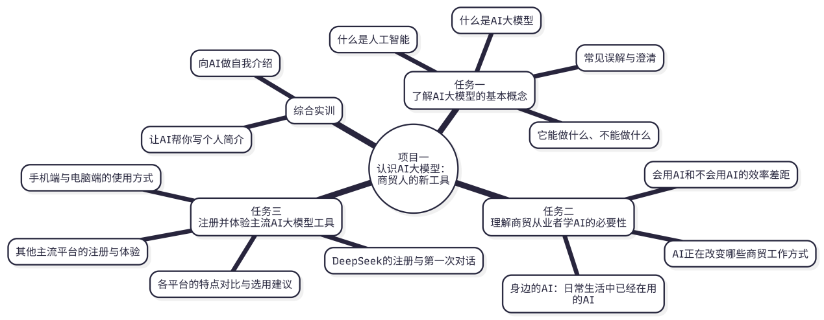
图1-1 项目一知识结构图
任务一 了解AI大模型的基本概念
【任务描述】 要用好一个工具，得先弄清楚它到底是个什么东西。这个任务不搞复杂的技术原理，就回答四个最基本的问题：AI是什么？大模型是什么？它能干什么？它不能干什么？
一、什么是人工智能
一提到"人工智能"，很多人脑子里浮现的可能是科幻电影里那些会思考、会说话、甚至会谈恋爱的机器人。
现实中的AI没那么玄乎。
说白了，人工智能（Artificial Intelligence，简称AI）就是让电脑学会干一些原来只有人才能干的活儿。什么样的活儿呢？比如：
- 你发一张照片给手机，它能认出来里面有只猫——这是AI在"看"。
- 你对着手机说"帮我定个明天早上8点的闹钟"，它听懂了，还真给你定上了——这是AI在"听"和"做"。
- 你打开淘宝，首页推荐的商品居然都是你最近想买的——这是AI在"猜"你的心思。
- 你把一段英文粘贴给翻译软件，它给你翻成了通顺的中文——这是AI在"读"和"写"。
这些能力在专业领域有各自的术语名称，AI的主要能力类型及其通俗解释见表1-1。
表1-1 AI的主要能力类型
能力类型 | 通俗理解 | 生活中的例子
看（计算机视觉） | 让电脑"看懂"图片和视频 | 手机人脸解锁、拍照识花
听（语音识别） | 让电脑"听懂"人说的话 | 小爱同学、Siri
说（语音合成） | 让电脑"说出"自然流畅的话 | 导航语音播报、有声读物
读（自然语言理解） | 让电脑"读懂"文字的含义 | 搜索引擎理解你搜的到底是什么
写（自然语言生成） | 让电脑"写出"通顺的文章 | AI帮你写邮件、写文案
想（推理与决策） | 让电脑根据信息做判断 | 商品推荐、信用评分
归根到底，这些能力的本质是同一件事：让机器学着像人一样去感知、理解和判断。
当然，"学着像"和"真的像"之间还有很远的距离。目前的AI更像一个在某些方面特别厉害、但在很多方面又"缺根弦"的工具——后面会详细说它"缺"在哪里。
二、什么是AI大模型
"人工智能"这个概念其实已经存在快七十年了。那为什么最近两年突然火得一塌糊涂？因为出了一个新东西——大模型。
AI大模型到底是什么？用一个类比来理解。
想象一个刚入职的新人，什么都不懂。公司安排了一位老师傅带着，新人每天跟着学——学怎么跟客户打交道，学怎么写报告，学怎么处理各种问题。一年以后，这个新人积累了大量经验，遇到没见过的问题也能举一反三了。
AI大模型的"成长过程"跟这个很像：研发人员让计算机"阅读"了互联网上数以亿计的文本资料——书籍、新闻、论文、百科、论坛帖子、网页内容——让它从里面学习人类语言的规律和各种知识。经过大规模训练之后，它就具备了理解人类语言和生成新内容的能力。
为什么叫"大"模型？因为它在三个方面都大得惊人，具体见表1-2。
表1-2 AI大模型为什么叫"大"
"大"在哪里 | 通俗解释
训练数据量大 | 相当于读完了一座超大型图书馆里所有的书，外加整个互联网上能找到的大部分文字内容
模型参数多 | 模型内部有成百上千亿个"旋钮"可以调节，结构极其复杂
计算资源消耗大 | 训练一个大模型需要几千块高端显卡连续运算几个月，电费账单都是天文数字
那它是怎么回答问题的呢？
很多人以为AI是"在数据库里搜到了一个现成答案粘贴给你"。不是这样的。当你在对话框里打了一句话，AI做的事情是：先理解你这句话的意思，然后根据它在训练中学到的语言规律和知识，一个字一个字地"预测"接下来应该写什么字，最终拼成一段完整的回答。
这个过程如图1-2所示。
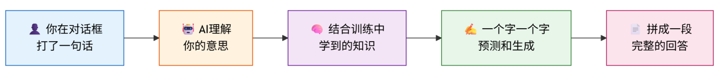
图1-2 AI大模型回答问题的基本过程
打个比方：你问一个知识渊博的朋友一个问题，这个朋友不会翻书找到一段话念给你听，而是根据自己多年积累的知识，组织语言来回答你。AI大模型干的事情跟这差不多，只不过它的"知识积累"来自海量训练数据，它"组织语言"的方式是数学计算。
理解到这个程度就够了。至于更深层的技术原理——Transformer架构、注意力机制、反向传播之类的——那是计算机专业的同学要学的东西，不在这本书的范围内。对于商贸从业者来说，会用就行，不需要搞懂它内部怎么运转的，就像你天天用微信发消息，但不需要知道TCP/IP协议是怎么回事。
【知识卡片】什么是"生成式AI"
大模型属于"生成式AI"（Generative AI）。"生成"两个字是关键——它不只是帮你"找到"信息，而是能够"创造"新的内容。你给它一个主题，它能写出一篇文章；你给它一段数据，它能写出分析结论；你给它一个想法，它能扩展成完整方案。这也是它和传统搜索引擎（百度、Google）的根本区别——搜索引擎帮你找已有的网页，AI大模型帮你生成新的内容。
那传统AI和现在的生成式AI到底差在哪儿？看表1-3就清楚了。
表1-3 传统AI与生成式AI的对比
对比维度 | 传统AI | 生成式AI（大模型）
能做的事 | 识别人脸、过滤垃圾邮件、推荐商品 | 写文章、做分析、答问题、写代码
工作方式 | 按预设规则办事 | 根据你的输入灵活生成内容
使用门槛 | 得有技术人员开发和部署 | 普通人打字聊天就能用
灵活性 | 只能干特定的一件事 | 什么活儿都能插一脚
打个比方 | 像一台只能做一种菜的专用机器 | 像一个什么菜都会做点的厨师
三、它能做什么、不能做什么
AI大模型的能力确实令人惊叹，但在开始使用之前，必须把一件事情搞清楚：它不是万能的。
先说能做的——AI大模型几乎可以处理一切跟"文字"有关的工作：写东西、改东西、总结东西、翻译东西、分析东西。在商贸工作中，绝大多数需要"动笔"的任务，它都能帮上忙。
再说不能做的——这一点更重要，因为很多人吃亏就吃在"太相信AI"上。
AI大模型能做和不能做的事情对比见表1-4。
表1-4 AI大模型能做和不能做的事情
能做 ✅ | 不能做 ❌
帮你写邮件、通知、报告、方案、文案 | 保证写出来的每一句话都是真的
回答各种知识性问题 | 获取今天刚发生的最新消息
帮你翻译多种语言 | 做到100%准确的数学计算
帮你整理和分析数据 | 真正了解你们公司的具体情况
帮你列提纲、搭框架、出思路 | 替你拍板做最终决策
帮你学习新知识、解释专业概念 | 替代你自身的专业积累和工作经验
模拟不同角色跟你对话练习 | 对它说的话承担法律责任
一句话总结：把AI当成一个知识面很广、打字速度极快、随叫随到，但是偶尔会"信口开河"的助手。它干活很快，但活儿干得对不对，得你自己把关。
【翻车现场】AI编造法规条款
某高校一名会计专业的学生在做作业时，让AI帮忙查询《企业会计准则》中关于固定资产折旧的具体规定。AI的回答看起来特别专业——"根据《企业会计准则第4号——固定资产》第十七条第三款规定……"，引用格式规规矩矩，内容读起来也说得通。学生没多想，直接把这段话抄进了作业。
结果呢？老师一查原文——第十七条根本没有第三款。这个"条款"是AI自己编出来的，编得还有鼻子有眼。
这就是AI业内非常出名的一个问题，叫**"幻觉"（Hallucination）**——AI有时候会特别自信地说出一些根本不存在的东西，而且语气越自信，看起来越像真的。
所以请记住一条铁律：AI给你的任何涉及政策法规、具体数字、专业条款的回答，用之前一定要自己查原文核实。在这件事上，不能偷懒。
四、关于AI大模型的几个常见误解
因为AI大模型是个新事物，误解满天飞也正常。这里澄清几个最常见的，见表1-5。
表1-5 关于AI大模型的常见误解与事实
误解 | 事实
"AI会抢走我的饭碗" | 与其说AI抢走工作，不如说会用AI的人会抢走不会用AI的人的工作。AI改变的是工作方式，不是消灭工作本身。就像ATM机出现后银行柜员没有消失，而是转型做了更有价值的客户服务和理财咨询。
"AI什么都知道" | AI的知识来自训练数据，有截止日期。不联网的时候，它不知道昨天发生了什么。在一些冷门或高度专业的领域，它的知识储备也可能不够用。
"AI说的肯定没错" | 前面讲的"幻觉"问题就是最好的反例。AI经常出错，尤其是涉及精确数字和具体事实的时候。
"用AI就是偷懒、就是作弊" | AI是一种效率工具，跟计算器、搜索引擎本质上没区别。用计算器算账不叫作弊，用AI帮忙起草文稿也不叫作弊。但如果用AI代替自己的学习和思考、把AI生成的内容冒充自己的原创——那确实不妥。关键在于怎么用，而不是用不用。
"AI太高端了，我肯定学不会" | 使用AI大模型跟微信聊天一样简单——在对话框里打字，按回车，它就给你回答。整个过程不需要写代码，不需要懂技术，任何人都能上手。本书后面所有操作都是"打字聊天"级别的，不用担心。
【想一想】
表1-5里的五个误解，你在学这门课之前是不是也有过其中某几个？跟同桌交流一下，看看哪个误解最普遍。
【拓展视野】中国AI大模型的崛起
2022年11月，美国OpenAI公司发布了ChatGPT，在全球引发轰动。很多人担心：中国在这个领域会不会被甩开差距？
事实证明，这种担心是多余的。不到一年时间，中国科技企业和研究机构就拿出了自己的答卷——百度的文心一言、阿里巴巴的通义千问、科大讯飞的讯飞星火、月之暗面的Kimi、字节跳动的豆包接连发布。
更令全球瞩目的是2025年初，一家叫"深度求索"的中国公司发布了DeepSeek-R1模型。这个模型用远低于美国同行的训练成本，达到了世界顶尖的推理能力水平，被国际媒体称为"来自中国的AI震撼"（The Chinese AI Shock）。
从"跟着别人跑"到"跟别人并排跑"，再到在某些方向上"跑到前面去"——中国AI大模型的发展速度超出了大多数人的预期。今天能够免费用上这么多好用的国产AI工具，背后是大量科研工作者日夜攻关的结果。
【任务小结与自测】
完成任务一后，检查一下自己是否掌握了以下内容：
- 能用自己的话向别人解释"AI大模型是什么"
- 知道AI大模型擅长做什么、不能做什么
- 知道什么是"AI幻觉"，以及为什么不能盲信AI的回答
- 能说出传统AI和生成式AI的至少两个区别
任务二 理解商贸从业者学AI的必要性
【任务描述】 不少同学可能还在想："我又不搞技术，学这个干嘛？"这个任务就来回答这个问题——而且不是讲大道理，而是摆事实、看数据。
一、AI正在改变哪些商贸工作方式
先回答一个最直接的问题：学财经商贸的，毕业以后干的那些活儿，跟AI到底有什么关系？
关系大了。来看表1-6——这里列出了几个典型的商贸岗位，对比一下"以前怎么干"和"现在可以怎么干"。
表1-6 AI工具对商贸岗位工作方式的改变
岗位 | 以前怎么干 | 用AI之后怎么干
会计/财务 | 自己翻文件查政策，自己憋分析报告 | 让AI帮忙梳理政策要点、起草分析报告框架、解释报表数据
市场营销 | 自己想文案、自己找灵感、自己写策划方案 | 让AI一次生成多版文案供挑选、快速搭建策划方案框架
电商运营 | 手动写每个商品的标题和详情页、逐条回复客户评价 | 让AI批量优化标题、生成详情文案、归纳评价中的共性问题
客户服务 | 每个问题都纯靠人工回答 | 让AI起草标准回复话术、编写FAQ手册、准备投诉应对方案
行政管理 | 手写各种通知公告、人工整理会议纪要 | 让AI起草通知、语音转文字后自动整理会议要点
邮政网点 | 手写宣传材料、手动整理业务数据 | 让AI写推广文案、帮忙分析投递量变化趋势
看完这张表就明白了：AI工具不是只对某一个专业有用——它跟Office软件一样，是所有商贸岗位都需要的通用工具。
以前找工作，简历上写"熟练使用Office办公软件"是标配。可以预见，用不了几年，"熟练使用AI工具"也会变成招聘启事里的标配要求。
二、身边的AI：日常生活中已经在用的AI
有同学可能觉得AI是个很遥远的东西。其实不是——在你意识到之前，你每天已经在用很多AI了。日常生活中常见的AI应用见表1-7。
表1-7 你每天都在用的AI
你做的事 | 背后是什么AI | 你可能没意识到的
刷抖音/快手，越刷越停不下来 | 推荐算法 | 平台用AI分析你的观看习惯，精准推送你感兴趣的内容
手机拍照自动变好看 | 图像处理AI | AI自动识别人脸，进行磨皮、瘦脸、美白
刷脸解锁手机 | 人脸识别AI | AI在对比你的面部特征跟存储模板是否匹配
淘宝首页"猜你喜欢" | 个性化推荐AI | AI根据你的浏览和购买记录推荐商品
对语音助手说"明天天气怎么样" | 语音识别+语言理解AI | AI先把语音变成文字，再理解你想问什么
用手机拍照翻译外文路牌 | 图像识别+翻译AI | AI先认出图片里的文字，再翻译成中文
开导航走最快的路 | 路径优化AI | AI根据实时路况计算最优路线
数一下——光是上面这张表，你昨天可能就用到了其中三四项。AI早就不是什么"未来科技"，它已经在你口袋里了。
只不过，过去这些AI都藏在App的背后，你看不见也摸不着。而AI大模型的出现，让普通人第一次可以直接跟AI"对话"——你用文字告诉它你想要什么，它就按照你的要求来干活。这才是这两年AI大模型引发全民关注的根本原因：门槛没了。
三、会用AI和不会用AI，差距有多大
光说"AI能提效"太抽象。到底能快多少？看一组实际场景的对比，见表1-8。
表1-8 典型商贸任务的效率对比：用AI vs 不用AI
工作任务 | 不用AI | 用AI（含人工修改） | 快了大约
写一份800字的工作总结 | 2~3小时 | 20~30分钟 | 5倍
起草一封商务回复邮件 | 20~30分钟 | 3~5分钟 | 5倍
分析一份销售数据并写出结论 | 半天到一天 | 30分钟~1小时 | 4倍
策划一个促销活动方案 | 1~2天 | 框架1~2小时，细化半天 | 3倍
从100条客户评价中找出共性问题 | 2~3小时 | 10~15分钟 | 10倍
写20条不同风格的商品广告语 | 大半天 | 10~20分钟 | 10倍
编一套客服FAQ手册（30个问答） | 1~2天 | 1~2小时 | 5倍
这些数字不是凭空编的。表中"用AI"一列的时间都包含了人工审核和修改的环节——因为AI出的东西不能直接用，必须检查、调整、补充细节，这个过程不能省。
也就是说，AI帮你省掉的是"从零到一"那段最苦的路（构思、查资料、憋初稿），但"从一到十"的打磨（核实信息、调整细节、补充个性化内容）还是得你自己来。
用AI前后的工作流程变化如图1-3所示。
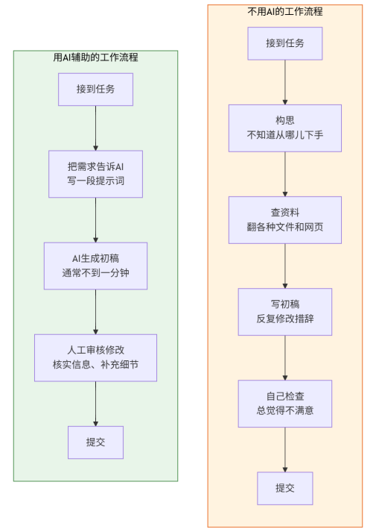
图1-3 使用AI前后工作流程的变化
对比一下就能看出来：最耗时间的"构思→查资料→写初稿"三个环节被大幅压缩了，人的精力可以集中花在判断、决策和个性化调整上——而这些恰恰是AI做不好、但人擅长的事情。
【实战案例】邮政网点实习生的故事
某市邮政网点来了一批实习生，网点主任分给其中一个叫小王的学生一摞上个月的投递数据，让他下班前整理成一份周报。
小王看着Excel里密密麻麻几千行数字，头都大了。他打开DeepSeek，把数据文件上传上去，然后打了一句话："帮我按周汇总投递量，标出环比变化最大的那一周，再写两句分析说明。"
十分钟后，周报就整理好了。小王检查了一遍数字，确认没问题，加上了自己的两句备注，提交了。
主任看了一眼说："你比上一个实习生快多了。"
当然，小王很清楚——AI帮他干的是"把数据按周汇总"和"写分析说明"这种机械性的活儿。至于这些数据反映出什么业务问题、下个月应该怎么调整投递策略，这些判断还得靠他自己动脑子。
【想一想】
回忆一下自己做作业、写报告或者兼职工作中，有哪些任务是"文字量大、重复性高、构思费劲"的？如果用AI来帮忙，大概能节省多少时间？省下来的时间，打算干什么？
【任务小结与自测】
完成任务二后，检查一下自己：
- 能说出AI工具在至少3个商贸岗位中的具体用法
- 能举出日常生活中至少3个正在使用AI的例子
- 理解"用AI"和"不用AI"在工作效率上的差距量级
任务三 注册并体验主流AI大模型工具
【任务描述】 概念说得差不多了，该自己动手试试了。这个任务就干一件事：注册AI平台账号，跟AI聊第一句话。整个过程比注册一个微信号还简单，不用紧张。
一、DeepSeek的注册与第一次对话
先从DeepSeek开始。选它当"第一个"有两个原因：一是免费、不限次数；二是中文能力强、推理能力在国产大模型里排前列。
注册和使用的步骤如图1-4所示。
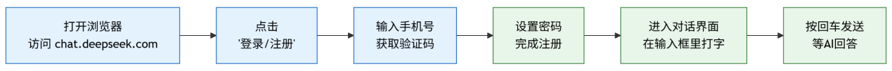
图1-4 DeepSeek注册与使用流程
具体操作步骤如下。
第一步：打开网页。 在浏览器地址栏输入 chat.deepseek.com ，回车。建议用Chrome或Edge浏览器，兼容性最好。
第二步：点注册。 页面上能看到"登录/注册"按钮，点进去。
第三步：填手机号。 输入手机号码，点"获取验证码"，把手机收到的6位数字填进去。如果一分钟内没收到验证码，检查一下号码有没有打错，或者看看是不是被手机管家拦截了。
第四步：设密码。 字母加数字，8位以上。设完点"注册"，就搞定了。
第五步：开聊。 注册成功后会自动跳到对话界面，中间有个输入框——这就是你跟AI说话的地方。
现在，来试试第一次对话。在输入框里打下面这段话，然后按回车：
你好，我是一名大学生，学的是财经商贸类专业。
请用简单易懂的话告诉我你是谁、你能帮我做什么，200字左右就行。
等几秒钟，AI的回答就会出现在屏幕上。读一读，感受一下。
几个观察要点：
- 回答速度快不快？（通常几秒到十几秒就出来了）
- 回答通不通顺？（正常情况下，语言应该很流畅）
- 回答准不准确？（大致没问题，但内容比较泛，因为你给的信息有限）
这就是你跟AI大模型的第一次互动。简单吧？后面的项目会教怎么把要求说得更具体、更精准，让AI的回答更好用——那个技能叫"写提示词"，是下一个项目的主角。
【知识卡片】DeepSeek的两种模式
打开DeepSeek的对话界面，会看到可以切换两种模式：
- 普通模式： 直接回答，速度快，适合日常任务。
- 深度思考模式（DeepThink）： AI会先展示自己的"思考过程"，想清楚了再回答，适合复杂的分析和推理问题。
刚入门的阶段，用普通模式就完全够了。等你以后需要让AI做比较复杂的分析判断时，再切换到深度思考模式试试。
二、其他主流平台的注册与体验
除了DeepSeek，国内还有好几款优秀的AI大模型工具。它们注册流程大同小异，基础功能也都免费。下面简要介绍每个平台怎么找到、怎么注册。
文心一言（百度出品）
访问 yiyan.baidu.com ，用百度账号直接登录。如果有百度网盘或百度贴吧的账号，不用另外注册，直接用就行。百度在中文领域深耕多年，文心一言的中文写作能力很扎实，还能生成图片。
通义千问（阿里巴巴出品）
访问 tongyi.aliyun.com ，用支付宝或淘宝账号登录——基本上人人都有。通义千问的数据分析能力比较突出，支持上传Excel等文件让AI帮忙处理，后面做数据相关的任务会经常用到。
Kimi（月之暗面出品）
访问 kimi.moonshot.cn ，手机号注册。Kimi最大的特点是能处理超长文本——别的平台可能一次只能读几千字，Kimi能一次读完一整份几万字的文件。以后遇到"读长报告""分析合同"之类的任务，Kimi是好帮手。
豆包（字节跳动出品）
访问 www.doubao.com ，用抖音账号或手机号登录。豆包的对话体验比较轻松自然，还支持语音聊天。如果你习惯用说的而不是打字，可以试试。
讯飞星火（科大讯飞出品）
访问 xinghuo.xfyun.cn ，手机号注册。科大讯飞做语音技术起家，所以讯飞星火的语音输入体验特别好——直接对着手机说话，它不仅能识别得又快又准，还能理解你说的是什么意思。
【试一试】
从上面五个平台里挑两个，花几分钟注册好。然后向两个平台各问一个相同的问题——比如"请帮我用50个字介绍一下中国邮政是做什么的"——对比一下两边的回答有什么不一样。
三、各平台的特点对比与选用建议
面对这么多平台，到底用哪个？
答案是：看你要干什么活儿。 就像工具箱里有螺丝刀也有扳手，不同的活儿用不同的工具最顺手。各平台的特点对比见表1-9。
表1-9 国内主流AI大模型平台特点对比
平台 | 出品方 | 免费 | 特别擅长 | 一句话评价
DeepSeek | 深度求索 | ✅ | 逻辑推理、深度分析 | 推理能力强，适合需要"动脑子"的任务
文心一言 | 百度 | ✅ | 中文写作、图片生成 | 中文功底扎实，还能画图
通义千问 | 阿里巴巴 | ✅ | 文件处理、数据分析 | 适合上传文件让AI帮忙干活
Kimi | 月之暗面 | ✅ | 长文档阅读与分析 | 能一口气读完几万字的文件
豆包 | 字节跳动 | ✅ | 日常对话、创意写作 | 聊天体验轻松，入门友好
讯飞星火 | 科大讯飞 | ✅ | 语音交互 | 说话比打字方便的人首选
说明：以上信息截至2025年上半年。AI平台迭代很快，功能随时可能变化，请以各平台官网最新情况为准。
不同任务场景下该选哪个平台？参考图1-5。
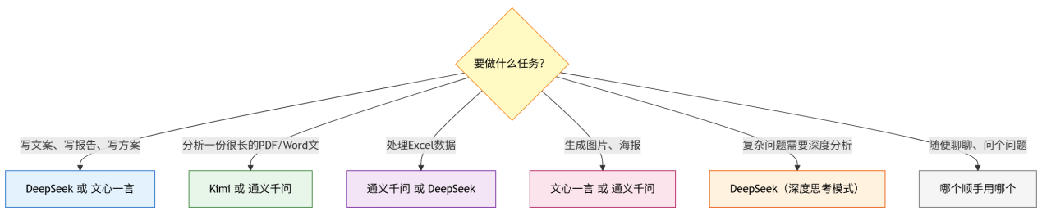
图1-5 不同任务场景下的平台选用参考
不过说实话，刚入门的时候不用纠结这个问题。建议是：先挑一个平台用熟——不管是DeepSeek、文心一言还是别的什么——先把跟AI对话的习惯和感觉培养起来。等你熟练了，自然会知道什么场景该换什么工具。
四、手机端与电脑端的使用方式
AI大模型工具既能在电脑上用（打开浏览器访问网页），也能在手机上用（下载App）。两种方式各有各的好处，对比见表1-10。
表1-10 电脑端与手机端使用方式对比
对比项 | 电脑端（浏览器） | 手机端（App）
怎么用 | 打开浏览器，输入网址 | 应用商店搜索下载App
适合什么 | 写长文档、处理数据、正式工作 | 随时提问、碎片化使用、语音输入
打字体验 | 键盘打字，速度快、效率高 | 打字没电脑快，但可以用语音输入
文件处理 | 上传下载都很方便 | 稍微麻烦一点
复制粘贴 | 非常方便，直接粘贴到Word里 | 操作步骤多一些
建议 | 在学校或办公室，优先用电脑 | 在外面或者临时要问个事，用手机
建议在手机上至少装2~3个AI大模型的App：打开应用商店，搜索"DeepSeek""文心一言""Kimi"等名字，下载安装，用之前注册的账号登录就行。
【翻车现场】新手常见的三个问题
问题一：注册时收不到验证码。 先检查手机号有没有打错。再等一分钟重试。还不行的话，看看手机有没有装短信拦截软件（比如某些安全管家会把验证码当垃圾短信拦掉）。
问题二：打开网页一直转圈进不去。 大概率是用的人太多了，服务器忙不过来。工作日上午9~11点是高峰期。要么换个时间段试试，要么换一个平台先用着。
问题三：AI回答到一半突然停了。 不用慌，在对话框里输入"请继续"两个字，回车发送，AI就会接着刚才的内容继续往下写。
【任务小结与自测】
完成任务三后，检查一下自己：
- 已经注册了至少2个AI大模型平台
- 在每个平台上都成功完成了至少一次对话
- 知道不同平台分别擅长什么
- 知道手机和电脑分别适合在什么情况下使用
综合实训 向AI做自我介绍并让AI帮你写个人简介
【实训目标】
维度 | 要求
知识目标 | 通过亲身体验理解"提示词写得好不好，直接影响AI回答的质量"
能力目标 | 能在AI平台上完成一次有明确要求的对话任务，并能对比不同提示词、不同平台输出结果的差异
素质目标 | 养成对AI输出结果进行审核和修改的意识，认识到AI是辅助而非替代
实训内容
这个实训一共四步，每步大约10分钟，合计约40分钟。
第一步：确认注册完成。
检查一下：DeepSeek注册好了没有？第二个平台（文心一言/通义千问/Kimi/豆包/讯飞星火，任选一个）注册好了没有？两个平台都能正常进入对话界面？
如果还没完成，先注册。
第二步：用"简单方式"让AI写个人简介。
在DeepSeek里开一个新对话，输入下面这句话：
帮我写一段个人简介。
就这一句话，别多说，看看AI怎么回答。
读完AI的回答后，想一想以下几个问题：
- AI写了什么？像不像你本人？
- 里面的信息是AI猜的还是你告诉它的？
- 这个"简介"能直接用吗？哪里不满意？
第三步：用"详细方式"让AI写个人简介。
在DeepSeek里重新开一个新对话（不要在刚才那个对话里继续），输入下面这段话。方括号里的内容需要根据自己的实际情况修改：
请帮我写一段个人简介，要求如下：
- 姓名：[你的名字]，[年龄]岁，来自[你的家乡]
- 学校：[你的学校名称]，[你的专业]，[大几]
- 性格：[写1~2个特点，比如"踏实认真""善于跟人打交道"]
- 爱好：[写1~2个爱好]
- 职业目标：[写一个简单目标，比如"在邮政系统做一名业务骨干"]
- 字数：150~200字
- 语气：正式但别太生硬，适合放在求职简历上
读一读AI这次的回答，然后跟第二步的回答放在一起对比。
差距应该非常明显——同一个AI，问法不同，答案的质量天差地别。这就是"提示词"的力量，下一个项目会专门教这件事。
第四步：换个平台试试。
把第三步中那段"详细版"提示词复制一下，粘贴到你注册的第二个AI平台里，提交，看看另一个平台的回答跟DeepSeek有什么不一样。
可以从这几个角度对比：哪个写得更自然？哪个更像"人话"？哪个的用词更符合你想要的感觉？
实训成果提交
请提交以下材料：
- 两个AI平台对话界面的截图（证明注册成功），各1张
- 第二步"简单提示词"对话的完整截图
- 第三步"详细提示词"对话的完整截图
- 第四步在第二个平台上的对话截图
- 一段个人感悟（50~100字）：做完这四步之后，你对AI工具最大的感受是什么？
评价标准
评价标准见表1-11。
表1-11 综合实训评价标准
评价项目 | 优秀（90~100） | 良好（75~89） | 合格（60~74） | 不合格（60以下）
平台注册 | 完成2个平台注册，截图清晰完整 | 完成2个平台注册 | 仅完成1个平台 | 未完成注册
简单提示词对话 | 完成对话并能具体说出回答的不足 | 完成对话 | 对话过于简单 | 未完成
详细提示词对话 | 认真修改了方括号内容，回答贴合自身情况 | 使用了详细提示词 | 照搬模板未修改 | 未完成
跨平台对比 | 完成对比并能说出两个平台回答的具体差异 | 完成了对比 | 只截图未对比分析 | 未完成
个人感悟 | 感悟真实具体，有自己的独立思考 | 感悟合理 | 过于简单敷衍 | 未提交
【配套资源】
本项目配套资源请扫描教材封底二维码获取：
- 📋 提示词参考模板：项目一提示词模板集（PDF）
- 🎬 操作演示视频：DeepSeek注册与首次对话操作实录（约5分钟）
- 📝 活页实训任务单：项目一综合实训任务书（可打印）
项目总结
回头看看这个项目学了什么。
第一件事：搞清楚了AI大模型是什么。 它是通过海量数据训练出来的人工智能系统，能理解人说的话，也能自己组织语言来回答问题、写文章、做分析。它的核心工作方式就是"逐字预测"——你说一句话，它根据训练中学到的语言规律一个字一个字地"接"下去，拼成完整的回答。
第二件事：认清了它的边界。 AI大模型很强，但不是万能的。它可能编造信息（"幻觉"）、不知道最新的事情、算数可能出错。任何时候，AI的输出都需要人来检查和把关。它是助手，不是老板。
第三件事：理解了为什么非学不可。 AI工具正在改变所有商贸岗位的工作方式，会用和不会用之间的效率差距是好几倍。这已经不是"要不要学"的问题，而是"早学还是晚学"的问题。
第四件事：自己动了手。 注册了AI平台，完成了第一次对话，初步感受了"提示词质量决定AI回答质量"这个规律。
下一个项目就要系统学习提示词的写法了——那是决定你能不能真正用好AI的最关键技能。
本项目的知识关联总结如图1-6所示。
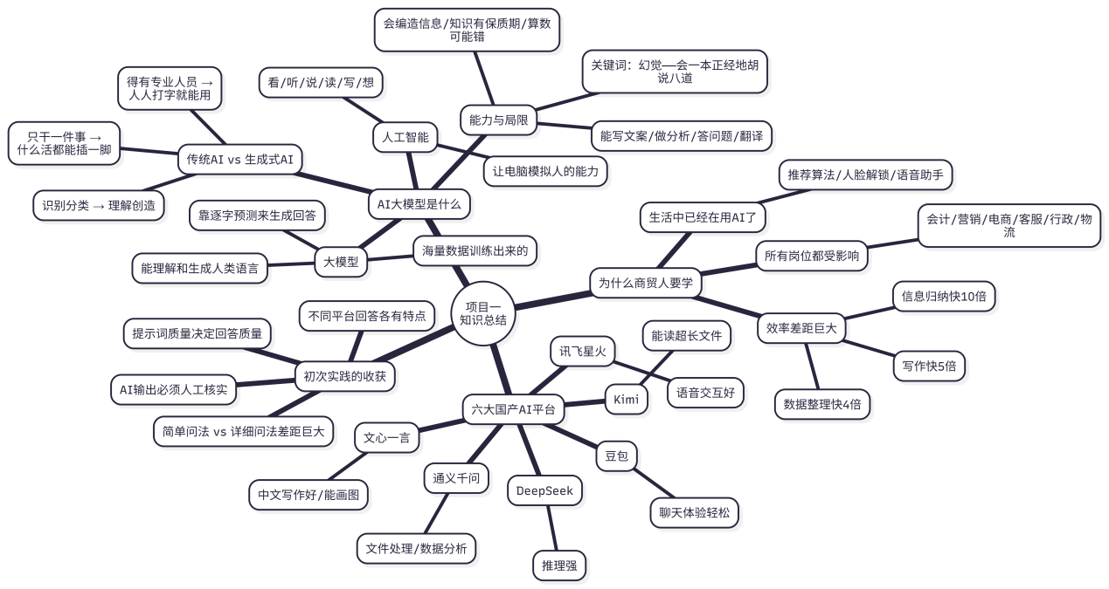
图1-6 项目一知识关联图
项目考核
一、判断题（对的打√，错的打×）
- AI大模型的回答都是准确无误的，可以直接使用不需要核实。（ ）
- 使用AI大模型需要学会编程才能操作。（ ）
- AI大模型的知识有时效性，它可能不知道最近刚发生的事情。（ ）
- 目前国内主流AI大模型平台的基本对话功能都可以免费使用。（ ）
- 向AI提问时，问题描述得越笼统，AI回答得越好。（ ）
- AI大模型是通过"逐字预测"的方式来生成回答的，而不是从数据库里搜索现成答案。（ ）
二、选择题
- 以下哪一项不是AI大模型能做到的事情？（ ）
A. 帮你写一封商务邮件
B. 保证生成的每一句话都是事实
C. 帮你把一段中文翻译成英文
D. 帮你从一堆客户评价中总结共性问题
- 需要AI帮忙阅读和分析一份很长的PDF文件，以下哪个平台可能更合适？（ ）
A. 豆包
B. Kimi
C. 讯飞星火
D. 以上都不行
- AI大模型的"幻觉"问题是指什么？（ ）
A. AI产生了自我意识
B. AI很自信地说出了实际上错误或不存在的信息
C. AI无法理解用户的提问
D. AI运行太慢导致页面卡死
- 关于使用AI工具，以下说法最合理的是（ ）。
A. AI说的都对，不需要自己判断
B. AI不靠谱，完全不能用
C. AI生成的内容需要人工核实和修改后再使用
D. AI只有计算机专业的人才能使用
三、操作题
- 在DeepSeek中输入以下提示词，截图保存AI的回答：
请给一名财经商贸类专业的大学生推荐3个在日常学习中使用AI工具的小技巧，
每个技巧用2~3句话说明，语言简洁好懂。
- 把同一段提示词分别发给DeepSeek和你注册的另一个AI平台，对比两个平台的回答，用自己的话写出它们的主要差异（80~120字）。
四、思考题
- 有人说"学了AI人就会变懒，因为什么事都让AI干了"。你同意这个观点吗？结合本项目的学习，谈谈你的看法。
- 回想一下导入案例中邮政柜员小李的经历。如果你将来在实习岗位上遇到类似的情况——领导交给你一个你不太擅长的文字工作任务，你打算怎么利用AI工具来完成它？请描述一下你的操作思路。
参考答案提示
判断题：1.× 2.× 3.√ 4.√ 5.× 6.√
选择题：1.B 2.B 3.B 4.C
【课后拓展】
- 关注DeepSeek、文心一言等平台的官方微信公众号，了解最新的功能更新。
- 搜一搜"2025年中国AI大模型发展报告"，任选一篇浏览，了解行业最新动态。
- 推荐观看：央视纪录片《你好，AI》，了解人工智能的前世今生。
- 和身边的同学组建一个"AI学习交流群"，遇到好用的提示词或者有趣的AI回答，随时分享。

项目二 学会跟AI对话：提示词的写法
【场景导入】
电商专业的学生小赵在学校"双十一"模拟运营比赛中，负责给一款校园文创帆布包写商品推广文案。
她打开DeepSeek，输入："帮我写个文案。"
AI回了一大段，什么"尊享品质生活""匠心独具"之类的话，读起来像高端奢侈品广告。一个卖29块钱的帆布包，用这种文案？挂出去非让人笑话不可。
小赵有点沮丧，觉得"AI也不过如此"。
旁边的同学小陈探过头来看了一眼，说："你这个问法太笼统了，AI根本不知道你要什么。我来试试。"
小陈在对话框里打了这么一段：
你是一名大学生创业团队的文案编辑。我们设计了一款校园文创帆布包，
售价29元，目标买家是在校大学生，卖点是图案原创、轻便实用、可以装
得下14寸笔记本。请写3条适合发在小红书上的种草文案，每条80字左右，
语气活泼可爱，多用短句，可以适当加emoji。
几秒钟后AI生成了三条文案，小赵一看——"这也差得太多了吧！"每条都活泼生动，卖点突出，风格完全就是小红书上的调调。
两个人用的是同一个AI，提问时间只差了两分钟，结果却是天壤之别。
区别在哪儿？不在AI身上，在"你怎么问它"上面。"怎么问"这件事，有个专门的名字，叫做"提示词"。
【学习目标】
目标维度 | 具体要求
知识目标 | ①理解什么是提示词以及它为什么重要；②掌握提示词的基本结构和常用写法；③了解少样本提示、思维链提示等进阶技巧的基本原理
能力目标 | ①能够按照"角色+背景+任务+要求"的结构写出规范的提示词；②能够运用追问、修正、分步提示等技巧优化AI的回答；③能够在同一任务中使用不同写法的提示词并对比效果
素质目标 | ①养成"先想清楚再提问"的严谨习惯，提升逻辑表达能力；②强化"AI输出需人工把关"的责任意识；③培养在实践中不断优化改进的精益态度
本项目的知识结构如图2-1所示。
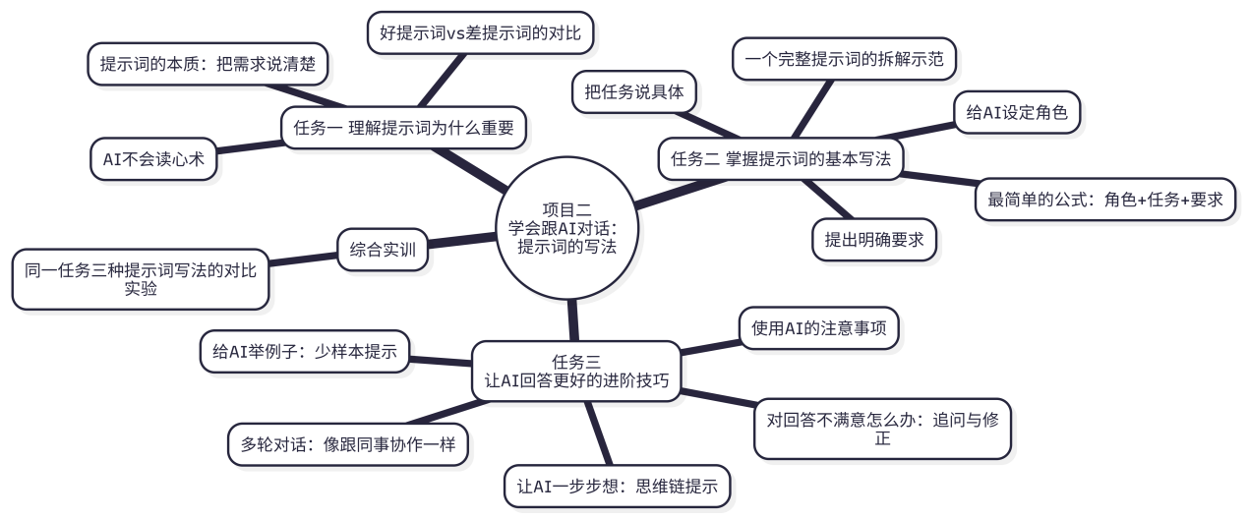
图2-1 项目二知识结构图
任务一 理解提示词为什么重要
【任务描述】 在正式学习提示词的写法之前，先搞清楚一个问题：为什么同一个AI，不同人用起来效果差那么远？提示词到底在其中扮演了什么角色？
一、同一个AI，为什么有人用得好、有人用得差
项目一的综合实训里，你已经亲自体验过了：用一句"帮我写个个人简介"和用一段详细要求的提示词，AI给出的回答质量完全不在一个水平上。
这不是偶然。来看另一组更鲜明的对比。
假设你在一家商贸公司实习，主管让你用AI帮忙写一份客户回访的电话话术。两种不同的问法和AI的回答对比见表2-1。
表2-1 提示词质量对AI回答的影响对比
对比项 | 问法A（模糊） | 问法B（清晰）
提示词内容 | "帮我写个客户回访话术" | "你是一名邮政网点的客户服务人员。需要给上个月办理过包裹寄递业务的老客户打电话回访，目的是了解他们的使用体验和改进建议，同时顺便告知本月有满50减5的优惠活动。请写一份电话回访话术，包括开场白、3个回访问题、活动介绍和结束语，语气要亲切自然，像跟邻居聊天一样，整体控制在300字以内。"
AI回答特点 | 生成了一段通用的客服话术模板，语气生硬，问题宽泛，没有具体业务信息 | 生成了一份量身定做的回访话术，包含具体的业务场景、优惠信息，语气自然亲切
能不能直接用 | 基本不能，需要大幅改写 | 稍微改改细节就能用
差距一目了然。而且注意——两次用的是同一个AI。AI本身的能力没有任何变化，变化的只是你告诉它的信息量和具体程度。
二、提示词到底是什么
提示词的英文叫Prompt，翻译成中文就是"提示"——你给AI的提示信息。
但"提示词"这三个字容易让人误以为就是"一个词"或者"一句话"。实际上，一条好的提示词往往是一小段话，里面包含了你希望AI知道的背景信息、你希望它完成的具体任务，以及你对输出结果的各种要求。
打一个比方就明白了。
想象你走进一家打印店，要做一份宣传单页。如果你跟老板说"帮我做个宣传单"，老板肯定一脸问号——什么产品的？给谁看的？多大尺寸？什么风格？要不要放二维码？
但如果你说："帮我做一份A4大小的宣传单页，是我们学校旁边新开的奶茶店用的，目标客户是大学生，需要放上店名、地址、5款主推产品的名字和价格、还有一个开业八折的优惠信息，风格要年轻活泼，颜色以粉色和白色为主"——老板立刻就知道该怎么做了。
跟AI对话也是一模一样的道理。你说得越清楚，AI就越知道该给你什么；你说得越含糊，AI就越只能靠猜，猜出来的东西十有八九不是你想要的。
三、AI真的不会"读心术"
有些同学会觉得：AI不是号称很聪明吗？我稍微说一下它应该能猜到我想要什么吧？
真的猜不到。
AI大模型的工作方式在项目一里讲过——它是根据你输入的文字，结合训练中学到的语言规律，"逐字预测"生成回答。你给它的信息就是它唯一的依据。你没说的事情，它只能按照"最常见的情况"来猜，而"最常见的"往往不是"你想要的"。
这个道理用一张图来理解最直观，如图2-2所示。
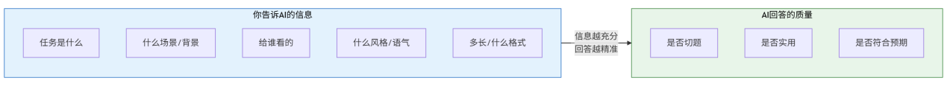
图2-2 提示词信息量与AI回答质量的关系
一句话总结：你问得有多认真，AI就答得有多靠谱。
【想一想】
回忆一下项目一综合实训中你自己的体验：用简单提示词和详细提示词得到的AI回答差距有多大？当时你觉得"简单版"回答不满意的地方，是不是恰恰就是你没有告诉AI的那些信息？
【任务小结与自测】
完成任务一后，检查一下：
- 理解了"提示词质量决定AI回答质量"这个核心规律
- 知道"提示词"不是一个词，而是一段包含充分信息的描述
- 明白AI不会猜你的心思，你说得越具体它回答得越好
任务二 掌握提示词的基本写法
【任务描述】 知道提示词重要是一回事，知道怎么写是另一回事。这个任务教你一套简单好用的提示词写法公式，学完就能上手用。
一、最简单的公式：角色 + 任务 + 要求
写提示词不需要什么高深技巧，记住一个基本公式就行：
提示词 = 角色 + 任务 + 要求
- 角色：告诉AI"你现在扮演什么身份"
- 任务：告诉AI"你要做什么事情"
- 要求：告诉AI"做成什么样子"
这三个要素就像写请假条的"请假人＋请假事由＋请假时间"一样——有了这三样，基本上就把事情说清楚了。提示词的基本结构如图2-3所示。
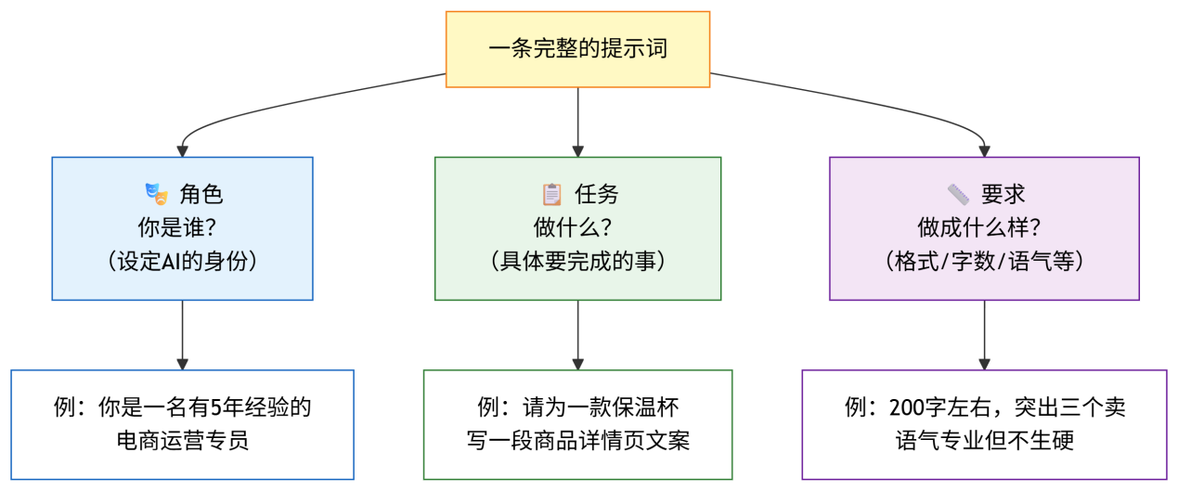
图2-3 提示词的基本结构
下面逐个拆开来讲。
二、给AI设定角色
为什么要给AI设定一个角色？
因为同一个问题，不同身份的人回答的角度和深度完全不同。你问"怎么提高销售额"，一个市场经理的回答和一个大学老师的回答肯定不一样。给AI一个角色，就是告诉它"站在什么立场、用什么水平来回答"。
常见的角色设定方式和示例见表2-2。
表2-2 常见的角色设定方式
角色设定示例 | 适用场景
你是一名有丰富经验的商务文案编辑 | 写各类商务文书、宣传文案
你是一名电商平台的资深运营专员 | 商品标题优化、店铺运营策略
你是一名商贸企业的客服主管 | 编写客服话术、处理投诉方案
你是一名注册会计师 | 解释财务概念、分析财务数据
你是一名市场调研分析师 | 行业分析、竞品调研
你是一名大学生就业指导老师 | 简历修改、面试辅导
几个要注意的点：
角色不用太夸张。 "你是全世界最顶级的营销大师"这种写法没什么实际作用，反而可能让AI的回答变得浮夸空洞。写一个具体、合理的身份就好。
角色可以附带经验水平。 "你是一名有3年经验的新媒体运营"比"你是一名新媒体运营"要稍微好一些，因为它暗示了AI应该给出有实操经验的回答，而不是纸上谈兵。
有些简单任务可以不设角色。 如果你只是问一个简单的知识问题（比如"增值税的税率是多少"），直接问就行，不一定非得加角色设定。角色设定在需要AI"像某类专业人士那样回答"的时候最有价值。
【试一试】
打开DeepSeek，分别输入以下两个提示词，对比回答有什么不同：
提示词A：请解释一下什么是毛利率。
提示词B：你是一名商贸企业的老会计，正在给刚入职的实习生讲解财务基础知识。请用最通俗易懂的话解释一下什么是毛利率，最好举一个卖水果的例子来说明。
对比两次回答——是不是加了角色设定之后，回答的语言风格和表达深度都变了？
三、把任务说具体
角色设好了，接下来要说清楚"你到底要AI干什么"。
这是提示词中最核心的部分，也是最容易出问题的部分。问题通常不是"没写任务"，而是"任务描述太模糊"。
模糊的任务描述和具体的任务描述的对比见表2-3。
表2-3 模糊vs具体的任务描述对比
模糊的说法 | 具体的说法 | 差在哪儿
帮我写个方案 | 帮我写一份校园快递驿站的开业促销活动策划方案 | 模糊版没说"什么方案"，AI只能随便猜
帮我分析一下数据 | 帮我分析这份表格中各门店上半年的销售额变化趋势，找出业绩增长最快和下滑最严重的门店 | 模糊版没说"什么数据""分析什么""分析到什么程度"
帮我写段话介绍这个产品 | 帮我写一段小红书风格的种草文案，介绍这款售价39元的手机支架，突出它可折叠、可调角度、能适配所有手机这三个卖点 | 模糊版缺少产品信息、平台风格、卖点等关键细节
帮我翻译一下 | 请将以下中文商务邮件翻译成英文，保持正式礼貌的语气，收件人是一位海外供应商 | 模糊版没说"翻译成什么语言""什么场景""什么语气"
观察一下"具体的说法"里都包含了哪些信息，基本上可以归纳成几个关键要素，如表2-4所示。
表2-4 任务描述中应包含的关键要素
要素 | 解释 | 举例
做什么事 | 具体的动作——写、分析、翻译、整理、对比…… | 写一份工作总结
关于什么 | 涉及的主题、产品、业务、场景 | 关于本网点第三季度的包裹业务
给谁看/用 | 读者或使用者是谁 | 给网点主任看的
什么目的 | 做这件事要达到什么效果 | 目的是汇报业绩亮点并提出下季度改进计划
不是每次都得把四个要素写全——有些简单的任务只需要"做什么事"+"关于什么"就够了。但是，写得越全，AI理解得越准，给出来的东西越接近你想要的。
四、提出明确要求
角色和任务说完之后，还差最后一块——"做成什么样子"。
这一块经常被忽略。很多同学觉得把任务描述清楚就行了，剩下的AI自己会处理。结果AI确实会处理——只不过按它自己的习惯来，写出来的东西可能格式不对、篇幅太长、语气太正式或者太随意。
常见的要求维度见表2-5。
表2-5 提示词中常见的要求维度
要求维度 | 示例写法
字数/篇幅 | "300字左右""不超过500字""每条控制在两句话以内"
语气/风格 | "正式公文语气""轻松活泼""像朋友聊天一样""专业但别太学术"
格式/结构 | "分成三个部分""用编号列出""用表格呈现""每段加一个小标题"
数量 | "给出3个版本供选择""列出5条建议""写10个备选标题"
侧重点 | "重点突出性价比""着重分析原因""不需要写背景介绍直接写正文"
排除项 | "不要用太专业的术语""不要写套话和空话""不要超过200字"
把角色、任务、要求三者合在一起，就构成了一条完整的提示词。
五、一个完整提示词的拆解
来看一个完整的例子。假设你在邮政网点实习，主管让你给网点的企业微信公众号写一篇推送文章，宣传中秋节期间的邮政寄递优惠活动。
以下是一条写得比较好的提示词：
你是一名负责邮政网点新媒体运营的工作人员。

请写一篇微信公众号推送文章，主题是宣传中秋节期间邮政包裹寄递的
优惠活动。活动内容是：9月5日至9月17日，通过邮政网点寄递包裹，
单笔满30元减5元，每人限享3次。目标读者是网点周边的社区居民和
小商户，很多人平时需要给外地亲友寄月饼、土特产等节日礼品。

要求：
1. 标题要吸引人，给出3个备选标题
2. 正文500字左右
3. 语气亲切接地气，不要用太官方的说法
4. 文章结尾附上网点地址和联系电话（用占位符代替即可）
5. 可以适当加一些跟中秋有关的温情表达
这条提示词的结构拆解如图2-4所示。
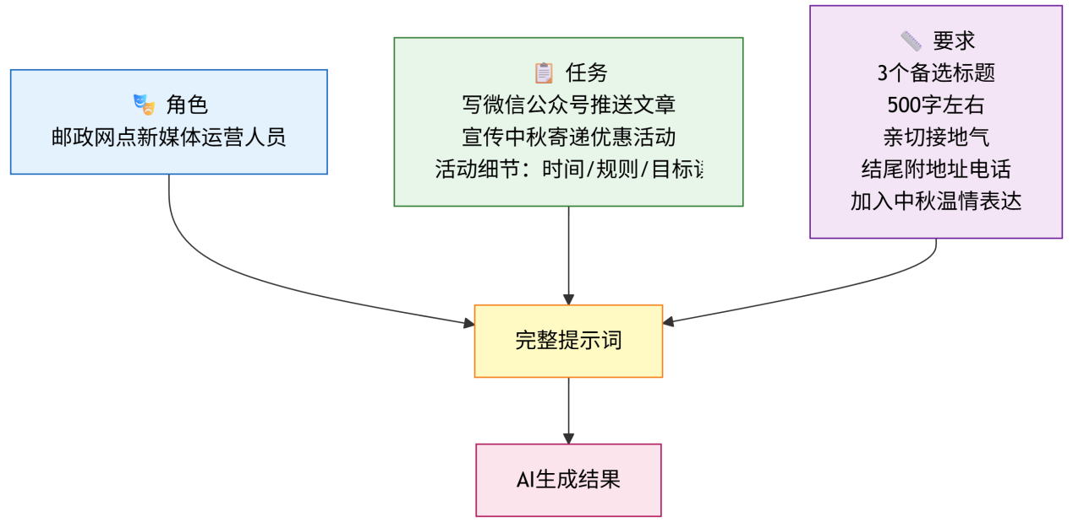
图2-4 完整提示词的结构拆解
对照图2-4不难发现，这条提示词把角色、任务、要求三个部分都交代得很清楚——AI拿到这些信息之后，基本上可以写出一份八九不离十的推送初稿，再根据网点实际情况改改细节就能用了。
【试一试】
请参考上面的例子，自己写一条完整的提示词，完成以下任务：
你在某商贸公司实习，主管让你写一份"本月之星"员工表彰的通知，张贴在公司公告栏上。获奖者是客服部的赵小雨，获奖原因是本月客户满意度评分全公司第一。
提示：先确定角色→再描述任务（写什么、关于什么、给谁看）→最后提要求（字数、语气、格式等）。
写完之后发给AI试试看效果如何。
【任务小结与自测】
完成任务二后，检查一下：
- 记住了"角色+任务+要求"的基本提示词公式
- 知道怎么给AI设定一个合适的角色
- 知道任务描述中应该包含"做什么、关于什么、给谁、什么目的"这些要素
- 知道可以从字数、语气、格式、数量、侧重点等维度提出要求
- 自己动手写了至少一条完整的提示词并测试了效果
任务三 让AI回答更好的进阶技巧
【任务描述】 学会了基本的提示词写法之后，这个任务再教你几招进阶技巧——当AI的回答"还行但不够好"的时候，怎么想办法让它更好。同时也要明确使用AI时的一些底线和注意事项。
一、给AI举个例子：少样本提示
有些时候光靠文字描述很难让AI精确理解你要什么风格、什么格式。这时候最有效的办法是——直接给它一个例子。
这种做法叫"少样本提示"（Few-shot Prompting），名字听起来很学术，做法其实极其简单：在提示词里附上一两个示例，告诉AI"我要的大概就是这个样子的"。
没有示例和有示例的效果对比见表2-6。
表2-6 有无示例的提示词效果对比
对比项 | 不带示例 | 带示例
提示词 | "请把以下客户反馈整理成结构化的要点。反馈内容：快递太慢了等了五天才到而且箱子都压扁了不过东西倒是没坏客服态度还行就是回复太慢了" | "请把以下客户反馈整理成结构化的要点。**示例——**原始反馈：东西不错就是包装简陋了点价格还算实惠下次再买。整理结果：①产品质量：满意 ②包装：待改进，过于简陋 ③价格：认可 ④复购意愿：有。**现在请按同样的格式整理这条反馈：**快递太慢了等了五天才到而且箱子都压扁了不过东西倒是没坏客服态度还行就是回复太慢了"
AI理解的程度 | 知道要整理，但格式、分类维度全凭AI自己发挥 | 有了示例"打样"，AI输出的格式和分类方式基本跟示例保持一致
给AI看示例就像给裁缝看一件"照着这个样子做"的样衣——比你口头描述"领口要圆的、袖子要短一点"高效多了。
什么时候用这招？ 主要是两种情况：一是你对输出的格式有特定要求（比如要按固定的模板分类整理）；二是你很难用文字把"风格感觉"描述清楚（比如"文案要像李佳琦直播间那种风格"，与其这么说，不如直接贴一段例文给AI看）。
二、让AI一步一步想：思维链提示
有些问题比较复杂，直接问AI，它可能会跳过思考过程直接给一个结论——这个结论有时候对，有时候不对，关键是你也不知道它是怎么得出来的。
这时候可以在提示词里加一句话，让AI先展示推理过程，再给出结论。
这种方法叫"思维链提示"（Chain-of-Thought Prompting），做法非常简单：在提示词末尾加上类似"请一步一步分析""请先说明你的推理过程"这样的话就行。
来看一个实际例子。假设你在做一个小创业项目的财务可行性评估：
不用思维链：
一款手工饰品售价68元，材料成本18元，包装成本5元，平台抽佣15%，
快递费8元。请问每卖出一件能赚多少钱？这个项目值不值得做？
AI可能直接给一个数字和一句"值得做"或"不值得做"的结论，但你不知道它是怎么算的，万一算错了呢？
用思维链：
一款手工饰品售价68元，材料成本18元，包装成本5元，平台抽佣15%，
快递费8元。请一步一步计算每卖出一件的利润是多少，列出详细的
计算过程，最后给出这个项目是否值得做的判断和理由。
这样AI会先列出收入、再逐项扣减成本、然后算出利润、最后给出结论，整个推理过程一目了然，如果哪一步算错了也很容易发现。
【知识卡片】DeepSeek的深度思考模式
还记得项目一介绍过的DeepSeek"深度思考模式"吗？它本质上就是一种内置的思维链——开启后AI会自动展示思考过程。遇到数学计算、逻辑推理、复杂分析类的问题时，可以直接打开这个模式，不用在提示词里手动加"请一步步分析"了。
三、对AI的回答不满意怎么办：追问和修正
在实际使用中，AI第一次给的回答不太满意是很常见的事。这时候不需要重新开一个对话从头问，直接在当前对话里告诉AI"哪里不满意、要怎么改"就行。
常用的追问和修正话术见表2-7。
表2-7 常用的追问和修正话术
你不满意的地方 | 可以这样跟AI说
太长了 | "太长了，请压缩到200字以内，只保留最核心的内容"
太短了，不够详细 | "内容太简单了，请展开说明，每个要点补充1~2句解释"
语气不对 | "语气太正式了，请改成轻松口语化的风格，像在跟朋友聊天"
方向跑偏了 | "不是我想要的方向。我要的是……，请重新写一份"
大体可以但某处需要修改 | "整体不错，但第二段的案例不太合适，请换一个跟零售行业相关的"
想要更多选择 | "再给我3个不同风格的版本"
格式不对 | "请用表格形式重新整理""请加上编号""请分成三个段落"
有些内容想保留，有些想删 | "保留第一段和第三段，删掉第二段，在结尾加一句号召性的话"
追问和修正是AI对话中最重要的技能之一。很多初学者的问题不是"不会问第一个问题"，而是"AI第一次回答不满意之后不知道怎么办"——要么认命接受，要么放弃不用了。其实多追问两三轮，效果通常会好很多。
【实战案例】三轮追问改出满意的文案
营销专业的学生小方在模拟项目中需要给一款校园周边的酸奶品牌写一条朋友圈广告文案。她的第一次提问和三轮修正过程如下：
第一轮提问： "帮我写一条卖酸奶的朋友圈文案。" AI回答： 生成了一段比较正式的产品介绍，读起来像超市货架上的标签说明。 小方的追问： "太像产品说明了。我要的是发朋友圈的，像学生日常分享那种感觉，可以加emoji，80字以内。"
第二轮AI回答： 风格好多了，但提到了"有机牧场直供""独家益生菌配方"这些编造的卖点。 小方的追问： "不要编卖点。这个酸奶的真实卖点是：新鲜现做、不加防腐剂、杯子可以免费续杯。请围绕这三个卖点重写。"
第三轮AI回答： 终于写出了一条自然、准确、有学生气的朋友圈文案。
三轮追问，总共花了不到五分钟。如果小方在第一次不满意时就放弃了，她永远得不到最后那条文案。
四、多轮对话：像跟同事协作一样
前面讲的追问和修正其实已经涉及了"多轮对话"的概念。更进一步说，你可以把跟AI的对话想象成跟一个配合度很高的同事在协作——你不需要一次性把所有事情都说完，可以分步骤、分阶段地推进。
比如，你要写一份完整的市场调研报告，完全可以分成几轮来做：
对话轮次 | 你说的话 | AI做的事
第1轮 | "我要写一份关于校园奶茶市场的调研报告，先帮我列一个报告大纲，分成5~6个部分" | AI列出大纲框架
第2轮 | "大纲不错，请先帮我写第一部分'行业背景概述'，300字左右" | AI写出第一部分
第3轮 | "可以。接下来写第二部分'竞品分析'，重点对比学校周边三家奶茶店的定价和特色" | AI写出第二部分
第4轮 | "第二部分里的定价数据你是编的吧？我查了一下实际价格是……请用这些真实数据重写" | AI用真实数据重写
…… | 逐步推进 | 逐步完成
这种"分步推进"的方式有两个好处：一是每一步都可以检查和调整，避免最后生成一整篇文章才发现方向全错了；二是每一轮对话AI都会记住前面说过的内容，所以你不需要每次都重复背景信息。
【知识卡片】AI的"记忆"有多长？
AI在同一个对话窗口内是有"记忆"的——前面聊过的内容它都记得。但这个记忆有上限，不同平台的上限不一样。如果一个对话聊了几十轮，AI可能会"忘掉"最早期的一些内容。
另外，不同的对话窗口之间是互不相关的。你在对话A里跟AI说了自己叫什么名字、做什么工作，换到对话B里它就全忘了。这也是出于隐私保护的考虑。
五、使用AI时的几条底线
提示词写得再好，有几件事情绝对不能做、几个习惯必须养成。这不是在说教，而是很多人已经在这些地方吃过亏了。
底线一：AI的回答一定要核实。
项目一讲过的"幻觉"问题，这里再强调一遍。尤其是以下几类信息，必须自己查证原始出处：
- 法律法规、政策文件的具体条款
- 具体的数字、日期、比例
- 某个真实人物或企业的信息
- 学术文献的作者、出处
【翻车现场】编造参考文献
某财务管理专业的学生让AI帮忙列出"关于中小企业融资难的5篇参考文献"。AI给出了五条看起来格式规范的文献引用，作者、期刊、年份、页码一应俱全。该生没有核实就写进了毕业设计的参考文献列表。
答辩时老师随手搜了一下其中两篇——根本查不到。这两篇"文献"是AI凭空编造的，作者名字都是假的。最终这名学生的毕业设计被要求大幅修改。
底线二：不要向AI泄露敏感信息。
你在对话框里输入的内容，理论上可能被平台用于模型训练或数据分析。所以绝对不要向AI透露以下信息：
- 公司的客户名单、财务数据等商业秘密
- 身份证号、银行卡号、密码等个人隐私
- 还没有公开的内部文件、合同内容
如果工作中需要让AI帮忙分析数据，可以把真实数据脱敏处理（去掉姓名、电话等个人信息，或者用模拟数据替代）之后再上传。
底线三：AI辅助不等于AI代替。
用AI帮你起草初稿——没问题。 用AI帮你整理思路——没问题。 把AI生成的内容不做任何修改就当成自己的原创——有问题。
这不光是学术诚信的问题，也是职业能力的问题。如果你永远只是把AI的输出复制粘贴，你自己的写作能力、分析能力、判断能力就永远不会成长。AI是让你"干活更快"的工具，不是让你"不用动脑"的借口。
【职业素养】"用AI"和"被AI用"的区别
会用AI的人是这样的：让AI出三个方案初稿→自己判断哪个方向最合适→在此基础上修改完善→产出一份融入了自己专业判断和实际经验的成果。
被AI用的人是这样的：让AI出一个方案→直接提交→被指出不符合实际→再让AI改→还是不对→循环往复。
区别在于：前者始终在做判断和决策，AI只是帮忙执行；后者把判断权也一起交给了AI，自己变成了AI的"复制粘贴员"。将来在职场上，前者是不可替代的，后者是最容易被淘汰的。
【任务小结与自测】
完成任务三后，检查一下：
- 知道什么是"少样本提示"，能在提示词里给AI提供示例
- 知道什么是"思维链提示"，能让AI展示推理过程
- 知道AI回答不满意时怎么通过追问来修正
- 知道多轮对话的使用方法和适用场景
- 清楚使用AI的三条底线：核实信息、保护隐私、不做复制粘贴员
综合实训 同一任务、三种提示词写法的对比实验
【实训目标】
维度 | 要求
知识目标 | 通过亲身实验验证"提示词质量决定AI回答质量"这一规律，理解不同技巧对输出效果的影响
能力目标 | 能够针对同一个任务，分别写出基础版、改进版、进阶版三种提示词，并对比分析各自的输出效果
素质目标 | 养成"先想清楚再动手"的做事习惯，以及"不满意就持续优化"的精益态度
实训任务
本实训的核心是一个对比实验：用三种不同写法的提示词完成同一个任务，然后对比AI的三次回答，分析差异，总结规律。
任务场景设定：
假设你在一家中小型商贸公司实习，公司主要做休闲零食的线上销售。下周公司要参加一个行业展会，经理让你写一段公司简介，用于展会宣传册上。公司信息如下：
- 公司名称：乐享优品食品贸易有限公司
- 成立时间：2019年
- 主营业务：休闲零食的线上批发与零售
- 主要产品：坚果、果干、肉脯、糕点
- 销售渠道：淘宝店铺、拼多多、公司微信小程序
- 团队规模：28人
- 公司亮点：所有产品通过SC食品生产许可认证，与30多家工厂直接合作，可提供一件代发服务
- 要求：简介用于展会宣传册，面向潜在经销商和合作伙伴，需要体现公司实力和专业度
实训步骤
第一步：写"基础版"提示词并获取AI回答（约10分钟）
请在DeepSeek中新开一个对话，使用以下"基础版"提示词（就是最简单、最粗糙的问法）：
帮我写一段公司简介。公司叫乐享优品食品贸易有限公司，卖零食的。
保存AI的回答（截图或复制）。
完成后，评价一下这次回答：
- 有没有你需要的信息？
- 有没有AI自己编的信息？
- 能直接放到展会宣传册上吗？
第二步：写"改进版"提示词并获取AI回答（约15分钟）
新开一个对话，这次用"角色+任务+要求"的公式来写提示词。请自己动手写，不要照抄下面的参考——先自己尝试，实在写不出来再参考。
参考（尽量自己先写再看这里）：
你是一名商贸公司的品牌文案。请为乐享优品食品贸易有限公司撰写一段
公司简介，用于行业展会宣传册。公司成立于2019年，主营休闲零食线上
批发与零售，产品包括坚果、果干、肉脯、糕点。销售渠道覆盖淘宝、
拼多多和微信小程序。团队28人，与30多家工厂直接合作，所有产品通过
SC认证，可提供一件代发服务。目标读者是潜在经销商和合作伙伴。

要求：200~300字，语气专业自信但不浮夸，突出公司实力和合作优势。
保存AI的回答，然后跟第一步的回答放在一起对比。
第三步：写"进阶版"提示词并获取AI回答（约15分钟）
再新开一个对话，这次在"改进版"的基础上加入进阶技巧——可以选用以下一种或多种技巧组合：
- 少样本提示：找一段你觉得写得好的同类公司简介，贴在提示词里告诉AI"参考这个风格"
- 分步推进：先让AI列出简介的框架要点，确认后再让它扩写成完整段落
- 多版本对比：让AI一次给出三个不同风格的版本供选择
参考（使用了少样本+多版本技巧）：
你是一名商贸公司的品牌文案。请为乐享优品食品贸易有限公司撰写公司
简介，用于行业展会宣传册，面向潜在经销商和合作伙伴。

公司信息：成立于2019年，主营休闲零食线上批发零售，产品包括坚果、
果干、肉脯、糕点。渠道覆盖淘宝、拼多多和微信小程序，团队28人，
与30多家工厂直接合作，全线产品通过SC认证，提供一件代发服务。

以下是一段我觉得风格不错的同行公司简介，供参考风格和语感（不要照搬内容）：
"XX食品创立于2017年，专注于健康轻食的研发与供应链整合。公司自建
分拣中心2座，日处理订单能力突破8000单，已服务全国600余家经销商。
我们相信，好产品源于对品质的极致追求。"

要求：
1. 每个版本200~250字
2. 请给出3个不同风格的版本：一个稳重大气的、一个简洁有力的、一个
偏温情故事感的
3. 不要编造任何未提供的信息
保存AI的回答。
第四步：对比分析三次回答（约15分钟）
把三次AI回答并排放在一起（可以打印出来或在电脑上分屏显示），从以下几个维度进行对比，填写表2-8。
表2-8 三种提示词的效果对比分析表（实训用）
对比维度 | 基础版回答 | 改进版回答 | 进阶版回答
信息准确性（有没有编造不存在的信息）
内容完整性（该提到的信息有没有覆盖到）
语气风格（是否符合展会宣传册的使用场景）
实用性（改改就能用 or 得大幅重写）
你的满意度评分（1~10分）
第五步：总结反思（约10分钟）
请用自己的话回答以下三个问题（每个问题50~80字）：
- 三次回答的最大差异是什么？你觉得造成差异的根本原因是什么？
- 在进阶版中，你使用了哪种技巧？这种技巧具体改善了AI回答的哪个方面？
- 经过这个实验，你以后在使用AI时，写提示词的思路会有什么变化？
实训成果提交
请提交以下材料：
- 基础版提示词的文字内容和AI回答截图
- 改进版提示词的文字内容（必须自己写的）和AI回答截图
- 进阶版提示词的文字内容和AI回答截图
- 填写完整的表2-8对比分析表
- 第五步中三个反思问题的文字回答
评价标准
评价标准见表2-9。
表2-9 综合实训评价标准
评价项目 | 优秀（90~100） | 良好（75~89） | 合格（60~74） | 不合格（60以下）
基础版提示词与回答 | 完成，且能准确指出回答的问题 | 完成 | 完成但分析粗糙 | 未完成
改进版提示词 | 自己独立撰写，结构完整，信息充分 | 自己撰写，基本完整 | 大量照搬参考 | 未完成
进阶版提示词 | 合理运用了至少一种进阶技巧，效果明显 | 尝试运用了进阶技巧 | 技巧运用不当 | 未完成
对比分析 | 逐项对比详细，分析深入有见地 | 完成了对比 | 对比过于简单 | 未完成
总结反思 | 反思真实深入，能提炼出可迁移的方法论 | 反思基本合理 | 过于敷衍 | 未提交
【配套资源】
本项目配套资源请扫描教材封底二维码获取：
- 📋 提示词模板集：项目二各场景提示词参考模板（PDF）
- 📂 实训素材：乐享优品公司背景资料包
- 🎬 操作演示视频：追问修正技巧实操录屏（约6分钟）
- 📝 活页实训任务单：项目二综合实训任务书（可打印）
项目总结
回顾一下这个项目学到了什么。
第一，明白了提示词为什么重要。 AI不会读心术。你给它的信息就是它唯一的依据。提示词写得好不好，直接决定了AI回答的质量。同一个AI，问法不同，结果可能天差地别。
第二，掌握了提示词的基本写法。 一条好的提示词通常包含三个要素：角色（告诉AI扮演什么身份）、任务（说清楚做什么、关于什么、给谁看、什么目的）、要求（字数、语气、格式、数量、侧重点等）。不是每次都要面面俱到，但写得越清楚越好。
第三，学会了几个进阶技巧。 给AI举例子（少样本提示）可以让它更好地理解你要的风格和格式；让AI一步步想（思维链提示）可以让推理过程透明化；追问和修正可以在多轮对话中不断优化结果；分步推进可以把复杂任务拆解成可控的小块。
第四，记住了三条底线。 核实AI的输出、不泄露敏感信息、AI辅助不等于AI代替。这三条底线贯穿全书，后面每个项目都会用到。
从下一个项目开始，就要把这些提示词技能用到具体的商贸工作任务中去了——先从最常见的"写商务文书"开始。
本项目的知识关联总结如图2-5所示。
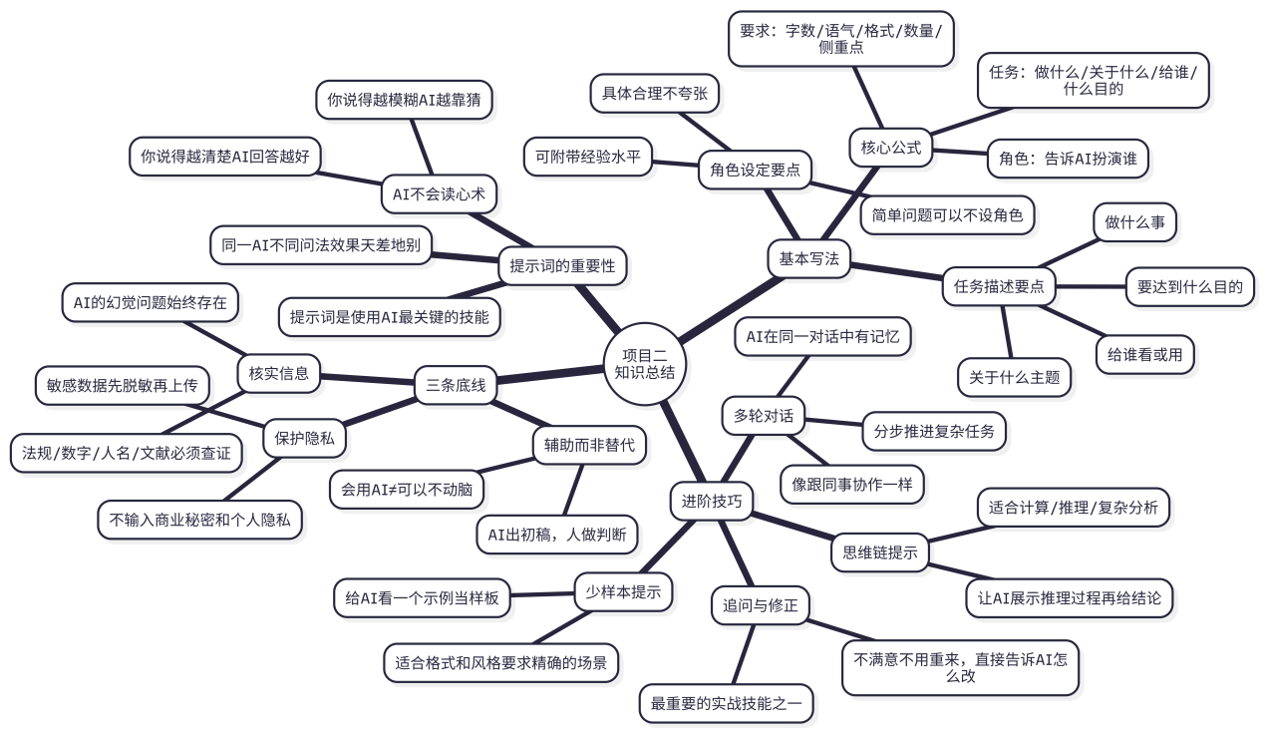
图2-5 项目二知识关联图
项目考核
一、判断题（对的打√，错的打×）
- 提示词就是一个关键词或一句简短的话。（ ）
- 给AI设定角色可以帮助AI从特定的专业角度来回答问题。（ ）
- AI第一次回答不满意时，最好的做法是关掉对话重新开一个。（ ）
- 在提示词中给AI一个示例，可以帮助它更好地理解你想要的格式和风格。（ ）
- 使用AI工具时，可以直接上传包含客户真实姓名和电话的数据文件。（ ）
- "思维链提示"的作用是让AI先展示推理过程，再给出结论。（ ）
- AI在不同的对话窗口之间可以共享记忆。（ ）
二、选择题
- 以下哪一项是一条好的提示词应该包含的核心要素？（ ）
A. 尽量多的专业术语
B. 角色设定、任务描述和输出要求
C. 越短越好，最好一句话搞定
D. 感谢和礼貌用语
- 你让AI帮忙写了一份营销方案，但AI生成的内容太长了，语气也偏正式。以下哪种做法最合理？（ ）
A. 删掉这个对话，重新开一个，从头再来
B. 接受现状，直接用
C. 在当前对话中告诉AI"请压缩篇幅，语气改成轻松活泼"
D. 换一个AI平台试试
- 以下哪种情况最适合使用"少样本提示"技巧？（ ）
A. 问AI一个简单的知识问题
B. 需要AI按照特定格式整理信息
C. 让AI帮忙翻译一句话
D. 让AI做一道数学题
- 关于使用AI工具时的信息安全，以下哪项做法是正确的？（ ）
A. 可以把公司完整的客户数据库上传给AI做分析
B. 在提示词中附上合同的全部原文让AI审查
C. 把数据中的真实姓名和电话替换为模拟信息后再上传
D. AI平台承诺了保密，所以不用担心数据泄露
三、操作题
- 请针对以下场景，写一条包含"角色+任务+要求"的完整提示词，发给AI并截图保存回答：
场景：你在一家电商公司实习，需要写5条适合挂在淘宝商品评价区的"买家秀"风格好评文案，商品是一款售价89元的保温杯，卖点是12小时保温、304不锈钢内胆、颜值高有五种颜色可选。
- 请在完成第1题后，使用"追问修正"技巧对AI的回答进行至少一轮优化（例如调整语气、修改用词、增减内容等），截图保存追问过程和修改后的回答。
四、思考题
- 有人说"学会写提示词就等于学会了一门新的职场语言"，你怎么理解这句话？
- 本项目讲了一条底线："AI辅助不等于AI代替。"结合你自己的学习经历，谈谈你觉得在使用AI辅助学习时，怎样做才能既利用AI提高效率，又不让自己的能力退化？
参考答案提示
判断题：1.× 2.√ 3.× 4.√ 5.× 6.√ 7.×
选择题：1.B 2.C 3.B 4.C
【课后拓展】
- 建立自己的"提示词收藏夹"：从今天开始，每次写出一条效果好的提示词，就保存到一个文档里。注明使用场景、提示词内容和效果简评。积累一学期下来，这就是你自己的"AI使用秘籍"。
- 跟同学互换提示词：选一个相同的任务，各自写一条提示词发给AI，然后交换看对方的提示词和AI回答。看看别人的写法有什么值得借鉴的。
- 关注一些分享AI使用技巧的社区或公众号，看看别人是怎么写提示词的。注意学习思路和方法，而不是照搬别人的模板。

项目三 用AI写商务文书
【场景导入】
大三学生小林去一家叫"恒远商贸"的公司实习，被分到了综合管理部。
报到第一天，主管就交给她一个任务："小林，帮我写个通知，告诉各部门下周五下午两点开月度经营分析会，要求各部门负责人参加，带上本月的业绩数据。"
小林心想，写个通知嘛，能有多难。打开电脑，新建文档，噼里啪啦打了一段：
"通知：下周五下午两点开会，请各部门负责人参加月度经营分析会，带上本月的数据。"
她看了看，觉得太简单了，又加了几句话，结果改来改去越改越乱，格式也不知道该用什么样的。
正犯愁，旁边的老员工瞥了一眼她的屏幕，说："用AI写啊。你把时间、地点、参会人员、需要准备什么材料这些信息告诉它，让它按公司通知的格式出一份，两分钟的事。"
小林打开DeepSeek，把这些信息一股脑输进去，附上了"请用正式的公司内部通知格式"的要求。AI很快生成了一份格式规范、措辞得当的会议通知——标题、发文部门、正文、落款日期，一项不缺。小林对照公司以前的通知模板微调了几个细节，打印出来递给主管。
主管看了一眼，点点头："不错，挺利索的。"
第二天，主管又给了她一个活儿：写一封邮件给供应商催问上个月的对账单。第三天是写一份部门周工作计划。第四天是整理昨天开会的会议纪要……
小林渐渐发现：实习岗位上的日常工作，至少有一半是在"写东西"——写通知、写邮件、写计划、写总结、写报告、写方案。这些文书不需要什么高深知识，但要写得规范、写得快、写得好，确实需要点功夫。
而AI工具，恰恰最擅长干这个。
这个项目就来学习怎么用AI高效完成商贸岗位中最常见的各种文书写作任务。
【学习目标】
目标维度 | 具体要求
知识目标 | ①了解商贸岗位常见的文书类型及其基本格式要求；②掌握不同文书类型对应的AI提示词写法；③了解AI辅助翻译、润色、改写的基本方法
能力目标 | ①能用AI高效完成工作邮件、通知、工作计划、工作总结等常见文书的撰写；②能用AI辅助完成策划方案、调研报告、会议纪要等进阶文书的撰写；③能用AI对已有文书进行润色、改写、翻译等二次加工
素质目标 | ①养成"AI出初稿、人工做把关"的严谨工作习惯；②树立"文书代表形象"的职业意识，重视商务文书的规范性和准确性；③认识到AI辅助写作不等于不劳而获，人的判断力和真实信息是不可替代的
本项目的知识结构如图3-1所示。
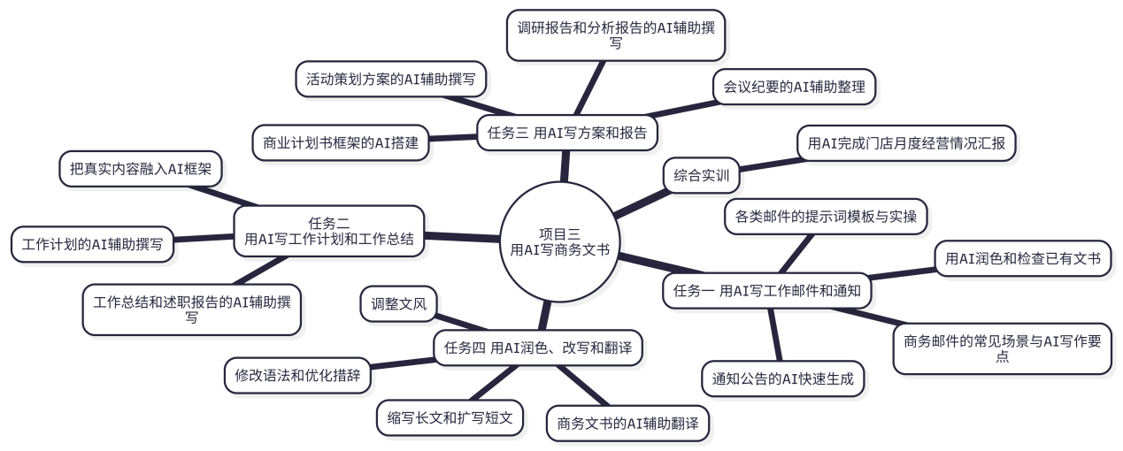
图3-1 项目三知识结构图
任务一 用AI写工作邮件和通知
【任务描述】 工作邮件和通知是商贸岗位上最基础、最高频的文书类型。几乎每天都会用到，但很多新人写起来要么措辞不当、要么格式不规范、要么效率太低。这个任务教你用AI快速搞定各类邮件和通知。
一、商务邮件的常见场景与AI写作要点
在实际工作中，需要写邮件的场景比想象中要多得多。商贸岗位中常见的邮件类型见表3-1。
表3-1 商贸岗位常见的邮件类型
邮件类型 | 典型场景 | 语气特点
询价邮件 | 向供应商询问某产品的价格和供货条件 | 礼貌、专业、简洁
报价回复 | 回复客户的询价，提供报价单和合作条件 | 热情、专业、有说服力
催款邮件 | 提醒客户按约定时间支付货款 | 礼貌但坚定，措辞需要分寸
道歉邮件 | 因发货延迟、质量问题等向客户致歉 | 诚恳、有担当、附带解决方案
感谢邮件 | 感谢客户的合作、支持或反馈 | 真诚、温暖、不过分客套
邀请邮件 | 邀请客户参加展会、新品发布会等活动 | 正式、热情、信息完整
内部工作邮件 | 部门之间沟通工作安排、汇报进展等 | 简洁、清晰、重点突出
求职/自荐邮件 | 向招聘方投递简历时的附信 | 诚恳、自信但不自夸
观察表3-1会发现，不同类型的邮件在语气上差异很大。催款邮件太客气会显得没有力度，太强硬又可能得罪客户；道歉邮件光说"对不起"不够，还得附上具体的解决措施。这些微妙的分寸感，恰恰可以通过提示词中的语气要求来告诉AI。
用AI写商务邮件的基本思路：
不管写什么类型的邮件，提示词中都应该包含以下几类信息，如图3-2所示。
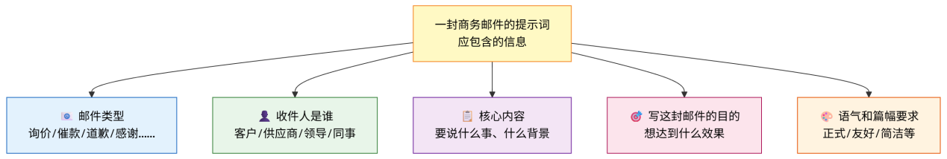
图3-2 AI写商务邮件的提示词要素
二、各类商务邮件的提示词模板与实操
下面通过几个实际场景来演示。
场景一：向供应商催问对账单
某商贸公司的财务助理需要给一家长期合作的食品供应商发邮件，催问上个月的对账单，因为月底要做账了。
提示词示例：
你是一家商贸公司的财务助理。请帮我写一封邮件，发给我们的一家
食品供应商的财务对接人，催问上个月（2025年5月）的对账单。

背景信息：我们跟这家供应商合作了两年多，关系一直不错。按照惯例
对账单应该在每月10日前发过来，但今天已经15号了还没收到。我们
月底需要做账，所以比较着急。

要求：
1. 语气礼貌但明确，不要太卑微也不要太强硬
2. 提到具体的时间节点（5月对账单、10日惯例、月底做账）
3. 请对方在收到邮件后两个工作日内回复
4. 200字左右
5. 包含邮件主题行
【试一试】
把上面的提示词发给DeepSeek，看看生成的邮件质量如何。然后试着修改其中的一些要求——比如把"语气礼貌但明确"改成"语气非常正式和严肃"，对比两次回答在措辞上的变化。
场景二：因发货延迟向客户道歉
某电商公司的客服需要给一位下了大额订单的客户发邮件，解释因为仓库搬迁导致发货延迟三天，并提供补偿方案。
提示词示例：
你是一家电商公司的客服主管。请写一封邮件，向一位重要客户道歉。

情况说明：客户在5天前下了一笔金额较大的订单，按承诺应该在48小时
内发货，但由于我们的仓库正在搬迁，预计还需要3天才能发出。客户
已经打过一次电话催促了。

补偿方案：赠送一张满200减30的优惠券，并且本次订单升级为顺丰快递，
不需要客户承担额外费用。

要求：
1. 语气诚恳、有担当，不推卸责任
2. 先道歉，再解释原因，再给出补偿方案和预计发货时间
3. 结尾表达珍惜合作关系的态度
4. 250字左右
5. 包含邮件主题行
场景三：邀请客户参加年终答谢活动
提示词示例：
你是一家商贸公司的市场部专员。请写一封邮件，邀请公司的重要客户
参加年终客户答谢晚宴。

活动信息：
- 时间：2026年1月15日（周四）晚上6:30
- 地点：某市国际饭店三楼宴会厅
- 内容：年度合作回顾、新年度产品政策发布、抽奖互动、自助晚宴
- 需要客户在1月8日前回复是否参加

要求：
1. 语气热情大方，体现对客户的重视和感谢
2. 活动信息要清晰完整，方便客户一眼看明白
3. 300字左右
4. 包含邮件主题行
【想一想】
以上三个场景的提示词有一个共同特点：都把背景信息和具体细节交代得很清楚。如果把这些细节去掉，只说"帮我写一封催款邮件""帮我写一封道歉邮件"，AI生成的内容会有什么问题？——对，它会生成一封"放之四海而皆准"但跟你的实际情况毫无关系的空洞模板。
三、通知、公告的AI快速生成
通知和公告是商贸企业内部最常用的公文形式。跟邮件相比，通知公告更讲究格式规范——标题、发文单位、正文、落款、日期，每一项都有约定俗成的写法。
好消息是，AI对公文格式非常熟悉，只要在提示词里注明"请用正式的公司内部通知格式"，生成的格式通常不会有太大问题。
商贸企业常见的通知类型及提示词要点见表3-2。
表3-2 常见通知类型及提示词要点
通知类型 | 提示词中需要包含的关键信息
会议通知 | 会议名称、时间、地点、参会人员范围、需携带的材料、联系人
放假通知 | 放假原因（节日/调休）、起止日期、值班安排、注意事项
制度发布通知 | 制度名称、生效日期、适用范围、主要变化点
人事变动通知 | 人员姓名、原岗位、新岗位、生效日期
活动通知 | 活动名称、时间地点、参加人员、报名方式、截止日期
价格调整通知 | 调整原因、涉及产品/服务、调整幅度、生效日期
来看一个具体示例。
场景：公司内部放假通知
请用正式的公司内部通知格式，写一份国庆节放假通知。

信息如下：
- 放假时间：2025年10月1日至10月7日，共7天
- 10月8日（周三）正常上班
- 9月28日（周日）和10月11日（周六）需调休上班
- 放假前各部门需要做好工作交接，确保客户服务不中断
- 值班人员安排由各部门负责人另行通知
- 注意假期期间的安全事项（防火防盗、离开前关好门窗水电）
- 发文单位：公司行政管理部
- 发文日期：2025年9月25日

要求：语气正式规范，条理清晰，300字以内。
【试一试】
把上面的提示词发给AI，看看生成的通知在格式和内容上是否符合要求。然后尝试在提示词最后加一句"请同时附上一份简明的放假日历表"，看看AI会不会额外生成一个日历表格。
四、用AI润色和检查已有的文书
除了"从头写"之外，AI还有一个非常实用的功能：帮你检查和修改已经写好的文书。
这种场景在实际工作中很常见——你已经写了一份邮件或通知的草稿，但不确定措辞是否得当、有没有错别字、格式是否规范，这时候可以直接把草稿发给AI，让它帮你"把把关"。
常用的润色检查提示词写法见表3-3。
表3-3 AI润色检查的常用提示词写法
需求 | 提示词写法示例
检查错别字和语法 | "请检查以下文字中的错别字和语法错误，列出修改建议：[粘贴原文]"
优化措辞 | "以下是一封催款邮件的草稿，请在保持原意的前提下优化措辞，使其更加礼貌专业：[粘贴原文]"
检查格式 | "以下是一份公司内部通知的草稿，请检查其格式是否符合规范，有不妥之处请指出并给出修改建议：[粘贴原文]"
综合诊断 | "以下是我写的一封商务邮件草稿，请从措辞、语气、格式、完整性四个方面帮我诊断，指出问题并给出修改后的完整版本：[粘贴原文]"
【翻车现场】AI润色后反而出了问题
一名实习生写了一封邮件通知客户产品价格调整，自己写的版本里明确写了"自2025年7月1日起，A类产品单价上调5%"。她让AI"帮忙润色一下，让语气更柔和"。AI在润色时把"上调5%"改成了"将有小幅调整"——听起来确实柔和了，但关键的数字信息没了，客户根本不知道到底涨了多少。
教训：让AI润色的时候，一定要回头对照原文检查——看看有没有关键信息被AI"润"掉了。尤其是数字、日期、金额、比例这些硬信息，一个字都不能错。
【任务小结与自测】
完成任务一后，检查一下：
- 知道写邮件的提示词应该包含哪些关键信息（类型、收件人、内容、目的、语气）
- 能针对不同场景的邮件写出合适的提示词
- 能用AI快速生成格式规范的通知公告
- 知道怎么让AI帮忙润色和检查已有的文书，也知道润色后要人工复核
任务二 用AI写工作计划和工作总结
【任务描述】 工作计划和工作总结是职场中的"家常便饭"——周计划、月计划、年度计划、周总结、月总结、述职报告……写不完的。很多人觉得这类文书"就是走个形式"，但实际上写得好不好，直接影响领导对你工作能力的印象。AI可以帮你快速搭好框架、把语言理顺，但前提是你得提供真实的工作内容——这一点AI帮不了你。
一、工作计划的AI辅助撰写
工作计划的核心是：做什么、怎么做、什么时候完成。听起来简单，但很多人一到写计划的时候就犯难，不知道怎么组织结构、怎么把零散的想法整理成条理清晰的文档。
AI在这个环节能帮上大忙——你只需要把"打算做的事情"用大白话告诉它，它能帮你整理成结构化的工作计划。
场景：实习生撰写周工作计划
假设你在某商贸公司市场部实习，主管让你写下周的工作计划。你脑子里大概知道下周要做几件事，但不知道怎么写成正式的计划格式。
可以这样跟AI对话：
我是某商贸公司市场部的实习生，主管让我写一份下周的工作计划。

下周大概要做的事情有：
- 继续整理上次客户满意度调查的问卷数据，还有大概100份没录入
- 周二要跟着主管去拜访一个客户，我需要提前准备一份公司介绍的PPT
- 帮忙写两条公司公众号的推送文案，主题是夏季新品上市
- 周五之前要把5月份的市场推广费用明细整理成表格交给财务

请帮我把这些内容整理成一份格式规范的周工作计划，包含工作内容、
预计完成时间和备注说明。用表格形式呈现，语气简洁明了。
观察这个提示词——关键不在于语言多么精炼，而在于把自己真实要做的事情一条一条列出来了。AI做的事情只是帮你"理结构、调格式、顺语言"，你负责提供原材料。
如果换成月度或年度工作计划呢？ 思路一样，只是内容维度更广。年度计划一般需要包含年度目标、重点任务、时间节点、保障措施等内容。可以先让AI出一个计划的框架，确认框架合理后，再逐项填充具体内容。
一份完整工作计划的常见结构见表3-4。
表3-4 不同时间维度工作计划的常见结构
计划类型 | 通常包含的内容 | AI能帮的 | AI帮不了的
周计划 | 本周重点任务、每日安排、备注事项 | 整理格式、规范表达 | 确定你到底要做什么事
月计划 | 月度目标、重点工作、进度安排、配合事项 | 搭建框架、润色语言 | 设定合理的工作目标
年度计划 | 年度目标、重点项目、季度分解、资源需求、风险应对 | 生成框架模板、参考同类计划写法 | 结合实际情况做目标分解
二、工作总结和述职报告的AI辅助撰写
如果说写计划是"规划未来"，那写总结就是"回顾过去"。两者的共同点是：都需要你自己提供真实的工作内容，AI只负责帮你组织和表达。
工作总结写得好不好，很多时候不在于文采多高，而在于能不能做到以下三点：
- 有条理——不是一锅粥地流水账，而是分板块、分层次地汇报
- 有数据——用具体的数字说明工作成果，比"做了很多工作"有说服力得多
- 有反思——不光说做了什么，还要说哪些做得好、哪些有不足、下一步怎么改
AI特别擅长的是第一点——帮你把一堆零散的工作信息整理成条理清晰的总结框架。但第二点和第三点必须依赖你自己：数据需要你去查、去统计；反思需要你真正想过才写得出来。
场景：实习生撰写月度工作总结
我是某商贸公司客服部的实习生，实习了一个月，主管让我写月度工作总结。

这个月我主要做了以下事情：
1. 负责接听客户咨询电话，一个月大概接了200多个
2. 处理了15个客户投诉，大部分是关于发货慢和包装破损的
3. 帮忙整理和更新了客服知识库，新增了20个常见问题的标准回复
4. 参加了公司组织的产品知识培训（两次）
5. 学会了使用公司的CRM客户管理系统

做得比较好的地方：客户投诉处理的满意率是93%，主管说这个数字挺高的
不足的地方：刚开始接电话的时候比较紧张，有几次回答不够准确，后来慢慢好了
下个月想改进的地方：加强产品知识学习，争取能独立处理更复杂的客户问题

请帮我把以上内容整理成一份正式的月度工作总结，分为"工作内容回顾""
工作成果与亮点""存在的不足""下月工作计划"四个部分，500字左右，
语气务实朴素，不要过度美化。
【想一想】
注意上面这个提示词最后一句——"不要过度美化"。为什么要特别强调这一点？因为AI的"默认模式"是把什么都往好了写。如果不加限制，它可能会把"接了200多个电话"写成"以饱满的工作热情投身一线服务"，把"有几次回答不够准确"美化成"在面对挑战时展现了积极的学习态度"。听起来好听，但懂行的人一看就知道是空话套话。
好的工作总结应该实事求是——做了什么就说什么，好就是好，不足就是不足。领导更看重的是你有没有真实的思考，而不是词藻有多漂亮。
三、怎么把自己的真实工作内容融入AI生成的框架
这是AI辅助写工作总结和计划时最重要的一个环节，也是很多人容易偷懒的环节。
常见的错误做法是：让AI随便生成一份工作总结，然后直接交上去。结果里面的数据是AI编的，案例是AI编的，工作内容跟实际做的事情对不上号。一旦领导多问两句，立刻露馅。
正确的做法分三步，如图3-3所示。
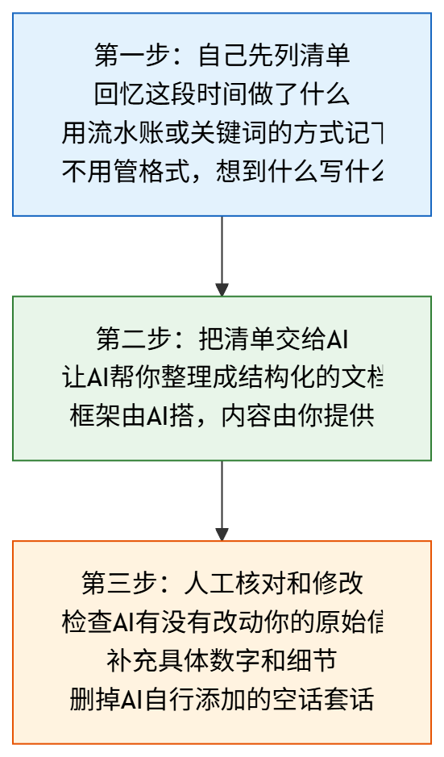
图3-3 用AI写工作总结的正确三步法
核心原则就一句话：内容是你的，格式是AI的。
你提供真实的工作事项、数据、感受，AI帮你整理成结构清晰、语言通顺的文档。两者缺一不可——没有你的真实内容，AI只能生成一堆正确的废话；没有AI的整理能力，你可能要花几倍的时间自己排版措辞。
【实战案例】一份"有血有肉"的实习总结
会计专业的学生小周在某邮政网点实习了三个月，要写实习总结。她没有直接让AI"帮我写一份邮政网点的实习总结"，而是先花了半小时回忆自己这三个月干了什么，用手机备忘录记了一页碎碎念：
"第一个月主要在柜台学收寄包裹，刚开始连资费标准都记不住，后来慢慢熟了。第二个月开始接触理财产品代销，卖出去了3单，金额不大但挺有成就感。第三个月参与了网点的中秋节营销活动，负责在社区微信群里发宣传信息，活动期间网点包裹业务量比平时增长了大概20%。做得不好的地方是理财产品知识掌握得不够扎实，有一次客户问起收益计算方式我没答上来，挺尴尬的。"
然后她把这段文字发给AI，要求"整理成一份2000字的实习总结，分为实习概况、主要工作内容、收获与成长、不足与改进四个部分"。AI生成的初稿结构非常清晰，语言也比她的碎碎念规范多了。她又花了二十分钟做了一轮修改——补上了网点的真实地址（AI里用了占位符）、修正了几个数字、删掉了AI自作主张添加的几句"抒情"，最终成稿。
这份总结读起来既有专业的框架结构，又有真实的工作细节，比那种通篇空话套话的实习总结好出一大截。
【职业素养】工作总结中的"真实"比"漂亮"重要
在职场上，工作总结是你向上级展示工作成果和能力的重要途径。一份好的总结需要真实、具体、有反思——用真实数据说话，用具体事例佐证，对不足之处诚实面对。
AI可以帮你把话说得更漂亮，但说的是不是真话，只有你自己知道。那些为了好看而让AI编造工作数据和业绩的做法，一旦被识破，损害的是自己的职业信誉。在任何岗位上，诚实和靠谱永远比文笔好更值钱。
【任务小结与自测】
完成任务二后，检查一下：
- 知道工作计划和工作总结的基本结构
- 能把自己的真实工作内容用提示词提供给AI，让它帮忙整理成规范文档
- 理解"内容是你的，格式是AI的"这个核心原则
- 知道AI生成的总结需要人工核对数据、删掉空话套话
任务三 用AI写方案和报告
【任务描述】 方案和报告比邮件、通知、总结都要复杂，往往需要更长的篇幅、更清晰的逻辑和更丰富的内容。但只要掌握"先让AI出框架、再分段填充、最后人工完善"的方法，写起来也不会太难。
一、活动策划方案的AI辅助撰写
商贸企业经常需要策划各种活动——促销活动、客户答谢、新品推广、节日营销等。活动策划方案通常需要包含的内容见表3-5。
表3-5 活动策划方案的常见结构
组成部分 | 主要内容
活动主题 | 一句话概括活动的核心卖点或创意
活动目的 | 这个活动要达成什么目标（提升销量？拉新客户？回馈老客户？）
活动时间和地点 | 具体的起止时间、举办地点或线上平台
目标人群 | 活动主要面向谁
活动内容 | 具体怎么做，有哪些环节和玩法
宣传推广计划 | 通过什么渠道、什么方式来宣传
预算估算 | 预计花多少钱，花在哪里
人员分工 | 谁负责什么
预期效果 | 预估能带来什么成果
风险应对 | 可能出什么问题，怎么应对
写策划方案的时候，最忌讳的是一上来就让AI"帮我写一份活动策划方案"然后什么信息都不给。那样生成的方案跟你的实际情况完全脱节，等于白写。
正确的做法是分两步走：
第一步：让AI帮你搭框架。
我需要为某商贸公司策划一场中秋节期间的促销活动，活动形式是线下
门店促销+线上公众号推广，目标是提升9月份的销售额并吸引新客户。
请先帮我列一个策划方案的大纲框架，不需要填写具体内容，只列出
需要包含哪些部分。
第二步：确认框架后，逐段填充。
框架很好。现在请帮我写第三部分"活动内容设计"。以下是活动的基本信息：
- 活动时间：9月10日至9月17日
- 线下门店：全场满200减30，购物满500送定制月饼礼盒一份
- 线上公众号：发起"晒中秋团圆照"征集活动，点赞前10名各获100元购物卡
- 活动期间每天下午3点限量发放50张满100减15的优惠券

请把以上信息写成正式的策划方案文字，条理清晰，300字左右。
这种"先出框架，再分段写"的方式，比一次性让AI"写完整份方案"效果好得多。原因是：一次性写长文，AI容易在中间部分"注水"或者编造细节；分段写的话，每一段你都能及时检查和控制。
【试一试】
选一个你感兴趣的活动场景（比如校园跳蚤市场、社区年货节、线上直播促销等），按照"先出框架，再分段写"的方法，用AI写出策划方案的前两个部分（活动主题和活动目的）。
二、调研报告和分析报告的AI辅助撰写
调研报告和分析报告比策划方案更强调逻辑性和数据支撑。AI在这类文书中的作用主要体现在三个方面：
- 帮你搭建报告的逻辑框架——调研报告应该先写什么、后写什么、怎么过渡
- 帮你组织语言——把零散的调研发现整理成通顺的段落
- 帮你写分析结论和建议——当然，结论和建议必须基于你提供的真实数据
【翻车现场】空中楼阁式的调研报告
有学生直接让AI"帮我写一份关于大学生网购行为的调研报告"，AI洋洋洒洒写了3000字，里面有详细的数据（"调查显示，78.3%的大学生每月网购次数在3次以上"）、有图表描述、有分析结论。
问题是——这个78.3%是AI编的。这份报告根本没有基于任何真实的调研数据。如果拿这种报告去交差，稍微一追问"数据来源是什么"就穿帮了。
调研报告的灵魂是真实数据，AI只能帮你在真实数据的基础上组织语言和逻辑。没有真实数据的调研报告，写得再漂亮也是空中楼阁。
写调研报告的正确流程如图3-4所示。
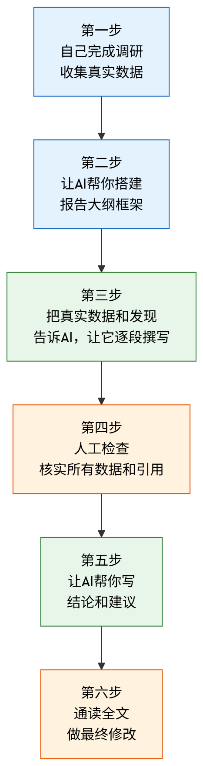
图3-4 AI辅助撰写调研报告的正确流程
三、会议纪要的AI辅助整理
会议纪要是一种看似简单但实际上很考验功力的文书——它不是把开会说的话一字不差地记下来（那是会议记录），而是要提炼要点、归纳结论、明确分工。
AI在整理会议纪要方面特别好用。常见的用法有两种：
用法一：把会议录音的文字转写稿交给AI整理。
现在很多手机都自带语音转文字功能，也有专门的会议转写工具（如讯飞听见、飞书妙记等）。先把会议录音转成文字，然后把文字稿发给AI，让它提炼出会议纪要。
以下是一次部门周会的语音转写文字（比较口语化，有重复和跑题的内容）。
请帮我整理成一份正式的会议纪要，包含以下几个部分：
1. 会议基本信息（时间、地点、参会人员、主持人）
2. 议题讨论要点（按议题分条整理）
3. 形成的决议和结论
4. 后续工作安排（负责人+完成时间）

语气正式简洁，突出结论和行动项，忽略讨论过程中的闲聊和重复内容。

[在此粘贴转写文字]
用法二：根据自己的手写笔记让AI整理。
如果没有录音，可以根据自己在会上记的简单笔记来让AI整理。
以下是我在部门会议上记的简要笔记，比较零散。请帮我整理成一份
正式的会议纪要。

我的笔记：
- 讨论了下季度的销售目标，定了比上季度增长10%
- 老张说华东区最近竞争对手降价了，要注意
- 决定下个月搞一次大促活动，小刘负责策划，月底前出方案
- 仓库那边说库存有点多，特别是B类产品，要加快清理
- 会议是周一上午十点在三楼会议室开的，部门全员参加

[根据笔记帮我整理，适当补充必要的过渡语句，但不要编造任何我没有
提到的内容]
注意最后一句话——"不要编造任何我没有提到的内容"。这一句很重要。会议纪要跟文学创作不同，必须忠于事实，AI不能自作主张添加会议上根本没讨论过的内容。
四、商业计划书框架的AI快速搭建
商业计划书是创业类课程和创新创业比赛中经常要写的文书。它篇幅较长、结构复杂，从零开始写很让人头疼。
AI在这个场景中最有价值的用法不是让它一口气写完整份商业计划书（那样质量很难保证），而是先帮你搭好框架，把"从哪里开始写"的问题解决掉。
我想为一个校园快递代收服务的创业项目写一份商业计划书。
请先帮我列出商业计划书的完整框架目录，包含每个章节下应该覆盖的
主要内容要点，不需要展开写正文。
AI会生成一个包含项目概述、市场分析、产品服务、商业模式、营销策略、团队介绍、财务预测、风险分析等章节的框架。确认框架之后，再逐章逐节地告诉AI具体信息、让它帮忙填充。这种写法在项目十一（创新创业）中会有更详细的讲解。
【任务小结与自测】
完成任务三后，检查一下：
- 掌握了"先出框架、再分段写"的长文档撰写方法
- 知道调研报告必须基于真实数据，AI不能替代调研过程
- 能用AI整理会议纪要（基于转写稿或手写笔记）
- 知道AI在写商业计划书时主要是帮忙搭框架，具体内容还得自己提供
任务四 用AI润色、改写和翻译
【任务描述】 前面三个任务讲的都是"让AI从零生成文书"。这个任务换个方向——你已经有了一份文稿，但需要修改润色、调整风格、缩写扩写或者翻译成外语。这些"二次加工"的活儿，AI干得又快又好。
一、让AI修改语法错误和优化措辞
这是最基础的用法。把你写好的文字交给AI，让它帮忙检查和修改。
请检查以下段落中的语法错误、错别字和不通顺的表达，给出修改建议
并提供修改后的完整版本：

[粘贴你的文字]
如果不只是想纠错，还想让AI帮忙优化用词和句式，可以这样说：
以下是我写的一段产品介绍文字。请在保持原意不变的前提下，优化用词
和句式，使其更加专业流畅。修改后请在变动的地方用括号标注原来的写法，
方便我对比。

[粘贴你的文字]
最后那句"用括号标注原来的写法"是个小技巧——让AI把改了哪里标出来，你就能快速看到它动了哪些地方，判断改得是否合适。
二、让AI调整文风：正式与口语的自由切换
同一份内容，发给领导看需要正式严谨，发到朋友圈需要轻松活泼，发给客户的微信需要亲切自然。手动改写很费时间，让AI做风格转换就快多了。
不同文风转换的提示词写法见表3-6。
表3-6 AI文风转换的常用提示词
转换方向 | 提示词写法
口语→正式 | "请将以下口语化的文字改写成正式的公文语体，适合作为公司内部通知使用：[原文]"
正式→口语 | "请将以下正式的工作报告改写成轻松易懂的口语风格，像在跟同事闲聊一样讲述主要内容：[原文]"
中性→热情 | "请将以下产品介绍改写成热情有感染力的宣传文案风格，适合用在电商详情页上：[原文]"
复杂→简洁 | "请将以下内容简化，用最简洁直白的语言重新表述，去掉所有多余的修饰词和从句：[原文]"
成人→通俗 | "请将以下内容改写成初中生也能看懂的水平，避免使用任何专业术语：[原文]"
【试一试】
找一段你写过的作业或实习日志的文字（200字左右），分别用以上两种风格让AI改写——一次改成"正式公文风格"，一次改成"朋友圈随手发的风格"。对比三个版本（原文+两个改写版），感受文风差异。
三、让AI缩写长文或扩写短文
缩写的典型场景：领导给了你一份20页的行业报告，让你"用一页纸概括一下核心要点"。
以下是一份行业报告的全文。请帮我提炼出最核心的5~8个要点，
每个要点用1~2句话概括，总字数控制在500字以内。

[粘贴报告全文，或上传文件]
扩写的典型场景：你有一个工作思路的提纲，但需要展开成一篇完整的文字。
以下是我做的一个活动总结的简要提纲，请帮我扩写成一份800字左右
的正式活动总结，保持提纲中的框架结构，每个要点适当补充细节说明。
不要编造任何我提纲中没有提到的具体数据和事例。

[粘贴你的提纲]
缩写和扩写时有一个共同的注意事项：检查AI有没有在缩写时丢掉关键信息，或者在扩写时添加你没说过的内容。
四、商务文书的AI辅助翻译
对于从事国际贸易或涉及外资企业的商贸岗位，翻译是一项常见需求。AI大模型的翻译能力比传统的在线翻译工具好不少，因为它能更好地理解语境和专业术语。
商务翻译的提示词建议包含以下要素：
请将以下中文商务邮件翻译成英文。

翻译要求：
1. 语气保持正式礼貌，符合商务邮件的英文惯用表达
2. 专有名词不翻译（如公司名称、产品型号等）
3. 遇到中文特有的表达，请意译而非直译
4. 翻译完成后请标注你不确定的地方

[粘贴中文邮件]
最后一条"标注不确定的地方"是个实用技巧——AI有时候对某些术语的翻译拿不准，让它主动标出来，你就知道哪些地方需要重点核实。
【职业素养】翻译的准确性关乎商业信誉
商务文书的翻译容不得含糊。一个产品规格翻错、一个交货日期翻错、一个价格单位翻错，都可能导致合同纠纷甚至经济损失。AI翻译的质量虽然比过去有了很大提升，但在涉及合同条款、技术参数、法律文件等关键内容时，仍然建议由专业人员做最终审校。AI可以帮你完成初译和通用文书的翻译，但关键文件的翻译责任，始终在人身上。
【任务小结与自测】
完成任务四后，检查一下：
- 能用AI检查和修改已有文稿中的语法错误和措辞问题
- 能用AI在不同文风之间进行转换
- 能用AI缩写长文或扩写提纲，并知道需要检查AI是否增删了内容
- 了解AI辅助翻译的基本方法和注意事项
综合实训 用AI完成一份完整的"门店月度经营情况汇报"
【实训目标】
维度 | 要求
知识目标 | 综合运用本项目所学的各类商务文书写作方法，理解不同文书类型的特点和写作要求
能力目标 | 能够基于给定的业务信息，使用AI完成一份包含多个板块的完整经营汇报文档
素质目标 | 进一步强化"AI生成的内容必须基于真实信息"的意识，养成检查核实的工作习惯
实训背景
假设你在某连锁零售企业的门店实习，担任店长助理。月底了，店长让你用AI辅助完成一份门店6月份的月度经营情况汇报，用于向区域经理汇报。
以下是门店6月份的基本经营信息（模拟数据）：
信息项 | 具体内容
门店名称 | 某连锁零售企业第18号门店
门店位置 | 某市开发区商业街
员工人数 | 正式员工8人，实习生2人
6月销售额 | 42.8万元（5月为38.5万元，去年同期为40.1万元）
6月客流量 | 约6200人次（5月为5800人次）
6月客单价 | 约69元（5月为66元）
销售最好的品类 | 夏季饮品、防晒用品、清凉家居用品
销售较差的品类 | 冬季库存商品（围巾、暖手宝等），积压约2.3万元
本月亮点 | 配合总部"清凉一夏"主题促销活动，门店自主策划了社区地推活动，吸引了约300名新会员
存在的问题 | ①冬季库存积压较多；②周末晚班人手不足，客户等待时间偏长；③有2起客户投诉（均已解决）
下月计划 | ①组织冬季库存清仓促销；②向区域经理申请周末增加1名兼职；③加强员工产品知识培训
实训步骤
第一步：让AI生成汇报框架（约10分钟）
打开DeepSeek，输入以下提示词：
我需要写一份连锁零售门店的月度经营情况汇报，向上级汇报6月份的
经营状况。请帮我列出这份汇报应该包含哪些板块，给出框架目录，
不需要写正文。
检查AI给出的框架是否合理。如果有需要增减的板块，通过追问来修改。
第二步：逐板块填写内容（约30分钟）
确认框架后，将上面表格中的经营信息告诉AI，请它逐个板块撰写正文。
例如写"经营数据分析"板块时可以这样说：
现在请写第二部分"经营数据分析"。以下是具体数据：
- 6月销售额42.8万元，5月为38.5万元，去年同期40.1万元
- 6月客流量约6200人次，5月为5800人次
- 6月客单价约69元，5月为66元

请做同比和环比分析，计算增长率，用数据说明经营趋势。
300字左右，语气客观务实。
按照同样的方法，逐板块完成整份汇报的撰写。
第三步：人工检查和修改（约15分钟）
通读AI生成的全文，重点检查以下几项：
- 所有数字是否跟你提供的原始数据一致（AI有时会算错增长率）
- 有没有AI自行添加的你没有提到过的信息
- 各板块之间的逻辑是否通顺
- 语气和篇幅是否符合"向上级汇报"的场合
第四步：让AI帮你写一封汇报邮件（约10分钟）
假设这份汇报需要通过邮件发送给区域经理，请AI帮你写一封简短的汇报邮件正文（附件是汇报全文）。
请帮我写一封邮件，将门店6月份的月度经营情况汇报发送给区域经理。
邮件正文简要概括汇报的核心要点（3~4句话即可），说明详细内容见附件。
语气专业得体。请一并给出邮件主题行。
实训成果提交
请提交以下材料：
- AI生成的汇报框架截图
- 完整的月度经营情况汇报定稿（Word文档，经过人工修改后的最终版本）
- 配套的汇报邮件正文
- 一段100字左右的实训反思：在这次实训中，你在哪个环节觉得AI帮助最大？在哪个环节你觉得AI做得不够好，需要人工补充或修正？
评价标准
评价标准见表3-7。
表3-7 综合实训评价标准
评价项目 | 优秀（90~100） | 良好（75~89） | 合格（60~74） | 不合格（60以下）
框架设计 | 框架完整合理，有自己的调整 | 使用了AI的框架 | 框架缺少重要板块 | 未完成
内容撰写 | 各板块内容充实，数据运用准确，分析有见地 | 内容基本完整 | 部分板块敷衍 | 未完成
数据核实 | 所有数据经过人工核对，增长率计算正确 | 大部分数据正确 | 有明显数据错误未纠正 | 未检查
人工修改 | 有明显的人工修改痕迹，删掉了套话，补充了细节 | 做了一些修改 | 基本照搬AI原文 | 未修改
邮件撰写 | 邮件专业得体，要点概括精准 | 邮件基本合格 | 邮件过于简单 | 未完成
实训反思 | 反思具体深入，有可迁移的经验总结 | 反思基本合理 | 反思敷衍 | 未提交
【配套资源】
本项目配套资源请扫描教材封底二维码获取：
- 📂 实训素材：门店经营数据模拟资料包
- 📋 提示词模板集：项目三各类文书提示词参考模板（PDF）
- 🎬 操作演示视频：多轮对话写策划方案的实操录屏（约7分钟）
- 📝 活页实训任务单：项目三综合实训任务书（可打印）
项目总结
回顾一下这个项目学到了什么。
第一，商务文书是商贸岗位的日常。 邮件、通知、计划、总结、方案、报告、会议纪要……这些文书占据了大量工作时间。AI工具可以大幅提高这些文书的撰写效率，但前提是你得把需求和信息说清楚。
第二，不同类型的文书有不同的写法要点。 邮件重在语气得当、信息完整；通知重在格式规范、条理清晰；工作计划和总结重在真实具体、有数据有反思；方案和报告重在逻辑清晰、内容充实。提示词中需要针对不同文书类型提出相应的要求。
第三，"内容是你的，格式是AI的"。 这是贯穿全项目的核心原则。AI负责搭框架、理结构、顺语言，你负责提供真实的工作内容、数据和想法。两者结合才能产出有质量的文书。没有你的真实内容，AI只会生成"正确的废话"。
第四，长文档用"分段法"写效果更好。 策划方案、调研报告、商业计划书这类长文档，不要一次性让AI写完。先让AI出框架，确认后分段撰写，每一段都人工检查，最后通读全文做整体修改。
第五，AI的"二次加工"能力也很实用。 润色、改写、文风转换、缩写扩写、翻译——这些对已有文稿的加工工作，AI做得又快又好。但仍然要注意核实：润色后有没有改掉关键信息，扩写后有没有编造不存在的内容。
本项目的知识关联总结如图3-5所示。
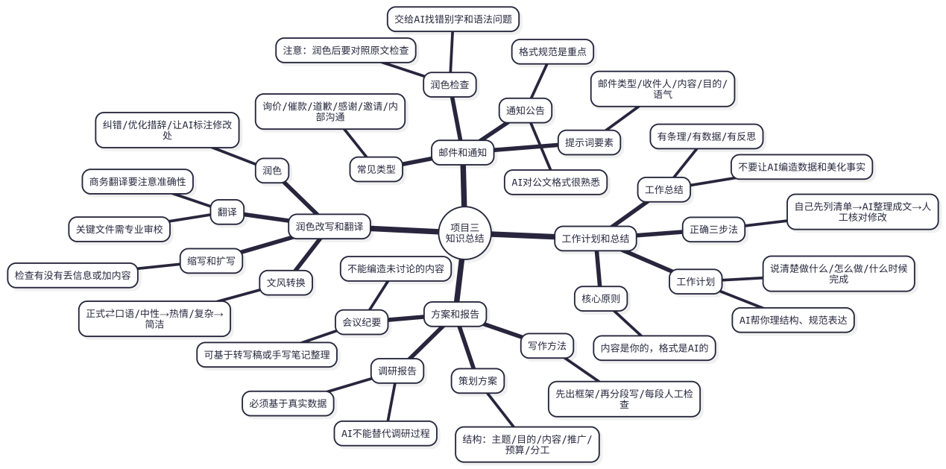
图3-5 项目三知识关联图
项目考核
一、判断题（对的打√，错的打×）
- 用AI写工作总结时，可以直接让AI随意生成内容，不需要提供自己的真实工作信息。（ ）
- 写商务邮件的提示词中应该包含邮件类型、收件人身份、核心内容、目的和语气要求等信息。（ ）
- AI生成的通知公告可以直接使用，不需要再检查格式是否规范。（ ）
- 让AI润色一篇文稿后，需要对照原文检查AI有没有改掉关键信息。（ ）
- 调研报告中的数据可以由AI自行生成，不一定需要基于真实调研。（ ）
- 写长文档时，"先让AI出框架、再分段撰写"比一次性让AI写完效果更好。（ ）
- AI翻译的商务文书可以直接用于签署正式合同。（ ）
二、选择题
- 用AI写一封催款邮件时，以下哪项信息在提示词中最不需要包含？（ ）
A. 欠款金额和应付日期
B. 收件人与本公司的合作关系
C. 本公司去年的营业收入
D. 希望对方在什么时间内回复
- 以下关于用AI写工作总结的做法，最合理的是（ ）。
A. 直接让AI生成一份工作总结，然后署上自己的名字
B. 先回忆自己的工作内容，列出要点清单，再交给AI整理成文
C. 让AI编写一些好看的数据来充实总结内容
D. 告诉AI"帮我写一份优秀的工作总结"就行了
- 用AI帮忙整理会议纪要时，以下做法最恰当的是（ ）。
A. 让AI根据会议主题自由发挥，补充没讨论过的内容
B. 提供会议的转写稿或笔记，让AI提炼要点，明确要求不编造内容
C. 让AI把讨论过程中的闲聊和跑题内容也完整保留
D. 不用告诉AI会议的时间地点参会人员等基本信息
- 让AI进行文风转换时，以下哪种提示词写法最不可取？（ ）
A. "请将以下正式通知改写成朋友圈风格的轻松语气"
B. "请将这段文字改得好一点"
C. "请将以下口语化的描述改写为正式的公文语体"
D. "请将这段产品介绍改写成适合小红书种草笔记的活泼风格"
三、操作题
- 请根据以下场景，写一条完整的提示词，用AI生成一封商务邮件，并截图保存AI的回答：
场景：你在某商贸公司采购部实习，需要给一家合作了半年的文具供应商发邮件，询问下半年是否有新品上市，以及能否提供新品的样品和报价单。
- 请使用"先出框架、再分段写"的方法，用AI完成一份简短的活动总结（选择任意一个你参加过或可以虚拟的活动，如班级活动、社团活动、校园比赛等）。提交内容包括：AI生成的框架截图、最终的活动总结定稿（经过人工修改）。
四、思考题
- 本项目反复强调"内容是你的，格式是AI的"。请结合你的理解，举一个具体的例子说明：如果违反这个原则（让AI编造内容），可能导致什么后果？
- 有人说"以后文秘岗位会被AI取代"。你怎么看？结合本项目学到的内容，谈谈你认为AI时代的商务文书工作者应该具备什么样的核心能力。
参考答案提示
判断题：1.× 2.√ 3.× 4.√ 5.× 6.√ 7.×
选择题：1.C 2.B 3.B 4.B
【课后拓展】
- 找一份你以前写过的作业、报告或实习日志，交给AI做一次全面的"体检"（检查语法、措辞、格式），看看AI能发现多少问题。
- 收集你所在实习单位或兼职工作中用到的各类文书模板（邮件、通知、总结等），尝试用AI复刻这些模板的风格。多试几次，看看怎样的提示词能让AI生成最接近实际模板的结果。
- 跟同学合作做一个小实验：同一份工作总结的原始素材，两个人各自用不同的提示词让AI生成文书，然后互相评分，看谁的提示词效果更好。

项目四 用AI处理表格和数据
【场景导入】
金融专业的学生小吴在一家商贸公司财务部实习，第二周就接到了一个让他头疼的活儿。
主管递过来一个U盘："这里面是各门店上个月的销售流水，你帮我汇总一下，算出每家门店的销售总额、退货金额和净销售额，再把各门店按净销售额从高到低排个序。下班前给我。"
小吴打开文件一看——一份Excel表格，四千多行数据，十几列字段。他大学里学过Excel基础操作，求和、排序这些会，但面对这么多数据，他犯了几个愁：
第一，他需要用SUMIF函数按门店名称分别汇总，但SUMIF的写法他记不太清了，条件区域和求和区域老搞混。
第二，浏览数据的时候发现有些行的"门店名称"那一列是空的，有些行的金额列里混进了文字"待确认"，还有好几行明显是重复的。这些"脏数据"不处理掉，算出来的结果肯定不对。
第三，算完数据之后，主管还让他"简单分析一下，哪些门店表现好、哪些不太行"。分析他能做，但要把分析结果写成文字，又不知道从哪儿下笔。
小吴想起了之前在学校学的AI工具。他打开DeepSeek，把自己的困惑一条一条说了出来：先问公式怎么写，AI给出了SUMIF的完整写法和参数说明；再问数据里有空值和异常值怎么办，AI给了一套清洗思路；最后把整理好的汇总数据贴给AI，让它帮忙写分析结论——哪些门店涨了、哪些跌了、可能的原因是什么。
下午四点，小吴把一份干干净净的汇总表和一段条理清晰的分析文字交给了主管。
主管翻了翻，说："不错，比我预想的快。"
小吴用AI做的事情，总结起来就三件：问公式、清数据、写分析。这也是商贸岗位上处理表格和数据时最常见的三类需求。这个项目就来一一拆解。
【学习目标】
目标维度 | 具体要求
知识目标 | ①了解商贸岗位中常见的表格和数据处理需求；②掌握用AI获取Excel公式、数据清洗思路和分析结论的方法；③了解AI辅助生成图表的基本操作
能力目标 | ①能用AI获取所需的Excel公式并正确应用到表格中；②能借助AI发现数据中的常见问题并获得处理建议；③能上传数据文件让AI进行基本分析，并将分析结果整理成文字
素质目标 | ①树立"数据真实性是分析基础"的意识，绝不编造或篡改数据；②养成处理数据时反复核验的严谨习惯；③增强数据安全意识，了解在使用AI时保护敏感数据的必要性
本项目的知识结构如图4-1所示。
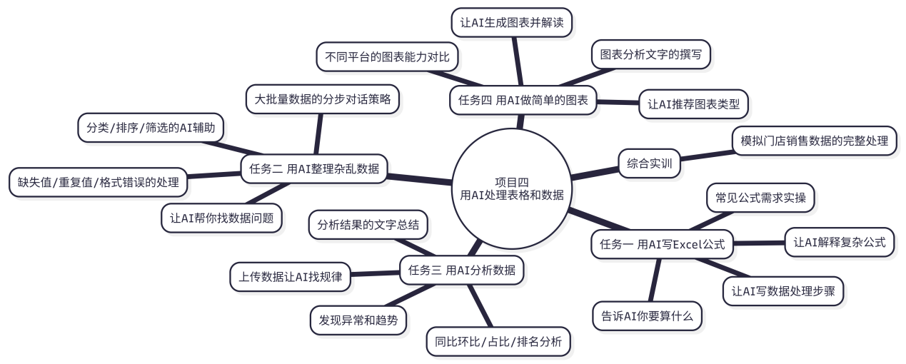
图4-1 项目四知识结构图
任务一 用AI写Excel公式
【任务描述】 Excel公式是处理商贸数据的基本功。但说实话，除了SUM和AVERAGE这种最简单的，稍微复杂一点的公式（SUMIF、VLOOKUP、IF嵌套等）很多人都记不住——学的时候会了，过几个月不用就忘了。AI可以帮你解决这个问题：你只需要用大白话说清楚"要算什么"，AI就能给你写出对应的公式。
一、告诉AI你要算什么，让它帮你写公式
用AI写Excel公式的方法极其简单：像跟同事求助一样，用普通话描述你想要的计算结果就行。
比如下面这几个例子：
我有一份Excel销售数据表，A列是门店名称，B列是销售日期，C列是
销售金额。我想算出"朝阳路店"这家门店的销售总额，请给我写一个
Excel公式。
AI会回复类似这样的内容：
可以使用SUMIF函数：=SUMIF(A:A,"朝阳路店",C:C)
说明：A:A是条件区域（门店名称列），"朝阳路店"是筛选条件，C:C是求和区域（销售金额列）。
注意，你不需要记住"SUMIF的第一个参数是条件区域、第二个是条件、第三个是求和区域"这些技术细节——你只需要用自然语言描述清楚你的数据长什么样、你想算什么，AI会帮你搞定公式和参数。
这就是AI在Excel公式方面最大的价值：把"记住公式语法"这个门槛彻底去掉了。
用AI写Excel公式的对话流程如图4-2所示。
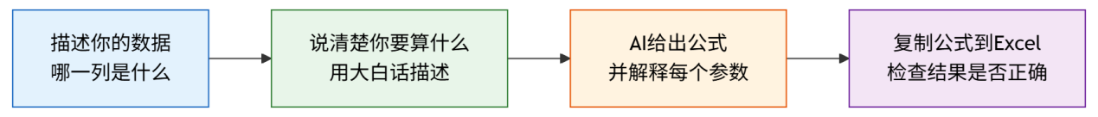
图4-2 用AI写Excel公式的对话流程
二、常见商贸场景的公式需求实操
商贸岗位上最常遇到的公式需求，大致可以归为几类。每一类对应的提示词写法和AI给出的典型公式见表4-1。
表4-1 常见商贸场景的Excel公式需求与提示词示例
场景 | 用大白话怎么问AI | AI可能给出的公式
算总和 | "帮我算C2到C100这些数据的合计" | =SUM(C2:C100)
算平均值 | "帮我算所有门店月销售额的平均值" | =AVERAGE(C2:C100)
按条件求和 | "帮我算A列中'华东区'对应的C列销售额合计" | =SUMIF(A:A,"华东区",C:C)
按条件计数 | "帮我数一下B列中有多少个订单日期是2025年6月的" | =COUNTIFS(B:B,">=2025/6/1",B:B,"<=2025/6/30")
查找匹配 | "根据D2单元格里的商品编号，从另一张表里查出对应的商品名称" | =VLOOKUP(D2,商品表!A:B,2,FALSE)
条件判断 | "如果C列的销售额大于5万，标记为'达标'，否则标记为'未达标'" | =IF(C2>50000,"达标","未达标")
计算占比 | "帮我算每个门店的销售额占总销售额的百分比" | =C2/SUM(C$2:C$100)
计算增长率 | "用本月销售额减去上月销售额，再除以上月销售额，算出环比增长率" | =(C2-D2)/D2
【知识卡片】什么时候该问AI公式，什么时候自己写
像SUM、AVERAGE这种简单公式，自己写比问AI还快。AI真正帮大忙的场景是：
- 记不住某个函数的参数顺序（比如VLOOKUP到底是先写查找值还是先写查找区域）
- 需要多个函数嵌套（比如IF里面套VLOOKUP）
- 不知道该用什么函数来解决问题
简单来说：知道怎么写的，自己写；忘了怎么写的或者不知道用什么函数的，问AI。
【试一试】
打开DeepSeek，尝试用大白话提出以下需求，看看AI给你什么公式：
"我的Excel表格里，A列是员工姓名，B列是部门，C列是本月销售额，D列是上月销售额。请帮我写一个公式：如果本月销售额比上月增长了20%以上，显示'优秀'；增长了0%到20%，显示'合格'；下降了，显示'需改进'。"
提示：这需要用到IF函数的嵌套，手动写很容易搞混，但AI通常能一次写对。拿到公式后，仔细读一遍AI的解释，确认理解了每一层IF的逻辑。
三、看不懂复杂公式？让AI帮你解释
实际工作中还有一种很常见的情况：接手了别人做的Excel表格，里面有一堆看不懂的复杂公式，不敢乱改又不知道它在算什么。
这时候可以直接把公式复制给AI，让它帮你"翻译"成大白话。
请帮我解释以下Excel公式的含义，用通俗易懂的语言说明它在做什么计算：

=IFERROR(VLOOKUP(A2,Sheet2!$A$1:$D$500,4,FALSE),"未找到")
AI会回复类似这样的解释：
这个公式的意思是：
- 用A2单元格里的值，去Sheet2工作表的A1到D500这个区域的第一列中查找
- 如果找到了，返回对应行的第4列的值
- 如果没找到（出现错误），就显示"未找到"
简单来说：根据当前表的编号，去另一张表里查对应的信息，查不到就显示"未找到"。
这个功能在日常工作中非常实用。以后再遇到看不懂的公式，不需要去翻教材或搜教程，直接扔给AI就行。
四、让AI帮你写简单的数据处理步骤
有些数据处理需求不是靠一个公式就能解决的，而是需要做一系列操作——比如"先删除重复行，再按日期排序，然后按部门分别汇总"。
这种情况下，可以把需求告诉AI，让它给你列出操作步骤。
我有一份Excel销售数据表，有3000多行。我需要做以下处理：
1. 删除完全重复的行
2. 把"销售日期"列的格式统一为"2025-06-01"这种格式
3. 按"门店名称"分组，分别求出每个门店的销售总额
4. 把结果按销售总额从高到低排序

请告诉我在Excel中怎么一步步操作，用最简单的方法，每一步都详细说明。
AI会给你一份分步骤的操作指南，告诉你哪一步在Excel的哪个菜单里、点哪个按钮、选什么选项。这相当于有了一个随时在线的Excel使用教程，比翻书或看视频快得多。
【翻车现场】公式写对了但数据有问题
物流管理专业的学生小何在实习中需要汇总各快递站点的收件数量。他让AI写了一个SUMIF公式，填进Excel后一运行——某个站点的收件量竟然是负数。
他检查了半天，发现不是公式的问题，而是原始数据有问题：有几行的"收件数量"列被人误填成了负数，还有一行的数量是"12件"（带了一个"件"字），Excel把它当成了文本而不是数字，SUMIF根本没把它算进去。
教训：公式对不代表结果对。结果对不对，取决于原始数据干不干净。 这也是下一个任务要解决的问题——怎么用AI帮你发现和处理数据中的"脏东西"。
【任务小结与自测】
完成任务一后，检查一下：
- 知道怎么用大白话向AI描述公式需求，让AI给出Excel公式
- 能应对求和、条件求和、计数、查找匹配、条件判断等常见公式场景
- 知道可以把看不懂的公式交给AI"翻译"成通俗解释
- 知道可以让AI给出分步骤的Excel操作指南
- 理解"公式对不等于结果对，结果取决于数据质量"
任务二 用AI整理杂乱数据
【任务描述】 真实工作中的数据几乎不会是"拿来就能用"的。缺失值、重复行、格式混乱、异常数据——这些"脏数据"如果不清理干净，后面做的所有分析都会是错的。这个任务教你怎么借助AI来发现和处理数据中的常见问题。
一、把数据交给AI，让它帮你找问题
现在很多AI平台（如DeepSeek、通义千问、Kimi等）都支持上传文件。你可以直接把Excel或CSV文件上传给AI，然后让它帮你做一个"数据体检"。
我上传了一份Excel销售数据文件，请帮我检查这份数据中存在的质量问题，
包括但不限于：
1. 有没有空值（某些单元格没有填数据）
2. 有没有完全重复的行
3. 数值列中有没有混入文本或异常值
4. 日期格式是否统一
5. 有没有明显不合理的数据（比如销售金额为负数或异常大的数值）

请把发现的问题逐条列出来，每条说明问题出在哪一列、大概有多少条、
建议怎么处理。
这就相当于让AI做了一次"数据质检"。AI会把它发现的问题一一列出来，而且通常还会附上处理建议。
但这里有一个非常重要的前提需要注意——
【职业素养】上传数据前必须做的一件事：脱敏
如果数据中包含客户姓名、手机号、身份证号、银行账号等个人敏感信息，绝对不能直接上传到AI平台。
正确做法是：上传之前先做"脱敏处理"——把真实姓名替换成"客户A、客户B"，把手机号替换成"138****1234"，把身份证号整列删掉。
如果数据涉及公司的核心商业秘密（比如详细的利润数据、供应商报价等），也应该谨慎考虑是否适合上传。可以只上传脱敏后的部分数据或模拟数据来让AI帮忙分析。
保护数据安全不是可选项，而是底线。
二、缺失值、重复值、格式错误的AI辅助处理思路
AI发现了数据问题之后，下一步就是处理。常见的数据质量问题及处理思路见表4-2。
表4-2 常见数据质量问题及AI辅助处理思路
问题类型 | 具体表现 | 怎么问AI | AI通常给出的建议
空值/缺失值 | 某些单元格是空的 | "这份数据的C列有30个空值，应该怎么处理？" | 根据情况建议：删除该行/用平均值填充/用上一行的值填充/标记为待确认
重复行 | 完全相同的两行或多行 | "请帮我识别并标记出完全重复的行" | 给出去重的操作方法，或直接标出哪些行重复了
格式不一致 | 日期列混着"2025/6/1""2025年6月1日""6月1号" | "日期列的格式不统一，请帮我统一成YYYY-MM-DD格式" | 给出Excel中统一日期格式的操作步骤
数值列混入文本 | 金额列中出现了"待确认""—""N/A" | "金额列中有部分单元格是文本，请帮我识别出来" | 建议用查找替换清除文本，或给出定位文本单元格的方法
异常值 | 销售金额出现负数或极端大的值 | "请帮我找出金额列中的异常值" | 给出异常值的判定标准和筛选方法
需要说明的是：AI给出的是处理思路和操作方法，实际的删除、替换、修改操作需要你自己在Excel中完成。 AI是"诊断医生"，告诉你哪里有问题、建议怎么治；但"做手术"还是得你自己来，因为只有你才知道某一行数据到底该删还是该留、空值该填什么数字。
处理数据问题时AI和人的分工如图4-3所示。
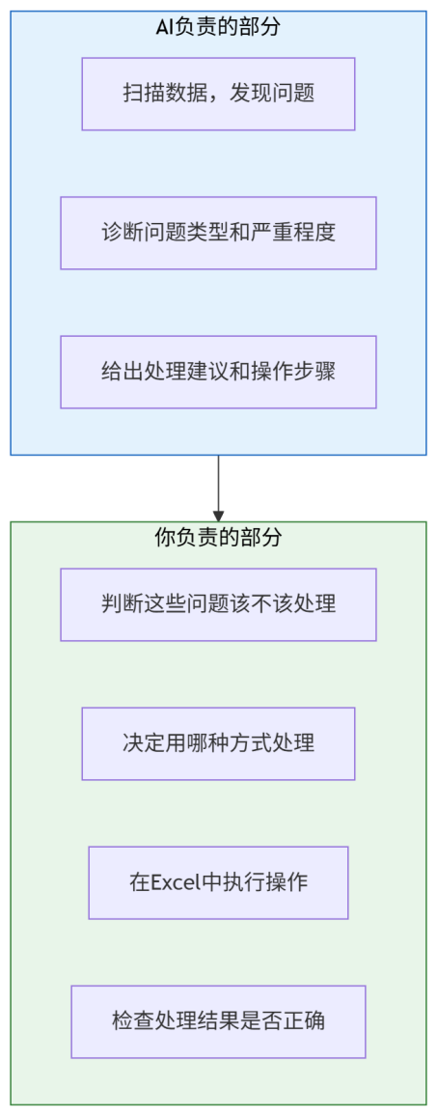
图4-3 数据清洗中AI与人的分工
三、用AI辅助数据的分类、排序和筛选
除了"治病"（处理问题数据），AI还可以帮忙做一些数据的"整理归档"工作——分类、排序、筛选。
这些操作本身在Excel里都能做，但很多人不太熟悉操作步骤，或者遇到复杂的多条件筛选时不知道怎么设置。这时候直接问AI就好。
我的Excel表格中，A列是产品类别（有"食品""日用品""文具""电子产品"
四类），B列是产品名称，C列是月销售额。

请告诉我：
1. 怎么在Excel中按产品类别分组，并分别求出每类产品的销售额合计
2. 怎么筛选出月销售额低于1000元的产品
3. 怎么按月销售额从高到低排序

请分别给出操作步骤，适合Excel初学者的详细程度。
AI会给出分步骤的操作指南——在Excel的哪个菜单里找到"排序和筛选"、"分类汇总"怎么设置、"自动筛选"怎么用。遇到不明白的步骤还可以追问。
【试一试】
打开一份你手边的Excel文件（课程作业、模拟数据或任何表格都行），向AI提出以下需求：
"请告诉我怎么在Excel中快速找出数据中有没有重复行，并用颜色标记出来。"
按照AI给出的步骤操作一遍，看看能不能成功。如果某一步看不懂，直接追问AI"这一步具体怎么操作，请说得更详细一些"。
四、大批量数据整理的分步对话策略
如果数据量比较大、问题比较多，不建议一次性把所有清洗需求都塞给AI。更好的做法是分步处理，每一步解决一类问题，确认没问题了再进行下一步。
大批量数据的分步清洗策略如图4-4所示。
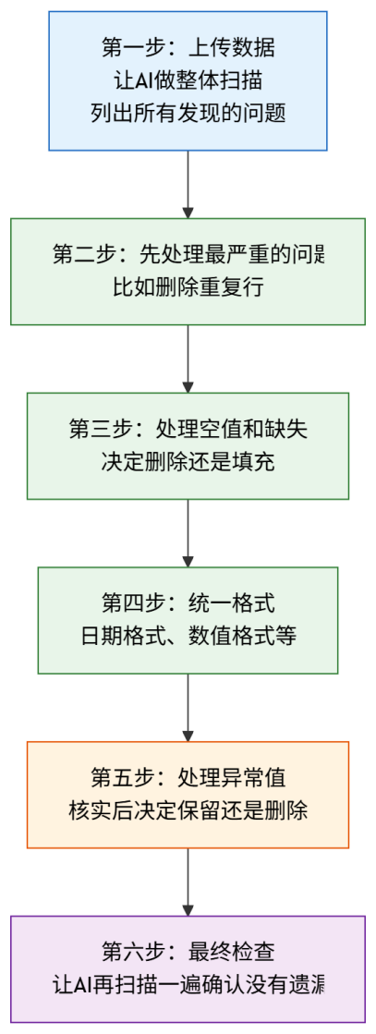
图4-4 大批量数据的分步清洗策略
【实战案例】从一团乱麻到干净数据
电商专业的学生小陈在实习中接手了一份网店的历史订单数据，要做季度销售分析用。打开文件一看，问题一堆：有些订单号是重复的（同一笔订单出现了两行）、有些行的下单时间是空的、"实付金额"列里混着三个"退款中"的文字、地址列的省份名称有的写全称有的写简称。
小陈把文件上传给AI，先做了一轮整体扫描。AI列出了四类问题。小陈没有一口气全处理，而是一步一步来——先去重、再处理空值、然后替换文本、最后统一省份名称。每处理完一步都让AI重新检查一遍，确认这类问题清除干净了再进行下一步。
整个过程花了大约半小时。如果纯靠手动，同样的工作量至少要两三个小时。
【任务小结与自测】
完成任务二后，检查一下：
- 知道可以上传文件让AI做"数据体检"
- 了解缺失值、重复行、格式不一致、异常值等常见问题的处理思路
- 理解数据清洗中AI和人的分工——AI诊断建议，人判断执行
- 知道大批量数据应该分步骤清洗，每步确认后再进行下一步
- 记住了上传数据前必须做脱敏处理
任务三 用AI分析数据
【任务描述】 数据清洗干净之后，就可以做分析了。分析数据不是什么高深的学问——对于商贸岗位来说，最常用的分析方法不过就是比大小、算比例、看趋势、找异常。AI可以帮你快速完成这些计算，还能帮你把分析结果写成文字。
一、上传一份销售数据，让AI告诉你有什么规律
最直接的用法：把数据文件上传给AI，然后问一个开放性的问题。
我上传了一份某商贸企业6家门店上半年的月度销售数据。
请帮我分析这份数据，告诉我：
1. 整体销售趋势是上升还是下降
2. 哪家门店表现最好，哪家最差
3. 有没有什么值得注意的规律或异常

请用简洁的语言总结，每个要点用2~3句话说明。
AI会扫描数据之后给出分析，通常包括一些基本的统计信息（合计、平均、最大最小值）和趋势性的观察。
但要注意：AI看到的只是数字，它不知道这些数字背后的业务背景。 比如AI可能会说"3月份的销售额大幅下降"，但它不知道那是因为那个月赶上了门店装修停业。所以AI给出的分析结论需要你结合实际业务情况去判断和补充。
二、让AI做同比环比、占比分析、排名分析
商贸岗位上最常用的几种数据分析方法，用AI来做都非常方便。各种分析方法的含义和提示词写法见表4-3。
表4-3 常见数据分析方法及AI提示词写法
分析方法 | 通俗含义 | 提示词示例
环比分析 | 这个月跟上个月比 | "请计算每个门店6月与5月的销售额环比增长率"
同比分析 | 今年跟去年同期比 | "请计算各门店今年6月与去年6月的销售额同比增长率"
占比分析 | 各部分占总体的比例 | "请计算每个产品类别的销售额占总销售额的百分比"
排名分析 | 按某个指标从高到低排 | "请把各门店按6月销售额从高到低排序，并标注排名"
对比分析 | 两个或多个对象之间比较 | "请对比华东区和华南区上半年的月度销售额变化趋势"
结构分析 | 一个整体由哪些部分构成 | "请分析6月份销售额的产品类别构成，各类别分别占多少"
【想一想】
假设你在一家邮政网点实习，网点主任让你分析一下本网点上半年各月的包裹收寄量数据。你会选择以上哪几种分析方法？你会怎么向AI描述你的分析需求？试着在心里组织一下提示词。
三、让AI发现数据中的异常和趋势
除了常规分析之外，AI还有一个很有用的能力：发现你自己可能注意不到的异常和趋势。
请帮我检查这份数据中有没有异常情况，比如：
1. 某个月的数据跟前后月份差异特别大的（突然暴涨或骤降）
2. 某家门店的表现跟其他门店明显不同的
3. 某个产品类别的销售趋势跟整体趋势背道而驰的

如果发现异常，请描述异常情况，并提出可能的原因猜测（标明是猜测）。
这里有一个很好的做法：让AI在给出猜测时明确标注"这是猜测"。因为AI并不了解你们公司的实际情况，它的"原因分析"只是基于常识的推测，对不对得靠你来判断。
【翻车现场】AI分析出了"假规律"
有学生让AI分析一份销售数据，AI发现"每个月的第一周销售额都比其他周高"，并据此得出结论："消费者更倾向于在月初购物，建议在月初加大促销力度。"
实际原因是什么呢？那家公司每个月1号发工资，员工拿到工资后第一件事就是去楼下的商店买零食。这个"规律"仅仅反映了公司发薪日的消费习惯，跟普遍的消费者行为毫无关系。
教训：AI看到的是数据层面的相关性，但相关不等于因果。 数据告诉你"是什么"，至于"为什么"，得靠你结合业务实际去判断。
四、让AI把分析结果总结成文字结论
做完数据分析之后，通常还需要把分析结果写成一段文字——放在报告里、发给领导看、或者在会上汇报。
这一步AI做得非常好。你只需要把分析出来的数据和要点告诉它，让它帮你组织成文字就行。
以下是我分析出来的数据结果：
- 6月总销售额42.8万元，环比增长11.2%，同比增长6.7%
- 销售额最高的门店是朝阳路店（9.3万），最低的是开发区店（4.1万）
- 夏季饮品和防晒用品销售增长最快，分别增长35%和28%
- 冬季库存积压约2.3万元，主要集中在围巾和暖手宝
- 本月新增会员300人，主要来自社区地推活动

请把以上数据整理成一段300字左右的经营分析文字，语气客观务实，
适合放在月度经营报告中。要求有数据、有分析、有建议。
AI会生成一段结构清晰、语言规范的分析文字。你需要做的是检查所有数字是否与你提供的原始数据一致——AI在组织文字时偶尔会"手抖"改动某个数字，这种错误必须在使用前发现。
【任务小结与自测】
完成任务三后，检查一下：
- 知道可以上传数据文件让AI进行整体分析
- 了解环比、同比、占比、排名、对比、结构分析等常见方法
- 理解"AI看到相关性不代表因果关系"，分析结论需要人工判断
- 能让AI把数据分析结果整理成文字结论
- 知道必须核对AI文字中的数字是否与原始数据一致
任务四 用AI做简单的图表
【任务描述】 "一张好图胜过一页表格。"数据分析的结果如果只是一堆数字和文字，阅读起来比较吃力。把关键数据做成图表，信息传达效果会好得多。AI可以帮你选择合适的图表类型、生成图表，还能帮你写图表的分析解读文字。
一、告诉AI你想展示什么，让它推荐图表类型
做图表之前先搞清楚一个问题：你想用图表来说明什么？ 不同的"说明目的"对应不同的图表类型。
很多人不太确定自己的数据应该用什么图表来展示。这时候可以直接问AI。
我有以下几组数据，请帮我推荐最合适的图表类型，并说明理由：

1. 6家门店6月份的销售额（想对比各门店的业绩高低）
2. 某门店1月到6月的月度销售额变化（想看趋势）
3. 4个产品类别各自占总销售额的比例（想看构成）
4. 各门店的销售额和利润率两个指标（想看两个指标之间有没有关系）
AI通常会给出这样的建议——常见数据展示目的与对应图表类型见表4-4。
表4-4 数据展示目的与推荐图表类型
展示目的 | 推荐图表 | 适用场景
比较大小 | 柱形图（竖向）或条形图（横向） | 各门店销售额对比、各产品销量对比
看趋势变化 | 折线图 | 月度销售额走势、客流量变化
看占比构成 | 饼图或环形图 | 各产品类别销售占比、各区域业绩占比
看两个指标关系 | 散点图 | 销售额与利润率的关系、广告投入与销量的关系
比较多个对象的多个指标 | 雷达图 | 不同门店在销售额、利润、客流、满意度等维度的综合对比
展示部分与整体的层级关系 | 堆积柱形图或树状图 | 各区域→各门店的业绩层级
【知识卡片】选图表的一个简单口诀
- 比高低 → 用柱形图
- 看趋势 → 用折线图
- 看占比 → 用饼图
- 找关系 → 用散点图
记住这四条就够应付绝大多数商贸数据的可视化需求了。
二、让AI生成图表并解读
目前，部分AI平台（如DeepSeek、通义千问等）已经具备在对话中直接生成图表的能力。你可以上传数据之后，让AI直接画图。
我上传了一份数据文件，包含6家门店1月到6月的月度销售额。
请用折线图展示各门店的销售额变化趋势，每家门店用不同颜色的线，
图表标题为"各门店上半年月度销售额趋势"，横轴是月份，纵轴是
销售额（万元）。
如果AI平台不支持直接生成图表，也不要紧。可以让AI告诉你在Excel中怎么做这张图：
请告诉我怎么在Excel中用以下数据制作一张折线图，要求每家门店一条线、
横轴是月份、纵轴是销售额。请给出详细的操作步骤。

[粘贴数据或描述数据的结构]
无论用哪种方式，AI都能帮你把"怎么做图"这个问题解决掉。
三、图表分析文字的AI辅助撰写
做出图表之后，很多时候还需要配一段文字来说明"这张图说明了什么问题"。这种图表解读文字让AI来写非常合适。
我做了一张折线图，展示了6家门店上半年的月度销售额趋势。
从图中可以看出以下信息：
- 朝阳路店和中山路店呈持续上升趋势
- 开发区店从4月开始连续下降
- 3月份整体有一个小低谷，4月份回升
- 各门店之间的差距在逐渐拉大

请把以上观察整理成一段150字左右的图表分析文字，语气客观务实，
适合放在经营分析报告中。
注意这里的提示词结构：先自己看图提炼观察要点，再让AI帮忙组织成文字。 不建议直接说"帮我分析这张图"而不给任何你自己的观察——因为AI可能看到的和你关注的重点不一样。
四、不同AI平台的图表生成能力对比
不同AI平台在图表生成方面的能力差异不小。截至2025年上半年各平台的图表支持情况见表4-5。
表4-5 主流AI平台的图表生成能力对比
平台 | 能否直接生成图表 | 图表类型 | 使用建议
DeepSeek | ✅ | 折线图、柱形图、饼图等基础类型 | 可直接在对话中生成，但复杂图表效果有限
通义千问 | ✅ | 支持多种图表类型 | 数据分析和图表生成的综合能力较强
Kimi | 有限支持 | 部分图表可生成 | 更擅长数据阅读和文字分析
文心一言 | ✅ | 基础图表类型 | 可配合文字分析使用
豆包 | 有限支持 | 简单图表 | 图表能力相对较弱
说明：AI平台的功能更新非常快，以上信息可能很快过时。请以各平台最新的实际体验为准。
一个实用建议： 如果AI生成的图表效果不够理想（比如样式太简陋或数据展示不够清晰），完全可以把数据拿回Excel自己做图——让AI帮你决定"用什么图表类型"和"怎么解读"就够了，图表本身用Excel做可能效果更好。
【试一试】
准备以下一组简单数据（可以手动输入或用Excel创建一个小文件）：
门店 | 5月销售额（万元） | 6月销售额（万元）
门店A | 8.5 | 9.3
门店B | 6.2 | 7.1
门店C | 5.8 | 4.1
门店D | 7.0 | 7.5
把这组数据发给AI，让它：①推荐一种合适的图表类型；②生成图表（或给出Excel制图步骤）；③写一段50字的图表解读。试试看效果如何。
【任务小结与自测】
完成任务四后，检查一下：
- 知道不同展示目的应该用什么类型的图表
- 能让AI推荐图表类型或直接生成图表
- 能让AI辅助撰写图表分析解读文字
- 了解不同AI平台在图表生成方面的能力差异
综合实训 上传一份模拟门店销售数据，用AI完成数据整理、分析和简要报告
【实训目标】
维度 | 要求
知识目标 | 综合运用本项目所学的公式获取、数据清洗、数据分析和图表制作方法
能力目标 | 能够独立完成"拿到一份原始数据→清洗整理→分析→输出报告"的完整流程
素质目标 | 在处理数据的全过程中保持严谨态度，养成核验数据、保护隐私的习惯
实训背景
假设你在某连锁零食店担任运营助理，店长给了你一份包含4家门店上半年（1月至6月）销售数据的Excel文件，让你做一次数据分析，并把结果整理成一份简要的分析报告。
以下是数据文件的基本情况：
- 文件中有一个工作表，包含约600行数据
- 列字段包括：订单编号、门店名称、销售日期、产品类别、产品名称、数量、单价、销售金额
- 数据中故意设置了以下"脏数据"问题（模拟真实场景）：
  - 有15行完全重复的订单
  - "销售金额"列有8个空值
  - "销售日期"列的格式不统一（混着"2025/3/15"和"2025年3月15日"两种写法）
  - "销售金额"列有2个单元格的值是"待确认"（文本）
  - 有1行的销售金额是-500（疑似录入错误）
实训步骤
第一步：数据体检（约10分钟）
将数据文件上传给AI（如果文件包含敏感信息，请先脱敏），用以下提示词请AI做一次全面扫描：
我上传了一份门店销售数据文件，请帮我全面检查数据质量，列出你发现的
所有问题，包括空值、重复行、格式不一致、异常值等。每个问题请说明
出现在哪一列、大约有多少条、建议怎么处理。
第二步：数据清洗（约20分钟）
根据AI的诊断结果，按照"先去重→再处理空值→然后统一格式→最后处理异常值"的顺序，在Excel中逐步完成数据清洗。每处理完一类问题，可以让AI再检查一遍确认是否清除干净。
如果某一步不知道怎么在Excel中操作，直接问AI要操作步骤。
第三步：数据分析（约20分钟）
数据清洗完毕后，让AI帮你完成以下分析：
数据已经清洗好了。请帮我做以下分析：
1. 各门店上半年的总销售额分别是多少？按从高到低排序
2. 各月的整体销售额走势如何？是上升还是下降？
3. 各产品类别的销售额占比分别是多少？
4. 有没有哪家门店的某个月表现异常（大幅偏离平均水平）？

每个分析要点用2~3句话总结。
第四步：生成图表（约10分钟）
请AI基于分析结果生成1~2张图表（或者让AI告诉你在Excel中怎么做），至少包括：
- 一张各门店上半年总销售额的柱形图
- 一张各月整体销售额走势的折线图
第五步：撰写分析报告（约15分钟）
让AI把以上分析结果整理成一份简要的数据分析报告，包含以下部分：
- 数据概况（数据来源、时间范围、数据量）
- 数据清洗说明（做了哪些处理）
- 主要分析发现（配合图表）
- 结论与建议
请根据以上分析结果，帮我撰写一份800字左右的门店上半年销售数据
分析简报。要求：
1. 分为"数据概况""数据处理说明""分析发现""结论与建议"四个部分
2. 分析发现部分用数据说话，引用具体的数字和百分比
3. 结论与建议要基于数据分析结果，务实可行
4. 语气客观专业
第六步：人工核对和修改（约10分钟）
通读AI生成的报告全文，重点检查：
- 所有数字是否与你的分析数据一致
- 有没有AI自行编造的数据或信息
- 结论和建议是否合理
- 语言是否通顺
实训成果提交
请提交以下材料：
- AI数据体检的截图（发现了哪些问题）
- 清洗后的干净数据文件（Excel）
- AI生成的图表截图（至少2张）
- 完整的数据分析简报定稿（Word文档，经过人工修改）
- 一段100字左右的实训反思：整个流程中哪个环节你觉得AI帮助最大？哪个环节你发现AI做得不够好、需要人工补充？
评价标准
评价标准见表4-6。
表4-6 综合实训评价标准
评价项目 | 优秀（90~100） | 良好（75~89） | 合格（60~74） | 不合格（60以下）
数据体检 | 发现了所有设置的问题并正确描述 | 发现了大部分问题 | 遗漏了较多问题 | 未完成
数据清洗 | 所有问题处理得当，清洗后数据干净 | 大部分问题已处理 | 部分问题未处理或处理不当 | 未完成
数据分析 | 分析全面，指标计算正确，有独立见解 | 完成了要求的分析 | 分析不完整或有计算错误 | 未完成
图表制作 | 图表类型选择恰当，信息展示清晰 | 完成了图表 | 图表类型不当或信息不清晰 | 未完成
分析报告 | 结构完整、数据准确、结论务实、有人工修改痕迹 | 基本完整 | 照搬AI原文未修改 | 未完成
实训反思 | 反思深入具体，有可迁移的经验 | 反思基本合理 | 敷衍 | 未提交
【配套资源】
本项目配套资源请扫描教材封底二维码获取：
- 📂 实训数据文件：模拟门店销售数据（含预设脏数据的Excel文件）
- 📂 参考答案：清洗后的标准数据文件
- 📋 提示词模板集：项目四各场景提示词参考模板（PDF）
- 🎬 操作演示视频：数据清洗全流程实操录屏（约8分钟）
- 📝 活页实训任务单：项目四综合实训任务书（可打印）
项目总结
回顾一下这个项目学到了什么。
第一，AI可以帮你写Excel公式。 不需要记住每个函数的参数顺序——用大白话描述你的数据结构和计算需求，AI就能给出对应的公式。看不懂别人写的公式，也可以扔给AI让它"翻译"成通俗解释。
第二，数据清洗是做分析的前提。 真实工作中的数据几乎都有问题——空值、重复、格式混乱、异常值。AI可以帮你做"数据体检"，发现问题并给出处理建议。但最终的删除、替换、保留决定权在你手上。大批量数据建议分步清洗，每一步确认后再进行下一步。
第三，AI做数据分析的核心价值在于"快"和"全"。 它能快速算出环比、同比、占比、排名等指标，也能发现你可能注意不到的异常。但AI看到的是数字层面的相关性，"为什么会这样"的因果分析需要你结合业务实际来判断。
第四，AI可以帮你选图表、做图表、写图表解读。 柱形图比大小、折线图看趋势、饼图看占比——记住这几条就够用了。图表生成后记得让AI帮你写一段分析解读文字。
第五，全程不能忘的两件事。 一是核验数据——AI给出的每一个数字都要跟原始数据对照；二是保护隐私——上传数据前必须做脱敏处理。
本项目的知识关联总结如图4-5所示。
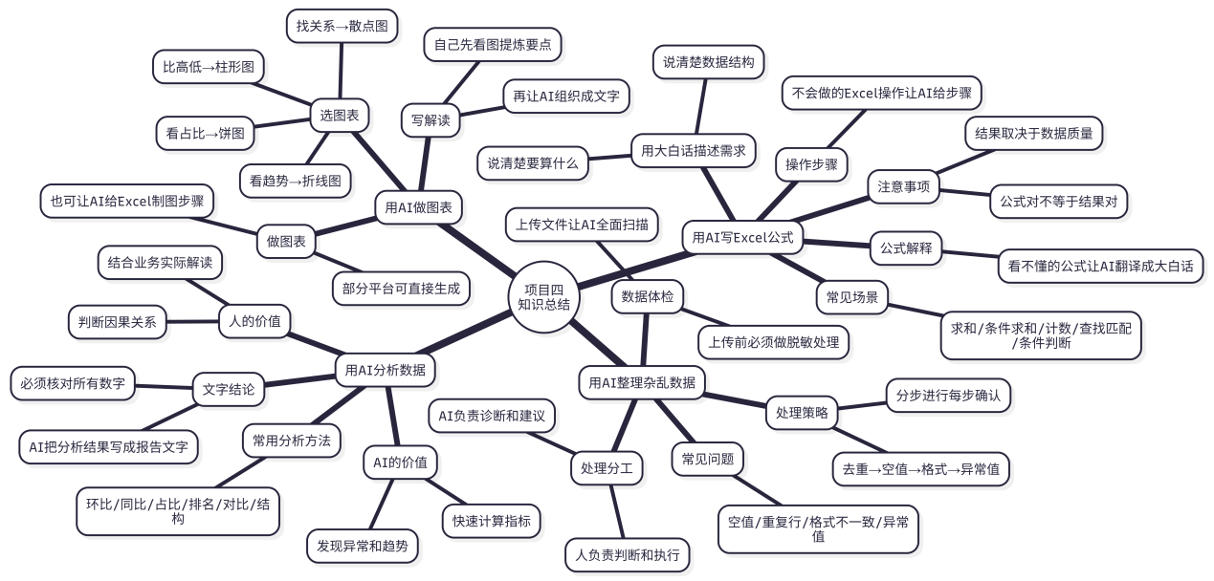
图4-5 项目四知识关联图
项目考核
一、判断题（对的打√，错的打×）
- 用AI写Excel公式时，需要用专业术语准确描述函数名称和参数，不能用大白话。（ ）
- 数据中存在空值、重复行等质量问题时，应该先清洗再分析，不能直接分析脏数据。（ ）
- 把包含客户真实手机号和身份证号的数据直接上传给AI分析是没有问题的。（ ）
- AI做数据分析时发现的"规律"一定反映了真实的因果关系。（ ）
- 让AI帮忙写数据分析结论后，需要核对文字中的每一个数字是否与原始数据一致。（ ）
- 想展示各门店销售额的高低对比，最适合用折线图。（ ）
- AI在数据清洗中的角色是"诊断和建议"，最终的处理决定权在人手上。（ ）
- 大批量数据的清洗建议一次性处理完所有问题，不需要分步进行。（ ）
二、选择题
- 以下哪种方式是用AI写Excel公式的正确做法？（ ）
A. 直接说"帮我写个SUMIF公式"，不提供任何数据信息
B. 告诉AI"我的A列是门店名称，C列是销售额，帮我算朝阳路店的销售总额"
C. 把整个Excel文件发给AI说"帮我把所有公式都写好"
D. 让AI猜你想算什么
- 你在整理数据时发现"销售金额"列中有3个单元格显示"待确认"。以下处理方式最合理的是（ ）。
A. 直接删除这3行
B. 让AI自动填入一个估计值
C. 先标记出来，向数据来源方确认真实金额后再处理
D. 忽略不管，不影响分析
- AI分析数据后告诉你"A门店的销售额跟天气温度呈正相关"。以下理解最合理的是（ ）。
A. A门店应该在高温天加大进货
B. 这可能只是数据上的巧合，需要结合实际业务判断是否有因果关系
C. AI分析的结果肯定是对的，可以直接据此做决策
D. 天气与销售无关，AI一定分析错了
- 想展示某企业四大产品类别各自占总销售额的比例，以下哪种图表最合适？（ ）
A. 折线图
B. 散点图
C. 饼图
D. 柱形图
- 在上传数据给AI之前，以下哪项准备工作是必须做的？（ ）
A. 把数据格式化得漂漂亮亮
B. 给每一行添加行号
C. 对敏感信息进行脱敏处理
D. 把所有空值先填上0
三、操作题
- 请向AI提出以下需求，获取Excel公式并截图保存：
"我的Excel表格中，A列是月份（1~12月），B列是线上销售额，C列是线下销售额。请帮我写一个公式，计算每个月的线上销售额占当月总销售额（线上+线下）的百分比。"
- 请向AI提出以下需求，获取操作指南并截图保存：
"我有一份Excel数据表，3000多行，日期列的格式不统一，有的写'2025/6/1'，有的写'2025年6月1日'，有的写'6/1'。请告诉我怎么把它们全部统一成'2025-06-01'这种格式，一步步教我。"
- 准备以下一组数据（手动输入即可），上传给AI，让它完成分析并写一段100字的分析结论：
门店 | 5月销售额（万元） | 6月销售额（万元）
门店A | 8.5 | 9.3
门店B | 6.2 | 5.8
门店C | 5.0 | 7.1
门店D | 7.0 | 7.5
- 要求AI计算各门店的环比增长率，指出哪家增长最快、哪家出现下降，并截图保存AI的回答。拿到回答后，手动验算一遍AI给出的增长率是否正确。
四、思考题
- 本项目反复强调"AI看到的是相关性，不等于因果关系"。请举一个你能想到的例子（可以是生活中的或商贸领域的），说明"两个数据相关但其实没有因果关系"的情况。
- 有人说"有了AI，以后就不需要学Excel了"。你同意这种观点吗？结合本项目的学习经历，谈谈你的看法。
参考答案提示
判断题：1.× 2.√ 3.× 4.× 5.√ 6.× 7.√ 8.×
选择题：1.B 2.C 3.B 4.C 5.C
【课后拓展】
- 找一份你手边现有的Excel数据（课程作业、个人记账、任何表格都行），上传给AI做一次"数据体检"，看看AI能发现多少问题。如果数据很干净没有问题，可以人为制造几个"脏数据"（加几个空值、重复几行），再让AI检测，验证它的检测能力。
- 在日常学习中建立一个习惯：每次遇到不会写或记不住的Excel公式，先问AI，拿到公式后不光复制粘贴，花30秒读一遍AI的解释，理解这个公式在做什么。日积月累，你对公式的理解会越来越深，以后简单的公式就不需要问AI了。
- 用AI帮你整理自己的个人账本或者日常开支记录——按月汇总、按类别分析占比、找出花钱最多的类别——把本项目学到的技能用到自己的生活中。

项目五 用AI做市场调研和行业分析
【场景导入】
市场营销专业的学生小韩在一家区域性连锁便利店总部实习，被分到了市场部。
进部门第三天，主管把她叫到办公室："小韩，公司打算在大学城片区开一家新店。你帮我做个市场摸底——看看那个片区现在有哪些竞争对手，他们大概是什么定位，学生群体的消费习惯是什么样的，我们进去有没有机会。不用写太长，一周之内给我一份调研报告就行。"
小韩一听就慌了。她学过市场调研的理论——选题、设计问卷、收集数据、分析、撰写报告——但那都是课本上的流程，真让她独立做一份调研报告，不知道从哪里下手。
先从哪儿开始呢？大学城片区的便利店有多少家？各自是什么品牌？学生群体一般在便利店买什么？消费频率和客单价大概多少？这些问题她一个都答不上来。
要是在以前，她可能得先泡在搜索引擎里翻两天资料，再设计一份问卷跑到大学城去发放，回来还得录入数据、统计分析——光是走完这套流程就得一两周，主管给的一周时间根本不够。
但小韩想到了AI。
她打开DeepSeek，先问了一个大问题："请帮我梳理一下目前中国便利店行业的整体发展状况和竞争格局。"AI很快给出了一份结构清晰的行业概述。然后她又问："如果一家区域连锁便利店要在大学城附近开新店，需要做哪些方面的市场调研？请帮我列一个调研框架。"AI列出了选址分析、竞品调研、目标客群画像、消费习惯调查等几大板块。
有了框架之后，小韩一个板块一个板块地往里面填内容——有些信息AI可以直接帮她梳理，有些需要她自己去实地走访核实。她还让AI帮她设计了一份针对大学生消费习惯的调查问卷，利用周末在大学城门口发了100份。问卷收回来之后，她把结果告诉AI，让AI帮她分析数据、撰写报告。
周五下午，小韩交了一份十页左右的调研报告。主管翻了翻："框架挺完整的，分析也有数据支撑。有几个竞品信息你去实地看过吗？"小韩说看过了，还拍了照片。主管点点头："不错，下周开会我拿这个跟老板汇报。"
小韩的做法给了我们两个重要启示：第一，AI可以大幅加速市场调研的过程——帮你梳理信息、搭建框架、设计问卷、分析数据、撰写报告；第二，AI不能替代实地调查——竞品的真实情况、消费者的真实反馈，这些必须靠人去获取和验证。
这个项目就来系统学习怎么用AI做市场调研和行业分析。
【学习目标】
目标维度 | 具体要求
知识目标 | ①了解市场调研的基本流程和常见方法；②掌握用AI梳理行业信息、竞品信息的提示词写法；③了解调查问卷设计的基本原则和AI辅助方法
能力目标 | ①能用AI快速获取并整理某个行业的基本情况；②能用AI辅助完成竞争对手分析（包括SWOT分析和竞品对比表）；③能用AI设计调查问卷并分析问卷结果；④能用AI撰写一份结构完整的市场调研报告
素质目标 | ①树立"调研必须基于事实"的严谨态度，区分AI提供的"参考信息"与"经过验证的事实"；②养成交叉验证信息来源的习惯，不盲信单一渠道；③培养用数据说话、用证据支撑结论的专业思维
本项目的知识结构如图5-1所示。
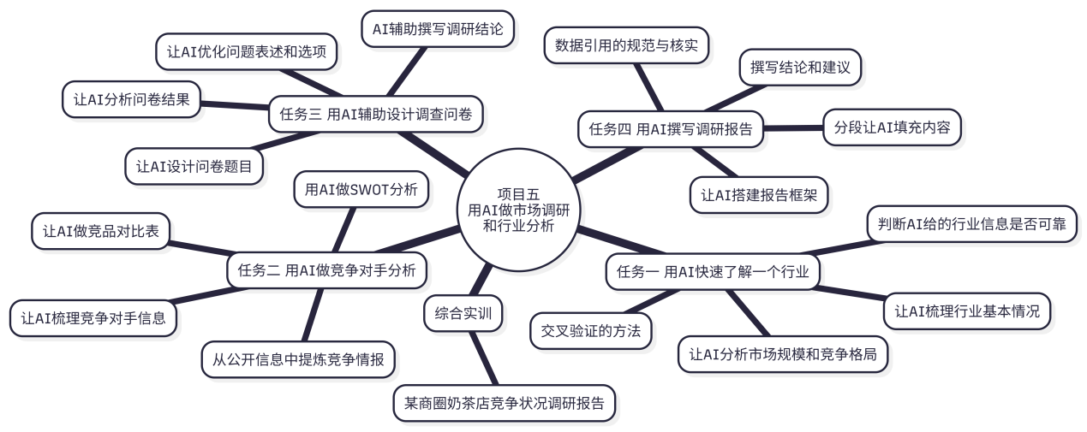
图5-1 项目五知识结构图
任务一 用AI快速了解一个行业
【任务描述】 做任何市场调研，第一步都是了解这个行业的"大盘"——行业的基本状况、发展趋势、主要玩家、市场规模等。过去这一步需要花大量时间搜索和阅读行业报告，现在用AI可以在十几分钟内拿到一个相当全面的行业概览。但AI给出的信息不一定都准确，怎么判断和验证——这是必须掌握的能力。
一、让AI梳理某个行业的基本情况和发展趋势
当你需要快速了解一个不太熟悉的行业时，可以用一个比较开放的问题作为起点，让AI给你一份行业概览。
请帮我梳理一下中国便利店行业的基本情况，包括以下几个方面：
1. 行业发展现状：目前的市场规模大约是多少，近几年增长情况如何
2. 主要的连锁品牌有哪些，各自的定位和规模大概是什么水平
3. 行业发展的主要趋势（比如数字化、即时零售、自有品牌等）
4. 行业面临的主要挑战

请用简洁的语言，每个方面用3~5句话概括。如果某些数据你不确定，
请明确标注"此数据需核实"。
最后那句话很关键——要求AI在不确定的地方主动标注。虽然不是每次都管用（AI不总是知道自己不确定），但加上这句话后AI"编数据"的概率会明显降低。
AI给出行业概览之后，你已经对这个行业有了一个大致的认知。接下来可以针对你最感兴趣的方面追问细化。
你提到便利店行业正在向即时零售方向发展，能展开说说吗？
具体表现在哪些方面？对传统便利店的经营模式有什么影响？
通过两三轮对话，你就能在十几分钟内建立起对一个行业的基本认知——这在过去需要花半天到一天的时间翻阅各种报告和新闻。
二、让AI分析某个行业的市场规模和竞争格局
除了定性的"行业概述"，很多时候还需要了解一些定量的信息——市场规模有多大、增长率是多少、前几名品牌的市场份额占多少等。
请帮我了解一下中国休闲零食行业的市场规模和竞争格局：
1. 近三年的市场规模（如有数据）及增长趋势
2. 行业集中度如何——是几家大公司主导还是高度分散
3. 线上渠道和线下渠道各占多大比例
4. 消费者购买休闲零食的主要决策因素有哪些

如果你引用了具体的数字，请说明数据的大致来源或时间范围，
方便我核实。
这里又用到了一个重要的技巧：要求AI标注数据来源。AI给出的数字不一定准确，但如果它能告诉你"根据某某机构2024年的报告"，你至少有一个线索可以去验证。
【翻车现场】AI编造了一个不存在的行业报告
有学生让AI介绍宠物食品行业的市场规模，AI回答说："根据《2024年中国宠物食品行业蓝皮书》显示，市场规模已达到1580亿元。"这个数字看起来很权威，引用的报告名称也有模有样。
学生想找到这份报告的原文做进一步参考——搜了半天，发现根本不存在一份叫这个名字的报告。这个报告名称是AI编造的，1580亿这个数字也无从考证。
这个翻车案例再次印证了项目一和项目二反复强调的那条铁律：AI给出的具体数字、报告名称、数据来源，一定要自己去核实。尤其是你打算在正式的报告或文件中引用这些数据的时候——引用了一个不存在的数据来源，比不引用任何数据更糟糕。
三、如何判断AI给出的行业信息是否可靠
AI给出的行业信息，可靠程度是参差不齐的。一般来说，有几条判断标准，见表5-1。
表5-1 判断AI行业信息可靠程度的参考标准
信息类型 | 可靠程度 | 说明
行业的基本概念和常识 | ★★★★★ | 比如"便利店是以小面积、长营业时间为特点的零售业态"，这类常识性信息通常准确
行业发展的大方向和趋势 | ★★★★☆ | 比如"便利店行业正在向数字化转型"，这类定性判断通常没大问题
主要品牌和代表性企业 | ★★★★☆ | 比如列出行业内的头部品牌，AI一般能列对，但可能遗漏新兴品牌
具体的市场规模数字 | ★★☆☆☆ | 比如"市场规模达到XXXX亿元"，这类具体数字经常不准确，必须核实
具体的市场份额比例 | ★★☆☆☆ | 比如"某品牌市场占有率为15.3%"，这类精确百分比不可轻信
引用的报告名称和来源 | ★☆☆☆☆ | AI经常编造不存在的报告名称，必须逐一查证
简单的判断原则：AI说的"方向"和"趋势"通常可信，AI给的"具体数字"和"信息来源"通常要打问号。
四、交叉验证：用多个渠道核实信息
知道AI的信息不一定可靠之后，怎么验证呢？最实用的方法是交叉验证——用多个不同的信息渠道来核实同一条信息。
交叉验证的常用渠道和方法见表5-2。
表5-2 常用的信息交叉验证渠道
验证渠道 | 适合验证什么 | 怎么用
多个AI平台对比 | 行业判断、基本事实 | 同一个问题问两三个AI平台，如果回答一致，可信度更高；如果差异很大，说明这个信息需要进一步查证
政府或行业协会官网 | 市场规模、政策法规、行业标准 | 国家统计局、商务部、行业协会等官方网站发布的数据最权威
企业年报和公开财报 | 企业的营收、门店数等信息 | 上市公司的年报是公开信息，数据可靠性高
权威媒体报道 | 行业动态、重大事件 | 主流财经媒体的报道经过记者核实，可信度较高
实地走访观察 | 竞品的真实经营状况 | 亲自去门店看看——这是任何AI和搜索引擎都替代不了的
交叉验证的流程如图5-2所示。
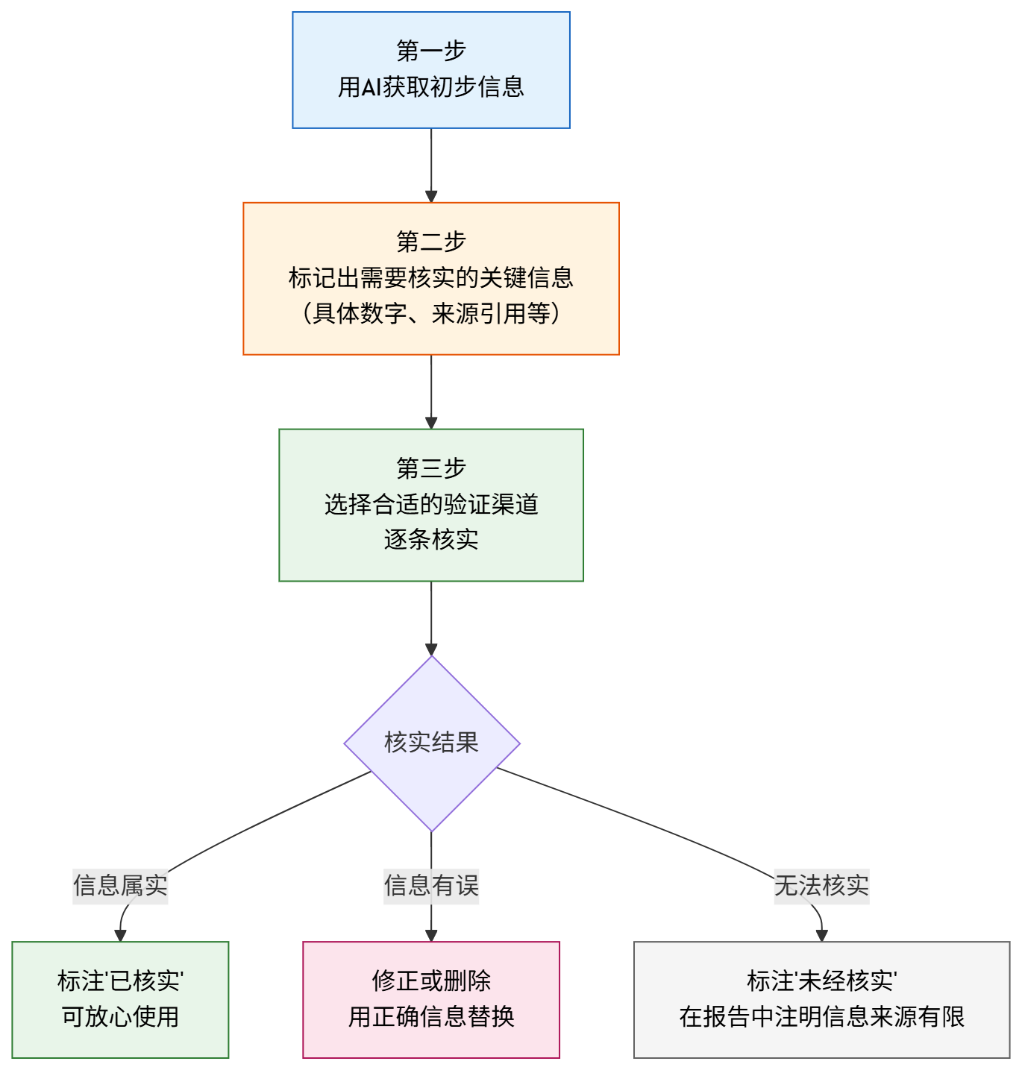
图5-2 信息交叉验证流程
【职业素养】用数据说话，但要为数据的真实性负责
在商贸领域，"用数据说话"是专业能力的基本体现。但"用数据说话"的前提是——你用的数据必须是真实可靠的。引用一个AI编出来的数据，不仅不专业，还可能误导决策。
养成一个好习惯：在调研报告中引用的每一个关键数字，都标注数据来源。如果某条信息是AI提供的但你无法核实，要么不用它，要么在报告中诚实注明"该数据来自AI辅助检索，尚未经过独立核实"。诚实比看起来专业更重要。
【试一试】
选一个你感兴趣的行业（比如奶茶行业、快递物流行业、直播电商行业等），用以下两步操作做一次实练：
第一步：向AI提出"请帮我梳理一下这个行业的基本情况"，获取行业概览。
第二步：从AI的回答中挑出一个具体数字（比如市场规模或某品牌的门店数量），然后用搜索引擎或官方网站尝试核实。看看这个数字是否准确。
【任务小结与自测】
完成任务一后，检查一下：
- 能用AI快速获取一个行业的基本情况和发展趋势
- 知道AI给出的行业信息中，哪些类型的信息比较可靠，哪些需要重点核实
- 掌握了"要求AI标注不确定信息"和"要求AI说明数据来源"的提示词技巧
- 了解交叉验证的几种常用渠道和方法
任务二 用AI做竞争对手分析
【任务描述】 了解完行业大盘之后，下一步通常是分析竞争对手。知己知彼，百战不殆——这话在商贸领域尤其适用。AI可以帮你快速整理竞争对手的公开信息、做SWOT分析和竞品对比表，但真正深入的竞争情报还是需要你自己去挖掘和验证。
一、让AI帮你梳理竞争对手的基本信息
假设你要分析某个商圈里的竞争对手，可以先让AI帮你梳理出需要收集哪些信息，然后你再去实地收集或网上查证。
我正在分析某大学城商圈内便利店的竞争情况。请帮我列出分析每家
竞争对手时应该收集哪些维度的信息，并做成一个空白模板表格的格式，
方便我后续填写。
AI通常会给出类似表5-3这样的分析框架。
表5-3 竞争对手信息采集模板
分析维度 | 需要收集的信息
基本信息 | 品牌名称、门店位置、营业时间、门店面积
经营特点 | 主营品类、特色商品或服务、是否提供外卖
价格定位 | 价格水平（高/中/低）、代表性商品的价格
目标客群 | 主要服务什么人群（学生/上班族/社区居民等）
优势 | 这家店做得好的地方是什么
不足 | 这家店有什么明显的短板
人气状况 | 客流量大致如何（根据实地观察估计）
有了这个模板之后，就可以拿着它去实地走访——到商圈里实际转一圈，看看每家竞争对手的情况，把信息填进表格。这一步AI做不了，必须靠你自己。
收集完信息之后，可以把填好的表格内容发给AI，让它帮你做进一步的分析。
以下是我实地调查后收集的某商圈内5家便利店的基本信息：

[粘贴你收集的信息]

请帮我分析这5家店各自的优势和劣势，以及它们之间的差异化定位。
如果我们要在这个商圈开一家新的便利店，从竞争角度来看，应该
选择什么样的差异化定位？
二、用AI辅助做SWOT分析
SWOT分析是市场调研中最常用的分析工具之一——S是优势（Strengths）、W是劣势（Weaknesses）、O是机会（Opportunities）、T是威胁（Threats）。SWOT分析的基本框架如图5-3所示。
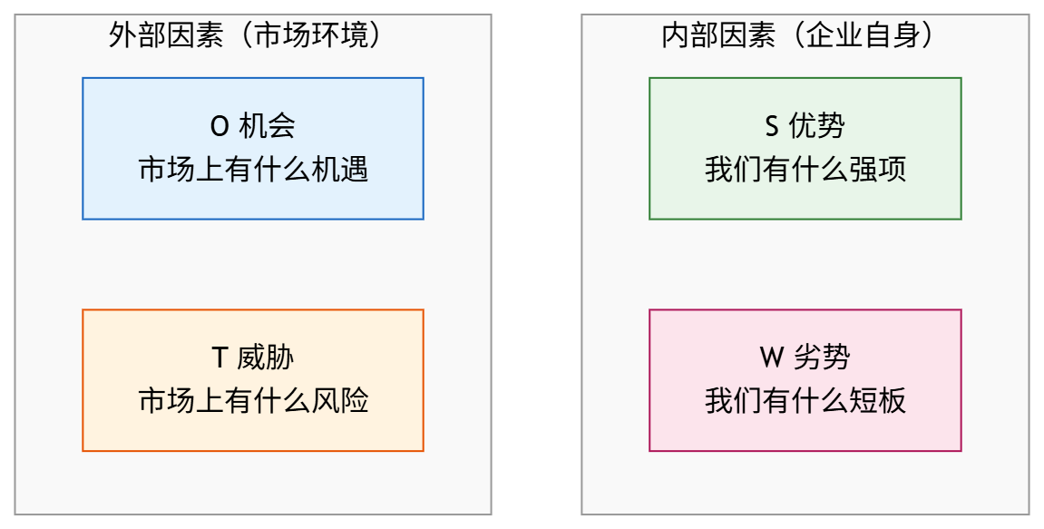
图5-3 SWOT分析的基本框架
让AI做SWOT分析的提示词写法：
请帮我为以下这家企业做一份SWOT分析。

企业情况：某区域性连锁便利店品牌，目前在本市有12家门店，主要
分布在社区和学校周边。优势是本地供应链成熟、店员服务态度好、
可以做熟食和鲜食。劣势是品牌知名度不高、会员系统比较简陋。
市场环境方面，大学城片区有大量学生消费群体，但近期有两家全国
连锁品牌正在进入本市。

请从S（优势）、W（劣势）、O（机会）、T（威胁）四个维度分析，
每个维度列出3~4条要点，每条用一句话说明。
【想一想】
注意上面的提示词——做SWOT分析时，你必须先告诉AI足够的企业信息和市场背景。如果只说"帮我做一下便利店的SWOT分析"，什么背景都不给，AI写出来的就是一份"放之四海而皆准"的通用模板，跟你的实际情况毫无关系。
所以关键仍然是项目三反复强调的那个原则：内容是你的，框架是AI的。
三、让AI做竞品对比表
竞品对比表是一种非常直观的分析工具——把几家竞争对手的关键信息放在一张表里，优劣一目了然。
我实地调查了大学城商圈内的4家便利店，信息如下：

店铺A：24小时营业，面积约80平方米，有鲜食柜台，价格偏高，
客流量大，主要客群是学生和附近上班族。
店铺B：营业到晚上11点，面积约50平方米，以零食饮料为主，
价格中等，有外卖配送服务。
店铺C：营业到晚上10点，面积约40平方米，经营十年以上的老店，
价格偏低，品种有限，装修陈旧但有固定老客群。
店铺D：新开不到半年，面积约60平方米，装修时尚，有现磨咖啡，
价格偏高，目前客流量一般。

请帮我整理成一份竞品对比表，对比维度包括：营业时间、门店面积、
价格定位、特色服务、目标客群、优势、劣势。
AI会生成一份清晰的表格，让你一眼就能看出各家的差异。在此基础上，你还可以追问：
根据这份对比表，如果我们要在这个商圈开一家新的便利店，
应该避开什么定位？可以在什么方面做出差异化？
四、从公开信息中提炼竞争情报的AI辅助方法
除了实地调查之外，很多竞争对手的信息其实是公开可获取的。常见的公开信息来源和AI辅助方法见表5-4。
表5-4 竞品公开信息来源及AI辅助方法
信息来源 | 能获取什么 | 怎么让AI帮忙
竞品的官方网站/公众号 | 产品信息、品牌定位、营销活动 | 把网页内容或公众号文章发给AI，让它提炼关键信息
电商平台店铺页面 | 商品种类、价格、销量、评价 | 把商品信息和评价复制给AI，让它做分析总结
消费者评价（大众点评等） | 消费者的真实体验和反馈 | 把评价内容批量发给AI，让它归纳好评点和差评点
招聘信息 | 竞品的业务方向和扩张计划 | 让AI分析某公司近期的招聘岗位，推测其业务布局
新闻报道 | 融资、扩张、战略调整等动态 | 让AI搜索和梳理某公司近期的公开新闻
【职业素养】竞品调研的合法边界
收集竞争情报是正常的商业行为，但有几条红线不能碰：
- ✅ 可以做：分析竞品的公开信息（官网、公众号、新闻报道、消费者公开评价等）
- ✅ 可以做：以普通消费者身份去竞品门店实地体验
- ❌ 不可以做：通过非法手段获取竞品的内部资料（如贿赂对方员工获取经营数据）
- ❌ 不可以做：假冒身份套取竞品的商业秘密
- ❌ 不可以做：在报告中编造关于竞品的虚假信息
合法合规地收集和分析竞争情报，是商贸从业者的基本职业操守。
【实战案例】用消费者评价做竞品分析
电商专业的学生小方在做一个课程作业——分析某品类在电商平台上前三名店铺的竞争优劣势。她用了一个很聪明的方法：分别从三家店铺各复制了50条消费者评价，粘贴给AI，让AI"帮我分别总结这三家店铺的好评集中在哪些方面、差评集中在哪些方面"。
AI很快给出了分析结果——A店好评集中在"发货快"和"包装好"，差评集中在"口味偏甜"；B店好评集中在"口味正宗"和"性价比高"，差评集中在"客服回复慢"；C店好评集中在"品种多"，差评集中在"分量少"和"日期不新鲜"。
这些信息全部来自消费者的真实反馈，比AI自己编的分析可靠得多。小方把这些发现整理成了一份竞品对比报告，还附上了改进建议——如果要进入这个品类，应该在口味、客服和保鲜方面重点发力。
【任务小结与自测】
完成任务二后，检查一下：
- 知道分析竞争对手时应该收集哪些维度的信息
- 能用AI辅助完成SWOT分析，并理解必须提供足够的背景信息
- 能让AI生成竞品对比表
- 了解从公开信息中获取竞争情报的方法和合法边界
任务三 用AI辅助设计调查问卷
【任务描述】 行业信息和竞品信息可以从公开渠道获取，但有些信息——比如目标客群的消费习惯、购买偏好、满意度评价——必须通过问卷调查来收集。AI可以帮你快速设计一份专业的问卷，还能在问卷收回后帮你分析结果。
一、告诉AI调研目的，让它设计问卷题目
设计问卷的提示词需要包含三个核心信息：调研目的、调研对象和你想了解的信息维度。
我要做一份调查问卷，目的是了解大学生在学校周边便利店的消费习惯
和需求偏好，为公司在大学城开新店提供参考。

调研对象：在校大学生
想了解的信息：
1. 去便利店的频率和时间段
2. 通常买什么品类的商品
3. 每次消费金额大概多少
4. 选择便利店最看重什么因素（距离、价格、品种、服务等）
5. 对目前学校周边便利店有什么不满意的地方
6. 希望便利店增加什么商品或服务

要求：
- 问卷题目控制在12~15题
- 以选择题为主，最后可以加1~2道简答题
- 语言简洁口语化，适合大学生群体
- 问卷最前面加一个简短的问卷说明
AI生成的问卷通常结构完整、题目合理，可以直接使用或稍作调整。
二、让AI优化问题表述和选项设计
AI生成的初版问卷可能有一些问题——比如选项设计不够周全、问题表述有歧义、问题之间有重叠等。这时候可以让AI帮你优化。
常见的问卷设计问题和对应的优化提示词见表5-5。
表5-5 问卷设计中常见问题及AI优化方法
问题 | 示例 | 怎么让AI修改
选项不完整，遗漏了重要选择 | 问"你最常买什么"，选项只有食品和饮料，缺了日用品 | "请检查每道题的选项是否完整，是否有常见但被遗漏的选项"
问题表述有歧义 | "你经常去便利店吗"——"经常"是每天？每周？ | "请检查问题表述是否有歧义，用更精确的表达替换模糊用语"
选项之间有交叉重叠 | "10元以下""1030元"——10元算哪个？ | "请检查选项的数值区间是否有交叉，确保互不重叠"
诱导性问题 | "你是不是觉得学校便利店的价格太贵了" | "请检查是否有诱导性表述，改为中性客观的提问方式"
问卷太长 | 超过20题 | "这份问卷有点长，请帮我精简到12题以内，合并重复的问题"
【知识卡片】好问卷的几个基本原则
- 一题只问一件事——不要在一道题里同时问两个问题
- 选项互斥且穷尽——选项之间不交叉、不遗漏，必要时加"其他"选项
- 先易后难——简单的题放前面，需要思考的题放后面
- 控制篇幅——手机端填写的问卷最好不超过15题，填写时间不超过3分钟
- 避免诱导——问题表述要中性客观，不暗示"正确答案"
三、问卷回收后让AI帮忙分析结果
问卷发出去、收回来之后，最费时间的就是统计和分析。如果问卷量不大（比如一两百份），可以把统计结果整理一下，直接告诉AI让它帮你分析。
我的调查问卷收回了120份有效问卷，以下是统计结果：

第1题"你每周去便利店几次"：
- 不到1次：8人（6.7%）
- 1~2次：35人（29.2%）
- 3~5次：52人（43.3%）
- 几乎每天：25人（20.8%）

第2题"你通常在什么时间段去便利店"：（多选）
- 早上（7:00-9:00）：28人
- 中午（11:00-13:00）：65人
- 下午（15:00-17:00）：42人
- 晚上（19:00-22:00）：78人
- 深夜（22:00以后）：15人

[继续粘贴其他题目的统计结果]

请帮我分析这些数据，总结出以下几个要点：
1. 大学生群体的便利店消费频率和时间规律
2. 最受欢迎的商品品类和消费金额区间
3. 影响选择便利店的关键因素排序
4. 目前的痛点和未满足的需求

每个要点用2~3句话概括，用数据支撑。
四、AI辅助撰写调研结论
分析完数据之后，还需要把发现提炼成结论和建议。
根据以上问卷分析结果，请帮我撰写一段调研结论和开店建议，
包括以下内容：
1. 核心发现（3~4条，每条一句话）
2. 对新店的定位建议（目标客群、经营重点、营业时间等）
3. 需要进一步调查的问题（有哪些信息是这份问卷没有覆盖到的）

200字左右，语气务实客观。
第三点"需要进一步调查的问题"特别值得注意——好的调研不仅要说"知道了什么"，还要诚实地说"还不知道什么"。一份问卷不可能回答所有问题，承认局限性反而体现了调研的专业性。
【翻车现场】120份问卷能代表全体大学生吗？
一名学生在调研报告中写道："调查结果显示，43.3%的大学生每周去便利店3~5次。"——主管看到这句话就皱了眉头："你总共才调查了120个人，凭什么说这代表了所有大学生？"
这是一个常见的逻辑错误：把小样本的调查结果直接推广到整个群体。正确的说法应该是"在本次调查的120名受访者中，43.3%表示每周去便利店3~5次"——限定范围，不过度推论。
在使用AI撰写调研结论时，也要注意让AI不要过度概括。可以在提示词里加一句："请在描述调研结果时注明样本量和调查范围，不要做超出调查范围的概括性结论。"
【任务小结与自测】
完成任务三后，检查一下：
- 能用AI设计一份结构合理、题目恰当的调查问卷
- 知道怎么让AI优化问题表述和选项设计
- 能把问卷统计结果交给AI进行分析
- 知道调研结论不能过度推广，要限定样本范围
任务四 用AI撰写调研报告
【任务描述】 行业信息梳理好了，竞品分析做完了，问卷数据也分析过了——最后一步，就是把所有这些内容整合成一份完整的调研报告。AI可以帮你搭框架、理逻辑、顺语言，但信息的真实性和结论的合理性还是需要你来把关。
一、让AI搭建调研报告的框架
跟项目三写方案和报告一样，写调研报告的第一步也是先让AI出框架。
我要写一份市场调研报告，主题是"某大学城商圈便利店市场调研"。
调研内容包括：行业背景分析、商圈现状分析、竞品调查、消费者
问卷调查、结论与开店建议。

请帮我列出这份报告的详细框架目录，包含每个章节下应该覆盖的
要点，不需要写正文。
AI通常会生成一个相当完整的框架。一份标准的市场调研报告常见结构见表5-6。
表5-6 市场调研报告的常见结构
部分 | 主要内容 | 信息来源
调研背景与目的 | 为什么要做这次调研、要回答什么问题 | 根据项目实际情况撰写
调研方法说明 | 用了哪些调研方法、样本量、调研时间 | 根据实际操作如实描述
行业背景分析 | 行业现状、发展趋势、市场规模 | AI辅助梳理 + 公开数据核实
商圈/区域分析 | 目标区域的基本情况、人口特征、消费水平 | 实地走访 + 公开数据
竞品分析 | 竞争对手的情况、SWOT分析、竞品对比 | 实地调查 + 公开信息 + AI辅助分析
消费者调研 | 问卷结果分析、消费者需求和痛点 | 问卷数据 + AI辅助分析
结论与建议 | 核心发现、战略建议、风险提示 | 人工判断 + AI辅助撰写
附录 | 调查问卷原文、数据表格等 | 实际材料
看一下"信息来源"那一列就会发现：一份好的调研报告，信息来源是多元的——有AI辅助梳理的，有公开数据核实的，有实地走访获取的，有问卷调查收集的。如果整份报告的信息全部来自AI，那就不是"调研报告"，而是"AI生成的作文"了。
二、分段让AI填充内容并逐步修改完善
框架确认后，按照"一次写一个部分"的原则逐段推进。
写"行业背景"部分时：
现在请帮我写调研报告的第一部分"行业背景分析"。

根据我查到的信息：
- 中国便利店行业近五年保持稳定增长，年均增速约6%~8%
- 门店数量已超过30万家（数据截至2024年，来源：中国连锁经营协会）
- 行业呈现"大品牌下沉+区域品牌崛起"的趋势
- 即时零售、自有品牌、鲜食服务是近年的三大发展方向

请基于以上信息撰写行业背景分析，400字左右。
注意：只使用我提供的信息和数据，不要自行添加我没有提供的具体数字。
最后那句话是关键——明确告诉AI"不要自行添加数据"。否则AI很可能会往里面塞一些它自己编的数字，弄出来的报告反而不可信。
写"竞品分析"部分时：
现在请写第三部分"竞品分析"。以下是我实地调查后收集的4家
竞品便利店的信息：

[粘贴你的竞品调查数据]

请包含以下内容：
1. 竞品对比表（用表格呈现）
2. 各竞品的优劣势分析
3. 竞争态势总结（这个商圈的竞争是激烈还是温和、有没有明显的市场空白）

800字左右，语气客观。
按照同样的方式，把消费者调研部分、结论与建议部分也逐段写完。
三、让AI撰写调研结论和建议
结论和建议是调研报告最核心的部分——前面几千字的铺垫，最终都是为了导出这几百字的结论。
请根据以上所有调研内容，帮我撰写报告的最后一部分"结论与建议"。

要求：
1. 核心发现：提炼3~5条最重要的调研发现，每条一句话
2. 开店建议：从选址、定位、差异化策略、经营重点等方面给出建议
3. 风险提示：指出可能面临的主要风险（如竞争加剧、成本过高等）
4. 局限说明：诚实说明本次调研的不足之处（如样本量有限、未覆盖某些维度等）

500字左右，语气务实。结论和建议必须基于前面调研中的实际数据和发现，
不要凭空提出没有依据的建议。
第四点"局限说明"是很多调研报告中缺失但非常重要的内容。承认局限性不是示弱，而是展现专业性——它告诉读者"这份报告能回答什么问题、不能回答什么问题"，让决策者心里有数。
四、调研报告中数据引用的规范与核实
写完报告之后，还有一道工序不能省——逐条检查报告中的每一个数据引用。
检查的要点如图5-4所示。
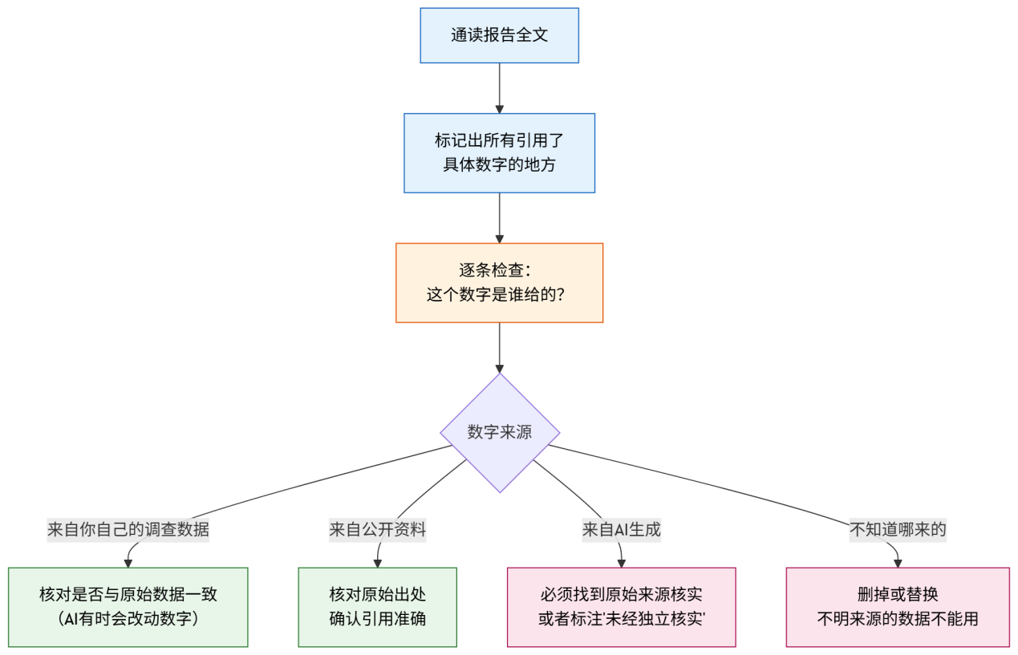
图5-4 调研报告数据引用的核查流程
【实战案例】一份经得起追问的调研报告
工商管理专业的学生小郑在实习中需要写一份关于社区生鲜店的调研报告。他在AI辅助撰写完成后，做了一件很重要的事：把报告中的每一个数字都标注了来源。
比如：
- "本社区常住人口约1.2万人"——标注来源：物业管理处提供的数据
- "在受访的80位居民中，62.5%表示每周至少购买3次生鲜"——标注来源：本次问卷调查
- "中国社区生鲜零售市场规模预计超过万亿"——标注来源：公开媒体报道，具体数字待核实
当主管问到某个数据的来源时，小郑能立刻说清楚从哪里来的、可不可靠。主管评价说："这份报告虽然不长，但经得起追问，比那些花里胡哨但数据不明来源的报告强多了。"
【任务小结与自测】
完成任务四后，检查一下：
- 能让AI搭建一份调研报告的完整框架
- 掌握了"分段撰写、逐段检查"的长报告写作方法
- 知道结论和建议必须基于调研中的实际发现，不能凭空编造
- 知道报告应该包含"局限性说明"
- 理解报告中每个数据引用都应该能追溯来源
综合实训 用AI完成一份"某商圈奶茶店竞争状况调研报告"
【实训目标】
维度 | 要求
知识目标 | 综合运用行业分析、竞品调研、问卷设计和报告撰写的全套方法
能力目标 | 能够独立完成一份从信息收集到报告定稿的完整市场调研流程
素质目标 | 在调研全过程中保持对信息真实性的敬畏，做到有据可查、有理有据
实训背景
假设你所在班级旁边有一条小吃街（商圈），周围有几家奶茶店。你的任务是做一份关于这个商圈奶茶店竞争状况的调研报告，为一位想在这里新开奶茶店的创业者提供决策参考。
如果你附近确实有这样一条商业街，建议做真实调研。如果没有条件实地调查，可以使用以下模拟信息。
模拟商圈信息：
信息项 | 内容
商圈名称 | 某大学城西门商业街
周边人群 | 约8000名在校大学生、商业街商户员工约200人
商圈特点 | 长约300米，两侧以小吃和生活服务店铺为主
模拟竞品信息（4家奶茶店）：
项目 | 甲店 | 乙店 | 丙店 | 丁店
经营时间 | 开业3年 | 开业1年 | 开业半年 | 开业5年
面积 | 约30㎡ | 约20㎡ | 约40㎡ | 约15㎡
价格区间 | 12~22元 | 8~15元 | 15~28元 | 6~12元
特色 | 产品线丰富，有水果茶和小吃 | 主打性价比，经常做买一送一 | 装修精致，有座位和Wi-Fi | 老店，品种少但有固定客群
外卖 | 有 | 有 | 有 | 无
日均客流（估） | 约150人 | 约200人 | 约80人 | 约100人
实训步骤
第一步：行业背景收集（约15分钟）
用AI了解中国现制茶饮（奶茶）行业的基本情况——市场规模、发展趋势、竞争格局等。记住要标记出需要核实的数据，并尝试用搜索引擎核实至少一条关键数据。
第二步：竞品分析（约20分钟）
将4家竞品的信息（如上表，或你自己实地收集的信息）告诉AI，请它完成以下分析：
- 竞品对比表
- 各竞品的优劣势
- 商圈竞争态势总结
以下是我调查的某商圈4家奶茶店的信息：
[粘贴竞品信息]

请帮我完成以下分析：
1. 整理一份竞品对比表，对比维度包括经营时间、价格区间、特色、
外卖服务、日均客流
2. 分析每家店的优势和劣势
3. 总结这个商圈的奶茶市场竞争态势——是饱和了还是还有空间
第三步：设计消费者问卷（约15分钟）
让AI设计一份针对大学生的奶茶消费习惯问卷，10~12题。如果有条件，可以实际发放30份以上。如果条件不允许，可以自己模拟30份问卷数据（在一定的合理范围内随机填写，标明是模拟数据）。
第四步：问卷数据分析（约15分钟）
把问卷统计结果告诉AI，让它分析消费者的消费频率、价格偏好、口味偏好、选择奶茶店的关键因素等。
第五步：撰写调研报告（约30分钟）
让AI帮你搭建报告框架，然后分段撰写。报告应包含以下部分：
- 调研背景与目的
- 调研方法说明（使用了哪些方法、样本量多少）
- 行业背景简述
- 商圈竞品分析
- 消费者调研分析
- 结论与开店建议
- 调研局限性说明
第六步：人工核对和修改（约15分钟）
通读报告全文，重点检查：
- 所有数字是否与原始数据一致
- 有没有AI自行添加的未经核实的数据
- 结论和建议是否都有数据支撑
- 是否标注了数据来源
实训成果提交
请提交以下材料：
- AI行业分析的对话截图（至少包含一条你核实数据的记录）
- 竞品对比表和分析
- 调查问卷原文
- 问卷数据分析结果
- 完整的调研报告定稿（Word文档，经过人工修改）
- 一段100字左右的实训反思：这份调研报告中，哪些内容是你自己获取的真实信息？哪些是AI辅助生成的？两者的比例大概是多少？
评价标准
评价标准见表5-7。
表5-7 综合实训评价标准
评价项目 | 优秀（90~100） | 良好（75~89） | 合格（60~74） | 不合格（60以下）
行业分析 | 信息全面，有数据核实记录 | 信息基本完整 | 信息粗浅 | 未完成
竞品分析 | 对比表清晰，分析有深度，竞争态势判断合理 | 基本完成竞品对比 | 分析过于表面 | 未完成
问卷设计 | 题目合理、选项完整、格式规范 | 基本可用 | 存在明显设计缺陷 | 未完成
数据分析 | 分析到位，有数据支撑，结论合理 | 完成了基本分析 | 分析粗糙 | 未完成
报告撰写 | 结构完整，数据来源标注清楚，结论有据可依 | 结构基本完整 | 缺少重要板块 | 未完成
人工修改 | 有明显的核实和修改痕迹 | 做了一些修改 | 基本照搬AI | 未修改
实训反思 | 反思深入，能清晰区分AI贡献和个人贡献 | 反思合理 | 敷衍 | 未提交
【配套资源】
本项目配套资源请扫描教材封底二维码获取：
- 📂 实训素材：模拟商圈和竞品信息资料包
- 📋 提示词模板集：项目五各场景提示词参考模板（PDF）
- 📋 调研报告模板：参考框架文档
- 🎬 操作演示视频：用AI做竞品分析的全流程录屏（约8分钟）
- 📝 活页实训任务单：项目五综合实训任务书（可打印）
项目总结
回顾一下这个项目学到了什么。
第一，AI可以大幅加速市场调研的前期信息收集。 了解一个行业的基本状况、梳理发展趋势、整理竞争格局——这些以前需要花一两天翻报告才能做到的事情，AI十几分钟就能给出一份相当全面的概览。但这只是起点，不是终点。
第二，AI给出的信息必须交叉验证。 AI说的"方向"和"趋势"通常可信，但"具体数字"和"信息来源"经常不靠谱。养成习惯：关键数据至少用一个其他渠道（搜索引擎、官方网站、行业协会数据等）做一次验证。如果验证不了，在报告中如实标注。
第三，竞品分析不能只靠AI。 AI可以帮你梳理公开信息、做SWOT分析、生成对比表，但竞品的真实经营状况——客流量大不大、服务好不好、环境怎么样——必须靠实地走访来获取。纸上得来终觉浅，调研这件事尤其如此。
第四，问卷调查是获取一手数据的重要方式。 AI可以帮你设计问卷和分析结果，但问卷的发放和回收需要你自己来做。分析结论不能过度推广——说"在120名受访者中有43%表示……"跟说"43%的大学生认为……"是完全不同的两回事。
第五，调研报告的核心价值是"真实可信"。 一份好的调研报告不是文采最好的，而是信息最可靠、分析最扎实、结论最站得住脚的。每一个数据都有出处，每一个结论都有依据，每一个建议都有逻辑——这才是专业的调研。
本项目的知识关联总结如图5-5所示。
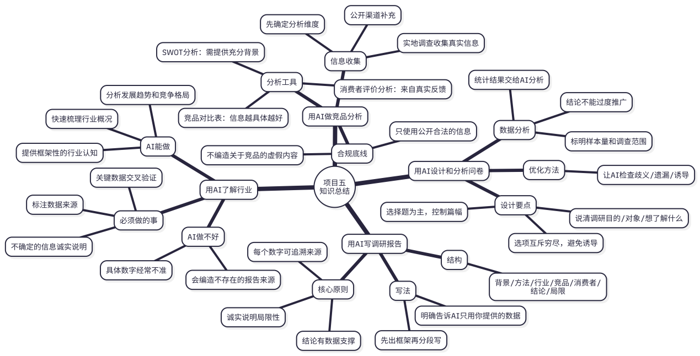
图5-5 项目五知识关联图
项目考核
一、判断题（对的打√，错的打×）
- AI给出的行业发展趋势通常比较可靠，但具体的市场规模数字需要核实。（ ）
- 做竞品分析时，所有信息都可以由AI生成，不需要实地调查。（ ）
- 调查问卷的选项应该做到互斥且穷尽，必要时可以加"其他"选项。（ ）
- 在调研报告中引用数据时，不需要标注数据来源，读者会自行判断。（ ）
- 一份好的调研报告应该包含"局限性说明"，承认调研的不足之处。（ ）
- 120份问卷的调查结果可以直接代表所有大学生的消费习惯。（ ）
- 通过合法渠道收集竞争对手的公开信息（如官网、公众号、消费者评价等）是正当的商业行为。（ ）
- 让AI做SWOT分析时，不需要提供任何企业背景信息，AI可以自行分析。（ ）
二、选择题
- 以下哪种类型的信息，AI给出后最需要人工核实？（ ）
A. "便利店行业正在向数字化方向转型"
B. "2024年中国便利店行业市场规模达到3280亿元"
C. "便利店的目标客群通常包括上班族和学生"
D. "24小时营业是连锁便利店的重要特征之一"
- 做竞品对比分析时，以下哪种做法最合理？（ ）
A. 让AI根据品牌名称自动生成所有竞品信息
B. 自己实地收集竞品信息后交给AI整理成对比表
C. 只看竞品的官方宣传，不做实地考察
D. 只分析竞品的缺点，不分析优点
- 设计调查问卷时，以下哪种提问方式有问题？（ ）
A. "你每周去奶茶店几次？（选项：不到1次 / 15次 / 几乎每天）"
B. "你觉得这个商圈的奶茶店是不是太多了？"
C. "选择奶茶店时你最看重什么？（选项：口味 / 价格 / 距离 / 环境 / 其他）"
D. "你通常在什么时间段买奶茶？（选项：上午 / 中午 / 下午 / 晚上）"
- 在调研报告中使用AI辅助获取的数据时，以下做法最规范的是（ ）。
A. 直接使用AI给出的所有数字，不做任何标注
B. 对AI给出的数字进行核实，核实后在报告中标注数据来源；无法核实的注明"待核实"
C. 为了报告好看，把AI给出的数字适当调大一些
D. 去掉所有数字，只保留定性描述
三、操作题
- 选一个你感兴趣的行业（建议选择跟你专业相关的，比如快递物流、直播电商、社区团购、校园外卖等），向AI提出以下需求，截图保存AI的回答：
- 请帮我梳理一下[你选择的行业]的基本发展状况，包括市场规模、
- 近年增长趋势、主要品牌和竞争格局。如果涉及具体数字，请标注
- 数据的大致时间和来源。
然后从AI的回答中选一个具体数字，用搜索引擎或官方网站尝试核实，记录核实结果（核实成功/数据有出入/查不到来源）。
- 让AI为以下场景设计一份调查问卷（8~10题），截图保存：
场景：了解大学生对校园快递驿站的使用体验和改进需求。
拿到AI生成的问卷后，检查是否存在选项不完整、问题有歧义或诱导性提问的情况，如果有，请指出并让AI修正。
四、思考题
- 本项目反复强调"AI给的信息需要交叉验证"。但在实际工作中，时间和精力都是有限的——不可能对每一条信息都做核实。你觉得应该优先核实哪些类型的信息？为什么？
- 有人说"有了AI，市场调研就不需要实地走访了"。你同意吗？请结合本项目的学习，举一个具体的例子说明"实地调查能获取到而AI不能提供的信息"。
参考答案提示
判断题：1.√ 2.× 3.√ 4.× 5.√ 6.× 7.√ 8.×
选择题：1.B 2.B 3.B 4.B
【课后拓展】
- 去你学校或住处附近的一条商业街实地走一遍，选择某一个业态（比如奶茶店、便利店、理发店、打印店等），记录该业态有几家店、各自有什么特点、你觉得谁做得好谁做得差。然后把你的观察告诉AI，让它帮你做一份简短的竞争分析。对比一下AI的分析和你自己的直觉判断，看看有什么异同。
- 在中国连锁经营协会网站（www.ccfa.org.cn）或国家统计局网站（www.stats.gov.cn）上浏览一下，找一份跟商贸零售相关的公开数据报告，感受一下"官方数据"跟"AI生成的数据"在权威性和准确性上的差距。
- 跟同学两人一组，各自选一个不同的行业用AI做行业概览，然后互相当"审核员"——检查对方AI报告中的数据是否经得起追问。这是一个很有效的练习方式。

项目六 用AI做营销策划和广告文案
【场景导入】
市场营销专业的学生小杨在一家叫"鲜时光"的社区生鲜店实习，这家店开在一个新建小区底商，开业三个月了，生意一直不温不火。
老板找到小杨："你是学营销的，帮我想想办法，搞个活动刺激一下。马上就端午节了，能不能围绕端午做一波促销？预算不多，三千块钱以内。"
小杨心里有点慌——她学过营销理论，知道4P、STP、SWOT，但真让她从零开始策划一场落地的营销活动，还是头一回。活动主题怎么定？力度多大合适？怎么宣传出去？三千块预算够干什么？
她打开DeepSeek，先问了一个"笨问题"：
"一家社区生鲜店想做端午节促销活动，预算三千元，你觉得可以怎么做？"
AI给出了好几个方向：满减优惠、端午礼盒组合装、社区群团购接龙、朋友圈转发集赞送粽子……有些想法还挺实际的。小杨觉得"集赞送粽子"这个玩法挺适合社区场景，成本也控制得住。
接下来她让AI帮忙细化：活动规则怎么设计？文案怎么写？海报上应该放什么信息？朋友圈怎么发才能吸引人转发？
两个小时后，小杨拿着一份完整的端午促销方案——活动规则、宣传文案（朋友圈版+社区群版+门店海报版）、预算明细、时间安排——去找老板。老板看了一眼："你这个思路挺清楚的，就照这个来吧。"
活动期间，门店来了不少新面孔。老板乐呵呵地跟小杨说："下次中秋节的活动也交给你了。"
营销策划和广告文案是商贸岗位中最需要"创意"的工作，也恰恰是AI最能帮上忙的领域之一。AI不会替你做决策，但它可以帮你"打开思路""快速出稿""批量生成"。这个项目就来学习怎么用AI搞定营销策划和广告文案。
【学习目标】
目标维度 | 具体要求
知识目标 | ①了解营销策划方案的基本结构和写作要点；②掌握不同平台广告文案的风格特点和AI写作技巧；③了解AI绘图工具的基本使用方法和适用场景
能力目标 | ①能用AI辅助完成一份包含活动规则、预算、宣传计划的营销策划方案；②能用AI针对不同平台（朋友圈、小红书、抖音、公众号等）生成多种风格的广告文案；③能用AI绘图工具生成简单的营销海报和宣传素材
素质目标 | ①树立"营销必须合法合规"的底线意识，了解广告宣传中不能说的话；②培养对创意内容进行商业判断的能力——好看不等于好用，要从目标客户的角度评估文案效果；③增强对AI生成图片知识产权问题的基本认知
本项目的知识结构如图6-1所示。
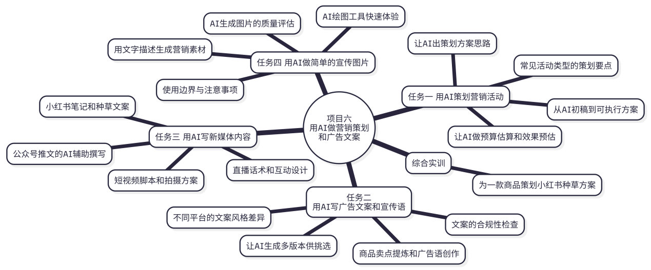
图6-1 项目六知识结构图
任务一 用AI策划营销活动
【任务描述】 营销策划听起来很"高大上"，其实拆开来看就是回答几个问题：做什么活动、给谁做、怎么做、花多少钱、预计什么效果。AI可以帮你快速出思路、搭框架、算预算，但活动适不适合你的实际情况、能不能落地执行，最终还是靠人来判断。
一、告诉AI你的情况，让它帮你出思路
策划营销活动的第一步不是"想创意"，而是"搞清楚现状"。很多人上来就问AI"帮我想个有创意的营销活动"——这种问法跟"帮我写个文案"一样，太笼统了，AI只能给你一堆正确但无用的废话。
正确的做法是：先把你的实际情况告诉AI，再让它出方案。
需要告诉AI的信息如图6-2所示。
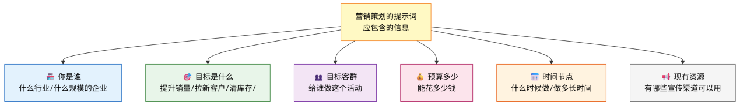
图6-2 营销策划提示词应包含的信息要素
来看一个完整的提示词示例：
你是一名有经验的营销策划人员。请帮我策划一场端午节促销活动。

基本情况：
- 企业类型：社区生鲜店，开业3个月，位于某新建小区底商
- 经营品类：蔬菜水果、肉蛋奶、粮油干货、熟食卤味
- 目标客群：小区居民，以年轻家庭和中老年人为主
- 活动目标：吸引新客户进店，提升端午节期间的销售额
- 预算限制：3000元以内
- 可用渠道：门店店面、小区业主微信群（3个群共约800人）、老板个人朋友圈
- 时间安排：端午节前一周开始预热，节日当天和前后各一天为活动高峰

请给出2~3个不同方向的活动方案供选择，每个方案包括：
活动主题、核心玩法、具体规则、预估成本、预期效果。
方案要务实接地气，不需要太花哨，适合小店的执行能力。
注意最后一句——"适合小店的执行能力"。这种限制条件非常重要。如果不加，AI可能会建议你"联合周边十家商户搞联合大促"或"邀请本地网红做直播带货"——创意是好创意，但一家刚开业三个月的社区小店根本执行不了。
【想一想】
如果你把上面提示词中的"预算3000元"改成"预算30000元"，或者把"社区生鲜店"改成"连锁电商平台"，AI给出的方案会有什么不同？试着修改一两个条件发给AI，对比回答的差异——你会发现AI确实在根据你给的限制条件调整方案。
二、常见活动类型的策划要点
商贸企业最常用的营销活动类型及其策划要点见表6-1。了解这些"基本款"活动的特点，有助于你在让AI出方案时做出更好的判断。
表6-1 常见营销活动类型及策划要点
活动类型 | 核心玩法 | 适用场景 | 注意事项
满减/满赠 | 消费满一定金额减免或赠品 | 提升客单价、促进连带购买 | 门槛设置要合理，太高没人够得着，太低没利润
限时折扣 | 特定时间段内商品打折 | 清库存、制造紧迫感 | 折扣时间不宜太长，否则失去紧迫感
拼团/接龙 | 凑够一定人数享受优惠价 | 社区团购、社群运营 | 需要有活跃的社群基础
集赞/转发有礼 | 朋友圈转发集赞换奖品 | 低成本传播、拉新客户 | 奖品要有吸引力但成本可控
新客专享 | 首次消费享受特别优惠 | 拉新、新店开业 | 需要有识别新客的机制
会员日 | 固定日期会员享额外折扣 | 提升复购率、增加会员粘性 | 需要有会员体系支撑
节日主题 | 围绕节日设计主题活动 | 借势热点、增加消费氛围 | 主题要跟自身产品有关联，不能硬蹭
抽奖 | 消费后参与抽奖 | 增加趣味性、提升参与感 | 奖品设置和中奖概率要透明公正
让AI出方案后，可以对照这张表来评估：AI建议的活动类型适不适合你的实际情况？执行难度大不大？成本可不可控？
三、让AI做活动预算估算和效果预估
确定了活动方案之后，需要算一算大概要花多少钱、预计能带来多少效果。AI可以帮你做一个粗略的估算。
我选择了"朋友圈集赞送粽子"这个活动方案。具体规则如下：
- 顾客转发指定朋友圈内容，集满30个赞到店领取一份迷你粽子礼盒（2个装）
- 每份粽子礼盒的采购成本约8元
- 预计领取人数控制在150~200人
- 活动期间门店做满100减15的促销
- 需要制作一张活动海报（自己用工具做，不花钱）
- 需要在小区3个业主群发活动通知

请帮我做以下估算：
1. 整个活动的成本预算明细（列出每一项花费）
2. 预计能带来多少新客流量（粗略估计即可）
3. 如果到店的人有30%会顺便消费，按客单价60元算，预计能带来多少额外收入
4. 整体投入产出比大概是多少
AI会给你一份比较清晰的预算表和效果预估。但要记住：这只是粗略估算，实际效果取决于很多AI算不到的因素——小区居民的活跃度、天气好不好、竞争对手同期有没有活动等等。把预估当参考，别当承诺。
四、从AI初稿到可执行方案：人工完善的关键步骤
AI给出的策划方案是一份"初稿"，离真正能执行还有几步距离。AI初稿与可执行方案之间的差距如图6-3所示。
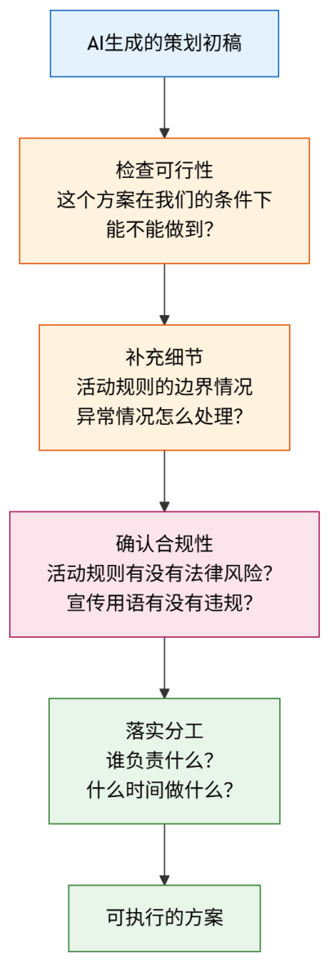
图6-3 从AI初稿到可执行方案的完善步骤
其中"确认合规性"这一步特别重要——很多活动方案在设计时不注意，很容易踩到法律红线。比如：
- 抽奖活动的最高奖品金额有法律限制
- "全网最低价""绝对不会更便宜"这种表述涉嫌违反广告法
- 赠品促销需要明确赠品的条件和数量限制
这些合规性问题在后面的"文案合规性检查"部分会详细讲。
【实战案例】一个落不了地的"完美方案"
电商专业的学生小马在课程作业中让AI策划了一场"直播带货+限时秒杀+全城配送"的大促活动，方案写得花团锦簇，AI还贴心地设计了一套"三级分销裂变机制"。
老师看完评价："方案写得很漂亮，但有三个问题：第一，你的客户是一家只有5个人的小公司，谁来做直播？第二，全城配送的物流成本算过吗？第三，三级分销在法律上可能涉及传销，你知道吗？"
教训：AI不了解你的实际执行条件和法律环境。方案好不好看是一回事，能不能落地执行、合不合法合规，才是真正要操心的事。
【任务小结与自测】
完成任务一后，检查一下：
- 知道策划营销活动时提示词应包含哪些关键信息
- 了解常见的营销活动类型及各自的适用场景
- 能让AI做活动预算���算和效果预估
- 理解AI初稿跟可执行方案之间的差距，知道需要人工补充哪些内容
任务二 用AI写广告文案和宣传语
【任务描述】 如果说策划方案是"想清楚做什么"，那广告文案就是"说出来让人想买"。好的文案不需要华丽的辞藻，但需要精准地击中目标客户的需求和痛点。AI可以帮你快速生成大量文案供挑选，但哪条文案最管用，还得靠你对客户的理解来判断。
一、商品卖点提炼和广告语创作
写文案之前，先要搞清楚一个最基本的问题：你的产品到底好在哪里？
很多人让AI写文案时只说"帮我写个某某产品的广告语"，结果AI写出来的内容空洞泛泛——因为你没告诉它这个产品有什么具体的卖点。
正确的做法是：先把产品的卖点理清楚，再让AI基于这些卖点来写文案。
以下是一款便携式榨汁杯的基本信息：
- 产品名称：鲜榨随行杯
- 售价：89元
- 核心卖点：①充电一次可榨15杯 ②杯身是食品级Tritan材质
③重量只有350克比手机还轻 ④10秒快速出汁
- 目标客户：注重健康的上班族和大学生
- 使用场景：办公室、健身房、宿舍

请帮我提炼3个最有吸引力的卖点角度，每个角度用一句不超过15个字的
广告语来表达。要求口语化、好记、有画面感。
注意提示词中的几个关键要求：**"不超过15个字"控制了长度，"口语化、好记、有画面感"**限定了风格。没有这些要求，AI可能会写出"采用先进的高速电机技术，为您带来极致的鲜榨体验"之类正确但无聊的句子。
AI可能给出类似这样的广告语：
- "充一次电，喝一整周"
- "比手机还轻的鲜榨杯"
- "10秒，从水果到果汁"
【试一试】
选一款你身边的商品（水杯、文具、零食、护肤品……任何东西都行），观察它的包装或商品详情页，提炼出3个卖点，然后让AI为每个卖点写一句广告语。拿到AI的结果后问自己一个问题：如果你是消费者，看到这句话会不会想买？
二、不同平台的文案风格差异
同一个产品，在不同平台上的文案风格应该是不一样的。朋友圈的文案跟淘宝详情页的文案不一样，小红书的笔记跟抖音的短视频脚本也不一样。不同平台的文案风格特点见表6-2。
表6-2 不同平台的文案风格特点
平台 | 文案风格 | 字数/篇幅 | 关键特征 | 提示词中的风格描述
朋友圈 | 像跟朋友分享 | 50~150字 | 生活化、真实感、配图很重要 | "像在朋友圈随手分享的语气"
小红书 | 种草安利风 | 200~500字 | 口语化、有细节体验、emoji多、有标签 | "小红书种草笔记风格，活泼可爱"
淘宝/京东详情页 | 专业说服型 | 较长 | 突出卖点、消除顾虑、促成下单 | "电商详情页风格，专业有说服力"
抖音/快手 | 短平快、有冲击力 | 脚本形式 | 前3秒抓人、口语化、节奏快 | "适合15秒短视频的口播脚本"
公众号 | 深度内容型 | 800~2000字 | 有标题吸引、有故事、有干货 | "公众号推文风格，有深度有温度"
社区微信群 | 简短直接 | 30~100字 | 接地气、一看就懂、有行动指令 | "社区群通知风格，简洁直接"
了解了各平台的风格差异之后，就可以在提示词中明确指定平台和风格了：
请为以下产品分别写3种平台的广告文案：

产品：鲜榨随行杯，售价89元，核心卖点是充一次电可以榨15杯，
重量只有350克，10秒出汁。目标客户是大学生和年轻上班族。

请分别写：
1. 一条朋友圈文案（100字以内，像真实用户分享的口吻）
2. 一条小红书种草笔记（300字左右，活泼口语化，可以加emoji和标签）
3. 一条适合社区微信群发的促销通知（80字以内，简单直接，附上价格和购买方式）
【翻车现场】一模一样的文案发了三个平台
有实习生让AI写了一条商品文案，觉得写得不错，于是原封不动地发到了朋友圈、小红书和商品详情页三个地方。结果朋友圈里朋友们觉得"太像广告了"；小红书上读者觉得"太正式了不像真人分享"；详情页上又显得"太口语化不够专业"。
同一条文案在三个平台上都不讨好——因为每个平台的读者期望不同、阅读场景不同。这就是为什么需要针对不同平台分别写文案。
三、让AI一次生成多个版本供挑选
写文案最痛苦的是"写了一条觉得不够好，但想不出更好的"。AI的一个巨大优势就是：让它一口气出五条十条，你从里面挑最好的。
请为一款售价39元的保温杯写10条朋友圈广告文案，要求：
- 每条80字以内
- 风格各不相同：有的走温情路线，有的走搞笑路线，有的走实用路线，
有的走颜值路线
- 核心卖点：12小时保温、304不锈钢内胆、5种颜色可选
- 目标人群：大学生

10条里我只会选1~2条用，所以请尽量让风格和角度差异大一些。
最后一句话很重要——"让风格和角度差异大一些"。不加这句的话，AI可能会生成10条长得差不多的文案，只是换了几个词，选来选去区别不大。明确要求差异化，AI才会真正从不同角度去写。
拿到多个版本之后，怎么挑选呢？一个实用的判断标准见表6-3。
表6-3 评估广告文案质量的实用标准
评估维度 | 好文案 | 差文案
看了想不想继续读 | 开头就抓人，让人想看下去 | 开头平淡，像说明书
看完记不记得住 | 读完能记住一句核心信息 | 读完不知道在说什么
看完想不想买 | 有一个让人心动的理由 | 全是空洞的形容词
像不像真人说的话 | 读起来自然，像朋友推荐 | 读起来像机器写的广告词
有没有针对目标客群 | 说的就是"你的事" | 什么人看都觉得"跟我无关"
四、文案的合规性检查：哪些话不能说
这是很多人容易忽视但非常重要的一环。AI生成的文案里，有时候会出现一些在法律上有风险的表述。
《中华人民共和国广告法》中明确禁止的表述类型见表6-4。
表6-4 广告文案中需要避免的违规表述
违规类型 | 常见违规用语举例 | 为什么不能用
绝对化用语 | "最好的""第一""全网最低""绝无仅有" | 广告法第九条明确禁止使用"国家级""最高级""最佳"等用语
虚假承诺 | "7天瘦10斤""包治百病""100%有效" | 虚假或引人误解的内容属于虚假广告
贬损竞品 | "比某某品牌好一万倍""别家的都是垃圾" | 不得贬低其他生产经营者的商品或者服务
虚构数据 | "99.9%的用户都说好""销量突破100万" | 没有依据的统计数据属于虚假宣传
医疗/保健暗示 | 普通食品说"增强免疫力""延缓衰老" | 普通商品不得做医疗或保健功能暗示
【知识卡片】检查文案合规性的快捷方法
让AI写完文案之后，可以再让AI帮你检查一遍：
请检查以下广告文案中是否存在可能违反《中华人民共和国广告法》的
表述，包括但不限于：绝对化用语、虚假承诺、贬损竞品、虚构数据、
违规功效暗示等。如果有，请指出具体的问题用语并给出修改建议。

[粘贴文案内容]
这不是万能的——AI可能会漏掉一些问题，也可能会过于谨慎地标记一些其实没问题的用语。但至少能帮你做一轮初步的合规筛查。
【职业素养】真实是广告的底线
广告的本质是信息传递——把产品的优点告诉潜在客户，帮助他们做出购买决策。好的广告是"把真话说得吸引人"，而不是"把假话说得像真的"。
AI可以帮你把文案写得漂亮动人，但文案里说的每一句话是否属实，是你必须把关的。一个夸大宣传的文案可能短期内带来销量，但一旦消费者发现被骗，损失的是企业多年积累的信誉——这笔账怎么算都不划算。
【任务小结与自测】
完成任务二后，检查一下：
- 知道写文案前要先提炼产品的具体卖点
- 了解不同平台文案的风格差异，能在提示词中指定平台和风格
- 会让AI一次生成多个版本的文案，并能从中挑选最合适的
- 知道广告文案中有哪些用语是法律禁止的，会让AI做合规性检查
任务三 用AI写新媒体内容
【任务描述】 新媒体运营是商贸企业越来越重要的营销手段。公众号、小红书、抖音、直播——每个渠道都需要源源不断的内容输出。AI可以大幅提高内容生产的效率，但前提是你得知道每种内容形式有什么特点、怎么写才有效。
一、公众号推文的AI辅助撰写
公众号推文是最常见的"长内容"营销形式。一篇好的推文通常包含以下几个要素：一个吸引人的标题、一个引人入胜的开头、有价值的主体内容、一个引导行动的结尾。
用AI写公众号推文的推荐流程如图6-4所示。
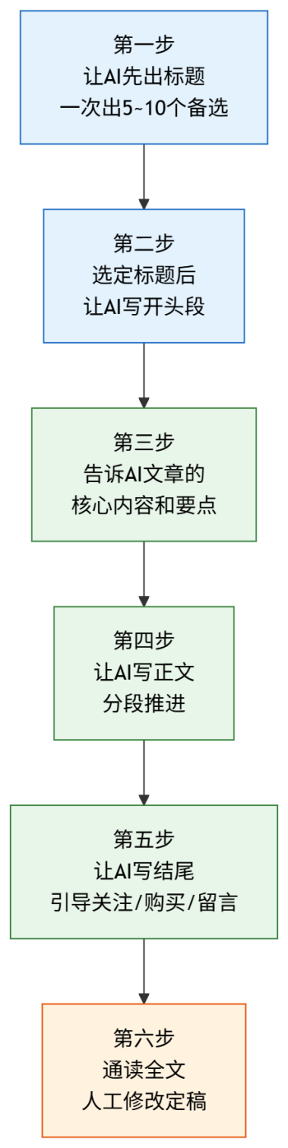
图6-4 用AI写公众号推文的推荐流程
标题是一篇推文最重要的部分——它决定了读者要不要点开看。让AI出标题时可以这样说：
我要为一家社区生鲜店的公众号写一篇推文，主题是端午节期间的促销
活动和粽子推荐。请给出8个备选标题，要求：
- 风格各异：有的用提问式，有的用数字式，有的用悬念式，有的用利益式
- 要有点击欲望，让人想打开看
- 不要用"震惊""重磅""99%的人不知道"这种过度标题党的写法
二、小红书笔记和种草文案的AI辅助撰写
小红书的内容风格跟公众号完全不同——更口语化、更个人化、更注重真实体验感。写小红书笔记的提示词需要特别强调这种"个人分享"的感觉。
请写一篇小红书种草笔记，推荐一款售价89元的便携榨汁杯。

笔记要求：
- 以一个大学女生的口吻来写，像是真实使用后的分享
- 开头用一个引起共鸣的场景（比如"宿舍想喝果汁但不想出门"之类的）
- 正文要有使用体验的细节描写（比如声音大不大、清洗方不方便、
续航够不够用）
- 结尾给出购买建议和使用小技巧
- 300字左右，可以加emoji
- 文末加5~8个相关话题标签

注意：不要写得太像广告，要像真实的个人使用体验分享。如果某些
使用细节你不了解，可以虚构合理的体验场景，但不要编造产品不具备的功能。
最后一句话的限制很重要——允许AI虚构体验场景（毕竟它没真的用过这个产品），但不允许编造产品不具备的功能。比如AI可以写"在宿舍用了一个月感觉很方便"（场景虚构但合理），但不能写"还能加热煮茶"（产品没有这个功能就不能说有）。
【翻车现场】AI写的"真实体验"穿帮了
有学生让AI写了一篇小红书笔记推荐某款耳机，AI写道："戴着它跑步一个小时完全不掉，防水性能也很好，下雨天戴着都没问题。"问题是这款耳机的产品说明上写的是"IPX4防水"——只能防汗和小水滴溅射，并不能在雨中使用。如果消费者因为这条笔记在雨中使用耳机导致损坏，这就是虚假宣传的责任。
所以用AI写种草笔记时，一定要对照产品的真实参数核实AI描述的功能和性能。
三、短视频脚本和拍摄方案的AI辅助撰写
抖音、快手等短视频平台的内容节奏跟图文完全不同——前3秒定生死。如果前3秒没有抓住观众，他们就划走了。
让AI写短视频脚本时，需要特别强调"开头抓人"这一点。
请帮我写一条15~30秒的抖音短视频脚本，用来推广一款售价89元的
便携榨汁杯。

要求：
1. 前3秒必须有一个抓人的画面或台词（可以是反差、悬念、提问等）
2. 中间部分展示产品的1~2个核心卖点（10秒出汁、一次充电榨15杯）
3. 最后引导关注或评论（"你们宿舍用什么榨汁？评论区告诉我"之类的）
4. 请用"画面描述+台词/旁白"的脚本格式来写
5. 语言要口语化，节奏要快
AI生成的脚本通常格式清晰，比如：
【画面】 一个人对着镜头举起一个橙子，表情夸张。 【台词】 "谁还花15块钱买一杯鲜榨橙汁啊？"
【画面】 把橙子切块丢进榨汁杯，按下按钮。 【台词】 "10秒钟，一杯鲜榨橙汁就好了，成本不到3块钱。"
【画面】 举起榨汁杯喝一口，露出满意的表情。 【台词】 "充一次电能榨15杯，宿舍党直接封神。链接放评论区了，你们宿舍有吗？"
有了脚本之后，拍摄和剪辑就有了明确的方向。
四、直播话术和互动环节的AI辅助设计
直播带货的话术跟写文章不同——它更像"说话"，需要口语化、有感染力、能跟观众互动。
请帮我写一段直播带货的话术，产品是一款便携榨汁杯，售价89元。

话术要求：
1. 先用一个小故事或者场景引入（30秒左右）
2. 然后介绍产品卖点（1分钟左右，边说边演示）
3. 中间穿插跟观众的互动（比如提问、投票、截屏抽奖等）
4. 最后做促单引导（限时优惠、赠品、倒计时等）
5. 语气要像真人聊天，有情绪起伏，不要像念稿子
6. 总时长控制在3分钟左右
【想一想】
直播话术中经常会出现"原价199今天只要89""最后50单了赶紧下单""这个价格我只能给到今天"这样的说法。想一想——这些话哪些是合理的营销话术？哪些如果不属实就可能构成虚假宣传？怎么判断这条线？
【任务小结与自测】
完成任务三后，检查一下：
- 掌握了用AI写公众号推文的"分步法"（标题→开头→正文→结尾）
- 能让AI写出符合小红书风格的种草笔记
- 能让AI生成短视频脚本，知道"前3秒抓人"的重要性
- 能让AI辅助设计直播话术和互动环节
任务四 用AI做简单的宣传图片
【任务描述】 好的营销不光要有好文案，还要有好看的视觉素材——海报、商品图、社交媒体配图等。现在有不少AI绘图工具可以通过文字描述直接生成图片，不需要任何设计软件基础。这个任务带你初步体验AI绘图工具的基本用法，同时也需要了解AI生成图片在使用时应注意的问题。
一、国内AI绘图工具快速体验
目前国内可以免费体验的AI绘图工具有不少，几个主要平台的基本信息见表6-5。
表6-5 国内主要AI绘图工具简介
工具名称 | 所属平台 | 访问方式 | 特点
通义万相 | 阿里巴巴 | 通义千问App或网页 | 支持文字生成图片，有多种风格可选
文心一格 | 百度 | 文心一言App或网页 | 与文心一言集成，可在对话中直接生成图片
讯飞绘镜 | 科大讯飞 | 讯飞星火App | 支持简单的文字描述生成图片
豆包AI绘图 | 字节跳动 | 豆包App | 对话式生成，入门友好
这些工具的基本用法都差不多：在对话框或专门的绘图界面中，用文字描述你想要的图片内容，AI就会根据描述生成图片。
二、用文字描述让AI生成营销素材
用AI生成营销相关的图片时，描述得越具体，生成的效果越接近你想要的。
AI绘图的提示词（通常叫做"描述词"或"生成提示"）跟对话式提示词的写法有一些不同。主要需要包含以下几个维度的信息，如图6-5所示。
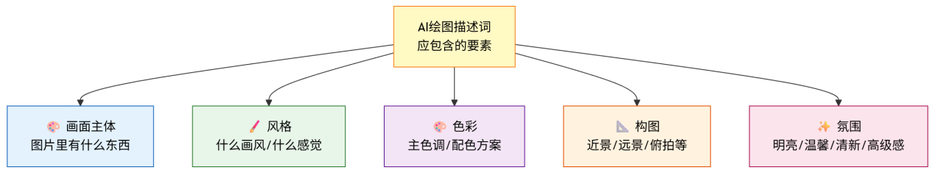
图6-5 AI绘图描述词的核心要素
来看几个商贸营销场景的描述词示例：
生成一张水果促销海报的背景图：
一堆新鲜的夏季水果摆放在木质桌面上，包括西瓜、桃子、葡萄、
芒果，水果表面有水珠，颜色鲜艳，背景是浅黄色的，画面明亮清新，
像高端水果店的宣传照片风格，俯拍角度。
生成一张适合小红书的产品氛围图：
一个简约风格的白色杯子放在阳光洒落的窗台上，旁边有一本翻开的
书和一小盆绿植，画面整体色调偏暖，有清晨的温馨感觉，ins风格，
浅景深效果。
生成一张社区活动的插画风宣传图：
一幅扁平插画风格的社区活动场景，画面中有一个小型市集，几个
卡通风格的人物在挑选商品，有彩色气球和横幅装饰，色彩明快活泼，
适合用作社区活动海报的背景。
【试一试】
打开文心一言或通义千问（这两个平台都支持在对话中直接生成图片），输入上面的水果促销描述词，看看AI生成的图片效果如何。然后试着修改几个描述要素——比如把"俯拍角度"改成"正面近景"，或者把"浅黄色背景"改成"深绿色背景"——对比不同描述词生成的图片差异。
三、AI生成图片的质量评估与筛选
AI生成的图片质量是参差不齐的——有的看起来非常好，有的则存在明显问题。常见的AI图片质量问题见表6-6。
表6-6 AI生成图片常见的质量问题
问题类型 | 具体表现 | 应对方法
物体变形 | 手指数量不对、物品比例失调 | 仔细检查画面中的物体细节，有问题就重新生成
文字乱码 | 图片中出现的文字是乱码或错别字 | AI目前生成中文文字的能力很差，建议后期用其他工具添加文字
风格不稳定 | 同一组描述词生成的多张图风格差异大 | 多生成几张，从中挑选最好的
不符合描述 | 生成的内容跟描述词不一致 | 优化描述词，更加具体地指定关键元素
画面细节失真 | 商品的形态不像真实商品 | 对于需要精确展示的商品图，不建议用AI生成
总的来说：AI生成的图片适合做背景图、氛围图、装饰插画这类"不需要精确还原真实商品"的场景。如果需要展示商品的真实外观（比如淘宝商品主图），还是用实拍照片更靠谱。
四、AI生成图片的使用边界与注意事项
使用AI生成的图片时，有几个问题需要了解。
关于图片中的商标和品牌元素。 在描述词中不要要求AI生成包含真实品牌商标、Logo或名人肖像的图片——这可能涉及商标权和肖像权的侵权问题。比如不要输入"画一个带有某知名品牌Logo的购物袋"这样的描述。
关于AI生成图片的知识产权问题。 目前，关于AI生成内容的著作权归属问题，国内外的法律界和学术界仍在讨论中，相关法律法规和司法实践还在不断发展和完善之中。在使用AI生成的图片时，建议注意以下几点：
- 不同AI平台对用户使用生成图片的权利约定可能不同，使用前应仔细阅读平台的用户协议
- 在正式的商业用途中（如产品包装、广告投放等），应谨慎评估法律风险
- 如果只是用于课程作业、内部方案展示等非正式用途，一般风险较小
- 建议关注相关法律法规的最新动态，及时了解政策变化
关于AI生成内容的标识要求。 根据国家互联网信息办公室等部门制定的《人工智能生成合成内容标识办法》（自2025年9月1日起施行），服务提供者在提供生成合成服务时，应当按照规定对生成合成内容添加标识。该办法第四条规定了不同内容类型的显式标识要求，其中明确要求"在图片的适当位置添加显著的提示标识"。因此，在公开传播AI生成的图片时，应当注意遵守相关标识规定。
【知识卡片】AI生成图片的使用建议总结
- ✅ 适合用于：内部方案展示、课程作业配图、设计灵感参考、社交媒体的背景和装饰图
- ⚠️ 谨慎用于：面向公众的正式商业广告和宣传材料（建议先了解平台的使用条款和相关法律规定）
- ❌ 不建议用于：需要精确展示真实商品外观的商品主图、包含真实品牌商标或名人肖像的图片
【任务小结与自测】
完成任务四后，检查一下：
- 体验了至少一个AI绘图工具，成功生成了一张图片
- 知道AI绘图描述词应包含画面主体、风格、色彩、构图、氛围等要素
- 了解AI生成图片常见的质量问题和应对方法
- 知道使用AI生成图片时需要注意的合规事项
综合实训 用AI为一款商品策划一次完整的"小红书种草"营销方案（含文案+图片）
【实训目标】
维度 | 要求
知识目标 | 综合运用营销策划、文案撰写和AI绘图的知识，理解完整营销方案的组成要素
能力目标 | 能够独立完成从产品分析到文案输出到视觉素材准备的完整流程
素质目标 | 在文案创作中自觉遵守广告合规要求，不夸大宣传、不编造功效
实训背景
请从以下商品中选择一个（或者自选一个你熟悉的商品），为它策划一次"小红书种草"营销方案。
备选商品（虚拟品牌，仅用于教学，请勿与真实品牌混淆）：
商品 | 售价 | 核心卖点 | 目标人群
"随心记"手账本套装 | 39元 | 含本子+贴纸+彩笔，封面可DIY，环保再生纸 | 大学女生、手账爱好者
"暖时光"桌面暖杯垫 | 59元 | 55°C恒温，USB供电，静音设计，三档可调 | 办公室白领、考研学生
"果然鲜"冻干水果脆片 | 25元/袋 | 纯水果冻干无添加，保留95%营养，6种口味混合 | 注重健康的年轻人
"轻行者"折叠双肩包 | 49元 | 折叠后仅手掌大小，防泼水面料，可装14寸笔记本 | 学生、短途旅行者
说明： 以上商品名称和品牌信息均为本教材虚构，仅用于实训练习。请勿将本实训中出现的商品信息用于任何真实的商业宣传中。
实训步骤
第一步：产品分析和卖点提炼（约10分钟）
选定一款商品后，让AI帮你提炼卖点和确定推广角度。
以下是一款商品的基本信息：
[粘贴你选择的商品信息]

请帮我：
1. 从消费者的角度提炼出3个最有吸引力的卖点
2. 针对目标人群，找出2~3个容易引起共鸣的使用场景
3. 建议用什么角度来做小红书种草（比如：好物推荐、使用测评、
开箱分享、场景对比……）
第二步：撰写小红书种草笔记（约20分钟）
让AI基于第一步的分析，写一篇完整的小红书种草笔记。
请为这款商品写一篇小红书种草笔记。

要求：
1. 以一名大学生的口吻来写，像真实使用后的分享
2. 标题要有吸引力，给出3个备选标题
3. 正文300~400字，包含使用场景描写和体验感受
4. 文末加6~8个相关话题标签
5. 可以加emoji，风格活泼自然
6. 不要编造产品不具备的功能，卖点严格基于第一步提炼的内容
拿到AI生成的笔记后，做以下检查：
- 文案中提到的产品功能是否与商品信息一致
- 有没有"最好""第一""绝对"等绝对化用语
- 语气是否自然，像不像真人分享
第三步：生成多条备选文案（约15分钟）
让AI再写5条不同角度的短文案（每条100字以内），作为备选素材，可以用于朋友圈、商品评价区等场景。
请针对这款商品另外写5条短文案，每条100字以内，用于不同场景：
1. 一条适合发朋友圈的个人推荐
2. 一条适合放在商品评价区的好评风格
3. 一条适合社区微信群的促销通知
4. 一条适合做商品标题的一句话卖点
5. 一条适合抖音短视频口播的开场白

5条文案的风格和角度要有明显差异。
第四步：生成配图（约15分钟）
打开一个支持AI绘图的平台（如文心一言、通义千问等），为你的种草笔记生成1~2张配图。
请生成一张适合小红书种草笔记配图的图片：
[根据你选择的商品写描述词，参考任务四中的示例]
生成后检查图片质量，如果不满意就调整描述词重新生成。
第五步：合规检查（约10分钟）
把种草笔记和所有文案发给AI做一次合规检查。
请检查以下营销文案中是否存在可能违反广告法的表述，包括绝对化用语、
虚假承诺、夸大功效等。如果有问题，请指出并给出修改建议。

[粘贴所有文案]
第六步：整理成完整方案（约10分钟）
把以上所有内容整理成一份完整的"小红书种草营销方案"文档，包含：
- 产品分析（卖点、目标人群、使用场景）
- 推广策略（角度选择、内容形式）
- 种草笔记正文（含标题和标签）
- 备选文案（5条）
- 配图（1~2张AI生成图片）
- 合规检查说明
实训成果提交
请提交以下材料：
- 完整的"小红书种草营销方案"文档（Word格式）
- AI生成的种草笔记和5条备选文案的对话截图
- AI生成的配图文件
- 合规检查的对话截图
- 一段100字左右的实训反思：你觉得AI生成的文案中，哪些部分可以直接用？哪些部分你做了修改？修改的原因是什么？
评价标准
评价标准见表6-7。
表6-7 综合实训评价标准
评价项目 | 优秀（90~100） | 良好（75~89） | 合格（60~74） | 不合格（60以下）
产品分析 | 卖点提炼精准，使用场景贴切 | 基本完成 | 分析粗浅 | 未完成
种草笔记 | 风格自然，卖点突出，像真人分享 | 基本可用 | AI味重，像广告 | 未完成
备选文案 | 5条文案角度各异，质量高 | 完成了5条 | 文案同质化严重 | 未完成
配图 | 图片风格与文案匹配，质量可接受 | 完成了配图 | 图片质量差或不相关 | 未完成
合规检查 | 完成检查并修正了所有问题 | 完成了检查 | 未做修正 | 未完成
人工修改 | 有明显的人工判断和修改痕迹 | 做了一些修改 | 基本照搬AI | 未修改
方案完整性 | 文档结构完整，各部分衔接顺畅 | 基本完整 | 缺少重要板块 | 未提交
【配套资源】
本项目配套资源请扫描教材封底二维码获取：
- 📂 实训素材：虚拟商品信息资料卡
- 📋 提示词模板集：项目六各场景提示词参考模板（PDF）
- 🎬 操作演示视频：AI写小红书种草笔记全流程录屏（约8分钟）
- 📝 活页实训任务单：项目六综合实训任务书（可打印）
项目总结
回顾一下这个项目学到了什么。
第一，AI是营销策划的"点子发动机"。 给AI足够的背景信息，它能快速给出多个活动方案供选择。但方案能不能落地执行、成本是否可控、是否合法合规，这些判断必须由人来做。一个好看但做不了的方案，不如一个朴实但能执行的方案。
第二，写文案要先提炼卖点，再指定风格。 AI写文案最怕的是你什么信息都不给——"帮我写个文案"只会得到一堆正确的废话。先把产品的具体卖点理清楚，再告诉AI目标客群是谁、在什么平台发布、要什么语气风格，才能得到可用的文案。
第三，不同平台的文案风格差异很大。 朋友圈要像生活分享，小红书要像个人体验安利，淘宝详情页要像专业销售顾问，抖音脚本要前3秒抓人。一条文案在A平台效果好，搬到B平台可能完全不适用。让AI针对不同平台分别生成文案，效果远好于"一稿通用"。
第四，让AI一次出多个版本再挑选，比反复修改一个版本更高效。 要求AI一次给5条或10条，明确要求"角度和风格差异大"，然后从中挑选最好的。这是利用AI批量生产能力的最佳方式。
第五，文案合规是底线。 广告法明确禁止使用"最好""第一"等绝对化用语，禁止虚假宣传和夸大功效。AI生成的文案经常会不自觉地使用这些违规表述，必须在发布前做一轮合规检查。真实是广告的底线——把真话说得吸引人才是好文案，把假话说得像真的不是。
第六，AI绘图可以帮你快速生成营销配图。 适合做背景图、氛围图、装饰插画等不需要精确还原真实商品的素材。使用AI生成的图片时要注意合规事项，不要包含真实品牌商标或名人肖像。
本项目的知识关联总结如图6-6所示。
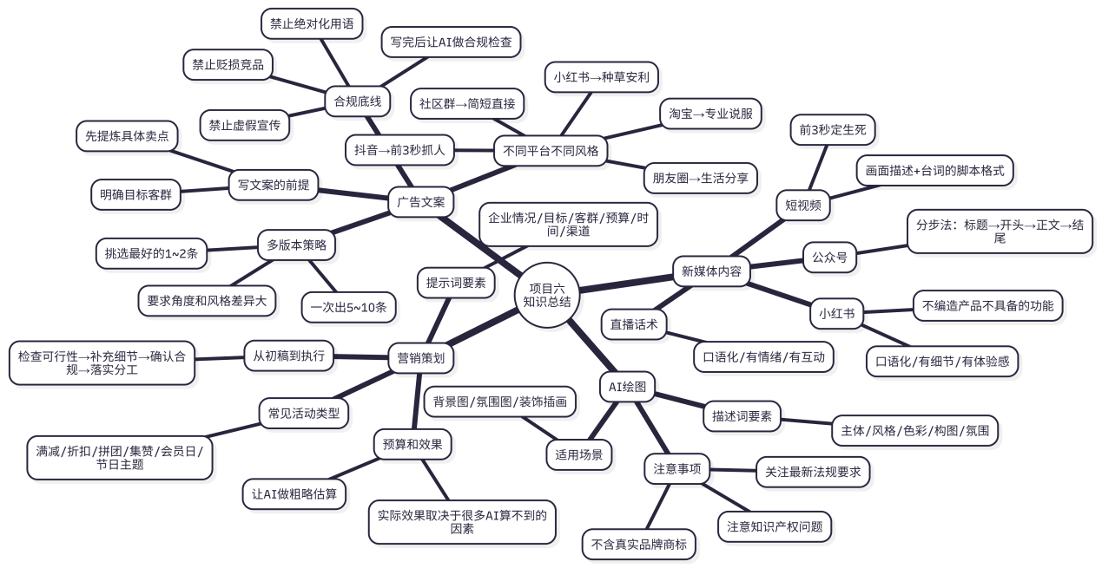
图6-6 项目六知识关联图
项目考核
一、判断题（对的打√，错的打×）
- 让AI策划营销活动时，只需要说"帮我策划一个促销活动"就够了，不需要提供企业的具体情况。（ ）
- 同一条文案可以直接用在朋友圈、小红书和淘宝详情页上，不需要调整风格。（ ）
- 广告文案中使用"全网最低价""效果最好"等表述可能违反广告法。（ ）
- AI生成的种草笔记中可以编造产品不具备的功能来增加吸引力。（ ）
- 让AI一次生成多个版本的文案再从中挑选，比反复修改一个版本更高效。（ ）
- AI生成的图片目前在文字渲染方面表现很好，可以直接用于含大量文字的海报。（ ）
- 短视频脚本的前3秒至关重要，决定了观众会不会继续看下去。（ ）
- 使用AI生成的图片时，不需要考虑任何知识产权和标识方面的问题。（ ）
二、选择题
- 以下哪种做法是让AI策划营销活动时的正确方式？（ ）
A. "帮我想个有创意的活动"
B. "帮我为一家社区生鲜店策划端午促销，预算3000元，目标是拉新客"
C. "帮我策划一场跟苹果公司一样的新品发布会"
D. "帮我策划一个活动，要轰动全城"
- 以下哪条广告语最可能违反广告法？（ ）
A. "一杯好茶，温暖整个冬天"
B. "充一次电，喝一整周"
C. "全网销量第一的养生茶"
D. "好喝不贵，29元尝鲜"
- 给小红书写种草笔记时，以下哪种提示词写法效果最好？（ ）
A. "帮我写一个小红书笔记推荐这个产品"
B. "以大学生口吻写一篇300字的小红书种草笔记，分享使用体验，风格活泼自然，加emoji和标签"
C. "写一篇小红书文章，要非常专业和正式"
D. "用论文的格式写一篇产品测评"
- 关于AI生成的图片，以下说法最准确的是（ ）。
A. AI生成的图片可以完全替代实拍商品图
B. AI生成的图片适合做背景图和氛围图，但不适合替代需要精确展示真实商品外观的图片
C. AI生成的图片质量都很差，完全不能用
D. AI生成的图片不存在任何知识产权和合规方面的问题
- 以下关于营销文案合规性检查的做法，最合理的是（ ）。
A. 文案写完直接发布，不需要检查
B. 把文案发给AI做一轮初步的合规筛查，再自行判断
C. 只要AI没有标记问题就一定合规
D. 只检查有没有错别字就行
三、操作题
- 请选一款你熟悉的商品（可以是你常用的文具、日用品或零食），完成以下任务：
a. 向AI提供商品信息，让它帮你提炼3个核心卖点
b. 让AI分别写一条朋友圈文案（100字以内）和一条小红书种草笔记标题（3个备选）
c. 对生成的文案做一次合规检查，截图保存
- 用AI绘图工具生成一张与你选择的商品相关的配图（场景图或氛围图），截图保存。在提交时附上你使用的描述词原文。
四、思考题
- 本项目提到"好的文案是'把真话说得吸引人'，而不是'把假话说得像真的'"。请结合你在生活中看到的广告（好的或坏的），举一个具体的例子谈谈你的理解。
- 有人说"AI会让所有品牌的文案变得越来越像，失去个性"。你同意这种观点吗？你觉得在使用AI生成文案的同时，怎样才能保持品牌的差异化和个性？
参考答案提示
判断题：1.× 2.× 3.√ 4.× 5.√ 6.× 7.√ 8.×
选择题：1.B 2.C 3.B 4.B 5.B
【课后拓展】
- 打开小红书App，搜索任意一个你感兴趣的商品，找5篇点赞数较高的种草笔记，观察它们的写作风格、标题特点和配图风格。然后尝试用AI模仿其中一篇的风格为另一个商品写一篇种草笔记，对比效果。
- 找一个你在网上看到的广告文案（可以是商品详情页、朋友圈广告、短视频口播等），复制给AI，让它检查其中是否有违规表述。看看AI能发现多少问题。
- 用AI分别为同一款商品生成10条广告语，然后发给3~5位同学投票——哪条最想让人买？哪条最没感觉？统计一下投票结果，看看你的判断和同学们的感受是否一致。这是一个很好的"文案选款"练习。

项目七 用AI辅助电商运营工作
【场景导入】
电子商务专业的学生小徐在一家经营家居日用品的网店实习，这家店在淘宝上开了两年多，卖些收纳盒、桌面整理架、置物袋之类的小东西，月销售额大概五六万块钱，不算大店，但也算稳定。
实习第一天，运营主管就甩给她一个任务："仓库里新到了一批多功能桌面收纳架，你帮忙把商品上架。标题、五张主图的文案卖点、详情页描述、客服话术都写一下。"
小徐一听就懵了。她上课学过电商运营的理论——标题要有关键词、详情页要突出卖点、客服要统一口径——但真让她打开后台从零开始写，每一项都卡壳。
商品标题怎么写？30个字的空间里要塞进品类词、属性词、场景词、长尾词，还得读起来通顺——这简直像做填字游戏。
详情页文案呢？她打开竞品店铺的详情页参考了一下，发现人家写得图文并茂，卖点清晰——可是自己从哪儿开始写？
客服话术更麻烦——买家可能问的问题五花八门：尺寸多大？能放得下笔记本吗？材质安不安全？多久能到货？退换货怎么办？……每个问题都得准备一个标准回复。
小徐决定试试AI。她打开DeepSeek，先把商品的基本信息输进去——材质、尺寸、颜色、卖点——然后一项一项地问：标题怎么写、详情页文案怎么写、客服常见问题怎么回复。
两个小时后，她把整理好的一套商品文案交给主管。主管翻了翻："框架不错，有几个地方改一下——这个标题里'多功能'和'万能'重复了，去掉一个；详情页第三段的尺寸数据你核实过没有？客服话术里退换货政策按我们店的实际规定改一下。"
小徐改完之后，商品顺利上架了。
电商运营的日常工作，有很大一部分是在"写东西"——写标题、写详情、写话术、写运营报告、写活动方案。这些工作AI都能帮上大忙，但前提是你得懂电商运营的基本逻辑，知道AI写的东西哪里需要改、为什么要改。
【学习目标】
目标维度 | 具体要求
知识目标 | ①了解电商商品标题的构成逻辑和关键词布局方法；②掌握用AI撰写详情页文案和客服话术的基本方法；③了解消费者评价分析的常用维度和AI辅助方法
能力目标 | ①能用AI生成符合电商平台规范的商品标题；②能用AI撰写卖点突出、结构清晰的详情页文案；③能用AI批量生成客服FAQ手册；④能用AI分析消费者评价并提炼运营改进建议
素质目标 | ①树立"商品描述必须真实"的经营底线，不夸大功效、不编造参数；②培养站在消费者角度思考问题的服务意识；③增强合规经营的法律意识，了解电商平台的基本规则
本项目的知识结构如图7-1所示。
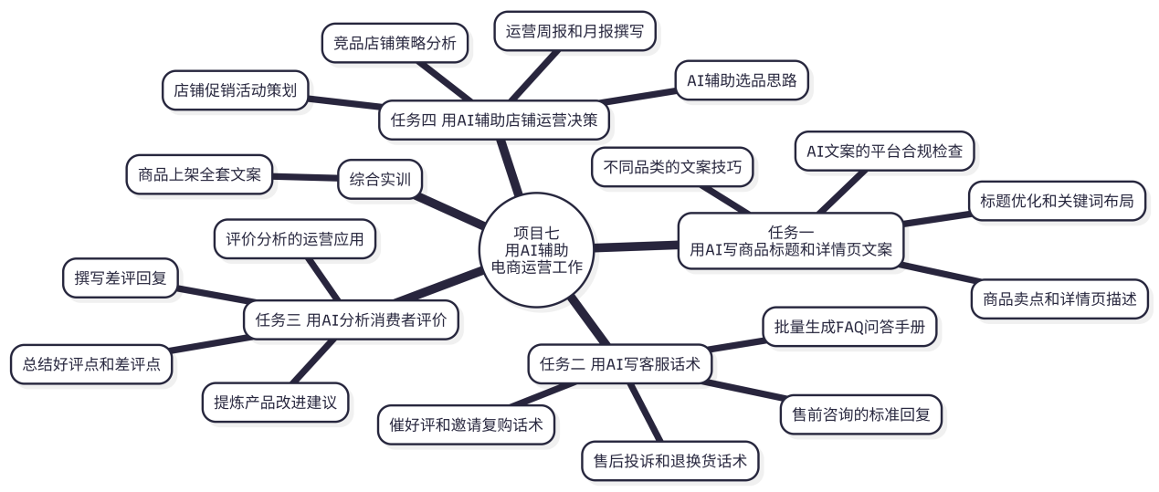
图7-1 项目七知识结构图
任务一 用AI写商品标题和详情页文案
【任务描述】 商品标题和详情页是电商运营最基础也最重要的内容——标题决定了消费者能不能搜到你的商品，详情页决定了搜到之后买不买。AI可以帮你快速生成标题和详情文案，但电商标题有自己的特殊逻辑，跟普通的广告标题完全不同，需要了解这些逻辑才能用好AI。
一、让AI优化商品标题和关键词布局
电商平台上的商品标题跟平时写文章的标题完全是两回事。写文章的标题追求"吸引人点击"，电商标题除了吸引人之外，还有一个更重要的功能——让搜索引擎找到你。
消费者在电商平台上找商品主要靠搜索。搜索"桌面收纳架"的人，只有你的标题里包含了"桌面""收纳架"这些关键词，你的商品才有可能出现在搜索结果里。所以电商标题本质上是一道"关键词组合题"。
一个好的电商标题通常包含以下几类关键词，见表7-1。
表7-1 电商标题的关键词构成
关键词类型 | 说明 | 示例
品类词/核心词 | 商品是什么 | 收纳架、收纳盒、置物架
属性词 | 商品的材质、颜色、尺寸等特征 | 实木、白色、大容量、三层
场景词 | 商品在什么场景下使用 | 桌面、办公室、宿舍、厨房
功能词 | 商品能解决什么问题 | 多功能、可折叠、免安装、防尘
人群词 | 商品面向什么人 | 学生、上班族
修饰词 | 增强吸引力的描述 | 简约、北欧风、高颜值
让AI写电商标题时，需要把商品信息和关键词需求说清楚：
请为以下商品生成5个淘宝商品标题备选：

商品信息：
- 品类：桌面收纳架
- 材质：PP塑料
- 颜色：白色、灰色、粉色三色可选
- 层数：三层，可叠加
- 特点：免安装、可拆卸清洗、带小抽屉
- 使用场景：办公桌、学生宿舍、化妆台
- 尺寸：长26cm×宽18cm×高32cm

标题要求：
1. 控制在30个字以内（淘宝标题字数上限）
2. 包含核心搜索词：桌面收纳架、桌面置物架
3. 自然融入卖点关键词，不要生硬堆砌
4. 5个标题的关键词组合要有差异，覆盖不同的搜索场景
AI生成的标题可能类似：
- 桌面收纳架三层可叠加办公室置物架学生宿舍免安装桌面整理架
- 桌面置物架带抽屉多功能收纳架化妆台桌面收纳盒可拆卸三层架
- 宿舍桌面收纳架免安装三层置物架办公桌整理架可叠加收纳神器 ……
拿到之后需要检查几件事：
- 字数有没有超——数一数，超过30个字的要删减
- 核心关键词有没有包含——"桌面收纳架"或"桌面置物架"这类核心搜索词必须在
- 有没有违禁词——比如"最好""第一名""100%"等电商平台禁止使用的极限词
- 读起来是否通顺——虽然电商标题不追求优美句式，但起码不能读起来像乱码
【知识卡片】电商标题和广告标题的区别
广告标题追求的是"吸引眼球"——越有创意越好，比如"一杯好茶，温暖整个冬天"。
电商标题追求的是"搜索匹配"——消费者会搜什么关键词，标题里就要有什么关键词。"一杯好茶温暖整个冬天"这个标题很有诗意，但消费者不会搜"温暖整个冬天"——他们搜的是"绿茶""龙井""2025新茶""250g礼盒装"。
所以电商标题看起来像"关键词的组合"而不是"优美的句子"，这是正常的，不是写得不好。
二、让AI撰写商品卖点和详情页描述
详情页是消费者点进商品之后看到的页面——它的任务是说服消费者下单购买。
一份好的详情页文案通常包含以下板块，见表7-2。
表7-2 电商详情页文案的常见结构
板块 | 内容 | 作用
核心卖点提炼 | 用3~5个短句概括商品最大的优势 | 快速抓住注意力
使用场景展示 | 描述商品在不同场景下的使用效果 | 让消费者产生"我也需要"的共鸣
产品参数说明 | 材质、尺寸、重量、颜色等具体参数 | 帮助消费者判断是否合适
细节特写描述 | 对商品的工艺、设计细节进行重点描述 | 体现品质感和专业度
常见问题解答 | 消费者最常问的问题的统一解答 | 消除购买顾虑
购买引导 | 促销信息、搭配推荐、售后承诺等 | 推动下单行动
让AI写详情页文案时，建议按板块逐段撰写，不要一次性让AI写完整个详情页——内容太长AI容易注水。
写"核心卖点提炼"：
以下是一款桌面收纳架的基本信息：
[粘贴商品信息]

请提炼5个核心卖点，每个卖点用一句话（不超过15个字）表达。
要求：从消费者的角度出发，说的是"对我有什么好处"，而不是
"这个产品有什么技术参数"。

比如不要写"采用PP材质"，要写"食品级材质，安心放零食"。
写"使用场景描述"：
请为这款桌面收纳架写3个使用场景的描述，每个场景100字左右。

场景1：大学生宿舍——书桌又小又乱的痛点
场景2：办公室工位——文件和杂物到处堆的痛点
场景3：化妆台——化妆品瓶瓶罐罐找不到的痛点

每个场景先描述痛点（没有这个产品时的困扰），再描述使用产品后
的改善效果。语气轻松口语化，像在跟朋友安利。
【翻车现场】AI编造了产品参数
有学生让AI写一款保温杯的详情页文案，AI写道："采用316L医用级不锈钢内胆，保温时长可达24小时。"学生觉得写得挺专业，就直接用了。
问题是：这款保温杯的真实参数是304不锈钢内胆、保温12小时。AI自作主张把参数"升级"了——316L比304更高级，24小时比12小时更厉害。如果消费者因为这个描述买了商品却发现实际不符，这就是实打实的虚假宣传。
所以：详情页中的每一个具体参数——材质、尺寸、重量、容量、保温时长、功率等——都必须跟产品的真实参数完全一致，一个数字都不能错。AI写的文案必须逐条核对产品实际规格。
三、不同品类商品的文案提示词技巧
不同品类的商品，消费者关注的重点不同，文案的侧重点也不一样。不同品类的文案侧重点见表7-3。
表7-3 不同品类商品的文案侧重点
品类 | 消费者最关注什么 | 文案应该重点写什么 | 提示词中应该强调的
食品零食 | 口味、保质期、配料、安全 | 口感描述、原料品质、生产认证 | "突出口感体验和食品安全"
服装鞋帽 | 款式、尺码、面料、搭配 | 穿搭场景、面料手感、尺码建议 | "突出穿着体验和搭配建议"
数码3C | 性能参数、续航、兼容性 | 具体参数对比、使用体验 | "突出性能数据和实际使用感受"
家居日用 | 实用性、尺寸、材质、颜值 | 使用场景、收纳效果、安装难度 | "突出使用前后对比和实用性"
美妆护肤 | 成分、功效、肤质适用性 | 成分说明、使用步骤、效果描述 | "突出成分安全和使用体验，注意不要做医疗功效暗示"
最后一行特别标注了"不要做医疗功效暗示"——这是美妆护肤品类文案中最容易踩的坑。普通化妆品不能宣传"祛斑""抗衰老""修复细胞"这类功效用语，这些属于特殊化妆品或医疗器械的宣传范畴。在写美妆文案时，提示词中一定要加上这条限制。
四、AI文案与平台规则的合规性检查
电商平台对商品文案有自己的一套规则，违反了轻则下架商品、重则扣分罚款甚至封店。常见的电商文案违规类型见表7-4。
表7-4 电商文案常见违规类型
违规类型 | 举例 | 后果
极限词 | "最好""第一""顶级""全网销量冠军" | 平台自动过滤或人工审核下架
虚假宣传 | 标称容量500ml实际只有400ml | 消费者投诉、平台处罚
功效夸大 | 普通食品声称"降血压""治失眠" | 涉嫌违反广告法
侵权用语 | 未经授权使用其他品牌名称做对比 | 品牌方投诉、平台处罚
虚假承诺 | "无效退款""终身保修"但实际做不到 | 消费者维权、平台介入
违禁内容 | 涉及低俗、歧视等不当内容 | 直接下架甚至封店
让AI写完电商文案之后，可以做一轮合规检查：
请检查以下电商商品文案中是否存在可能违反电商平台规则的内容，
包括但不限于：
1. 极限词（最好、第一、顶级等）
2. 虚假或夸大的功效描述
3. 与实际产品参数不符的表述
4. 可能涉及其他品牌商标的用语
5. 不合理的承诺

如有问题请逐条指出并给出修改建议。

[粘贴文案内容]
【职业素养】电商经营的诚信底线
在电商行业有一句老话："你骗得了第一单，骗不了第二单。"
商品描述写得再好，如果跟消费者收到的实物不符，结果就是差评、退货、投诉。一条差评的影响远大于十条好评。AI可以帮你把文案写得漂亮吸引人，但文案里说的每一句话必须经得起消费者的验证——材质是什么就写什么，尺寸多大就写多大，能做到什么就承诺什么。
诚信经营不只是道德要求，更是最划算的商业策略。
【任务小结与自测】
完成任务一后，检查一下：
- 了解电商标题的关键词构成逻辑（品类词、属性词、场景词等）
- 能用AI生成符合字数限制和关键词要求的电商标题
- 能按板块分段让AI撰写详情页文案
- 知道AI写的产品参数必须逐条与真实参数核对
- 知道电商文案的常见违规类型，能让AI做合规检查
任务二 用AI写客服话术
【任务描述】 电商客服是跟消费者直接打交道的一线岗位。消费者买东西之前会问各种问题，买了之后可能投诉退换货，满意了可能还需要引导写评价。每一种场景都需要一套标准的回复话术。AI可以帮你快速生成覆盖各种场景的客服话术，大幅减少"从零写起"的工作量。
一、售前咨询常见问题的标准回复话术
消费者在下单之前最常问的问题无非就那么几类。提前准备好标准回复，客服回复速度快、口径统一，消费者体验也好。
售前常见问题类型及话术要点见表7-5。
表7-5 售前咨询常见问题类型
问题类型 | 消费者常见提问 | 话术要点
产品信息 | "这个是什么材质的？""尺寸多大？""有几个颜色？" | 准确回答参数，不夸大
使用场景 | "这个能放得下笔记本吗？""适合多大的桌子？" | 给出具体的适用范围
发货物流 | "多久能到？""从哪里发货？""能发顺丰吗？" | 按店铺实际物流政策回答
优惠活动 | "有没有优惠券？""买两个能便宜吗？""什么时候有活动？" | 如实告知当前优惠
售后保障 | "不满意能退吗？""保修多久？""运费谁出？" | 按店铺退换货政策回答
对比竞品 | "你家跟某某店的有什么区别？""为什么你家贵一点？" | 突出自身优势，不贬低竞品
让AI批量生成售前话术的提示词：
我经营一家淘宝家居日用品店，主要卖桌面收纳架。
以下是我们店铺的基本信息：
- 发货地：浙江义乌
- 默认快递：中通/圆通，偏远地区发邮政
- 发货时间：下单后48小时内发货
- 退换政策：7天无理由退换，退货运费买家承担（质量问题除外）
- 当前优惠：满2件减5元

以下是这款商品的参数：
[粘贴商品参数]

请帮我生成20个售前咨询的常见问题及标准回复，覆盖产品信息、
使用场景、物流、优惠、售后等方面。

要求：
1. 回复语气亲切友好，像朋友在帮你推荐
2. 每条回复控制在50字以内，简洁明了
3. 涉及具体参数和政策的回复必须严格按照我提供的信息来写
4. 结尾可以适当加一句引导下单的话（但不要太硬）
【试一试】
把上面的提示词中商品信息替换成你身边任意一个商品（水杯、文具盒、手机壳……），发给AI，看看它生成的20条客服话术质量如何。挑出你觉得写得最好的3条和最差的3条，想想差在哪里、怎么改。
二、售后投诉和退换货的应对话术
售后话术比售前更难写——因为消费者带着情绪来找你，如果处理不好，一条差评就可能影响几十个潜在顾客的购买决策。
售后话术的核心原则只有一条：先安抚情绪，再解决问题。
不同售后场景的话术思路如图7-2所示。
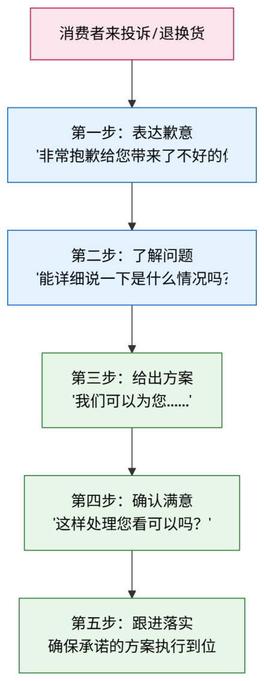
图7-2 售后投诉处理的话术流程
让AI针对具体的售后场景生成话术：
请针对以下售后场景，分别写一段客服回复话术：

场景1：消费者收到商品后发现有一个小零件破损了，要求退货退款。
场景2：消费者说商品颜色跟图片上看起来有差异，不太满意。
场景3：消费者反映快递用了7天才到，太慢了，很不满。
场景4：消费者申请退货，但商品已经拆封使用了。

我们店铺的退换货政策：7天无理由退换（未拆封），质量问题无条件
退换并承担运费。已拆封使用的商品不支持无理由退货，但质量问题除外。

要求：
1. 先安抚情绪再解决问题
2. 语气诚恳但不卑微
3. 方案要具体明确，不要含糊
4. 每条回复100~150字
【想一想】
场景4是一个很典型的"两难情况"——商品拆封使用了不支持无理由退货，但消费者可能会不满意。如果直接拒绝，消费者可能会给差评甚至投诉。怎么在"坚持政策"和"让消费者满意"之间找到平衡？
这种需要"人情世故"和"商业判断"的事情，AI给的方案只能作参考——因为每个具体情况都不一样，有时候给消费者一个折中方案（比如部分退款）反而比硬拒绝成本更低。这就是客服工作中"人的判断力"不可替代的地方。
三、催好评和邀请复购的话术
消费者收到商品后如果满意但没写评价，适当地提醒一下是可以的——但方式很重要。太生硬会让人反感，太频繁会变成骚扰。
请帮我写3条不同风格的"邀请消费者好评"的话术：

1. 一条温馨型的——真诚感谢，轻轻提醒评价
2. 一条利益型的——告知好评可以获得什么小福利
3. 一条幽默型的——用轻松搞笑的口吻让人想给好评

每条80字以内。注意：不能有"给好评返现""五星好评返X元"这种
表述——这违反平台规则。可以用"评价后联系客服领取小礼品"
这样的合规表达。
【知识卡片】"好评返现"为什么违规
很多电商平台明确禁止"好评返现"——即以返现金的方式诱导消费者给好评。原因是这种做法会扭曲评价体系的真实性，让其他消费者看到的评价不能反映商品的真实质量。
合规的做法可以是：评价后赠送一张小额优惠券用于下次购买，或者赠送一个小赠品。但不能直接与"好评""五星"挂钩——也就是说，不管消费者给好评还是差评，都能享受这个福利。
四、让AI批量生成FAQ问答手册
当客服需要处理的问题类型比较多时，可以让AI一次性生成一份完整的FAQ手册，方便客服人员随时查阅和复制。
请为我们店铺（淘宝家居日用品店）的客服团队生成一份完整的FAQ
问答手册，覆盖以下几类问题：

一、产品相关（10个问题）
包括材质、尺寸、颜色、承重、适用场景等

二、物流相关（5个问题）
包括发货时间、快递公司、偏远地区配送、到货时间等

三、售后相关（8个问题）
包括退换货政策、质量问题处理、运费承担、退款时效等

四、优惠相关（3个问题）
包括当前活动、优惠券、满减规则等

五、其他（4个问题）
包括开发票、批量采购、定制服务等

每个问题给出"消费者的常见提问方式"和"标准回复"两部分。
标准回复要简洁明了，50字以内。

以下是我们店铺和商品的具体信息，请严格按照这些信息来写回复：
[粘贴店铺政策和商品参数]
这份FAQ手册生成之后，可以直接做成文档发给客服团队使用。新客服入职时，看一遍这份手册就能快速上手。
【实战案例】一份FAQ手册省了多少事
电子商务专业的学生小刘在实习的网店里发现一个问题：三个客服对同一个问题的回答经常不一样——有人说"7天内可以退"，有人说"15天内可以退"。原因是店铺的退换货政策从来没有用文档统一过，全靠客服自己记忆。
小刘用AI生成了一份30个问题的FAQ手册，跟运营主管确认了每条回复的内容后，发给了全部客服人员。从此口径统一了，回复速度也快了——遇到问题直接查手册复制回复，不用每次都自己想措辞。
【任务小结与自测】
完成任务二后，检查一下：
- 能让AI针对不同场景生成售前和售后客服话术
- 理解售后投诉的核心处理原则——先安抚情绪再解决问题
- 知道"好评返现"违反平台规则，了解合规的评价引导方式
- 能让AI批量生成FAQ问答手册，并知道需要核对具体政策信息
任务三 用AI分析消费者评价
【任务描述】 消费者评价是电商运营中最宝贵的"一手信息"——好评告诉你什么做对了，差评告诉你什么需要改。但一家稍有规模的店铺，评价可能有成百上千条，一条一条读不现实。AI可以帮你快速批量分析评价，提炼出关键信息。
一、把商品评价交给AI，让它总结好评点和差评点
最简单也最实用的用法：把评价内容批量复制给AI，让它帮你归纳。
以下是我们店铺某款桌面收纳架最近50条消费者评价。请帮我分析：

1. 好评集中在哪些方面？请列出排名前5的好评点，每个标注出现了大约几次
2. 差评和中评集中在哪些方面？请列出排名前5的差评点，每个标注出现了大约几次
3. 有没有消费者提到了某些我们可能没想到的使用方式或场景
4. 总体评价倾向是偏正面还是偏负面

请用表格形式呈现分析结果。

评价内容如下：
[粘贴50条评价]
AI通常会给出类似这样的分析结果——评价分析结果的典型格式见表7-6。
表7-6 消费者评价分析结果示例（格式参考）
排名 | 好评点 | 出现次数 | 差评点 | 出现次数
1 | 颜值高，放在桌面上很好看 | 约18次 | 材质偏薄，不够结实 | 约8次
2 | 收纳效果好，桌面整洁了 | 约15次 | 尺寸比想象中小 | 约6次
3 | 安装简单不用工具 | 约12次 | 有轻微塑料味 | 约5次
4 | 价格实惠性价比高 | 约10次 | 快递包装不够好，有压痕 | 约4次
5 | 三层设计空间够用 | 约8次 | 抽屉稍微有点松 | 约3次
上表为格式示例，具体数据需根据实际评价分析得出。
这份分析结果非常有价值——它能帮你快速看清楚消费者对这款产品的真实感受，而且是从几十条评价中提炼出来的，比随便看两三条评价全面得多。
二、让AI从评价中提炼产品改进建议
发现问题之后，下一步是解决问题。可以把差评点反馈给AI，让它给出改进建议。
根据上面的评价分析，差评主要集中在以下几个方面：
1. 材质偏薄不够结实（8次）
2. 尺寸比想象中小（6次）
3. 有轻微塑料味（5次）
4. 快递包装不好有压痕（4次）
5. 抽屉有点松（3次）

请针对每个差评点，给出具体的改进建议。
分为两类：
A类——短期内能做的改进（比如优化包装、调整文案描述等）
B类——需要较长时间或较大成本的改进（比如更换材质、重新开模等）
AI可能会建议：
- "尺寸比想象中小"→短期改进：在详情页和标题中更突出标注具体尺寸，加一张尺寸对比参考图
- "快递包装不好"→短期改进：更换更结实的纸箱或增加填充物
- "材质偏薄"→长期改进：与供应商沟通能否加厚材质
这些建议有些靠谱有些不一定，但至少给了你一个系统性的改进思路。
三、让AI撰写针对差评的回复
在电商平台上，商家是可以回复消费者评价的。一条好的差评回复不仅能挽回差评消费者的好感，还能让其他潜在买家看到你解决问题的态度。
以下是一条消费者的差评：
"收到了，但是比想象中小好多，感觉放不了什么东西。而且塑料味
有点重，开窗通了一天才好点。"

请帮我写一条商家回复，要求：
1. 先表达真诚的歉意
2. 对"比想象中小"的问题给出解释（我们已在详情页标注了具体尺寸，
后续会更醒目地展示尺寸参考图）
3. 对"塑料味"的问题给出解决建议（新品打开后通风1~2天即可消散，
属于正常现象，不含有害物质）
4. 如果仍不满意，欢迎联系客服协商处理
5. 语气诚恳有担当，不推诿不辩解
6. 100字左右
【知识卡片】回复差评的几个"不要"
- 不要怼消费者——"你自己不看详情页怪谁"这种回复只会让事情更糟
- 不要找借口——"这是行业普遍问题"这种说法消费者不买账
- 不要模板化——每条差评情况不同，回复也应该有针对性
- 不要忽视差评不回复——其他消费者看到差评没有商家回应，会觉得店家不负责任
四、评价分析结果在运营决策中的应用
消费者评价的分析结果不应该只用来回复评价——它的更大价值在于指导运营决策。评价分析在运营各环节的应用见表7-7。
表7-7 评价分析结果的运营应用
分析发现 | 运营应用
好评集中在"颜值高" | 在详情页和主图中更突出颜值展示
差评集中在"尺寸比想象中小" | 在详情页中增加尺寸对比参考图，标题加上具体尺寸
消费者提到了意外的使用场景（如"用来放调料瓶也不错"） | 在详情页和标题中增加这个使用场景
多人反映"包装不好有压痕" | 联系仓库改用更结实的包装
好评中多人提到"性价比高" | 在文案中强化"高性价比"的定位
这就是"从消费者的声音中找到运营改进方向"的过程——也是电商运营中最有价值的工作之一。
【任务小结与自测】
完成任务三后，检查一下：
- 能把消费者评价批量交给AI做好评点和差评点的归纳分析
- 能让AI基于差评分析结果给出短期和长期的改进建议
- 能让AI撰写有针对性的差评回复
- 理解评价分析结果在标题优化、详情页改进、包装改善等方面的运营价值
任务四 用AI辅助店铺运营决策
【任务描述】 前面三个任务聚焦的是"单个商品"的文案和话术——标题怎么写、详情怎么写、客服怎么答、评价怎么分析。这个任务把视野拉高一层，看看AI怎么在"整个店铺"的运营层面帮上忙——竞品分析、活动策划、运营报告、选品思路。
一、让AI分析竞品店铺的运营策略
做电商不能只盯着自己的店铺——看看竞争对手在卖什么、怎么定价、怎么做活动，是非常必要的。
竞品分析的信息来源主要是公开可见的——竞品店铺的商品页面、评价区、活动信息等都是任何人都能看到的。把这些公开信息收集起来交给AI分析即可。
以下是我收集的3家与我们同品类的竞品淘宝店铺的基本信息：

店铺A：
- 主营产品：桌面收纳架、文件架
- 价格范围：15~45元
- 月销量最高的一款：约2000+件
- 评价特点：好评多提"结实""好看"，差评多说"味道大"
- 近期活动：满2件8折

店铺B：
[类似格式的信息]

店铺C：
[类似格式的信息]

请帮我分析：
1. 这3家店铺各自的定位和优势是什么
2. 它们在定价策略上有什么差异
3. 从消费者评价来看，它们各自做得好和做得差的地方
4. 相比之下，我们店铺可以在哪些方面做出差异化

请用对比表的形式呈现核心分析结果。
【职业素养】合法合规的竞品分析
在电商平台上查看竞品的公开信息（商品页面、价格、评价、销量等）属于正常的商业行为，是完全合法的。但以下行为是不可取的：
- ❌ 恶意下单竞品商品后给差评
- ❌ 抄袭竞品的商品图片或详情页设计
- ❌ 在自己的商品描述中直接点名贬低竞品
- ❌ 通过非正当手段获取竞品的内部经营数据
商业竞争应该靠"自己做得更好"来赢，而不是靠"把对手搞差"来赢。
二、让AI策划店铺促销活动方案
店铺层面的促销跟单品促销不同——它涉及多个商品的联动、整体的视觉呈现、不同渠道的宣传配合等。
我经营一家淘宝家居日用品店铺，目前有30多款在售商品，主要是
桌面收纳架、文件架、杂物篮、桌面垃圾桶等。

下个月想做一次"开学季"促销活动，目标是：
1. 提升店铺整体的访客量和销售额
2. 重点推两款新品（桌面书架和宿舍挂袋）
3. 清理5款动销较慢的旧品库存

预算大约2000元（用于让利和赠品，不含推广费）。
店铺粉丝约3000人，主要是大学生群体。

请帮我策划一个开学季促销方案，包括：
1. 活动主题和时间安排
2. 促销规则设计（新品和旧品分别怎么促）
3. 店铺首页的活动氛围设计建议
4. 粉丝群和微淘的预热内容规划
5. 预估的活动成本和预期效果
AI给出方案后，需要特别注意：促销力度是否合理。AI有时候会建议很大力度的折扣——比如"全场五折""满100减50"——听起来很有吸引力，但你得算一算利润还够不够。一场赔本赚吆喝的活动，做得再热闹也没有意义。
三、让AI撰写运营周报和月报
电商运营人员每周或每月都需要写运营报告，汇报店铺的经营数据和运营动态。这件事跟项目三中写工作总结的逻辑一样——先自己整理好真实的数据和工作内容，再让AI帮你组织成规范的报告。
请帮我写一份淘宝店铺的6月运营月报。以下是真实数据：

流量数据：
- 本月访客数：12,500人次（上月：10,800人次）
- 浏览量：38,000次（上月：32,000次）
- 主要流量来源：自然搜索占55%，直通车占25%，老客复购占15%，其他5%

销售数据：
- 本月销售额：5.8万元（上月：4.9万元）
- 订单量：680单（上月：590单）
- 客单价：85元（上月：83元）
- 退款率：3.2%（上月：4.1%）

重点商品表现：
- A款收纳架：月销320件，店铺销售占比最高
- B款新品书架：上架两周，月销45件，低于预期
- C款旧品杂物篮：月销仅12件，库存积压严重

本月主要运营动作：
- 优化了10款商品标题
- 做了一次"满99减10"的小促活动，持续3天
- 新拍了A款和B款的商品主图
- B款新品做了3天直通车推广测试

下月工作计划：
- 重点推广B款新品，提升流量和转化
- 清理C款库存，考虑降价或搭配销售
- 策划开学季促销活动
- 优化客服话术，降低退款率

请根据以上信息撰写一份正式的运营月报，包括：数据总览、
重点商品分析、本月工作回顾、问题与改进、下月计划。
800字左右，语气务实客观，用数据说话。
注意这条提示词的特点：所有数据和工作内容都是你提供的真实信息，AI做的只是"整理成报告格式"。这就是项目三一直在强调的核心原则——内容是你的，格式是AI的。
【翻车现场】运营报告里的数字被AI改了
有学生让AI根据自己提供的数据写运营报告，原始数据中退款率是3.2%，AI在报告中写的却变成了"退款率仅为2.8%，处于行业优秀水平"。那个2.8%不知道是从哪里冒出来的，"行业优秀水平"的判断也是AI自行添加的。
这种"润色性篡改"是AI的常见问题——它在组织语言的过程中可能会不自觉地修改数字或添加主观判断。所以写完报告之后，必须把AI报告中的每一个数字跟你的原始数据逐一对照。这个检查步骤不能省。
四、AI辅助选品思路分析
选品是电商运营中最"上游"的决策——选对了产品，后面的一切工作都事半功倍；选错了产品，再好的运营也救不回来。
AI不能替你做选品决策（因为它不了解你的供应链、资金、经验等具体情况），但它可以帮你拓展选品思路和分析潜在机会。
我目前经营一家主打桌面收纳用品的淘宝店铺，客群主要是大学生
和年轻上班族。我想扩充产品线，增加一些新品类。

请帮我从以下几个角度分析可能的拓展方向：
1. 与桌面收纳属于同一使用场景的关联品类有哪些
2. 我的目标客群（大学生和年轻上班族）还有哪些高频需求
3. 近期在社交媒体上比较火的、与家居/办公相关的"网红产品"有哪些

每个方向给出3~5个具体的产品建议，简要说明推荐理由。
注意：这只是思路参考，我不会直接按照你的建议进货，
还需要自己调查具体的市场需求和竞争情况。
最后那句"注意"很重要——它设定了正确的预期：AI给的是思路，不是决策。选品决策涉及太多AI不知道的信息（你的资金状况、供应商资源、仓储条件、个人经验），必须由你自己综合判断。
【想一想】
假设AI建议你增加"桌面小风扇"这个品类，理由是"夏季需求大，目标客群吻合，客单价适中"。这个建议靠不靠谱？你会怎么进一步验证？
思考提示：可以去电商平台搜索这个品类，看看竞争激烈程度、价格区间、头部卖家的情况；看看自己的供应商能不能拿到有竞争力的货源；评估一下这个品类跟自己现有产品线的协同性……
【任务小结与自测】
完成任务四后，检查一下：
- 能收集竞品的公开信息，让AI做对比分析
- 能让AI策划店铺层面的促销活动方案，并知道需要人工评估促销力度的合理性
- 能提供真实数据让AI帮忙撰写运营周报/月报，并知道要核对报告中的数字
- 理解AI在选品中的角色是"拓展思路"而非"做决策"
综合实训 用AI为一家模拟网店完成"商品上架全套文案"
【实训目标】
维度 | 要求
知识目标 | 综合运用电商标题写作、详情页文案、客服话术和评价分析的全套方法
能力目标 | 能够独立完成一款商品从标题到详情到客服话术的全套文案输出
素质目标 | 在商品描述全过程中坚守"真实准确"的底线，不夸大参数、不虚构功效
实训背景
假设你在一家淘宝店铺实习，店铺经营文具和办公用品。仓库新到了一款商品需要上架，你的任务是用AI辅助完成这款商品的全套上架文案。
商品信息（虚拟商品，仅用于教学）：
项目 | 信息
商品名称 | 可旋转桌面笔筒收纳盒
品类 | 办公文具/桌面收纳
材质 | ABS塑料
颜色 | 白色、浅灰色、薄荷绿
尺寸 | 直径12cm × 高16cm
重量 | 约280g
功能特点 | ①360度可旋转底座 ②分5个格子，大小不一，可放笔、剪刀、胶带、便签等 ③底部防滑垫 ④可拆卸清洗
售价 | 19.9元
目标客群 | 学生、办公室白领
店铺信息：
项目 | 信息
发货地 | 浙江义乌
默认快递 | 中通/圆通
发货时效 | 48小时内
退换政策 | 7天无理由退换（未影响二次销售），质量问题免费退换
当前优惠 | 满3件减3元
说明： 以上商品信息为本教材虚构，仅用于实训练习。
实训步骤
第一步：撰写商品标题（约10分钟）
让AI生成5个备选标题，从中挑选或组合出最终使用的标题。
要求：
- 30字以内
- 包含核心关键词（笔筒、收纳盒、桌面收纳、旋转等）
- 融入卖点关键词（可旋转、多功能、可拆洗等）
检查标题中有没有极限词或违规表述。
第二步：撰写详情页文案（约20分钟）
分板块让AI撰写详情页文案，至少包含以下4个板块：
- 核心卖点提炼（5个卖点，每个一句话）
- 使用场景描述（2~3个场景，每个100字左右）
- 产品参数表
- 常见问题解答（5~8个Q&A）
完成后逐条核对产品参数是否与商品信息一致。
第三步：撰写客服FAQ手册（约20分钟）
让AI生成一份包含20个常见问题的FAQ手册，覆盖产品信息、物流、售后、优惠等方面。
所有涉及具体政策的回复必须按照店铺信息来写。
第四步：模拟评价分析（约15分钟）
假设这款商品上架一个月后收到了以下模拟评价（可以自己编写15~20条，或使用配套资源中提供的模拟评价数据），将评价交给AI分析好评点和差评点。
然后挑选2条差评，让AI撰写商家回复。
第五步：合规检查和人工修改（约15分钟）
将以上所有文案统一做一次合规检查：
- 有没有极限词
- 产品参数有没有与真实信息不一致
- 售后政策有没有写错
- 有没有虚假承诺
修改后整理成最终定稿。
实训成果提交
请提交以下材料：
- 最终选定的商品标题（含AI生成的5个备选标题截图）
- 详情页文案定稿（Word文档，含4个板块，经过人工核对和修改）
- 客服FAQ手册定稿（Word文档，20个问答）
- 评价分析结果和2条差评回复
- 合规检查记录（列出发现的问题和修改措施）
- 一段100字左右的实训反思：全套文案中，哪些部分AI做得好、可以基本直接用？哪些部分必须人工修改？为什么？
评价标准
评价标准见表7-8。
表7-8 综合实训评价标准
评价项目 | 优秀（90~100） | 良好（75~89） | 合格（60~74） | 不合格（60以下）
商品标题 | 关键词覆盖全面，字数合规，无违规词 | 基本合格 | 关键词缺失或超字数 | 未完成
详情页文案 | 卖点突出，场景生动，参数准确无误 | 基本完整 | 参数有误或结构不完整 | 未完成
FAQ手册 | 覆盖全面，回复准确一致，语气合适 | 基本可用 | 政策信息有错误 | 未完成
评价分析 | 分析到位，差评回复有针对性且态度诚恳 | 基本完成 | 分析粗浅 | 未完成
合规检查 | 检查细致，所有问题已修正 | 完成了检查 | 遗漏较多 | 未完成
人工修改 | 有明显的核对和修改痕迹 | 做了一些修改 | 基本照搬AI | 未修改
【配套资源】
本项目配套资源请扫描教材封底二维码获取：
- 📂 实训素材：虚拟商品信息卡 + 模拟消费者评价数据
- 📋 提示词模板集：项目七各场景提示词参考模板（PDF）
- 🎬 操作演示视频：用AI写电商标题和详情页全流程录屏（约9分钟）
- 📝 活页实训任务单：项目七综合实训任务书（可打印）
项目总结
回顾一下这个项目学到了什么。
第一，电商标题不是"写文章的标题"，而是"关键词的组合题"。 标题的首要任务是让搜索引擎找到你的商品，所以必须包含消费者可能搜索的关键词。AI可以帮你快速生成多个备选标题，但最终需要你根据平台的搜索逻辑和字数限制来筛选和修改。
第二，详情页文案分板块写效果更好。 卖点提炼、使用场景、产品参数、常见问题——每个板块单独让AI写，每写完一个板块就检查一遍，比一次性让AI写完整个详情页质量高得多。最重要的检查项是：产品参数是否与真实信息一致——这一点一个字都不能错。
第三，客服话术的核心是"准确一致"。 售前话术要让消费者快速获得准确信息，售后话术要"先安抚情绪再解决问题"。用AI批量生成FAQ手册可以大幅提高客服团队的效率和口径一致性。但话术中涉及的退换货政策、物流信息、价格信息必须与店铺实际政策严格一致。
第四，消费者评价是最宝贵的"一手数据"。 AI可以帮你从几十上百条评价中快速提炼出好评点和差评点，这些信息不光能用来回复评价，更能指导标题优化、详情页改进、包装改善甚至产品升级。差评不可怕，可怕的是差评说的问题你没有去解决。
第五，电商文案的底线是"真实"。 商品描述必须与实物一致，产品参数必须准确无误，售后承诺必须能够兑现。AI写的文案经常会"自动升级"产品参数或添加产品不具备的功能，这些必须在发布前逐条核实并修正。
本项目的知识关联总结如图7-3所示。
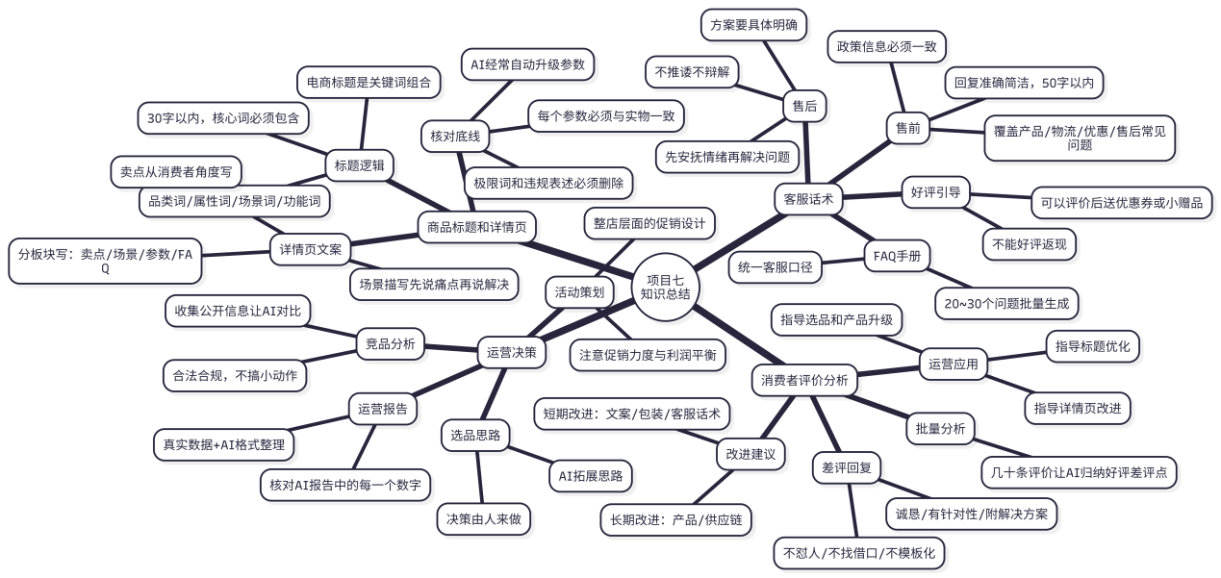
图7-3 项目七知识关联图
项目考核
一、判断题（对的打√，错的打×）
- 电商商品标题的首要目的是文采优美、吸引点击。（ ）
- 详情页文案中的产品参数必须与真实产品一致，不能让AI自行修改。（ ）
- "好评返现5元"是电商平台允许的评价引导方式。（ ）
- 回复消费者差评时应该先安抚情绪再提出解决方案。（ ）
- AI生成的运营报告可以直接使用，不需要核对其中的数字。（ ）
- 分析消费者评价只能用来回复差评，没有其他运营价值。（ ）
- 在自己的商品详情页中直接点名贬低竞品是违规行为。（ ）
- AI在选品决策中的角色是拓展思路，最终决策必须由人来做。（ ）
二、选择题
- 电商标题中最重要的组成部分是（ ）。
A. 优美的文学修辞
B. 消费者可能搜索的关键词
C. 品牌的广告语
D. 促销信息和价格
- 以下哪种做法是撰写详情页文案的正确方式？（ ）
A. 一次性让AI写完整个详情页，直接上架
B. 分板块让AI撰写，每个板块写完后核对产品参数
C. 把竞品的详情页复制过来改改就用
D. 不写详情页，只放商品图片就行
- 消费者收到商品后反映"跟图片上不太一样"，以下客服回复最恰当的是（ ）。
A. "图片仅供参考，以实物为准，不满意可以退"
B. "很抱歉给您带来了不好的体验。能具体说一下是哪方面有差异吗？我们来看看怎么帮您解决"
C. "这是你的显示器色差问题，不关我们的事"
D. 不回复
- 以下哪种行为属于合法合规的竞品分析方式？（ ）
A. 在竞品店铺下恶意差评干扰对手
B. 查看竞品店铺的公开商品页面和消费者评价
C. 贿赂竞品员工获取内部销售数据
D. 在自己的商品描述中写"比某某品牌更好"
- 让AI帮忙分析了50条消费者评价后，发现"包装差有压痕"被提到了8次。以下运营决策最合理的是（ ）。
A. 忽略这个问题，差评率还在可接受范围
B. 在详情页加一句"运输过程中难免磕碰，介意者慎拍"
C. 联系仓库改用更结实的包装材料，同时回复已有的相关差评说明已改进
D. 让AI帮忙编几条好评来淹没差评
三、操作题
- 请选择一款你身边的文具或日用品（铅笔盒、水杯、台灯……任意一个），整理出它的基本信息（材质、尺寸、颜色、卖点等），然后让AI生成3个电商标题备选，截图保存。检查标题中有没有极限词或超字数的问题。
- 为同一款商品让AI写一个"售前咨询：尺寸够不够大"的客服回复话术和一个"售后投诉：快递太慢了"的客服回复话术，各一条，截图保存。
- 自己编写10条模拟消费者评价（好评和差评都要有），交给AI分析，让它总结好评点和差评点各前3名。截图保存AI的分析结果。
四、思考题
- 本项目反复强调"AI写的产品参数必须跟真实参数逐条核对"。请想一想：如果一个保温杯详情页写着"保温24小时"，但实际只能保温12小时，可能会导致什么后果？从消费者、店铺、法律三个角度分析。
- 有人说"有了AI，电商客服这个岗位以后就不需要人了"。你同意吗？结合本项目中学到的售后投诉处理场景，谈谈你觉得AI客服和人工客服各自的优势和局限。
参考答案提示
判断题：1.× 2.√ 3.× 4.√ 5.× 6.× 7.√ 8.√
选择题：1.B 2.B 3.B 4.B 5.C
【课后拓展】
- 打开任意一个电商平台（淘宝、京东、拼多多等），搜索一个你感兴趣的商品品类，找到销量前3名的商品，对比它们的标题写法——用了哪些关键词？排列顺序是怎样的？有什么共同点？然后试试用AI模仿它们的标题风格为一个新商品写标题。
- 在电商平台上找一款评价数量超过100条的商品，随机复制30条评价（好评和差评都要有），交给AI做评价分析。看看AI总结的好评点和差评点跟你自己浏览后的印象是否一致。
- 假设你是一家网店的运营，刚收到一条非常激烈的差评："东西太差了！跟图片完全不一样！白花钱了！再也不会买了！"尝试自己先写一条回复，然后再让AI写一条，对比两个版本——哪个更好？为什么？

项目八 用AI辅助客户沟通与服务
【场景导入】
金融服务专业的学生小钱被分配到某市一家邮政网点实习，岗位是综合柜员。
实习第一周，她主要跟着师傅学操作系统，干些包裹收寄、代收话费之类的基础业务，日子过得还算平稳。到了第二周，师傅觉得她可以独立接待客户了，就让她坐到了窗口。
头三天还好，来办业务的大多是取包裹、寄快递的年轻人，三言两语就办完了。但到了第四天，接连来了几个让她措手不及的情况。
第一个是一位大爷来取包裹，发现外包装有一道裂口，里面的东西倒是没坏，但大爷不乐意了："你们邮政现在怎么这样啊？东西都给我摔坏了！"小钱手足无措，只会反复说"对不起对不起"，但大爷越说越激动，最后是师傅过来才平息了事态。
第二个是一位阿姨来问理财产品，小钱按培训的话术介绍了一番，阿姨反问："你说的这个收益率，是保证能拿到的吗？万一亏了怎么办？"小钱一紧张，差点脱口而出"不会亏的"——幸好师傅在旁边使了个眼色，她才把话咽了回去。事后师傅严肃地跟她说："理财产品的收益不能承诺保本保收益，这是合规红线。"
第三个是一位客户打电话来投诉：说上周寄了一个包裹到外地，查了物流信息显示"签收"了，但收件人说根本没有收到。小钱不知道该怎么处理，只能说"我帮您查一下"，然后挂了电话也不知道下一步该怎么跟客户反馈。
晚上回到宿舍，小钱越想越觉得自己"嘴笨"——不是不想帮客户解决问题，是不知道该怎么说、说什么。
她打开DeepSeek，把白天遇到的三个场景一一输进去，问AI："如果你是网点柜员，遇到这些情况该怎么跟客户说？"AI给出的回复让她豁然开朗——原来安抚情绪有话术、介绍产品有边界、处理投诉有流程，每一种场景都有一套"可以照着说"的标准回复。
她把这些话术抄在本子上，第二天遇到类似情况时心里有了底，应对起来顺畅多了。
客户沟通和服务是商贸岗位上"人对人"的核心工作。AI不能替你跟客户面对面说话，但它可以帮你提前准备好各种场景的沟通话术、投诉处理方案、客户分析思路和服务改进建议。有了这些"武器库"，上阵的时候就不会两手空空了。
【学习目标】
目标维度 | 具体要求
知识目标 | ①了解商贸岗位中常见的客户沟通场景和话术要点；②掌握客户投诉处理的基本流程和AI辅助方法；③了解客户分析和服务质量提升的基本思路
能力目标 | ①能用AI针对不同沟通场景（电话、微信、面对面等）生成专业得体的话术；②能用AI辅助制定客户投诉的处理方案和回复文书；③能用AI对客户信息进行分类分析并设计维护方案；④能用AI设计客户满意度调查并分析结果
素质目标 | ①树立"以客户为中心"的服务理念，理解AI提效不等于减温度；②培养面对客户投诉时的同理心和解决问题的责任感；③增强客户信息保护意识，了解在使用AI处理客户数据时的隐私保护要求
本项目的知识结构如图8-1所示。
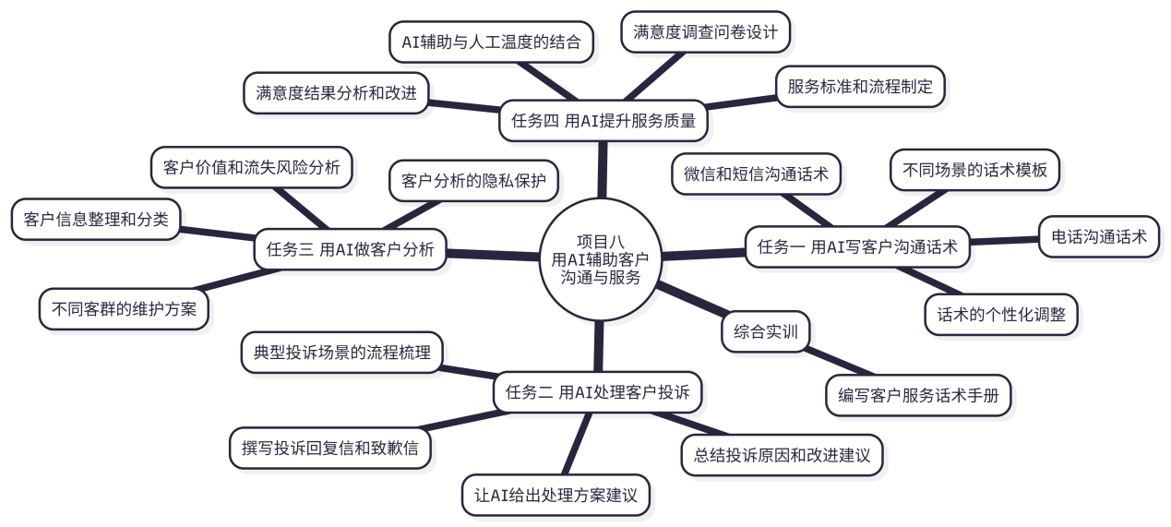
图8-1 项目八知识结构图
任务一 用AI写客户沟通话术
【任务描述】 商贸岗位上的客户沟通形式多种多样——打电话、发微信、发短信、面对面交谈——每种形式都有自己的特点和禁忌。AI可以帮你提前准备好各种场景下的沟通话术，让你遇到情况时心里有底、开口有词。
一、电话沟通话术的AI辅助编写
电话沟通是商贸岗位上最常见的客户接触方式之一——客户回访、业务推荐、问题解答、投诉处理都离不开电话。
电话沟通跟文字沟通有一个很大的不同：你没有时间去想措辞。微信消息可以打了字再删、想好了再发，电话是实时的，对方问了你就得答，停顿太久会很尴尬。所以电话话术需要提前准备好，烂熟于心。
一通完整的业务电话通常包含以下几个环节，如图8-2所示。
开场白自报家门+说明来意（控制在15秒内）主体内容回访/推荐/告知/确认（说重点，别绕弯子）互动应答回答客户的疑问（有问必答，不确定就诚实说）收尾确认确认关键信息+感谢（别忘了确认一遍）结束语礼貌道别（让客户先挂电话）
让AI编写电话话术的提示词示例：
你是一名邮政网点的客服人员。请帮我写一份电话回访话术，
用于回访上个月在网点办理过包裹寄递业务的老客户。

回访目的：
1. 了解客户对上次寄递服务的满意度
2. 询问近期是否还有寄递需求
3. 告知本月有"满50减5"的寄递优惠活动

要求：
1. 包含完整的流程：开场白→回访提问→活动告知→结束语
2. 开场白要简洁，15秒内说完，快速让客户明白你是谁、打电话干什么
3. 回访提问设计3个问题，不要太多，客户会不耐烦
4. 活动告知要自然，不要像硬推销
5. 语气亲切自然，像邻居聊天一样，不要太官方
6. 整体通话时长控制在2~3分钟
【翻车现场】开场白太长客户直接挂了
有学生让AI写了一段电话回访话术，AI生成的开场白是这样的："您好，我是某某公司某某部门的客服专员小王，工号123456，今天给您打电话是为了对您上次在我们公司享受的服务进行一次满意度回访调查……"
这段话还没说完，客户多半已经挂电话了——因为听起来太像推销电话了，而且信息量太大，客户根本没耐心听完。
好的开场白应该像这样："您好，我是邮政网点的小王，上次您在我们这儿寄了一个包裹，想简单问一下您收件那边收到了没有，方便吗？"——三句话，15秒，干净利落。
二、微信和短信沟通话术的AI辅助编写
微信和短信是当前商贸岗位上越来越重要的沟通方式——特别是在邮政网点、银行网点、社区商贸等场景中，很多客户维护工作都通过微信完成。
微信沟通跟电话沟通的最大区别是：客户可能不会立刻回复你，所以你的信息必须"自带上下文"——即便客户过了几个小时才看到，也能一眼看明白你在说什么、需要他做什么。
不同微信沟通场景的话术要点见表8-1。
表8-1 常见微信沟通场景的话术要点
沟通场景 | 话术要点 | 常见错误
通知型（活动通知、服务变更等） | 开头说清"是什么事"，关键信息用数字和时间具体化，结尾说清"需要客户做什么" | 信息太笼统，客户看完不知道跟自己有什么关系
回访型（了解使用体验） | 简短问候→说明回访目的→1~2个简单问题→感谢 | 问题太多像审讯，或者太敷衍像群发
推荐型（推荐产品或服务） | 先说"对你有什么好处"，再说"产品是什么"，不要一上来就扔链接 | 直接甩广告图+链接，像垃圾信息
关怀型（节日问候、生日祝福等） | 真诚简短，一两句话足够，不要夹带营销信息 | 打着关怀的旗号卖东西，让人反感
催办型（催款、催回复等） | 礼貌但明确，提到具体的金额/日期/事项 | 太委婉让人看不懂在催什么，或太强硬伤关系
请帮我写以下5种场景的微信沟通话术，每种一条，每条100字以内：

我的身份：某邮政网点的客户经理

场景1：通知老客户本周六有一场社区便民服务活动（免费称重行李、代收快递打折）
场景2：回访上周寄了一个重要包裹的客户，确认收件方是否收到
场景3：向一位经常寄件的小商户推荐网点新推出的月度会员优惠
场景4：中秋节给VIP客户发一条节日问候
场景5：礼貌催促一位已经约好来网点办业务但迟迟没来的客户

要求：
1. 语气亲切自然，像跟熟人说话
2. 每条信息让客户一眼就能看明白要点
3. 场景4不要夹带任何营销内容，纯粹的节日问候
4. 场景5要礼貌但不卑微，不能让客户觉得被催促得很烦
【想一想】
场景4和场景5是最考验分寸感的两个场景。节日问候如果结尾加上"顺便说一下我们中秋有促销活动……"，整条信息的温暖感就消失了，变成了打着问候旗号的推销。催办信息如果写成"您什么时候来？我们等了您好几天了"，客户会觉得被施压。
这种分寸感，AI的初稿有时候把握不好——它倾向于"多写一点"，容易在关怀信息里塞营销、在催办信息里加太多客气话反而显得啰嗦。拿到AI的初稿后，用你自己的直觉去判断：如果你是客户，收到这条消息会有什么感受？
三、不同场景的话术模板
商贸岗位上的客户沟通场景非常多，不可能每次遇到新情况都临时问AI。更实用的做法是：让AI一次性生成一套覆盖常见场景的话术模板合集，存在手机或电脑里，遇到情况随时查阅和修改。
请帮我生成一套客户沟通话术模板集，覆盖以下场景分类。
每个场景给出一条标准话术示例。

一、首次接触（3条）
1.1 新客户初次到店的欢迎话术
1.2 电话联系陌生客户的自我介绍话术
1.3 微信添加新客户后的第一条问候

二、业务办理（4条）
2.1 引导客户办理某项业务的推荐话术
2.2 业务办理完成后的确认和提醒话术
2.3 客户犹豫不决时的促成话术
2.4 客户拒绝时的得体回应话术

三、客户维护（4条）
3.1 定期回访的电话话术
3.2 节日问候的微信话术
3.3 活动邀请的短信话术
3.4 久未联系客户的重新激活话术

四、问题处理（4条）
4.1 回应客户对等候时间的抱怨
4.2 回应客户对价格/费用的质疑
4.3 回应客户对服务态度的不满
4.4 无法满足客户要求时的婉拒话术

五、特殊场景（3条）
5.1 客户情绪激动时的安抚话术
5.2 遇到无理取闹的客户时的应对话术
5.3 客户表示感谢时的回应话术

每条话术80字以内，语气亲切得体。
这套话术模板生成后，需要根据你所在单位的实际情况做调整——比如业务种类、服务政策、称呼习惯等。但框架和基本措辞有了，调整起来比从零写轻松多了。
四、话术的个性化调整：从模板到实战
模板是"通用版"，实际沟通时要根据具体的客户情况做调整。客户话术个性化调整的几个维度见表8-2。
表8-2 话术个性化调整的常见维度
调整维度 | 举例 | 说明
客户年龄 | 对年轻人可以活泼一点，对中老年人要尊重耐心 | "亲""宝"这类称呼适合电商客服，不适合银行网点
客户关系深浅 | 老客户可以更随意，新客户要更正式 | 跟合作三年的客户说话和跟第一次见面的客户说话，语气完全不同
沟通渠道 | 电话要简短，微信可以稍长，短信要最精炼 | 电话里说"详情请见我给您发的微信"比在电话里念一大段好
客户情绪 | 客户高兴时可以顺势推荐，客户生气时先安抚 | 客户正在抱怨的时候推销产品，只会火上浇油
地域文化 | 不同地区的客户对称呼和语气的偏好不同 | 有些地区喜欢"哥""姐"的热情称呼，有些地区偏好更正式的称谓
可以让AI帮你做个性化调整：
以下是一条标准的回访话术：
"[标准话术内容]"

请帮我把这条话术分别调整成以下三个版本：
1. 面向一位合作了两年的老客户（关系熟络，语气可以更随意）
2. 面向一位60多岁的退休阿姨（语气要尊重耐心，用词要通俗）
3. 面向一位刚接触的企业客户负责人（语气要专业正式）

三个版本的核心信息保持一致，只调整语气和用词。
【职业素养】话术是工具，真诚是内核
有了标准话术，确实让沟通更高效、更规范了。但千万不要变成一个"念话术的机器"——客户跟你说什么，你都像读模板一样回复，客户很快就会感觉到"你根本没有在听我说话"。
话术是帮你"知道该说什么"的工具，但说话的态度、语气和真诚程度是话术无法替代的。同样一句"非常抱歉给您带来了不便"，用心说和敷衍地念出来，客户的感受天差地别。
记住一个原则：先做一个真诚的人，再做一个会说话的人。
【任务小结与自测】
完成任务一后，检查一下：
- 知道一通业务电话的基本流程和各环节的话术要点
- 能用AI生成微信、短信等不同渠道的沟通话术
- 能让AI一次性生成覆盖多种场景的话术模板集
- 理解话术需要根据客户特点做个性化调整
- 认识到话术是工具，真诚的态度才是沟通的内核
任务二 用AI处理客户投诉
【任务描述】 客户投诉是商贸岗位上最让人头疼但也最考验能力的工作。处理得好，不满意的客户可能变成忠实客户；处理得差，一个投诉可能引发连锁反应。AI可以帮你快速理清处理思路、起草回复文书、总结改进建议，但面对情绪激动的客户时需要的同理心和判断力，还得靠你自己。
一、告诉AI投诉情况，让它给出处理方案建议
遇到客户投诉时，第一步不是急着回复客户，而是先理清楚情况、想好处理方案。AI可以帮你做这个"梳理和出主意"的工作。
一位客户打电话投诉：她上周通过我们的邮政网点寄了一个包裹
（内容是一套茶具，价值约500元）给外地的朋友作为生日礼物。
今天收件方反馈收到包裹后发现其中一个茶杯碎了。客户非常生气，
认为是我们网点包装不当造成的，要求全额赔偿。

我们网点的实际情况：
- 客户寄件时选择的是普通包装，没有选择加固包装服务（加固包装需额外付5元）
- 寄件时柜员有提醒客户"茶具属于易碎品建议加固包装"，但客户当时拒绝了
- 客户没有购买保价服务

请帮我分析这个投诉的情况，给出：
1. 责任分析：这种情况下责任主要在谁
2. 处理方案建议：给出2~3种不同力度的处理方案供选择
3. 沟通话术：跟客户回电话时应该怎么说
4. 注意事项：处理过程中有什么要特别注意的
AI通常会给出比较全面的分析和多种方案。但需要注意：AI不了解你们单位的具体赔偿政策和权限范围，它给的方案可能超出你的权限。拿到AI的建议后，必须跟主管确认哪个方案可以执行。
投诉处理的完整流程如图8-3所示。
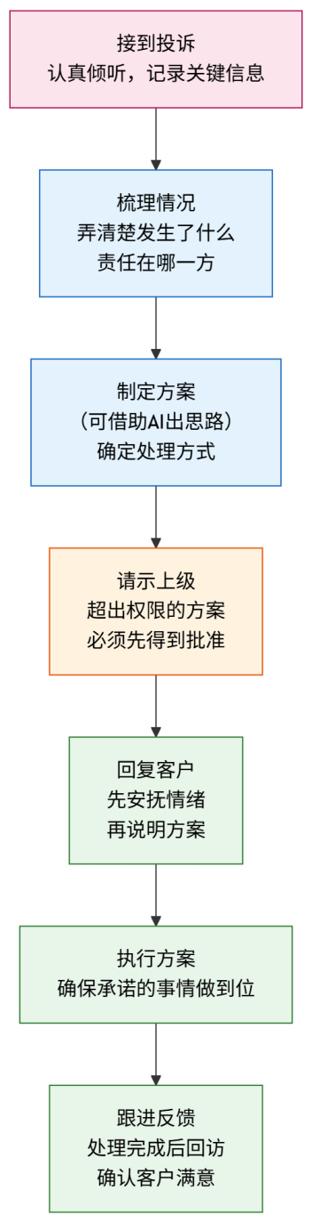
图8-3 客户投诉处理的完整流程
二、让AI撰写投诉回复信和致歉信
有些投诉需要书面回复——比如客户通过邮件、信件或平台留言提出的正式投诉。这种情况下需要写一封正式的投诉回复信。
一位客户通过邮件投诉：在我们的门店购买了一台小家电，使用一周后
出现故障，联系售后被告知需要寄回厂家维修，来回运费由客户承担。
客户认为这不合理，要求门店直接更换新品或全额退款。

经核实：该商品确实在保修期内，属于质量问题。我们已决定为客户
免费更换一台全新商品，并承担来回运费。

请帮我写一封投诉回复邮件，要求：
1. 先对客户的不良体验表示歉意
2. 说明我们的处理方案（免费更换+承担运费）
3. 说明具体的操作步骤（客户需要做什么、我们会怎么安排）
4. 表达对客户理解和支持的感谢
5. 留下联系方式方便客户后续咨询
6. 语气诚恳、有担当、不推诿
7. 300字左右
【知识卡片】致歉信的"三不原则"
- 不推诿——不要说"这是厂家的问题跟我们没关系"。客户是在你这里买的东西，你就是他的第一责任人。
- 不辩解——不要说"其实这种情况很正常""别的客户都没问题就你有问题"。客户在投诉的时候不想听解释，想听的是"你打算怎么解决"。
- 不空谈——不要只说"我们非常重视您的反馈"然后什么行动都没有。必须给出具体的处理方案和时间节点。
三、让AI总结投诉原因并提出改进建议
处理完单个投诉之后，更有价值的是从投诉中发现系统性的问题。如果某一类投诉反复出现，说明业务流程中有需要改进的地方。
以下是我们网点最近一个月收到的12条客户投诉的摘要：

1. 包裹延误3天，客户催了两次才发出
2. 柜台排队等了40分钟，只有一个窗口在办业务
3. 寄件时柜员态度冷淡，没有主动问候
4. 包裹包装破损，里面的物品受到挤压
5. 查询物流信息不准确，显示已签收但实际没收到
6. 柜员对资费标准解释不清楚，客户多付了钱后来才发现
7. 等候区没有座位，老年客户站着等了很久
8. 办理业务时柜员在跟同事聊天
9. 预约了上门取件但取件员没来
10. 包裹丢失，处理了两周还没有结果
11. 柜员推荐了一款理财产品但没有充分说明风险
12. 网点电话一直占线打不通

请帮我分析：
1. 这12条投诉可以归为哪几大类？每类分别包含哪几条？
2. 哪一类投诉出现频率最高？
3. 针对每一类投诉，给出1~2条具体的改进建议
4. 有没有哪些投诉反映了比较严重的服务风险（可能导致客户流失或监管问题的）
AI会帮你把零散的投诉信息整理成系统性的分析——哪些是服务态度问题、哪些是流程效率问题、哪些是业务能力问题、哪些是硬件设施问题。这份分析结果可以直接用于网点的服务改进会议。
四、典型投诉场景的处理流程梳理
除了具体的话术之外，AI还可以帮你梳理不同类型投诉的标准处理流程——遇到什么情况该走什么步骤、找谁审批、在什么时间内回复客户。
请帮我梳理以下三种典型投诉场景的标准处理流程，每种用分步骤的
流程图形式呈现：

场景1：客户反映包裹延误超过承诺时效
场景2：客户反映包裹破损或内容物受损
场景3：客户反映服务人员态度恶劣

每种场景的处理流程应包括：接到投诉后的第一步动作、需要核实的
信息、处理方案的决策节点、客户回复的时间要求、后续跟进措施。
【实战案例】一条投诉带来的服务升级
某邮政网点连续收到三位客户反映"排队等太久"的投诉。实习生小周按AI的建议做了一份投诉分析报告，发现这三条投诉都集中在周一上午——那是网点业务量最大的时段，但当天只安排了两个窗口。
小周把分析结果汇报给网点主任，建议周一上午增开一个窗口，或者在等候区设置一个自助服务引导区，把简单业务（如查询、缴费等）分流出去。主任采纳了第一个建议，从下周一开始增开了一个窗口。
后来再也没有收到过"排队太久"的投诉。
这就是"从投诉中发现问题→分析原因→提出改进→落地执行"的完整闭环。投诉不可怕，可怕的是同样的投诉一直出现却没有人去解决。
【任务小结与自测】
完成任务二后，检查一下：
- 知道客户投诉处理的完整流程（倾听→梳理→制定方案→请示→回复→执行→跟进）
- 能让AI根据具体投诉情况给出处理方案建议
- 能让AI撰写正式的投诉回复信和致歉信
- 能让AI对多条投诉进行归类分析，提炼系统性的改进建议
- 理解投诉的价值——每条投诉都是改进服务的线索
任务三 用AI做客户分析
【任务描述】 不是所有客户都一样重要、一样活跃。有的客户每个月都来办业务，有的半年没露面了；有的客户业务量大贡献高，有的只是偶尔来一次。把客户分分类、看看谁最有价值、谁可能要流失，然后针对不同群体采取不同的维护策略——这就是客户分析的基本思路。AI可以帮你快速完成这种分析。
一、整理客户信息后让AI辅助客户分类
客户分类的前提是有客户信息。在实际工作中，这些信息可能来自业务系统、CRM软件、Excel表格，甚至手写的客户登记本。无论来源如何，在交给AI分析之前需要做两件事：
第一，整理成结构化的格式。 AI需要看到表格化的信息才能做好分析。
第二，做脱敏处理。 这一点在项目四已经反复强调过——客户的真实姓名、手机号、身份证号等个人信息绝对不能直接上传给AI。
【职业素养】客户信息就是客户的信任
当客户把自己的姓名、电话、地址告诉你的时候，他是基于对你和你所在机构的信任。保护这些信息不被泄露，不只是法律义务，更是对这份信任的尊重。
把客户信息随意上传到AI平台，即使你的出发点是"做分析"，也可能造成信息泄露的风险。正确做法是：用编号代替姓名（客户A、客户B），用模糊处理代替手机号（138****1234），删除身份证号等敏感字段，然后再做分析。
脱敏之后，可以让AI帮你做客户分类：
以下是我们网点30位客户的脱敏信息（编号代替真实姓名）。
信息维度包括：客户编号、最近一次办理业务的时间、近半年业务次数、
近半年累计消费金额、主要办理的业务类型。

[粘贴脱敏后的客户数据]

请帮我把这30位客户分成以下几类：
1. 高价值活跃客户：业务频次高且消费金额大的
2. 高价值沉睡客户：以前消费金额大但近期很少来的
3. 一般活跃客户：经常来但单次消费不高的
4. 低活跃客户：很少来且消费金额低的

请用表格呈现分类结果，并统计每类客户的人数和占比。
二、让AI分析哪些客户最有价值、哪些可能流失
分类完成后，可以做进一步的分析：
根据上面的分类结果，请帮我做以下分析：

1. 高价值活跃客户的共同特征是什么？（比如都是做什么业务的、
消费频率大概是多少）
2. 高价值沉睡客户中，有哪些客户最近3个月没有来过？这些客户
可能面临流失风险。
3. 低活跃客户中，有没有近期突然增加消费的"潜力客户"？
4. 从整体来看，我们的客户结构是否健康？高价值客户的占比够不够？
AI给出分析后，还可以追问一些运营层面的建议：
针对以上分析结果，请分别给出以下建议：
1. 对高价值活跃客户：怎么维护好关系、防止流失
2. 对高价值沉睡客户：怎么重新激活他们
3. 对低活跃客户：有没有成本较低的方式提升他们的活跃度
4. 整体建议：我们的客户维护工作应该把重点放在哪里
三、让AI针对不同客户群体设计维护方案
不同类型的客户需要不同的维护策略。"一刀切"式的群发消息不仅效果差，还容易让客户反感。不同客户群体的维护策略对比见表8-3。
表8-3 不同客户群体的差异化维护策略
客户类型 | 维护目标 | 维护方式 | 沟通频率
高价值活跃客户 | 保持关系、提升满意度 | 专属服务、节日关怀、优先通知新业务 | 每月1~2次主动联系
高价值沉睡客户 | 找出不来的原因、重新激活 | 电话回访了解情况、提供专属回归优惠 | 尽快联系一次
一般活跃客户 | 提升消费金额 | 推荐合适的新产品/服务、提供升级方案 | 适度联系，不过度
低活跃客户 | 低成本维持基本联系 | 群发活动通知、节日问候 | 偶尔联系即可
可以让AI根据具体的客户群体特征，设计更细化的维护方案：
以下是我们网点的5位高价值沉睡客户的脱敏信息：
- 客户A：原来每月来2~3次办寄递业务，最近4个月没来了
- 客户B：原来经常来买理财产品，最近半年没有购买记录
- 客户C：原来每周来寄快递（做微商的），3个月前开始不来了
- 客户D：原来月均消费500元以上，最近只来了1次且消费很少
- 客户E：去年是VIP客户，今年一次都没来过

请帮我针对每位客户设计一段回访话术（电话或微信），
重点了解他们不来的原因，同时看看有没有机会重新激活。

要求：
1. 每位客户的话术要有针对性，不要套用同一个模板
2. 语气要像老朋友关心，不能像推销员催促
3. 每条话术100字以内
【想一想】
客户C"原来每周来寄快递但3个月前不来了"——可能是什么原因？也许她换了一个更近的快递点，也许她不做微商了，也许她搬家了。每种原因对应的沟通方式都不一样。AI不知道真实原因，你也不知道——所以回访的第一个目的是了解原因，而不是急着推销。
四、客户分析中的隐私保护
在使用AI做客户分析时，信息保护的原则需要再次强调。具体的做法总结见表8-4。
表8-4 客户信息保护的操作规范
场景 | 正确做法 | 错误做法
上传客户数据给AI | 用编号代替真实姓名，删除手机号/身份证号等 | 直接上传含真实姓名和联系方式的原始数据
AI分析结果的保存 | 存储在本地加密文件中，不随意转发 | 把含有客户信息的AI对话记录截图发到微信群
与同事讨论客户情况 | 使用编号或模糊称呼 | 在公共场合大声讨论客户的姓名和个人情况
分析报告的呈现 | 报告中使用汇总统计数据，不呈现个人明细 | 在报告中附上每个客户的详细个人信息
【任务小结与自测】
完成任务三后，检查一下：
- 能把脱敏后的客户信息交给AI做分类分析
- 能让AI识别高价值客户和可能流失的客户
- 能让AI针对不同客户群体设计差异化的维护方案和话术
- 牢记客户信息保护的规范——脱敏、加密、不随意转发
任务四 用AI提升服务质量
【任务描述】 前面三个任务解决的是"怎么跟客户沟通""怎么处理投诉""怎么分析客户"。这个任务把视角拉高一层——从整体上提升服务质量。AI可以帮你制定服务标准、设计满意度调查、分析调查结果，但真正让服务变好的，始终是人。
一、让AI制定服务标准和服务流程
服务标准就是告诉每一个服务人员：在什么环节、应该做什么、做到什么程度。
请帮我为一家邮政网点制定一份基本的客户服务标准，覆盖以下环节：

1. 客户进门时的接待标准（问候、引导）
2. 等候区的服务标准（叫号、等候关怀）
3. 柜台办理业务时的服务标准（沟通礼仪、业务办理规范）
4. 业务办理完成后的服务标准（确认、提醒、送别）
5. 电话接听的服务标准（接听时限、开场白、结束语）

每个环节列出3~5条具体的标准要求，要求可量化、可检查。
比如不要写"态度要好"，要写"客户进门时3秒内主动问候"。
"可量化、可检查"是制定服务标准的关键——"态度要好"是空话，谁都会说但谁也说不清什么算好；"客户进门时3秒内主动问候"是具体的行动标准，做没做到一目了然。
二、让AI设计客户满意度调查问卷
想知道服务做得好不好，最直接的方式是问客户。满意度调查是收集客户真实反馈的重要手段。
请帮我设计一份邮政网点的客户满意度调查问卷。

调查对象：在网点办理过业务的客户
调查方式：手机扫码填写（需要简短，3分钟内完成）
想了解的信息：
1. 客户对整体服务的满意度
2. 对各个环节的具体评价（等候时间、服务态度、业务能力、环境设施）
3. 客户最不满意的一个方面
4. 客户的建议和期望

要求：
- 控制在8~10题
- 以评分题和选择题为主，最后加1道开放性简答题
- 评分题用5分制（非常不满意/不满意/一般/满意/非常满意）
- 语言简洁，不要用专业术语
问卷设计好之后，别忘了跟项目五中学到的一样——检查问题有没有歧义、选项有没有遗漏、有没有诱导性提问。
三、让AI分析满意度调查结果并给出改进建议
问卷回收后，让AI帮你分析结果。
我们网点的客户满意度调查收回了80份有效问卷。以下是统计结果：

整体满意度评分：
- 非常满意：25人（31.3%）
- 满意：30人（37.5%）
- 一般：15人（18.8%）
- 不满意：8人（10.0%）
- 非常不满意：2人（2.5%）

各项分项评分（5分制，满分5分）：
- 等候时间：3.2分
- 服务态度：4.1分
- 业务办理效率：3.5分
- 环境设施：3.8分
- 问题解决能力：3.6分

客户最不满意的方面（单选）：
- 等候时间太长：32人（40%）
- 窗口太少：18人（22.5%）
- 业务流程复杂：12人（15%）
- 缺少自助服务：10人（12.5%）
- 其他：8人（10%）

开放性建议（摘录）：
- "能不能增加一个自助查件的机器"
- "中午时间窗口全关了，建议错峰开窗口"
- "等候区应该加几把椅子，老年人站不住"

请帮我分析以上调查结果，给出以下内容：
1. 整体评价：满意度处于什么水平
2. 优势方面：哪些做得好的需要保持
3. 重点改进项：哪些方面急需改善，按优先级排序
4. 具体改进建议：针对每个重点改进项给出可操作的建议
5. 改进建议分为"短期可做"和"中长期规划"两类
四、AI辅助服务与人工温度服务的结合
这是本任务最重要的一个话题——也是贯穿整个项目的核心理念。
AI可以帮你写话术、做分析、出方案——这些都是"标准化、可复制"的工作，AI做得又快又好。但客户服务中有一些东西是AI无论如何做不到的，如图8-4所示。
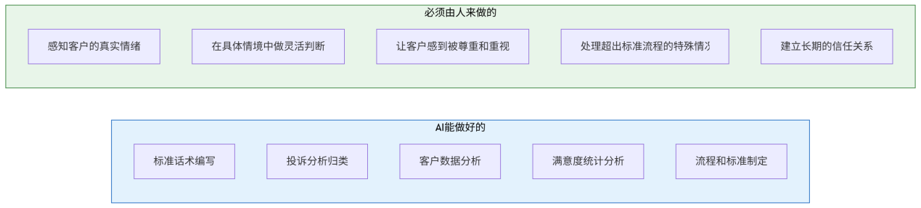
图8-4 客户服务中AI和人各自不可替代的价值
【实战案例】一杯水的温度
某邮政网点有一位七十多岁的大爷，每周都来寄一个包裹给外地的女儿。有一天下着大雨，大爷浑身湿漉漉地走进网点。
按照标准话术，柜员应该说"您好，请问办理什么业务？"——这句话没有任何问题，规范、专业、礼貌。
但那天值班的柜员小吴多做了一件事：她先给大爷倒了一杯热水递过去，说"大爷先暖暖，外面雨真大，您慢慢来，不着急。"
大爷接过水的时候明显愣了一下，然后笑着说"你们这里服务真好。"
这杯水不在任何标准话术和服务流程里，AI也不会建议你这么做。但就是这种超出标准的、发自内心的善意，让一次普通的业务办理变成了一次有温度的人际互动。
标准化服务保证了"不出错"，有温度的服务创造了"被记住"。两者结合，才是真正好的服务。
【任务小结与自测】
完成任务四后，检查一下：
- 能让AI制定可量化、可检查的服务标准
- 能让AI设计客户满意度调查问卷
- 能让AI分析满意度调查结果并按优先级给出改进建议
- 深刻理解"AI负责标准化，人负责温度"的服务理念
综合实训 用AI为某商贸网点编写一套完整的"客户服务话术手册"
【实训目标】
维度 | 要求
知识目标 | 综合运用话术编写、投诉处理、客户分析和服务标准制定的全套方法
能力目标 | 能够独立完成一套覆盖主要服务场景的客户服务话术手册
素质目标 | 在话术编写中体现"真诚服务"的理念，在处理方案中体现"换位思考"的意识
实训背景
假设你在某邮政基层网点实习（或某商贸企业的线下门店实习），网点主任让你编写一套客户服务话术手册，供网点全体服务人员使用。
网点基本信息（可根据实际实习单位调整，以下为模拟信息）：
信息项 | 内容
网点名称 | 某市某路邮政网点
主要业务 | 包裹收寄、邮政速递、代收代缴、集邮产品销售、简单理财咨询
服务对象 | 周边社区居民（以中老年人和家庭为主）、附近写字楼上班族
服务人员 | 正式员工5人、实习生2人
营业时间 | 周一至周六 8:30~17:30
现有问题 | 近期客户投诉集中在：排队等候久、部分柜员服务不够热情、电话经常占线
实训步骤
第一步：确定话术手册的框架（约10分钟）
让AI帮你设计话术手册的目录框架。
我要为一家邮政网点编写一套客户服务话术手册，供全体服务人员使用。
网点的主要业务包括：包裹收寄、邮政速递、代收代缴、集邮产品销售。
服务对象主要是社区居民和附近上班族。

请帮我设计一份话术手册的目录框架，应覆盖以下场景分类：
1. 日常接待话术
2. 各类业务办理话术
3. 电话接听话术
4. 客户投诉处理话术
5. 特殊情况应对话术

每个分类下应该包含哪些具体场景，请列出来。
第二步：逐板块生成话术（约40分钟）
确认框架后，按板块逐项让AI生成具体话术。每个板块写完后检查话术是否符合网点的实际情况。
重点注意以下几个板块的特殊要求：
- 理财产品咨询话术：必须包含风险提示，不能承诺保本保收益
- 投诉处理话术：必须体现"先安抚后解决"的原则
- 特殊情况话术：包括客户情绪激动、残障人士服务、老年客户沟通等场景
现在请帮我写"投诉处理话术"板块的内容。包含以下5个场景：

1. 客户反映等候时间太长
2. 客户反映包裹出了问题（延误/破损/丢失）
3. 客户对收费标准有异议
4. 客户反映服务人员态度不好
5. 客户的要求超出网点能提供的服务范围

每个场景包含：
- 场景描述（一句话说明是什么情况）
- 标准回复话术（100字以内）
- 处理要点提示（应该做什么/不应该做什么）

话术语气要诚恳、专业、有担当。
第三步：添加"服务红线"板块（约15分钟）
话术手册中需要包含一个"服务红线"板块——列出服务过程中绝对不能说的话和不能做的事。
请帮我列出在邮政网点客户服务中应该严格避免的言行，作为话术
手册中的"服务红线"板块。

包括但不限于：
1. 不能对客户说的话（至少列出8条，如"不知道""这不归我管"等）
2. 不能做的行为（至少列出5条，如在客户面前聊私事等）
3. 涉及理财产品时的合规红线（不能承诺什么、必须说明什么）
4. 涉及客户信息的保护红线

每条红线附上一句简要说明，解释为什么不能这样做。
第四步：设计一份简短的满意度调查卡（约10分钟）
让AI设计一张可以放在柜台上的简短满意度调查卡（纸质版，客户办完业务后花30秒就能填完的那种）。
请设计一张简短的客户满意度调查卡，放在邮政网点柜台上，
客户办完业务后自愿填写。

要求：
- 最多5个问题
- 前4个用笑脸/平脸/哭脸三级评分（满意/一般/不满意）
- 最后1个是开放性建议（一行填写空间）
- 语言极简，一目了然
第五步：人工审核和定稿（约15分钟）
通读整份话术手册，重点检查：
- 所有话术是否符合网点的实际业务和政策
- 理财相关话术有没有合规风险
- 投诉处理方案是否合理可行
- 有没有跟实际服务场景脱节的话术
实训成果提交
请提交以下材料：
- 话术手册的目录框架
- 完整的客户服务话术手册定稿（Word文档，经过人工审核修改）
- "服务红线"板块内容
- 满意度调查卡设计
- 一段100字左右的实训反思：在编写话术手册的过程中，你觉得哪些话术AI写得好可以直接用？哪些话术你做了较大修改？修改的原因是什么？
评价标准
评价标准见表8-5。
表8-5 综合实训评价标准
评价项目 | 优秀（90~100） | 良好（75~89） | 合格（60~74） | 不合格（60以下）
框架设计 | 场景覆盖全面，分类合理 | 基本完整 | 遗漏重要场景 | 未完成
话术质量 | 语气得体、信息准确、有针对性 | 基本可用 | 套话多、缺乏针对性 | 未完成
服务红线 | 列举全面，说明清楚 | 基本完整 | 遗漏重要红线 | 未完成
投诉处理 | 方案合理，体现同理心 | 基本合理 | 处理方式生硬 | 未完成
合规意识 | 理财话术合规，信息保护到位 | 基本合规 | 存在合规隐患 | 未完成
人工修改 | 有明显的个性化调整和实际情况适配 | 做了一些修改 | 基本照搬AI | 未修改
【配套资源】
本项目配套资源请扫描教材封底二维码获取：
- 📂 实训素材：模拟网点信息和投诉案例数据
- 📋 提示词模板集：项目八各场景提示词参考模板（PDF）
- 📋 话术手册参考模板：框架文档
- 🎬 操作演示视频：用AI编写投诉处理话术的全流程录屏（约7分钟）
- 📝 活页实训任务单：项目八综合实训任务书（可打印）
项目总结
回顾一下这个项目学到了什么。
第一，客户沟通话术可以提前准备。 电话、微信、面对面——每种渠道都有自己的特点，每种场景都有"该说什么、不该说什么"的讲究。AI可以帮你批量生成覆盖各种场景的话术模板，让你遇到情况时心里有底。但话术只是"知道该说什么"，说话时的态度和真诚程度是AI替代不了的。
第二，投诉处理有流程有方法。 接到投诉不要慌——倾听→梳理→制定方案→请示→回复→执行→跟进，一步一步来。AI可以帮你梳理情况、出处理方案、写回复信、做投诉归类分析。但面对情绪激动的客户时需要的同理心和临场判断力，还得靠你自己。更重要的是：从投诉中发现系统性问题并推动改进——这才是投诉的最大价值。
第三，客户分析帮你"看清楚谁是谁"。 不是所有客户都一样，分清楚谁是高价值客户、谁可能要流失、谁是潜力客户，才能有针对性地分配精力和资源。AI可以帮你做分类、做分析、设计维护方案，但客户数据必须脱敏之后才能交给AI处理——保护客户信息是不可逾越的底线。
第四，服务质量提升是一个持续的过程。 制定服务标准、做满意度调查、分析调查结果、落实改进措施——这是一个闭环。AI可以帮你完成其中的每一个环节，但真正让服务变好的，是人的用心。
第五，也是最重要的一点：AI让服务更高效，但人让服务有温度。 一套标准话术保证了服务"不出错"，但一句超出标准的暖心话、一杯主动递过去的热水、一个真诚的微笑，这些才是让客户真正记住你的东西。好的服务从来不是靠技术赢的，是靠人心赢的。
本项目的知识关联总结如图8-5所示。
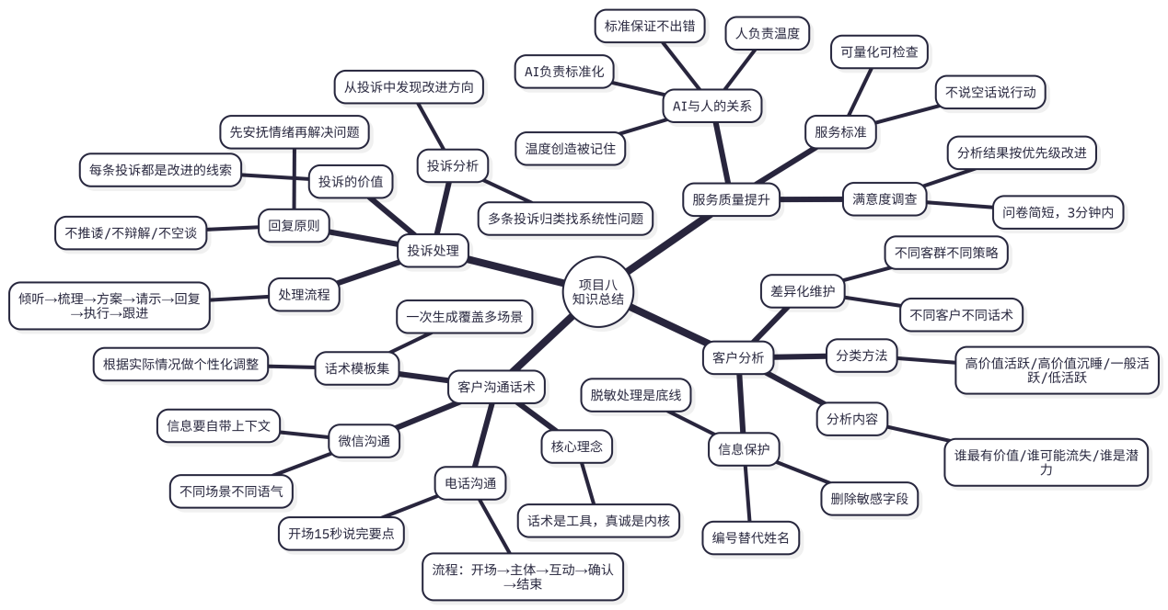
图8-5 项目八知识关联图
项目考核
一、判断题（对的打√，错的打×）
- 电话沟通的开场白应该尽量详细，把所有信息一次性说完。（ ）
- 客户投诉时应该先安抚情绪再提出解决方案，而不是一上来就解释原因。（ ）
- 节日问候微信的结尾顺便推荐一下产品是常见且合适的做法。（ ）
- 把客户的真实手机号和身份证号上传给AI做分析是没有问题的。（ ）
- "态度要好"是一条好的服务标准。（ ）
- 投诉的价值在于它能帮你发现服务流程中的系统性问题。（ ）
- 所有客户都应该用同一套维护方案，不需要区分对待。（ ）
- AI写的客服话术可以直接使用，不需要根据实际情况做调整。（ ）
二、选择题
- 以下哪种电话开场白最恰当？（ ）
A. "喂，是张先生吗？我是某某公司的，今天给您打电话是关于……"（然后说了一分钟）
B. "您好张先生，我是邮政网点的小王，上次您寄的那个包裹收到了吗？方便聊两句吗？"
C. "张先生您好！恭喜您被选中参加我们的回馈活动！"
D. "你好，我是做电话调查的，占用您几分钟时间……"
- 面对客户投诉"你们服务态度太差了"，以下回应最合适的是（ ）。
A. "我们的服务一直很好，您是第一个这么说的"
B. "非常抱歉给您带来了不好的体验，能具体说一下是什么情况吗？我来帮您解决"
C. "这不归我管，您去找我们领导"
D. "您先消消气，但我觉得可能是有误会"
- 对"高价值沉睡客户"最合适的维护策略是（ ）。
A. 直接放弃，把精力放在新客户上
B. 群发一条促销短信
C. 电话回访了解不来的原因，提供专属回归优惠
D. 假装没发现他们不来了
- 以下哪种做法符合客户信息保护规范？（ ）
A. 把完整的客户名单直接上传给AI做分析
B. 用"客户A""客户B"的编号替代真实姓名后再上传
C. 把客户信息发到部门微信群里让大家一起分析
D. 在报告中附上每位客户的手机号方便联系
- 关于AI和人在客户服务中的关系，以下说法最准确的是（ ）。
A. AI可以完全替代人工客服
B. AI负责标准化提效，人负责个性化和温度，两者结合才是好的服务
C. 人工服务比AI好，AI没有任何价值
D. 有了AI话术，服务人员不需要真心对待客户了
三、操作题
- 请让AI为以下场景生成一条客服话术（微信版），截图保存：
场景：你是某商贸门店的客户经理，一位老客户已经两个月没来消费了。你想发一条微信了解情况，语气要像老朋友关心，不能像催促，100字以内。
- 请让AI针对以下投诉情况给出处理方案建议和回复话术，截图保存：
投诉内容：客户在门店购买了一箱牛奶，到家后发现其中两盒已过保质期。客户非常生气，发微信要求退款并赔偿。
- 请让AI设计一份包含5个问题的客户满意度调查卡（适合放在柜台上的纸质版），截图保存。
四、思考题
- 项目结尾讲了一个"一杯水的温度"的案例——柜员小吴在下雨天给大爷递了一杯热水。这个行为不在任何标准话术和服务流程里。请你想一想：在你的实习岗位或日常生活中，有没有遇到过类似的"超出标准的善意"？它给你带来了什么感受？你觉得这种"有温度的服务"是怎么培养出来的？
- 有人说"标准化的话术会让服务变得机械、缺乏人情味"。你同意吗？结合本项目的学习，谈谈你觉得"标准化"和"个性化"在客户服务中应该怎样平衡。
参考答案提示
判断题：1.× 2.√ 3.× 4.× 5.× 6.√ 7.× 8.×
选择题：1.B 2.B 3.C 4.B 5.B
【课后拓展】
- 如果你正在实习，尝试观察你所在网点/门店的服务流程——从客户进门到离开，经历了哪些环节？每个环节的服务人员说了什么话、做了什么动作？把你观察到的记录下来，然后让AI帮你评估：哪些环节做得好？哪些环节可以改进？
- 跟同学做一个角色扮演练习：一个人扮演投诉的客户（可以选一个本项目中出现的投诉场景），另一个人扮演客服人员，用AI准备的话术来应对。然后互换角色。完成后讨论：话术好用吗？有没有话术覆盖不到的情况？你是怎么临场应对的？
- 去一家你经常消费的门店（咖啡店、超市、理发店……任何服务场所），以"观察者"的视角观察他们的服务流程和话术。记录下你觉得做得好的地方和做得差的地方，然后用AI帮你整理成一份简短的"服务观察笔记"。

项目九 用AI辅助财务数据理解与经营分析
【场景导入】
市场营销专业的学生小顾在一家叫"汇丰源"的区域性食品贸易公司实习，被分到了市场部。
实习第三周，部门开月度经营分析会。市场部经理在大屏幕上打开了一份财务报表——资产负债表、利润表、现金流量表，三张密密麻麻的表格。经理一边翻一边说："上个月毛利率又跌了两个百分点，应收账款周转天数从45天拉到了58天，经营性现金流也变负了。大家说说，这个月市场推广费还能不能按原预算花？"
小顾听得一头雾水。
"毛利率""应收账款周转天数""经营性现金流"——这些词他在《基础会计》课上好像学过，但当时就没太搞懂，现在更是完全想不起来是什么意思了。他偷偷瞄了一眼旁边的同事，发现销售部的小张也是一脸茫然。
会后小顾有点沮丧：自己学的是市场营销，看不懂财务报表好像也正常？但经理刚才那番话明明是在说"公司赚的钱变少了、客户欠的钱变多了、现金流出了问题"——这些跟市场部的预算直接相关。如果连这些基本的财务信号都读不懂，怎么参与部门的经营讨论？
晚上回到宿舍，小顾打开DeepSeek，把会上拍的那张利润表照片发了过去，然后打了一句话：
"这是一份公司的利润表，请用最通俗的话帮我解释一下这张表在说什么。特别是毛利率下降、应收账款周转天数增加这些问题分别意味着什么。"
AI很快给出了一段"翻译"——用大白话把每个专业术语解释了一遍，还用了一个卖水果摊的比喻来讲毛利率：
"毛利率下降，就好比你卖水果，以前进价3块卖5块能赚2块，现在进价涨到了3.5块但还是只能卖5块，赚的就变少了。应收账款周转天数增加，就是说客户欠你的钱越来越慢才还，你的钱都压在别人手里了。"
小顾一下子就明白了。他又追问了几个问题，把几个关键指标都搞清楚了。第二天再开会的时候，他至少能听懂经理在说什么了——虽然还提不出什么高水平的意见，但"听得懂"本身就是一个巨大的进步。
这个项目不是要把你变成会计师——那是会计专业课程的事。这个项目要做的是：让你无论学什么专业、以后做什么岗位，都能借助AI工具看懂基本的财务数据，理解公司经营状况的好坏，在工作中做一个"懂财务的非财务人员"。
【学习目标】
目标维度 | 具体要求
知识目标 | ①了解三张主要财务报表（资产负债表、利润表、现金流量表）各自反映什么信息；②知道毛利率、净利率、应收账款周转天数等常用财务指标的含义；③了解盈亏平衡分析和预算编制的基本概念
能力目标 | ①能把财务报表交给AI，让它用通俗语言解释报表信息；②能让AI计算和解释常用财务指标；③能让AI辅助完成经营分析报告和部门预算的撰写；④能让AI处理个税计算、报销制度起草等日常财务事务
素质目标 | ①树立"看得懂财务数据是每个商贸从业者的基本素养"的认知；②强化数据真实性意识——财务数据必须基于真实记录，绝不编造篡改；③养成对AI给出的财务计算结果进行人工验算的严谨习惯
本项目的知识结构如图9-1所示。
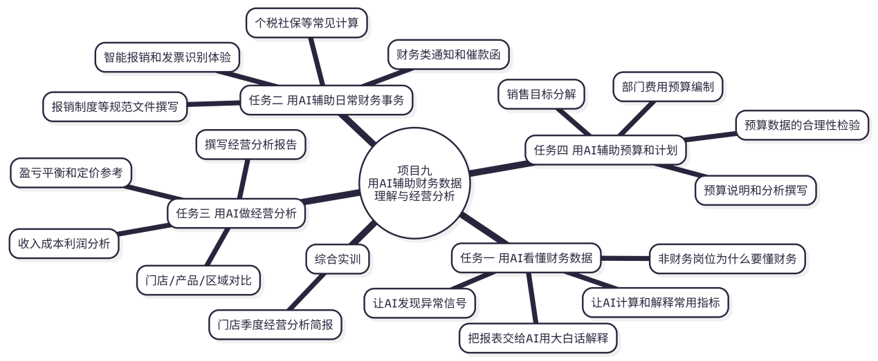
图9-1 项目九知识结构图
任务一 用AI看懂财务数据
【任务描述】 财务报表是企业经营状况的"体检报告"。大多数非财务专业的同学一看到报表就头疼——一堆专业术语和数字，不知道在说什么。好消息是，AI特别擅长做"翻译"——把专业的财务语言翻译成大白话。这个任务就教你怎么让AI帮你"读懂"财务数据。
一、把财务报表发给AI，让它用大白话解释
三张主要的财务报表各自反映的信息见表9-1。你不需要记住每一行每一列的含义，只需要知道它们各自在回答什么问题。
表9-1 三张主要财务报表各自回答的问题
报表名称 | 回答的核心问题 | 打个比方
资产负债表 | 公司现在有多少家底？欠了多少债？ | 像一张"家庭财产清单"——房子值多少钱、存款有多少、还欠银行多少房贷
利润表 | 这段时间赚了多少钱？怎么赚的？ | 像一张"收支流水账"——这个月收入多少、花了多少、最后剩了多少
现金流量表 | 钱是从哪来的？花到哪去了？手里还有多少现金？ | 像看"银行卡流水"——工资进了多少、房租花了多少、卡里还剩多少
当你拿到一份财务报表（无论是从公司内部获取的、课程案例中的、还是公开的上市公司报表），可以直接把它发给AI，让AI帮你"翻译"。
我上传了一份公司的利润表（2025年上半年）。我不是财务专业的，
对报表不太熟悉。请帮我做以下事情：

1. 用最通俗的语言解释这张表在说什么——这家公司上半年的经营状况
是好还是不好，从哪里能看出来
2. 挑出3~5个最值得关注的数据，解释它们分别意味着什么
3. 如果有什么"看起来不太正常"的地方，帮我指出来
4. 请不要使用太多专业术语，如果必须用到请附上通俗解释

我不需要特别深入的分析，目的是能看懂这张表在说什么就行。
AI通常会给出一段非常清晰的"翻译"，把报表上的数字变成普通人也能理解的信息。
【试一试】
去巨潮资讯网（www.cninfo.com.cn）上随便找一家上市公司的年度报告，下载后翻到"财务报表"部分，把利润表截图发给AI，用上面的提示词让AI帮你解读。看看AI的"翻译"你能不能看懂。
如果你手边没有真实报表，也可以让AI先帮你模拟一份——
请帮我模拟一份中小型商贸企业的利润表（2025年上半年），
包含营业收入、营业成本、毛利润、期间费用、净利润等主要科目，
数据要看起来合理，然后用大白话帮我解读这份报表。
二、让AI计算和解释常用财务指标
财务报表上的数字是"原材料"，把这些数字做一些简单的计算之后得到的财务指标才是真正有用的信息。
商贸从业者最常接触到的财务指标见表9-2。
表9-2 商贸从业者最常用的财务指标
指标名称 | 通俗含义 | 计算方式 | 高好还是低好
毛利率 | 卖东西赚了多大比例的"粗利" | （营业收入-营业成本）÷ 营业收入 × 100% | 高好
净利率 | 扣完所有费用和税之后，真正赚到手的比例 | 净利润 ÷ 营业收入 × 100% | 高好
费用率 | 花出去的管理费、销售费占收入的比例 | 期间费用合计 ÷ 营业收入 × 100% | 低好
资产负债率 | 公司的"负债程度"——借的钱占总资产的比例 | 总负债 ÷ 总资产 × 100% | 适中
应收账款周转天数 | 客户欠的钱平均多少天能收回来 | 365 ÷（营业收入 ÷ 平均应收账款余额） | 低好
存货周转天数 | 仓库里的货平均多少天能卖出去 | 365 ÷（营业成本 ÷ 平均存货余额） | 低好
这些指标不需要你自己算——把数据发给AI，让它算就行了。
以下是一家商贸企业2025年上半年的财务数据：
- 营业收入：850万元
- 营业成本：612万元
- 销售费用：68万元
- 管理费用：45万元
- 财务费用：12万元
- 净利润：78万元
- 期末应收账款余额：126万元（期初95万元）
- 期末存货余额：180万元（期初155万元）
- 总资产：1200万元
- 总负债：520万元

请帮我计算以下指标，并用通俗语言解释每个指标的含义和这个数字
说明了什么情况：
1. 毛利率
2. 净利率
3. 费用率（期间费用合计占营业收入的比例）
4. 资产负债率
5. 应收账款周转天数
6. 存货周转天数

如果某个指标的数值看起来不太正常（偏高或偏低），请标注出来。
【翻车现场】AI把指标算错了
有学生让AI计算毛利率，给出的数据是营业收入500万、营业成本350万。正确答案应该是（500-350）÷ 500 = 30%。但AI回答的是"毛利率为42.9%"——它用的公式是（500-350）÷ 350，分母搞成了营业成本而不是营业收入。
这种错误并不罕见。AI在做数学计算时经常出错——有时候是公式用错了，有时候是运算本身算错了。所以务必记住：**AI算出来的财务指标，一定要自己用计算器验算一遍。**验算一个指标只需要十几秒，但可以避免在报告里写出错误的数据。
三、让AI发现财务数据中的异常信号
除了计算指标之外，AI还可以帮你发现数据中"不太正常"的地方。
以下是一家商贸企业2024年和2025年上半年的主要财务数据对比：

2024年上半年 2025年上半年
营业收入（万元）： 780 850
营业成本（万元）： 530 612
毛利率： 32.1% 28.0%
销售费用（万元）： 52 68
管理费用（万元）： 40 45
净利润（万元）： 105 78
应收账款余额（万元）： 82 126
存货余额（万元）： 120 180

请帮我分析这两年的数据变化，找出值得关注的异常信号。
具体来说：
1. 哪些指标的变化方向是"不好的"？
2. 这些变化可能反映了什么经营问题？
3. 有没有哪些指标的变化幅度特别大，需要重点关注？

请用通俗语言分析，不要太学术化。
AI可能会指出：
- 营业收入虽然增长了9%，但营业成本增长了15.5%——成本涨得比收入快，所以毛利率下降了
- 应收账款从82万涨到了126万，增长了53.7%——远超收入增速，说明客户欠款变多了，钱越来越难收
- 存货从120万涨到180万，增长50%——可能有货卖不出去在积压
- 净利润反而从105万降到了78万——收入增长了但利润却下降了，说明"增收不增利"
这些发现对于经营管理非常有价值。即使你不是财务专业出身，看到这些分析也能理解公司经营中出了什么问题。
四、非财务岗位为什么也需要看懂财务数据
可能有同学会想：看懂财务数据不是财务部的事吗？跟我做营销、做电商、做客服有什么关系？
关系非常大。不同岗位用到财务数据的典型场景见表9-3。
表9-3 非财务岗位使用财务数据的典型场景
你的岗位 | 你可能遇到的场景 | 需要理解的财务信息
市场营销 | 老板问"这个活动到底赚没赚钱" | 活动期间的销售额、成本、利润变化
电商运营 | 算一个商品到底该卖多少钱才不亏 | 成本、毛利率、盈亏平衡点
销售 | 给客户报价时要知道底价在哪里 | 产品成本、目标毛利率
客服 | 处理退换货时要考虑成本影响 | 退货成本、对利润的影响
采购 | 选供应商时要比价 | 采购成本对毛利率的影响
门店管理 | 月度经营会上要汇报和讨论业绩 | 收入、成本、利润、客单价、坪效等
一句话总结：在企业里，几乎所有重要的经营决策最终都会落到"赚不赚钱""花不花得起""值不值得做"这些财务问题上。 如果你完全看不懂财务数据，你就很难参与到这些讨论中去——而这些讨论往往决定了你负责的工作能不能获得资源和支持。
【想一想】
回想一下场景导入中小顾的经历——如果他能看懂利润表上的数据，在经营分析会上就不会完全听不懂经理在说什么。甚至他可以从市场部的角度提出建议："毛利率下降是不是因为最近促销力度太大了？要不要调整一下促销策略？"——这种跨部门的思考能力，正是企业最需要的复合型人才特质。
【任务小结与自测】
完成任务一后，检查一下：
- 知道三张财务报表各自回答什么问题
- 能把报表交给AI，让它用大白话解释报表内容
- 了解毛利率、净利率、费用率、资产负债率等常用指标的含义
- 知道让AI算出来的指标必须自己验算一遍
- 理解为什么非财务岗位也需要看懂财务数据
任务二 用AI辅助日常财务事务
【任务描述】 不管你做什么岗位，工作中都会遇到一些跟"钱"相关的日常事务——算个税、搞清楚社保怎么扣的、写报销单、起草费用标准、催客户付款。这些事情不复杂但很琐碎，AI可以帮你快速搞定。
一、让AI帮忙算个税、社保等常见计算
每个月发工资的时候，看着工资条上的"应发""实发""个税""社保""公积金"这些项目，很多人其实搞不清楚是怎么算出来的。
请帮我算一下以下情况的月度个人所得税：

基本信息：
- 月工资（税前）：8500元
- 五险一金个人缴纳部分：约1200元（养老保险、医疗保险、失业保险、
住房公积金的个人部分合计）
- 专项附加扣除：子女教育2000元/月
- 起征点：5000元/月

请一步步列出计算过程，最后告诉我：
1. 应纳税所得额是多少
2. 适用什么税率
3. 应缴个税是多少
4. 实际到手工资大约是多少
【翻车现场】个税计算没那么简单
要注意：中国的个人所得税采用的是"累计预扣法"，也就是说每个月的税不是独立计算的，而是从年初累计到当月来计算。年初的几个月可能不用交税或者交很少，到了下半年收入累计到一定数额后税率可能会跳档。
AI有时候会用"简单按月计算"的方式来算个税，忽略了累计预扣的机制，导致结果不完全准确。所以AI算出来的个税结果仅供参考和理解原理，具体以公司财务部门计算的为准。
二、让AI撰写报销制度、费用标准等规范文件
商贸企业经常需要制定或更新各种财务管理方面的规范文件——差旅费报销标准、招待费管理办法、办公用品采购制度等。这类文件格式固定、内容规范，AI写起来又快又好。
请帮我起草一份中小型商贸企业的差旅费报销管理制度，包含以下内容：

1. 适用范围（公司全体员工因公出差）
2. 审批流程（出差前需要谁审批）
3. 交通费标准（按职级分档：普通员工/部门经理/总经理）
4. 住宿费标准（按城市等级分档：一线城市/二线城市/其他城市）
5. 餐饮补贴标准（每日定额）
6. 报销所需材料（发票、审批单等）
7. 报销时限（出差结束后多少天内必须报销）
8. 违规处理

要求：
1. 格式正式规范，适合作为公司内部制度文件
2. 费用标准用表格呈现，数字由我后续填入，先用"____元"占位
3. 语言简洁明确，没有歧义
4. 1500字左右
注意这里的一个技巧：让AI用占位符代替具体的费用数字。因为每个公司的标准不一样，AI随便填的数字多半不符合你们公司的实际情况。让AI负责框架和文字，你负责填入符合公司实际的数字。
三、让AI生成财务类通知和催款函
财务部门经常需要发各种通知和函件——催款函、对账通知、费用报销截止提醒、财务制度更新通知等。这些在项目三中学过的"用AI写商务文书"方法可以直接使用。
场景：催促客户支付货款
请帮我写一封催款函，发给一家合作了一年多的客户公司的财务部门。

情况说明：
- 该客户有一笔货款28,500元，约定付款日期是2025年6月15日
- 目前已经逾期20天（今天是7月5日）
- 之前电话催过一次，对方说"在走流程"，但至今没有付款
- 我们跟这个客户关系还不错，希望保持合作

要求：
1. 语气礼貌但明确——要让对方意识到这件事需要尽快解决
2. 提到具体的金额和逾期天数
3. 请对方在收到函件后5个工作日内安排付款或给出明确的付款时间
4. 留下我方联系方式
5. 格式正式，适合盖章发出
6. 300字以内
【职业素养】催款是正当的商业行为
很多刚工作的人觉得催客户付款"不好意思"。其实催款是完全正当且必要的商业行为——按合同约定的时间付款是买方的义务，催促逾期账款是卖方的权利。关键在于方式和语气：既坚定地表达"请按约定付款"的诉求，又不伤害双方的合作关系。催款函写得好不好，直接体现了一个商贸从业者的专业度。
四、智能报销和发票识别工具的简要体验
除了AI大模型对话工具之外，商贸领域还有一些专门的财务智能化工具在日常工作中越来越常用。这里做一个简要的介绍和了解。
发票识别： 很多手机App和办公软件（如微信的"扫一扫"、部分财务软件的拍照功能等）已经内置了AI发票识别功能——对着发票拍一张照，AI就能自动识别出发票代码、号码、金额、开票日期、销售方信息等关键字段。这个功能在报销、记账等场景中非常实用。
智能报销： 很多企业使用的报销系统已经集成了AI功能——员工上传发票照片，系统自动识别金额并填入报销单，还能检测发票的真伪和是否已经报销过（防止重复报销）。
这些专业工具的具体操作方法取决于各企业使用的系统不同，在此不做详细操作演示。了解这些工具的存在和基本功能即可——以后入职时企业会有专门的培训。
【想一想】
以前报销一张发票要做什么？手动填写报销单→手动输入发票信息→粘贴发票→提交给财务→财务手动核对发票信息→录入系统→审批→打款。现在呢？拍照→AI自动识别→信息自动填入→系统自动查重查伪→线上审批→自动打款。
这就是AI在财务领域带来的最直接的变化——把大量重复性的、规则明确的工作自动化了。
【任务小结与自测】
完成任务二后，检查一下：
- 能让AI帮忙做个税、社保等常见的薪资计算（并知道结果需要验证）
- 能让AI起草报销制度、费用标准等财务管理制度文件
- 能让AI撰写催款函等财务类商务文书
- 了解智能报销和发票识别等财务智能化工具的基本概念
任务三 用AI做经营分析
【任务描述】 "经营分析"听起来很专业，但其实核心就是回答几个最朴素的问题：公司（或门店）赚了多少钱？成本花在了哪里？利润够不够？哪个产品/区域/门店表现好、哪个表现差？下一步该怎么调整？AI可以帮你快速完成这些分析，但分析结果是否符合实际，还得靠你结合业务情况来判断。
一、让AI做收入、成本、利润的简要分析
最基本的经营分析就是"收入-成本=利润"这条线。
以下是一家商贸公司2025年第二季度的月度经营数据：

4月 5月 6月
营业收入： 120万 135万 118万
营业成本： 82万 96万 85万
销售费用： 12万 15万 11万
管理费用： 8万 8万 8万

请帮我做以下分析：
1. 计算每个月的毛利润、毛利率和净利润
2. 分析三个月的趋势——收入、成本、利润分别是上升还是下降
3. 5月份收入最高但利润是否也最高？如果不是，分析原因
4. 6月份收入为什么比5月低？成本有没有相应降低？

请用简洁的语言分析，每个要点2~3句话。分析完后请列出你计算的
所有数字，方便我验算。
最后一句"请列出你计算的所有数字方便我验算"——这是一个好习惯。AI把计算过程列出来，你一眼就能看到它是怎么算的，如果哪一步算错了马上就能发现。
二、让AI做门店/产品/区域的对比分析
商贸企业通常有多个门店、多个产品线或覆盖多个区域。对比分析就是看看这些"子项"之间的差异——谁做得好谁做得差、差在哪里。
以下是一家连锁零食店4家门店第二季度的经营数据：

门店A 门店B 门店C 门店D
季度销售额： 45万 38万 52万 28万
季度成本： 31万 27万 39万 22万
员工人数： 6人 5人 7人 4人
门店面积： 80㎡ 60㎡ 95㎡ 50㎡

请帮我做以下分析：
1. 各门店的毛利率分别是多少？谁最高谁最低？
2. 计算每家门店的"人均销售额"（销售额÷员工人数）和"坪效"
（销售额÷门店面积），看看哪家效率最高
3. 门店D的销售额最低，但它的表现真的是最差的吗？从人均和坪效
角度重新评估一下
4. 如果公司要选一家门店做标杆来推广经验，你觉得应该选哪家？为什么？

分析时请列出所有计算结果，并用通俗语言做解读。
这个分析场景特别有意思——不能只看绝对数字，还要看相对效率。 门店D销售额最低但面积也最小、人也最少，从坪效和人均来看可能并不差。AI通常能做出这种分析，但你也要学会从不同角度看问题，不被表面数字迷惑。
三、让AI做盈亏平衡测算和定价参考
"盈亏平衡"是一个非常实用的概念——它回答的问题是：卖多少才能不亏钱？
我打算做一个小型创业项目——在学校门口卖现做三明治。
以下是我估算的成本信息：

固定成本（每月）：
- 摊位租金：2000元
- 设备折旧（烤面包机等）：300元
- 其他固定支出（电费、杂费等）：200元
固定成本合计：2500元/月

每个三明治的变动成本：
- 面包+食材：5元
- 包装袋+纸巾：0.5元
变动成本合计：5.5元/个

我打算定价12元/个。

请帮我算一下：
1. 每卖一个三明治能赚多少（贡献毛利）
2. 每月至少要卖多少个才能保本（盈亏平衡点）
3. 如果我希望每月赚3000元，需要卖多少个
4. 如果把定价降到10元来吸引更多客户，盈亏平衡点会变成多少
5. 请把计算过程一步步列出来

注意：请用最简单的方式计算，不需要考虑税费和其他复杂因素。
盈亏平衡分析的基本逻辑如图9-2所示。
图9-2 盈亏平衡分析的基本逻辑
这个分析在创业项目评估（项目十一）和日常经营决策中都非常实用。当有人问"这个项目值不值得做"的时候，最基本的判断就是看盈亏平衡点能不能达到。
【试一试】
把上面三明治的例子中的数字换成你自己感兴趣的项目——比如卖手工饰品、卖咖啡、开一个自习室——估算一下成本和定价，让AI帮你算盈亏平衡点。你会发现这个计算非常有启发性——很多看起来"应该能赚钱"的项目，算完盈亏平衡之后才发现每天需要卖出的数量远超想象。
四、让AI撰写经营分析报告
做完分析之后，通常需要把分析结果写成一份报告。这跟项目三、项目四中的方法一样——把真实的数据和分析结论告诉AI，让它帮你整理成规范的报告格式。
请根据以下分析结果，帮我撰写一份公司第二季度的经营分析简报。

[粘贴前面几步分析得出的数据和结论]

报告要求：
1. 分为"数据总览""分析发现""问题诊断""改进建议"四个部分
2. 用数据说话，每个分析要点都要引用具体的数字
3. 问题诊断要指出具体问题是什么，不要说空话
4. 改进建议要务实可行，不要"假大空"
5. 600~800字
6. 语气客观专业

注意：报告中的所有数字必须严格按照我提供的数据来写，不要自行
修改或添加任何我没有提供的数字。
【职业素养】财务数据的真实性是不可触碰的底线
在所有商贸岗位中，财务数据的真实性是最严肃的底线——没有之一。
编造财务数据、篡改经营指标、虚报利润——这些行为不仅是职业道德问题，更可能触犯法律。近年来媒体报道过不少企业因为财务造假而受到严厉处罚的案例，相关责任人不仅丢了工作，有的甚至承担了刑事责任。
AI可以帮你把分析报告写得很漂亮，但报告里的每一个数字必须来源于真实的业务记录。不做假账、不编假数——这是每一个跟财务数据打交道的人的底线。
【任务小结与自测】
完成任务三后，检查一下：
- 能让AI做收入、成本、利润的基本分析
- 能让AI做门店/产品/区域的对比分析，知道要看"相对效率"而不只看"绝对数字"
- 理解盈亏平衡分析的基本逻辑，能让AI做盈亏平衡测算
- 能让AI撰写经营分析报告，并知道必须核对报告中的所有数字
任务四 用AI辅助预算和计划
【任务描述】 预算是"用数字写的工作计划"——它把你打算做的事情翻译成"需要花多少钱、预计能赚多少钱"。不管你在哪个部门，每年都要参与预算的编制或执行。AI可以帮你快速搭建预算表的框架、做销售目标的分解、写预算说明文字，但预算中的数字是否合理，最终还得靠你结合实际情况来判断。
一、让AI编制部门费用预算
最常见的预算场景是"部门费用预算"——你的部门下个季度或下一年预计要花多少钱，花在哪些项目上。
请帮我编制一份市场部2025年第四季度的费用预算表。

我们部门的基本情况：
- 部门人数：8人（含部门经理1人）
- 主要工作内容：品牌宣传、线上推广、线下活动、市场调研

预计的主要费用项目和大致金额范围：
- 线上推广费（电商平台投放、社交媒体推广）：预计5~8万元
- 线下活动费（参加展会、举办客户答谢会）：预计3~5万元
- 广告制作费（海报、视频、物料印刷等）：预计1~2万元
- 差旅费（出差拜访客户、参加行业会议）：预计1.5~2万元
- 市场调研费（问卷平台费用、调研礼品等）：预计0.5~1万元
- 办公及杂费：预计0.3~0.5万元

请帮我整理成一份规范的预算表，包含以下列：
费用类别 | 费用明细 | 预算金额 | 用途说明 | 备注

每个大类下面要展开写2~3个细项。金额我给了范围，请取中间值填入。
最后汇总合计。
AI会生成一份格式规范的预算表。但要注意：
预算表中的数字不能随便填。上面的提示词中虽然给了范围让AI取中间值，但实际工作中每一项费用都应该有具体的依据——上季度实际花了多少、下季度有没有新增项目、物价有没有变化等。预算表做完之后，每个数字都应该能回答一个问题："为什么是这个数？"
二、让AI做销售目标的分解
很多商贸企业的销售目标是自上而下分解的——公司定了全年目标，分解到各个区域、各个门店、各个月份、甚至各个销售人员。这种分解工作虽然不难但很繁琐，AI可以帮忙。
我们公司2025年下半年的总销售目标是600万元，需要分解到4家门店
和6个月。以下是各门店的基本情况：

门店A：位于市中心商圈，面积最大，上半年完成了180万
门店B：位于大学城，面积中等，上半年完成了120万
门店C：位于社区，面积较小，上半年完成了90万
门店D：新开店，刚营业3个月，上半年完成了45万

请帮我做下半年的销售目标分解：
1. 按门店分解——考虑各门店的历史业绩和发展潜力
2. 按月份分解——考虑淡旺季因素（7~8月暑假可能是淡季，
9月开学季可能回升，11~12月节日季可能是旺季）
3. 分解结果用表格呈现
4. 简要说明分解的依据和逻辑

注意：分解方案只是参考，实际目标设定需要管理层讨论决定。
AI会给出一个看起来合理的分解方案，比如：
- 门店A历史业绩最高且位于商圈，分配最多——比如210万
- 门店D是新店且上半年基数低，分配最少但给予较高的增长预期——比如70万
这里有一个重要的思考点：分解目标不能只看数字好不好看，还要看能不能实现。 如果给门店D分配了比上半年翻倍的目标，它做得到吗？有没有对应的资源支撑（人员、库存、推广费用）？这些判断AI做不了，需要你结合实际情况来评估。
三、让AI撰写预算说明和分析
预算表做完之后，通常还需要附一份文字说明——解释为什么这样编预算、主要的支出方向是什么、跟上期比有什么变化。
请根据以下预算表，帮我写一份市场部第四季度的预算说明。

[粘贴之前生成的预算表]

与上季度对比的变化：
- 线上推广费增加了2万，原因是计划在双十一期间加大电商投放
- 线下活动费增加了1.5万，原因是计划举办一场年末客户答谢会
- 差旅费与上季度持平
- 新增了市场调研费0.8万，用于年末的客户满意度调查

预算说明要求：
1. 先说总预算金额和上季度对比变化
2. 重点说明增加的项目及原因
3. 说明费用使用的重点方向和预期效果
4. 300字左右
四、预算数据的合理性检验
预算编好之后，有一个很重要的步骤——检查预算数据是否合理。AI可以帮你做一些基本的合理性检查。
以下是我们市场部第四季度的费用预算，总额约14万元。
公司第四季度的预计营业收入为350万元。

请帮我检查以下几个方面的合理性：
1. 市场部费用占营业收入的比例是多少？这个比例在中小型商贸企业
中是高还是低？
2. 各细项费用之间的比例是否合理？有没有哪项明显偏高或偏低？
3. 与上季度的预算（约11万元）相比，增长了27%，这个增幅
是否合理？怎么跟管理层解释这个增长？
4. 如果管理层要求砍掉20%的预算，你建议优先砍哪些项目？
哪些项目不建议砍？
第四个问题特别实用——预算被砍是常态，几乎每个部门做的预算都会被管理层削减一些。提前想好"如果被砍了砍哪里"，在预算汇报的时候就能从容应对。
【实战案例】一份让经理改口的预算说明
电子商务专业的学生小方在实习中负责协助部门编制第四季度的推广预算。初稿交上去后，经理看了一眼说"太多了，砍掉三成"。
小方没有直接改数字，而是让AI帮她写了一份详细的预算说明——每一项费用是用来做什么的、为什么是这个金额、砍掉之后会影响什么。她还特别做了一个"预算削减影响分析表"：如果砍掉双十一的推广费，预计损失的销售额大约是多少；如果取消客户答谢会，可能流失多少个大客户。
经理看完说："行，推广费保留，答谢会规模缩小一些就行。"
预算说明写得好不好，直接决定了你的预算能不能被批准。用数据和逻辑来说服人，比光说"这些钱都需要花"有说服力多了。
【任务小结与自测】
完成任务四后，检查一下：
- 能让AI帮忙编制部门费用预算表
- 知道预算表中的每个数字都应该有依据
- 能让AI做销售目标的分解，并知道要结合实际情况评估可行性
- 能让AI撰写预算说明，知道怎么解释预算变化
- 了解预算的合理性检验方法，能提前准备"被砍预算"时的应对
综合实训 上传模拟数据，用AI完成一份"门店季度经营分析简报"
【实训目标】
维度 | 要求
知识目标 | 综合运用财务报表解读、指标计算、经营分析和报告撰写的全套方法
能力目标 | 能够基于一份真实格式的经营数据，独立完成从数据理解到分析报告的完整流程
素质目标 | 在分析全过程中坚守数据真实性底线，养成"AI算的数自己验一遍"的习惯
实训背景
假设你在某连锁零食店担任运营助理，需要用AI辅助完成一份门店第二季度（4~6月）的经营分析简报，提交给区域经理。
模拟经营数据：
表9-4 某门店第二季度月度经营数据
项目 | 4月 | 5月 | 6月 | 上年同期合计
营业收入（万元） | 15.2 | 17.8 | 14.5 | 43.0
营业成本（万元） | 10.1 | 12.6 | 9.8 | 28.5
员工薪酬（万元） | 3.2 | 3.2 | 3.2 | 9.0
房租水电（万元） | 1.8 | 1.8 | 1.8 | 5.4
营销推广费（万元） | 0.5 | 1.2 | 0.3 | 1.5
其他费用（万元） | 0.3 | 0.3 | 0.3 | 0.8
客流量（人次） | 4200 | 4800 | 3900 | 12000
客单价（元） | 36.2 | 37.1 | 37.2 | 35.8
补充信息：
- 5月份营收最高的原因：五一假期期间做了一次大力度促销活动
- 6月份客流下降的原因：附近新开了一家同类竞品门店
- 上年同期（去年4~6月）的合计营业收入为43万元
- 门店面积60㎡，员工4人
实训步骤
第一步：数据理解（约10分钟）
把上面的数据表发给AI，让它帮你做一个整体的数据解读。
以下是某零食门店第二季度的月度经营数据：
[粘贴表格数据]

请帮我用通俗的语言解读一下这份数据，告诉我：
1. 这家门店第二季度整体经营状况怎么样
2. 三个月的变化趋势是什么样的
3. 有没有什么值得关注的异常
第二步：指标计算（约15分钟）
让AI计算以下关键指标，并解释每个指标的含义：
请根据数据计算以下指标：
1. 各月的毛利率
2. 各月的净利润（营业收入 - 营业成本 - 所有费用）
3. 各月的净利率
4. 第二季度的合计营业收入与上年同期的同比增长率
5. 人均销售额（季度合计营业收入 ÷ 员工人数）
6. 坪效（季度合计营业收入 ÷ 门店面积）
7. 5月份的营销推广费率（营销推广费 ÷ 营业收入）

请列出每个指标的计算过程和结果。
拿到AI的计算结果后，用计算器至少验算3个指标（选你认为最重要的3个），确认AI算得对不对。
第三步：对比分析（约15分钟）
让AI做几组对比分析：
请帮我做以下对比分析：
1. 4月、5月、6月三个月的环比分析——哪个月最好、哪个月最差
2. 与上年同期的同比分析——今年表现比去年好还是差
3. 5月份促销活动的投入产出分析——多花了多少营销费？多赚了多少
收入和利润？划不划算？
4. 6月份客流下降后利润受到了多大影响

每个分析用2~3句话总结关键发现。
第四步：撰写分析简报（约20分钟）
让AI把以上分析整合成一份完整的经营分析简报。
请根据以上所有分析结果，帮我撰写一份门店第二季度经营分析简报。

结构要求：
1. 数据总览（一段话概括季度整体表现）
2. 关键指标分析（列出核心指标并解读）
3. 重点问题分析（5月促销效果评估、6月客流下降影响分析）
4. 趋势研判（下个季度可能面临的挑战和机会）
5. 改进建议（针对发现的问题给出2~3条务实的建议）

600~800字，语气客观务实，适合提交给区域经理。
所有数字必须与我提供的原始数据和计算结果一致，不要自行修改。
第五步：人工核对和修改（约15分钟）
通读全文，逐条核对以下内容：
- 报告中引用的每一个数字是否与原始数据/计算结果一致
- AI有没有自行添加你没有提供的信息
- 分析结论是否合理——有没有"听起来有道理但仔细想想不对"的地方
- 改进建议是否务实可行
实训成果提交
请提交以下材料：
- AI数据解读的对话截图
- 指标计算结果（含AI计算截图+你手动验算的3个指标的验算过程）
- 完整的经营分析简报定稿（Word文档，经过人工核对和修改）
- 一段100字左右的实训反思：在这次分析中，AI帮你做了什么？你自己做了什么？AI出了哪些需要你纠正的错误？
评价标准
评价标准见表9-5。
表9-5 综合实训评价标准
评价项目 | 优秀（90~100） | 良好（75~89） | 合格（60~74） | 不合格（60以下）
数据理解 | 对数据的整体解读准确到位 | 基本准确 | 理解粗浅 | 未完成
指标计算 | 计算正确，验算了至少3个指标 | 大部分正确 | 有计算错误且未验算 | 未完成
对比分析 | 分析全面，有独到的见解 | 完成了要求的分析 | 分析粗浅 | 未完成
分析简报 | 结构完整，数据准确，建议务实 | 基本完整 | 缺少重要板块 | 未完成
数据核对 | 所有数字经过核对，有修正记录 | 做了部分核对 | 未做核对 | 未完成
实训反思 | 反思深入，能清晰区分AI和个人的贡献 | 反思合理 | 敷衍 | 未提交
【配套资源】
本项目配套资源请扫描教材封底二维码获取：
- 📂 实训数据文件：模拟门店经营数据（Excel格式）
- 📋 提示词模板集：项目九各场景提示词参考模板（PDF）
- 📋 分析简报参考模板：框架文档
- 🎬 操作演示视频：用AI做盈亏平衡分析的全流程录屏（约6分钟）
- 📝 活页实训任务单：项目九综合实训任务书（可打印）
项目总结
回顾一下这个项目学到了什么。
第一，每个商贸从业者都应该能看懂基本的财务数据。 不是要你变成会计师，但至少要能看懂三张报表各自在说什么、核心财务指标意味着什么。AI可以帮你做"翻译"——把专业的财务语言变成大白话，让你快速理解公司经营状况的好坏。
第二，AI算数会出错，必须自己验算。 这一点怎么强调都不为过。AI在做四则运算和财务公式时经常犯错——搞错公式的分母、算错百分比、甚至凭空改动数字。用计算器验算AI给出的关键数字，只需要十几秒钟，但可以避免在报告里出现严重的数据错误。
第三，经营分析的核心是"对比"和"追问"。 一个数字本身没有意义——毛利率28%，是高还是低？你不知道。但跟上个月比（环比）、跟去年同期比（同比）、跟同行业平均水平比（对标），高低立刻就清楚了。看到一个指标变化了，追问"为什么变了"——是市场原因、竞争原因还是自身原因？这种"对比+追问"的思维方式，比记住公式更重要。
第四，盈亏平衡分析是最朴素但最有用的决策工具。 "卖多少才不亏钱"——这个问题的答案可以帮你判断一个项目值不值得做、定价合不合理、促销力度多大才安全。算法很简单，但洞察力很强。
第五，预算是"用数字写的工作计划"。 预算编得好不好，不在于数字多精准（谁也预测不了未来），而在于每个数字背后有没有依据和逻辑。被砍预算时能有理有据地解释和辩护——这是一种很重要的职场能力。
第六，财务数据的真实性是底线中的底线。 无论你用AI做什么分析、写什么报告，里面的每一个数字都必须来源于真实的业务记录。不做假账、不编假数——这不是空话，而是每一个跟财务数据打交道的人都必须坚守的职业操守。
本项目的知识关联总结如图9-3所示。
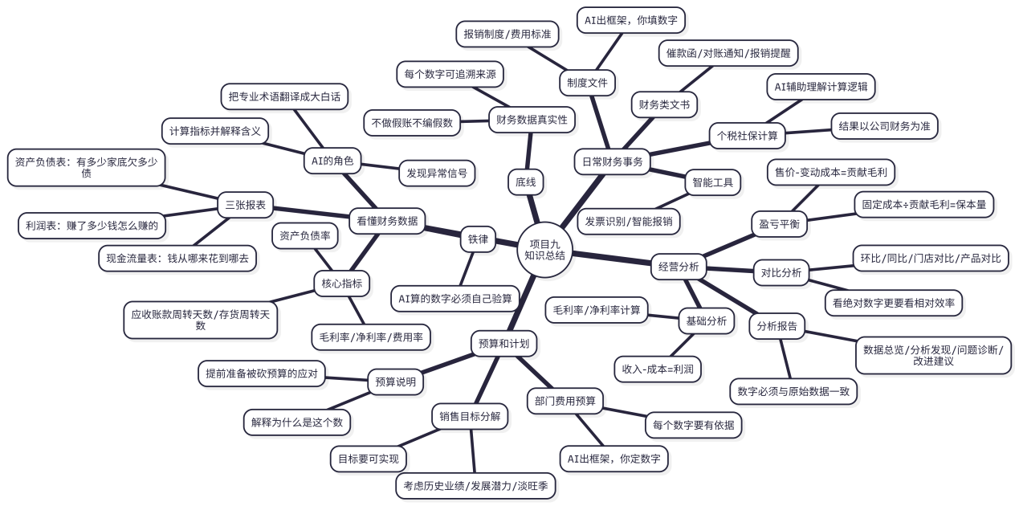
图9-3 项目九知识关联图
项目考核
一、判断题（对的打√，错的打×）
- 利润表反映的是企业在一段时间内的经营成果——赚了多少钱。（ ）
- 毛利率的计算公式是：（营业收入-营业成本）÷ 营业成本 × 100%。（ ）
- AI计算出来的财务指标可以直接使用，不需要人工验算。（ ）
- 一个指标单独看没有太大意义，跟上期、去年、同行对比才能看出好坏。（ ）
- 盈亏平衡点的含义是：至少要卖多少才能覆盖全部成本，不亏钱。（ ）
- 预算编好之后只要数字好看就行，不需要解释每个数字是怎么来的。（ ）
- 非财务专业的商贸从业者不需要看懂财务数据。（ ）
- 在经营分析报告中，可以为了报告好看而适当调高利润数据。（ ）
二、选择题
- 以下哪张报表回答的是"公司这段时间赚了多少钱"的问题？（ ）
A. 资产负债表
B. 利润表
C. 现金流量表
D. 以上都是
- 一家企业的营业收入为200万元，营业成本为140万元，其毛利率为（ ）。
A. 70%
B. 42.9%
C. 30%
D. 60%
- "应收账款周转天数"从30天增加到50天，说明（ ）。
A. 公司赚钱更快了
B. 客户付款速度变慢了，公司回款更难了
C. 公司的库存减少了
D. 公司的固定资产增加了
- 一款产品售价50元，变动成本30元，月固定成本6000元。这款产品的月盈亏平衡销量是（ ）。
A. 120个
B. 200个
C. 300个
D. 400个
- 关于用AI做经营分析，以下说法最准确的是（ ）。
A. AI可以替代财务人员做所有分析工作
B. AI可以快速计算指标和发现异常，但分析结论需要人结合业务实际来判断
C. AI算数从不出错，可以完全信任
D. 只有财务专业的人才能使用AI做经营分析
三、操作题
- 请让AI根据以下数据计算毛利率和净利率，截图保存AI的回答，然后自己用计算器验算，记录验算结果是否与AI一致：
营业收入：50万元 营业成本：33万元 期间费用合计：9万元 净利润：8万元
- 请向AI提出以下需求，截图保存回答：
"我打算在学校门口开一个流动奶茶摊。每杯奶茶的原料成本是4元，纸杯和吸管0.5元，定价12元一杯。每月的固定支出包括摊位费1500元和设备折旧300元。请帮我算一下每月至少要卖多少杯才能不亏钱，如果希望月赚2000元需要卖多少杯。"
- 请让AI用通俗语言解释以下两个财务指标的含义，截图保存：
"存货周转天数"和"资产负债率"
四、思考题
- 场景导入中市场营销专业的小顾在经营分析会上听不懂"毛利率下降""应收账款周转天数增加"——学完这个项目后，如果你是小顾，你能向同事用大白话解释这两个问题分别意味着什么吗？请试着写出你的解释。
- 本项目强调"财务数据的真实性是底线"。请谈谈你的理解：为什么财务数据不能造假？从企业经营、法律责任、个人职业发展三个角度分析。
参考答案提示
判断题：1.√ 2.× 3.× 4.√ 5.√ 6.× 7.× 8.×
选择题：1.B 2.C 3.B 4.C 5.B
选择题第2题解析：毛利率 =（200-140）÷ 200 × 100% = 30%
选择题第4题解析：贡献毛利 = 50-30 = 20元/个；盈亏平衡销量 = 6000÷20 = 300个
【课后拓展】
- 在巨潮资讯网（www.cninfo.com.cn）上找一家你感兴趣的上市公司（建议选商贸零售类公司），下载它最新的年度报告，翻到财务报表部分，把利润表截图发给AI让它帮你解读。看看这家公司赚不赚钱、利润率高不高、跟去年比是变好了还是变差了。
- 用盈亏平衡的方法评估一个你身边的小生意——比如学校里的打印店、奶茶摊、代取快递服务等。估算它的固定成本和变动成本，算算每天至少要做多少单才能保本。你可能会发现：很多看起来"应该能赚钱"的小生意，算完之后才知道保本的门槛比想象中高。
- 如果你正在实习，试着向财务部门的同事请教一下你们公司的某个财务指标（比如毛利率或费用率）大概是多少、在行业里算什么水平。把这个数字告诉AI，让AI帮你分析这个水平意味着什么。这是一个把课本知识跟真实工作结合起来的好方法。

项目十 用AI辅助求职与职业发展
【场景导入】
大数据与会计专业的学生小郑到了大三下学期，学校要求开始联系实习单位。辅导员在班群里发了一份岗位清单——各省市的中国邮政基层网点都有实习名额，也有几家商贸公司和会计事务所在招实习生。
小郑打开了某招聘平台，看到一家商贸公司的财务助理实习岗位挺合适的，但投递简历需要附上一份个人简历和一封求职信。
她打开电脑新建了一个Word文档，盯着空白页面发了十分钟的呆。
简历怎么写？她大学三年也没做过什么轰轰烈烈的事——上课、考试、考了个初级会计证、参加过一次"互联网+"比赛但没拿奖、在学校超市做过一个月兼职收银员。这些东西怎么写到简历上才能让HR觉得"这个人值得面试一下"？
求职信更难——"尊敬的HR，我叫小郑，我想应聘贵公司的财务助理实习岗位……"写到这里就写不下去了。后面该说什么？说自己学习成绩好？没有特别突出。说自己能吃苦？谁不这么说。说自己对贵公司仰慕已久？可她昨天才知道这家公司的名字。
小郑决定向AI求助。她打开DeepSeek，把岗位要求和自己的基本情况一股脑输了进去，让AI帮她写简历和求职信。
AI很快给出了结果——简历的框架清晰、用词专业，把她那些"平平无奇"的经历都包装得像模像样了。比如"在学校超市做过一个月兼职收银员"被写成了"具备零售行业一线服务经验，熟悉收银操作流程和客户接待规范"。
小郑看了觉得挺满意，但转念一想——"这还是我吗？"
她仔细读了一遍AI写的简历，发现有几个地方不对：AI把她没考过的"中级会计师"写进去了（她只考了初级），还编造了一段"在某会计事务所实习三个月"的经历——这完全是瞎编的。
小郑赶紧把这些虚假信息全部删掉，用自己真实的经历重新填充了AI搭好的框架。修改后的简历比AI的初版"朴素"了不少，但每一句话都是真实的。
她又让AI帮忙模拟了几轮面试，提前准备了常见问题的回答思路。一周后，她接到了面试通知。面试的时候，HR问了一个她准备过的问题——"你在学校超市做兼职收银的经历，让你学到了什么？"小郑回答得很从容，因为这个问题她跟AI"练"过。
最终，她拿到了那个实习offer。
求职是大学生活中最现实也最让人焦虑的事情之一。AI可以帮你写简历、写求职信、模拟面试、规划职业路径——但有一条铁律绝对不能碰：简历上的每一个字都必须是真实的。AI帮你的是"把真话说得更好"，而不是"帮你说假话"。
【学习目标】
目标维度 | 具体要求
知识目标 | ①了解个人简历和求职信的基本结构和写作要点；②知道常见面试问题的回答思路和AI辅助准备方法；③了解AI辅助毕业设计和实习报告写作时的学术规范边界
能力目标 | ①能用AI辅助撰写一份格式规范、内容真实的个人简历；②能用AI生成求职信并根据不同岗位做针对性调整；③能让AI扮演面试官进行模拟面试对练；④能用AI辅助规划个人职业发展路径和学习计划
素质目标 | ①坚守"简历必须真实"的底线，不虚构经历、不伪造资格；②树立"AI帮你准备，但本事要靠自己积累"的正确认知；③培养主动规划职业发展的意识和终身学习的态度
本项目的知识结构如图10-1所示。
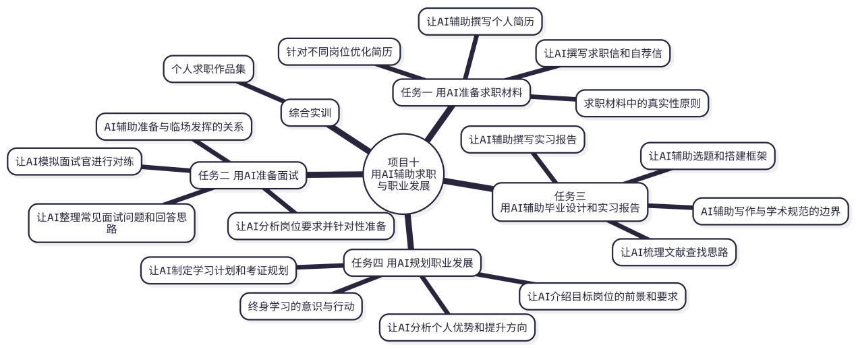
图10-1 项目十知识结构图
任务一 用AI准备求职材料
【任务描述】 简历和求职信是求职的"敲门砖"——HR花在每份简历上的时间通常不超过30秒，你的简历必须在这30秒内传达出"这个人值得面试一下"的信号。AI可以帮你搭建专业的简历框架、优化措辞和排版，但简历里写的东西必须是真实的——这是不可逾越的底线。
一、让AI辅助撰写个人简历
很多同学觉得自己"没什么好写的"——没有光鲜的实习经历、没有特别突出的奖项、没有丰富的社团活动。但其实每个人都有可以写进简历的素材，关键是怎么挖掘和表达。
用AI写简历的正确流程如图10-2所示。
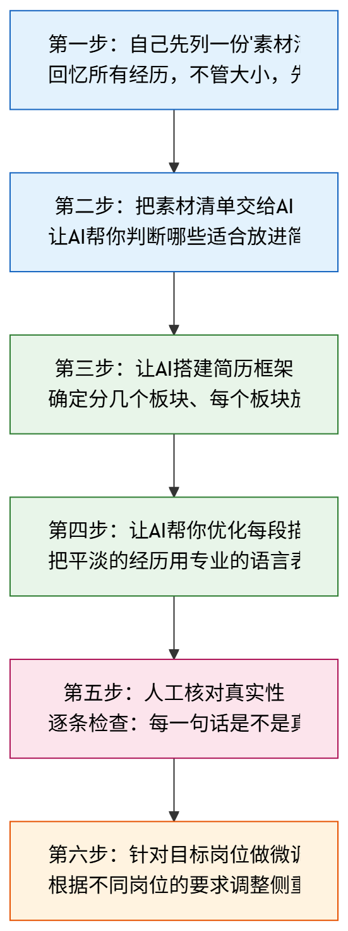
图10-2 用AI撰写简历的正确流程
第一步最重要——在让AI写任何东西之前，先自己做一份"素材清单"。可以用这样的提示词让AI帮你梳理：
我是一名大三学生，专业是大数据与会计，正在准备找实习。
以下是我能想到的所有经历和技能，不管大小都列出来了：

学历信息：
- 某某职业技术学院，大数据与会计专业，2023年入学
- 平均成绩：82分，专业排名前30%

考取的证书：
- 初级会计专业技术资格证
- 计算机二级（MS Office）
- 大学英语四级（425分）

课程相关：
- 学过基础会计、财务会计、成本会计、税法、财务管理、Excel数据分析
- 做过一个课程实训：模拟企业的一个月账务处理（手工账+电算化）

社团/活动：
- 大一参加过学校会计技能社团，待了一个学期
- 大二参加了学校"互联网+"创新创业比赛，做了一个校园二手书交易平台的方案，没获奖

兼职/实践：
- 大一暑假在学校超市做了一个月兼职收银员
- 帮舅舅的小店做过两周的手工记账

技能：
- 会用Excel做基本的数据处理（求和、透视表、VLOOKUP）
- 会用AI工具（DeepSeek、文心一言）辅助完成各类工作任务
- 打字速度较快

个人特点：
- 做事比较细心，数字敏感度还行
- 性格偏内向但跟熟人能聊得开
- 能吃苦，可以接受加班

请帮我评估一下：
1. 以上哪些经历和技能适合放进求职简历
2. 有没有我忽略了的、其实可以写进简历的内容
3. 对于"帮舅舅记账两周""超市兼职一个月"这种经历，在简历上
怎么描述才能体现出价值，但又不过度夸大
AI会帮你梳理出哪些适合写进简历、每项经历该怎么描述。
【知识卡片】简历描述中的"STAR法则"
描述工作经历和项目经历时，可以用STAR法则来组织语言：
- S（Situation）：当时的情境是什么
- T（Task）：你的任务或目标是什么
- A（Action）：你具体做了什么
- R（Result）：取得了什么结果
比如"超市兼职收银员"用STAR法则可以这样写：
- S：大一暑假在学校超市担任兼职收银员
- T：负责日常收银和商品盘点
- A：独立完成每日收银结算，协助完成了一次全店库存盘点
- R：一个月内零差错结算，盘点中发现了3处库存异常并上报
在提示词中可以告诉AI"请用STAR法则帮我优化经历描述"，AI会按这个结构帮你组织语言。
一份适合高职高专毕业生的简历通常包含以下板块，见表10-1。
表10-1 高职高专毕业生简历的常见板块
板块 | 主要内容 | 注意事项
基本信息 | 姓名、联系方式、求职意向 | 不需要写身高体重、民族、政治面貌（除非岗位有要求）
教育背景 | 学校、专业、入学和毕业时间、主修课程 | 主修课程只列与目标岗位相关的
证书与技能 | 专业资格证、计算机证书、语言能力等 | 只写已经拿到的，不要写"正在准备考"的
实践经历 | 实习、兼职、项目经历等 | 用动词开头、量化成果（数字说话）
校园活动 | 社团、比赛、志愿服务等 | 只写有实际参与和贡献的
自我评价 | 2~3句话概括个人特点 | 具体可感，不要空洞地说"积极向上、团队协作"
二、让AI撰写求职信和自荐信
求职信跟简历的区别在于：简历是"罗列事实"，求职信是"讲述故事"——你为什么对这个岗位感兴趣、你有什么匹配的能力、你能给公司带来什么价值。
请帮我写一封求职信，应聘某商贸公司的财务助理实习岗位。

岗位要求（从招聘信息中摘录）：
- 财务、会计相关专业在校生
- 熟悉基本的会计核算流程
- 熟练使用Excel
- 工作细心、责任心强
- 实习期不少于3个月

我的基本情况（真实信息）：
- 大数据与会计专业大三学生
- 已取得初级会计资格证
- 在课程实训中完成过模拟企业一个月的账务处理
- 帮亲属的小店做过两周的手工记账
- Excel操作熟练（常用函数、透视表都会用）
- 做事细心，数学课和会计课的作业从没出过计算错误

要求：
1. 300字左右
2. 开头说明应聘的岗位和信息来源
3. 中间段落把我的优势和岗位要求做对应匹配
4. 结尾表达面试意愿和感谢
5. 语气诚恳自信但不自夸，不要用太花哨的措辞
6. 不要编造任何我没有提到的经历或技能
最后一条限制非常关键——不要让AI编造经历。AI为了让求职信显得"更丰满"，经常会自行添加一些你根本没有的经历。每次拿到AI写的求职信，必须逐句检查有没有虚构的内容。
三、让AI针对不同岗位优化简历内容
同一个人投不同的岗位，简历的侧重点应该是不一样的。投财务岗位要突出会计技能和细心特质，投市场营销岗位要突出沟通能力和创意思维，投电商运营岗位要突出数据分析能力和平台操作经验。
以下是我的完整简历内容：
[粘贴简历全文]

现在我要投递两个不同的岗位：
岗位A：某商贸公司的财务助理实习
岗位B：某电商公司的运营助理实习

请帮我分析：
1. 对于岗位A，我的简历中哪些内容应该放在前面重点展示？
哪些可以弱化或删掉？
2. 对于岗位B，侧重点应该怎么调整？
3. 请分别给出两个岗位对应的"自我评价"板块的写法
【想一想】
很多同学投简历是"一份简历打天下"——不管投什么岗位都用同一份。这就好比不管对方问什么问题你都给同一个回答——哪怕答案本身不差，也会显得"这个人不太用心"。
调整简历不是要"编不同版本的谎言"，而是在真实信息不变的前提下，把跟目标岗位最匹配的经历和技能放到最醒目的位置。
四、求职材料中的真实性原则
这是本任务最重要的一个话题。求职材料中常见的真实性问题见表10-2。
表10-2 求职材料中常见的真实性问题
虚假类型 | 举例 | 后果
虚构经历 | 从来没在事务所实习过却写"实习三个月" | 面试时一问就露馅；入职后被发现可能直接开除
伪造证书 | 没考过中级会计师却写在简历上 | 入职时HR会核验证书，查不到就视为欺诈
夸大职责 | 只是跟着师傅打下手却写"独立负责项目" | 面试时追问细节答不上来
美化数据 | 兼职一个月写成"半年" | 一旦做背景调查立刻穿帮
AI编造的 | AI自行添加了你没有的技能或经历 | 你不检查就提交，等于自己签字认可了虚假信息
【翻车现场】简历上的"精通Python"害了他
某校一名学生在简历上写了"精通Python数据分析"——这其实是AI帮他写简历时自动添加的，因为他在提示词里说了一句"了解一点编程"。AI把"了解一点"升级成了"精通"。他没仔细检查就投了出去。
面试的时候，面试官说："你简历上写精通Python，正好我们有个数据清洗的需求，你演示一下怎么用pandas读取一个CSV文件？"
他当场傻了——pandas是什么都不知道。面试官的脸色瞬间变了。这次面试不仅没通过，连他其他真实的能力也打了折扣——因为面试官已经对他的诚信产生了怀疑。
教训极其深刻：简历上写的每一项技能和经历，你都要准备好在面试中被追问。写了"精通"就要能演示精通的水平，写了"独立完成"就要能讲清楚完成的全过程。写不出来的，宁可不写。
【职业素养】简历是你的第一张职业名片
简历上的每一个字都代表着你这个人的信用。在你没有工作经验、没有职业口碑的时候，简历几乎是HR判断你是否值得信任的唯一依据。
如果一份简历连最基本的真实性都做不到，HR有什么理由相信你入职后做的账目是真实的、写的报告是真实的、跟客户说的话是真实的？
用AI帮你优化措辞和排版——完全没问题。但内容必须是你自己真实的经历、真实的技能、真实的成绩。简历可以"不够丰满"，但不可以"不够真实"。一份朴素但诚实的简历，远比一份华丽但注水的简历更能赢得尊重。
【任务小结与自测】
完成任务一后，检查一下：
- 能先自己列出素材清单，再交给AI搭建简历框架
- 知道用STAR法则描述实践经历
- 能让AI写求职信并根据岗位要求做针对性匹配
- 知道不同岗位的简历侧重点应该不同
- 牢记简历的真实性底线——AI写的每一句话都要核实是否属实
任务二 用AI准备面试
【任务描述】 简历通过了，面试才是真正的考验。面试紧张是正常的，但紧张的程度跟准备的充分程度成反比——准备越充分，紧张越少。AI可以帮你提前准备常见问题的回答思路，还能扮演面试官跟你对练，让你在真正的面试前积累"实战经验"。
一、让AI整理常见面试问题和参考回答
不同岗位的面试问题各有不同，但有一些"万年必考题"几乎每次面试都会遇到。常见的高频面试问题见表10-3。
表10-3 面试中的高频问题类型
问题类型 | 典型问题举例 | 回答要点
自我介绍 | "请用1~2分钟介绍一下你自己" | 重点说跟岗位相关的经历和优势，不要复述简历
动机类 | "你为什么想来我们公司""为什么选这个岗位" | 要体现对公司和岗位的了解，不能说"随便投的"
经历类 | "说一个你解决问题的经历""你做过最有成就感的事" | 用STAR法则回答，有具体的细节和结果
能力类 | "你觉得你最大的优点和缺点是什么" | 优点要跟岗位匹配，缺点要真实但不是致命伤
情景类 | "如果你跟同事发生意见分歧怎么办" | 展示沟通能力和团队合作意识
规划类 | "你未来3~5年有什么职业规划" | 展示上进心但不要说"三年当领导"
实操类 | "XX业务你会怎么处理""这道题你怎么做" | 考的是专业知识，需要平时积累
可以让AI针对你要面试的具体岗位，准备一份"面试问题+回答思路"清单：
我即将面试一家商贸公司的财务助理实习岗位。请帮我准备以下内容：

1. 预测这个岗位最可能被问到的15个面试问题
2. 对每个问题给出一个回答思路提示（不需要写完整回答，
给出要点和角度即可）
3. 按"必考""高概率""可能会问"三个等级排序

我的基本情况：
- 大数据与会计专业大三学生
- 已取得初级会计证
- 有课程实训经历和短期兼职记账经历
- Excel操作熟练
- 性格细心但偏内向

注意：回答思路要基于我的真实情况来设计，不要建议我编造不存在的经历。
二、让AI模拟面试官进行对练
这是AI在面试准备中最实用的功能——角色扮演模拟面试。
现在请你扮演一家商贸公司的HR面试官，对我进行一场财务助理
实习岗位的模拟面试。

规则：
1. 一次问我一个问题，等我回答之后再问下一个
2. 每个问题我回答之后，请先给出简要点评（哪里回答得好、
哪里可以改进），然后再提出下一个问题
3. 总共问8~10个问题
4. 问题从简单的（自我介绍）到有难度的（情景题、压力题）逐步递进
5. 最后给我一份整体评价和改进建议

请从"请你做一个简短的自我介绍"开始。
这种模拟面试可以反复练习——每次练完都能得到具体的反馈，知道哪里答得好、哪里需要改进。练个三五轮，面对真正的面试官时底气会足很多。
【试一试】
现在就打开DeepSeek，用上面的提示词开始一场模拟面试。认真回答每一个问题——不要敷衍，像真正面试一样对待。完成后看看AI给你的评价和改进建议，想想哪些地方确实是你的短板。
三、让AI分析岗位要求并针对性准备
每个岗位的招聘信息里都有"岗位要求"和"岗位职责"——这些文字看起来都差不多，但仔细分析可以发现每个岗位的侧重点不同。
以下是一家公司招聘"财务助理"实习岗位的招聘信息：

岗位职责：
1. 协助会计人员进行日常账务处理
2. 负责整理和归档财务凭证
3. 协助编制财务报表和管理报告
4. 对接各部门的报销单据审核
5. 完成上级交办的其他财务相关工作

岗位要求：
1. 财务、会计相关专业，本科或大专在读
2. 熟悉会计基础知识，了解账务处理流程
3. 熟练使用Excel，有数据处理能力
4. 工作细心，有较强的责任心
5. 有初级会计职称优先

以下是我的个人情况：
[粘贴简历核心内容]

请帮我做以下分析：
1. 这个岗位最看重的3个能力/素质是什么
2. 我的哪些经历和技能与这些要求匹配
3. 我的哪些方面跟要求还有差距，面试前可以怎么弥补
4. 面试时最可能围绕岗位职责问什么问题，我该怎么准备
四、AI辅助准备与临场发挥的关系
一个很重要的认知：AI帮你准备的是"思路"，不是"台词"。
面试不是背答案的考试。面试官问的问题可能跟你准备的不完全一样，追问的角度也不可预测。如果你只是把AI给的"标准答案"背下来，一旦面试官追问一个你没准备到的细节，马上就会露馅。
AI辅助面试准备的正确心态如图10-3所示。
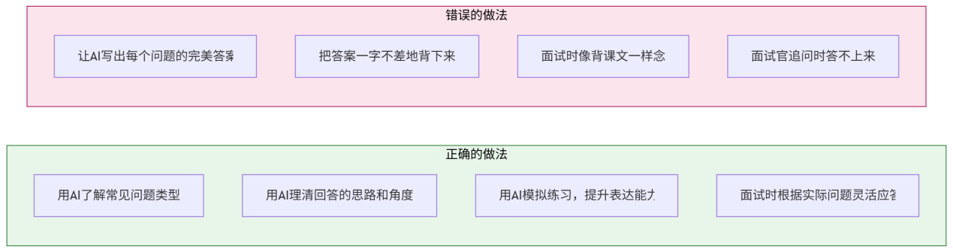
【实战案例】"准备"和"背诵"的区别
同一届的两名同学小周和小马同时面试某邮政网点的综合柜员岗位。两个人都用AI准备了面试。
小周的做法：用AI整理了常见问题清单后，对着每个问题自己想了想该怎么回答，用AI帮忙优化了措辞，然后做了两轮模拟面试对练。面试时她根据实际问题灵活调整了回答内容，虽然不完美但很自然。
小马的做法：让AI把每个问题的"完美答案"都写出来，然后花两天时间全部背下来。面试一开始挺顺利的，但面试官突然问了一个他没准备到的问题——"如果有一位老年客户因为听力不好，反复问你同一个问题，你会怎么处理？"小马愣住了，支支吾吾半天说不出来。
结果小周通过了，小马没通过。差别不在于谁背的答案更好，而在于谁真正锻炼了思考问题和组织语言的能力。
【任务小结与自测】
完成任务二后，检查一下：
- 能让AI整理目标岗位的常见面试问题和回答思路
- 能让AI扮演面试官进行模拟面试对练
- 能让AI分析岗位要求并找到自己与要求的匹配点和差距
- 理解AI帮你准备的是"思路"不是"台词"，面试时要灵活应答
任务三 用AI辅助毕业设计和实习报告
【任务描述】 毕业设计和实习报告是毕业前的最后一道"坎"。很多同学会用AI来辅助完成——这本身没问题，但怎么用、用到什么程度，是有规矩的。这个任务教你怎么合理地使用AI辅助毕业设计和实习报告的写作，同时明确AI辅助的学术规范边界。
一、让AI辅助选题和搭建框架
毕业设计的选题和框架搭建是很多同学最头疼的第一步。AI可以帮你做两件事：拓宽选题思路和搭建内容框架。
我是大数据与会计专业的大三学生，即将在中国邮政基层网点实习，
需要完成毕业设计（论文形式）。

请帮我从以下几个方向建议5~8个毕业设计选题：
1. 结合邮政网点实际工作场景的选题
2. 结合会计/财务方向的选题
3. 结合数字化/智能化趋势的选题

每个选题请给出：题目名称、一句话说明研究内容、可行性评估
（数据好不好获取、工作量是否适合毕业设计的篇幅）。
选定题目后，让AI帮你搭建框架：
我的毕业设计题目初步定为"某邮政网点业务数据分析与经营优化建议"。
请帮我搭建一个毕业设计的章节框架，包含每章的标题和应该覆盖的
主要内容要点。

要求：
1. 框架结构符合高职高专毕业设计的规范（不需要太深的理论）
2. 包含绪论、正文（3~4章）和结论
3. 正文部分要结合实际数据分析，不能全是理论综述
4. 注明哪些章节的内容需要我自己在实习中收集数据
【知识卡片】AI辅助选题和独立选题的区别
用AI辅助选题≠让AI替你选题。
AI给出的选题建议是"菜单"，你从里面选一个最适合自己的——要考虑你的实习单位能不能提供相关数据、你对哪个方向更有兴趣、你的指导老师的研究方向是什么。
最终的选题决定权在你和你的指导老师手里，AI只是帮你拓宽了"选择范围"。
二、让AI梳理参考文献的查找思路
毕业设计需要参考已有的研究成果。AI可以帮你理清应该从哪些方向去查文献，但不能直接帮你生成文献列表——因为AI经常编造不存在的文献。
我的毕业设计题目是"某邮政网点业务数据分析与经营优化建议"。
请帮我梳理一下这个题目需要参考哪些方面的文献资料，以及
到哪里去找这些文献。

要求：
1. 列出需要查阅的文献类型和主题方向（比如：邮政行业发展报告、
基层网点经营管理研究、数据分析方法等）
2. 推荐几个查找文献的渠道（知网、万方、学校图书馆等）
3. 给出查找文献时建议使用的搜索关键词组合
4. 不要直接给我文献列表——因为你可能会编造不存在的文献

我需要的是查找文献的"思路和方法"，不是文献本身。
最后那句话是关键中的关键——绝对不要让AI直接列参考文献。项目二的"翻车现场"已经讲过AI编造文献的案例。参考文献必须自己去数据库检索，亲自读过之后才能引用。
三、让AI辅助撰写实习报告和实习总结
实习报告是记录和反思实习经历的文书。AI辅助写实习报告的方法跟项目三中写工作总结的方法一样——先自己回忆和记录真实的实习内容，再交给AI整理成规范的格式。
我在某邮政网点实习了三个月，需要写一份实习报告。以下是我的
实习内容的流水账式记录：

第一个月：
- 主要跟着师傅学综合柜台业务，包括包裹收寄、邮票销售、代收话费
- 刚开始对业务流程不熟悉，经常要问师傅
- 后半月开始能独立办理一些简单业务了
- 印象最深的事：有一次差点把一个国际包裹的目的国写错了，师傅及时发现纠正

第二个月：
- 开始接触理财产品的客户咨询工作（在师傅指导下）
- 参与了一次网点的月度盘库
- 主管让我帮忙整理了上半年的业务数据，做成了表格
- 学会了使用网点的业务系统查询物流信息

第三个月：
- 基本可以独立值守柜台了
- 参与了网点的中秋营销活动，负责在社区群发宣传信息
- 帮主管写了一份季度工作总结的初稿
- 实习临结束时主管评价说"做事还挺细心的"

请帮我把以上内容整理成一份正式的实习报告，包含以下板块：
1. 实习单位简介
2. 实习岗位和工作内容
3. 实习过程与收获（按时间线或按能力成长线组织）
4. 实习中遇到的问题和解决方式
5. 对实习单位的建议（1~2条即可）
6. 实习总结与自我评价

2000字左右。注意：只使用我提供的真实经历来写，不要编造任何
我没有提到的工作内容和成果。
这条提示词的结构非常清晰：你提供真实素材+AI负责格式和语言。跟项目三的核心原则完全一致——内容是你的，格式是AI的。
【翻车现场】实习报告写成了"别人的实习"
某校一名学生直接让AI"帮我写一份在邮政网点实习三个月的实习报告"，什么自己的经历都没提供。AI洋洋洒洒写了3000字——里面有"参与邮政储蓄银行的柜面业务""独立完成了EMS快递的分拣操作""协助主管编制了网点年度财务预算"等内容。
问题是：这些全是AI根据"邮政网点"这个关键词自己编的——这名学生根本没做过这些事。如果这份报告交上去，指导老师一问细节就穿帮了，答辩时更是完全说不清楚。
实习报告里写的每一件事，答辩时老师都可能追问："这个你具体是怎么做的？遇到了什么问题？"——如果不是你亲身经历的，你根本答不上来。
四、AI辅助写作与学术规范的边界
使用AI辅助毕业设计和实习报告写作，有几条边界需要清楚。AI辅助写作的合理使用与不当使用的界限见表10-4。
表10-4 AI辅助写作的合理使用与不当使用
合理使用 ✅ | 不当使用 ❌
让AI帮你拓宽选题思路 | 让AI替你决定选题
让AI帮你搭建论文的章节框架 | 让AI从头到尾写完整篇论文
让AI帮你理清文献查找的方向 | 让AI直接生成参考文献列表
让AI帮你整理自己的实习记录成规范格式 | 让AI编造你没有的实习经历
让AI帮你润色语言表达 | 把AI生成的内容直接复制提交不做任何修改
让AI帮你检查错别字和格式问题 | 用AI生成数据和分析结果冒充自己的调研
在论文致谢中说明使用了AI辅助工具 | 隐瞒使用AI的事实，把AI的成果冒充为个人原创
【职业素养】学术诚信是职业诚信的起点
毕业设计可能是你学生生涯中最后一次需要遵守学术规范的机会。但学术诚信的精神不会在你拿到毕业证的那一天就结束——它会延伸到你的整个职业生涯中。
一个在毕业设计中能坚持"不造假、不抄袭、不冒充"的人，走上工作岗位后更有可能坚持"不做假账、不编假数据、不写虚假报告"。反过来，如果在学校里就养成了"反正AI能帮我编"的习惯，到了职场上也很难突然变得诚实。
底线这种东西，不是到了关键时刻才需要的——它需要从每一件小事上开始坚持。
【任务小结与自测】
完成任务三后，检查一下：
- 能让AI辅助拓宽毕业设计的选题思路和搭建框架
- 知道不能让AI直接生成参考文献列表，要自己去数据库检索
- 能把真实的实习经历提供给AI整理成规范的实习报告
- 清楚AI辅助写作的合理使用边界
任务四 用AI规划职业发展
【任务描述】 求职是"现在要做的事"，职业规划是"未来要想的事"。很多同学对自己毕业后的职业发展方向很迷茫——不知道自己适合做什么、目标岗位需要什么条件、应该考什么证、怎么持续提升自己。AI可以帮你做一些初步的梳理和规划，但最终的路还是要你自己走。
一、让AI分析个人能力优势和提升方向
我是大数据与会计专业即将毕业的大专生，以下是我目前的情况：

已有的技能和证书：
- 初级会计资格证
- 熟悉基础会计核算流程（通过课程实训学习）
- 熟练使用Excel进行数据处理
- 会使用AI工具辅助完成各类工作任务
- 大学英语四级
- 打字速度快，中文80字/分钟以上

性格特点：
- 做事细心，喜欢跟数字打交道
- 偏内向，不太擅长主动跟陌生人社交，但一对一沟通没问题
- 学习能力还行，能静下心来看书
- 不太喜欢太快节奏的工作环境

请帮我分析：
1. 以我目前的条件，比较适合从事哪些方向的工作
2. 我的优势在哪里，应该继续加强
3. 我的短板在哪里，需要怎么弥补
4. 给出3条具体的、在毕业后第一年内可以落地的提升建议
二、让AI介绍目标岗位的发展前景和技能要求
当你对某个岗位方向感兴趣但不太了解时，可以让AI帮你做一次"岗位探索"。
我对以下两个方向比较感兴趣，但不太了解具体的发展前景和要求：
1. 商贸企业的财务会计方向
2. 邮政系统的基层管理方向

请帮我分别了解：
1. 这两个方向的典型岗位有哪些
2. 入门级岗位通常要求什么技能和证书
3. 从入门到有一定经验（3~5年）的典型发展路径是什么样的
4. 这两个方向各自的优势和挑战是什么
5. 对于我的背景（大专/会计专业/初级会计证），走哪个方向更容易上手

注意：发展前景方面请给出客观的分析，不需要过度乐观也不需要
过度悲观，帮我做出理性判断就好。
【想一想】
AI给出的岗位分析和发展路径是"一般情况"——但每个人的具体情况不一样。同样是"商贸企业财务方向"，在一家500人的公司和在一家5人的小店，发展路径完全不同。所以AI的分析只能作为起点，更有价值的信息来源是：跟已经在那个岗位上工作了几年的学长学姐聊一聊。
三、让AI制定学习计划和考证规划
确定了大致的发展方向之后，需要一个具体的行动计划。
我决定走商贸企业财务方向，目前是大专学历，持有初级会计证。
请帮我制定一份毕业后第一年的学习和考证规划。

我的情况：
- 预计毕业后在某商贸公司做财务助理
- 每天下班后可以有1~2小时的学习时间
- 周末可以用半天时间来学习
- 学习预算大约2000元/年（用于买书和网课）

请帮我规划：
1. 第一年应该重点考什么证书（按优先级排序）
2. 每个证书的考试时间、备考周期和学习方法建议
3. 除了考证之外，还应该学习什么技能来提升竞争力
4. 制定一个月度学习计划表（前6个月即可）

规划要务实可执行——不要把每一分钟都排满，要考虑到工作累了
之后的学习效率不会太高。
AI会给出一份结构清晰的规划方案。但有一点需要提醒：计划做得再完美，不执行等于零。不如先做一份"第一个月"的小计划，执行了之后再做下一个月的——比一口气做一年的计划但三天就放弃了强得多。
四、终身学习的意识与行动
这是本项目的最后一个话题，也是最重要的一个。
AI工具在不断进化，商贸行业在不断变化，岗位的技能要求也在不断更新。今天学到的知识和技能，三五年后可能就过时了。唯一不会过时的是学习能力本身。
保持学习力的几个实用建议见表10-5。
表10-5 保持终身学习力的实用建议
建议 | 具体做法
保持好奇心 | 遇到不懂的东西先问AI"这是什么"，养成随时学习的习惯
定期更新技能 | 每半年评估一次：我现在掌握的技能还够用吗？有没有新出现的工具和方法需要学？
关注行业动态 | 关注几个行业公众号或新闻源，每周花20分钟浏览
向优秀的人学习 | 找到你想成为的那种人，观察他们的工作方式和思考习惯
记录和反思 | 每周花10分钟写一下本周学到了什么、做错了什么、下周可以改进什么
不要贪多 | 与其同时学十样东西都浅尝辄止，不如把一样东西学扎实再学下一样
【拓展视野】AI时代的"不可替代性"
很多人担心"AI会不会取代我的工作"。这个问题的答案取决于：你做的工作中，有多少是"只要按规则操作就能完成的"，有多少是"需要理解、判断和创造的"。
前者确实越来越多地被AI接管——数据录入、格式化文书、标准化回复。但后者是AI目前做不好的——理解客户的真实需求、在复杂情况下做出判断、建立人与人之间的信任关系、提出创造性的解决方案。
所以，与其担心"AI会不会取代我"，不如问自己一个更有用的问题："我怎样才能成为那个'驾驭AI的人'，而不是'被AI替代的人'？"
答案就在你现在正在学的这本书里——学会使用AI工具，同时不断提升自己的专业判断力、沟通能力和解决问题的能力。两者缺一不可。
【任务小结与自测】
完成任务四后，检查一下：
- 能让AI分析个人优势和提升方向
- 能让AI介绍目标岗位的发展前景和技能要求
- 能让AI制定务实可执行的学习和考证规划
- 认识到终身学习的重要性，理解AI时代什么能力不可替代
综合实训 用AI完成一份个人求职作品集
【实训目标】
维度 | 要求
知识目标 | 综合运用简历撰写、求职信写作、模拟面试和职业规划的全套方法
能力目标 | 能够独立完成一套完整的个人求职材料，并通过模拟面试验证准备效果
素质目标 | 全过程坚守真实性底线，建立对自身能力的客观认知
实训内容
请在你真实的个人情况基础上，用AI辅助完成以下全套求职材料。
第一步：撰写个人简历（约20分钟）
- 先自己列一份"素材清单"——回忆并记录自己所有的学历、证书、技能、实践经历
- 把素材清单交给AI，让它帮你搭建简历框架并优化描述
- 逐条核对简历中的每一项信息是否真实
- 定稿后检查格式是否规范、篇幅是否控制在一页纸以内
第二步：撰写一封求职信（约15分钟）
- 选择一个你真正想投递的岗位（可以从招聘网站上找一个真实的招聘信息）
- 把岗位要求和你的个人情况告诉AI，让它帮你写一封300字左右的求职信
- 核对求职信中有没有AI编造的经历或技能
- 确保求职信的内容跟简历一致（不能简历上没写的东西在求职信里突然冒出来）
第三步：进行一次模拟面试（约20分钟）
- 让AI扮演面试官，针对你选择的目标岗位进行一次8~10个问题的模拟面试
- 认真回答每一个问题（像真正面试一样对待）
- 记录AI给你的反馈和改进建议
- 找出你回答最不好的2~3个问题，重新组织一下回答思路
第四步：制定一份简短的职业规划（约15分钟）
让AI辅助你完成一份"毕业后第一年的职业发展规划"，包括：
- 短期目标（1年内）
- 技能提升计划
- 考证规划
- 对自己的一句话期许
实训成果提交
请提交以下材料：
- 个人简历定稿（Word或PDF，一页纸）
- 求职信定稿（Word格式）
- 模拟面试的完整对话记录截图
- 从模拟面试中总结的"3个需要改进的回答"及改进后的版本
- 毕业后第一年的职业发展规划（Word格式，500字以内）
- 一段100字左右的实训反思：在准备这套求职材料的过程中，AI帮了你什么忙？有没有什么地方你觉得必须自己做、AI做不了？
评价标准
评价标准见表10-6。
表10-6 综合实训评价标准
评价项目 | 优秀（90~100） | 良好（75~89） | 合格（60~74） | 不合格（60以下）
简历 | 格式规范、内容真实完整、针对目标岗位有侧重 | 基本完整 | 信息不全或格式混乱 | 未完成
求职信 | 与岗位匹配度高、诚恳自信、无虚假信息 | 基本可用 | 空洞套话多 | 未完成
模拟面试 | 认真参与、回答有实质内容、能总结改进 | 基本完成 | 敷衍了事 | 未完成
职业规划 | 目标清晰、计划务实可执行 | 基本合理 | 过于空泛 | 未完成
真实性 | 所有信息经核实均为真实 | 基本真实 | 有少量未核实的信息 | 存在明显虚假内容
实训反思 | 反思深入具体 | 反思合理 | 敷衍 | 未提交
【配套资源】
本项目配套资源请扫描教材封底二维码获取：
- 📋 简历模板：高职高专毕业生简历参考模板（Word格式）
- 📋 提示词模板集：项目十各场景提示词参考模板（PDF）
- 🎬 操作演示视频：用AI做模拟面试的全流程录屏（约8分钟）
- 📝 活页实训任务单：项目十综合实训任务书（可打印）
项目总结
回顾一下这个项目学到了什么。
第一，AI可以帮你写出格式专业的简历和求职信。 它能帮你搭框架、优化措辞、用专业语言包装你的经历。但所有的内容必须基于你真实的经历——AI写的每一行字你都要问自己"这是真的吗？面试时被追问我能说清楚吗？"如果答案是否定的，就必须删掉或修改。
第二，模拟面试是AI最有价值的求职辅助功能之一。 让AI扮演面试官跟你对练，你可以在没有任何压力的情况下练习回答各种问题、积累经验、发现自己的薄弱环节。但要记住：AI帮你准备的是"思路"不是"台词"。真正的面试需要灵活应变的能力，这个能力只能通过反复练习来提升。
第三，AI辅助毕业设计和实习报告有明确的边界。 让AI帮你拓宽思路、搭建框架、整理格式、润色语言——没问题。但不能让AI替你做选题决定、编造参考文献、虚构实习经历。实习报告里写的每一件事都是你亲身经历的，毕业设计中引用的每一篇文献都是你亲自读过的——这是学术诚信的底线。
第四，职业规划要趁早开始，但不要指望一步到位。 AI可以帮你分析优势和短板、了解目标岗位的要求、制定学习和考证计划。但职业发展是一个持续的过程——每走一步回头看看方向对不对，每半年重新评估一次计划是否需要调整。最重要的不是计划有多完美，而是你有没有每天都在往前走。
第五，在AI时代，"不可替代"的核心是学习能力和诚信品格。 AI会让很多标准化的工作变得更高效，但理解、判断、创造和建立信任——这些能力AI做不到。坚持终身学习，坚守诚信底线——这两件事做到了，不管技术怎么变，你都不会被时代淘汰。
本项目的知识关联总结如图10-4所示。
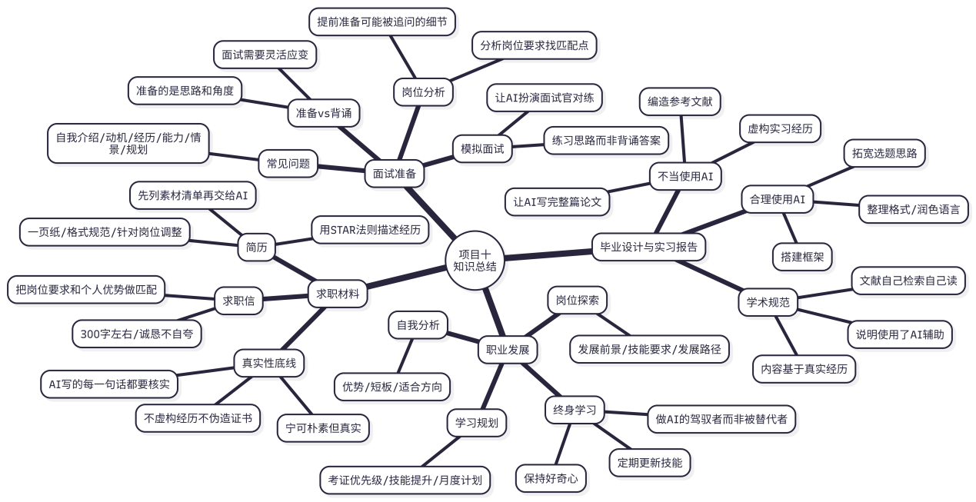
图10-4 项目十知识关联图
项目考核
一、判断题（对的打√，错的打×）
- 用AI写简历时可以适当虚构一些经历来让简历显得更丰富。（ ）
- 简历中描述实践经历时可以用STAR法则（情境、任务、行动、结果）来组织语言。（ ）
- 投不同岗位应该用同一份简历，不需要做任何调整。（ ）
- 让AI模拟面试官进行对练是一种有效的面试准备方式。（ ）
- AI辅助准备面试就是让AI写出每个问题的"完美答案"然后背诵。（ ）
- 可以让AI直接生成毕业设计的参考文献列表。（ ）
- 实习报告中的内容必须基于自己的真实实习经历。（ ）
- 职业规划做一次就够了，不需要定期更新调整。（ ）
二、选择题
- 以下哪种用AI写简历的做法最合理？（ ）
A. 直接说"帮我写一份财务助理的简历"，什么个人信息都不提供
B. 先自己列出真实的经历和技能清单，再交给AI搭建框架和优化描述
C. 让AI编造几段实习经历充实简历
D. 把上一届学长的简历给AI看，让AI"照着改一份"
- 模拟面试后发现自己有2个问题回答得很差，以下做法最有效的是（ ）。
A. 算了，靠运气吧，面试可能不会问这两个问题
B. 让AI重新写一遍"完美答案"，背下来
C. 分析为什么答不好，理清回答思路，再跟AI练一轮同类问题
D. 把这两个问题从准备清单里删掉，假装它们不存在
- 用AI辅助写实习报告时，以下做法违反了学术规范的是（ ）。
A. 让AI帮忙整理自己手写的实习笔记
B. 让AI优化报告的语言表达
C. 让AI编造自己没有参与过的工作内容
D. 让AI检查报告中的错别字和格式问题
- 关于职业规划，以下说法最合理的是（ ）。
A. 大学毕业后再考虑职业规划也不晚
B. AI给出的职业建议可以直接作为人生决策
C. 职业规划应该趁早开始，定期评估调整，计划的关键在于执行
D. 只要考到足够多的证书就不用担心职业发展
- 以下哪项能力在AI时代最不容易被替代？（ ）
A. 按规则录入数据
B. 按模板撰写标准化文书
C. 理解复杂情境并做出判断
D. 重复性地回复客户常见问题
三、操作题
- 以自己的真实情况为基础，先列出"素材清单"（至少包含学历、证书、技能、3段以上实践经历），然后让AI帮你搭建简历框架并优化一段实践经历的描述。截图保存AI的建议和你的最终修改结果。
- 选择一个你感兴趣的岗位（可以从招聘网站上找一个真实的招聘信息），让AI扮演面试官问你3个问题，认真回答，截图保存整个对话过程。然后写出你觉得自己回答最不好的1个问题的改进版回答。
- 让AI帮你制定一份"毕业后第一个月的学习计划"，包括要学什么、每天花多少时间、目标是什么。截图保存后，评估一下这个计划你自己能不能坚持执行。
四、思考题
- 本项目的场景导入中，小郑发现AI自动在简历上添加了她没有考过的"中级会计师"和编造了一段实习经历。如果她没有检查就提交了这份简历，可能会导致什么后果？请从面试、入职、职业信誉三个阶段分析。
- 有人说"在AI时代，简历写作这种能力已经不重要了，反正AI能帮你写"。你同意吗？结合本项目的学习，谈谈你觉得AI时代的求职者真正需要的是什么能力。
参考答案提示
判断题：1.× 2.√ 3.× 4.√ 5.× 6.× 7.√ 8.×
选择题：1.B 2.C 3.C 4.C 5.C
【课后拓展】
- 打开一个招聘网站（如BOSS直聘、智联招聘等），搜索3个你感兴趣的岗位，对比它们的"岗位要求"有什么共同点和不同点。然后用AI分析你现有的条件跟这些要求的匹配度，找出你最需要提升的方面。
- 找一位已经工作了1~3年的学长或学姐（同专业或相近专业最好），向他们请教：毕业后第一年的工作中最大的挑战是什么？如果回到大三你会做什么不同的准备？把他们的回答记录下来，跟AI给你的职业建议做对比。
- 跟班上的同学两人一组，互相用AI生成模拟面试问题后真人对练——一个人当面试官读AI的问题，一个人当求职者即兴回答。比跟AI对话更有临场感，也能锻炼面对真人时的表达能力。每人练15分钟，然后互相给反馈。

项目十一 用AI辅助创新创业
【场景导入】
电子商务专业的学生小魏参加了学校组织的"互联网+"大学生创新创业比赛。
她的创业想法是在大学城开一家"自习室+轻食"的共享空间——白天当收费自习室，晚上兼卖简餐和饮品，周末还可以租给社团搞活动。这个想法是她跟室友聊天时冒出来的，当时几个人觉得"好像挺有市场的"，但要参加比赛就得交一份商业计划书——这可不是聊天时拍拍脑袋就能搞定的。
商业计划书要写什么？市场分析、竞品调研、商业模式、营销策略、财务预测、风险应对……光看这个框架小魏就头大了。她连"商业模式"这个词的确切含义都不太确定，更别提做财务预测了。
抱着试试看的心态，她打开DeepSeek，先问了一个最基本的问题：
"我有一个创业想法——在大学城开一家结合自习室和轻食的共享空间。请帮我评估一下这个想法可不可行，有什么优势和风险。"
AI给出了一份结构清晰的可行性分析——肯定了"学生群体有自习需求且轻食消费意愿强"的市场基础，同时指出了几个风险：投入成本较高、翻台率可能不足、周边竞争对手多。AI还建议她做一份问卷调查来验证需求。
小魏觉得分析得挺有道理。接下来几天，她一步一步地跟AI协作：先让AI帮她搭建商业计划书的框架，再逐章填充内容——市场分析的数据她自己跑了一份问卷，竞品分析她实地走访了大学城周边的三家自习室，财务预测她把自己估算的成本和收入告诉AI让它帮忙做盈亏平衡计算。
最终她用了大约一周时间完成了一份二十多页的商业计划书。虽然没拿到一等奖，但评委的反馈是："框架完整、有数据支撑、财务部分有逻辑——如果市场调研再深入一些就更好了。"
创新创业比赛也好、真正的创业也好，AI的最大价值不是帮你"想出一个好点子"——好点子来自你对生活的观察和对市场的敏感。AI真正帮到你的，是把一个模糊的想法变成一份结构化的方案——搭框架、做分析、算数字、写文字。这个项目就来学习怎么用AI完成创新创业过程中的这些关键任务。
【学习目标】
目标维度 | 具体要求
知识目标 | ①了解商业计划书的基本结构和各部分应包含的内容；②知道如何用AI做创业可行性分析和市场评估；③了解创业初期需要处理的基本事务（注册、命名、合作方案等）的要点
能力目标 | ①能用AI辅助完成创业想法的可行性评估；②能用AI逐部分完成一份结构完整的商业计划书；③能用AI辅助准备路演演讲稿和应对评委提问；④能用AI辅助处理创业初期的品牌命名、流程了解等实际问题
素质目标 | ①培养创新思维和发现商业机会的敏感度；②树立"创业要解决真实问题、创造真实价值"的正确创业观；③增强创业过程中的法律合规意识和风险防范意识
本项目的知识结构如图11-1所示。
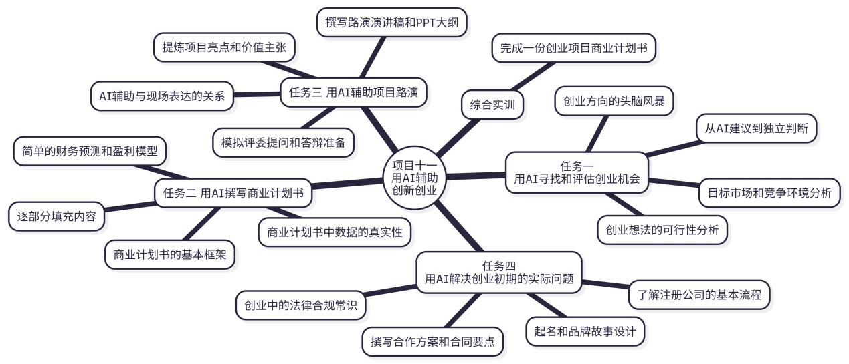
图11-1 项目十一知识结构图
任务一 用AI寻找和评估创业机会
【任务描述】 创业的第一步是"找到一个值得做的事情"。很多同学有模糊的想法但不知道行不行，或者干脆没有想法不知道做什么。AI可以帮你拓宽思路、评估想法的可行性、分析市场和竞争环境，但最终"做不做"的决定必须由你自己做出。
一、让AI进行创业方向的头脑风暴
如果你还没有明确的创业想法，可以让AI帮你做头脑风暴——基于你的背景、兴趣和可用资源，列出一些可能的方向。
我是一名大三学生，专业是电子商务。我想参加学校的创新创业比赛，
但还没有明确的创业方向。

以下是我的情况：
- 对食品和校园生活比较感兴趣
- 有一些电商运营的基础知识（学过相关课程）
- 启动资金有限（如果是真实创业的话，预算大约1~3万元）
- 身边的资源：大学城有大量学生消费群体，学校有创业孵化器可以申请入驻
- 特长：会用AI工具、会做简单的数据分析、文案写作还行

请帮我做一次创业方向的头脑风暴，给出8~10个可能的创业方向。
每个方向请包含：
1. 项目名称（一句话概括）
2. 核心业务（做什么、怎么赚钱）
3. 为什么适合我（跟我的条件和优势的匹配点）
4. 初步的可行性判断（容易还是难，风险大不大）

请注意：方向要务实接地气，适合大学生用1~3万元启动资金尝试的
小项目，不要给我"做一个AI平台""开发一款App"这种需要几百万
投资的大项目。
最后那个限制条件很重要——如果不加，AI可能会建议你"打造一个整合校园生活的综合服务平台"——听起来很宏伟，但一个大三学生用三万块钱怎么做？
【想一想】
AI给出的创业方向只是"菜单上的选项"，真正有价值的创业想法通常来自你自己对生活的观察——你注意到身边什么问题没有被很好地解决？你和同学经常抱怨什么不方便？有什么东西你觉得"如果有人做这个就好了"？
AI帮你拓宽思路，但最好的创业灵感往往来自你自己的真实生活体验。
二、让AI分析某个创业想法的可行性
有了一个初步想法之后，不要急着往前冲——先让AI帮你做一次"冷静分析"，看看这个想法到底靠不靠谱。
我有一个创业想法：在大学城做一个"代取快递+整理收纳"的增值服务——
帮学生从快递驿站取快递送到宿舍门口（收费2元/件），同时可以提供
"拆快递+垃圾回收"的增值服务（加收1元）。

请帮我做一份可行性分析，从以下几个角度评估：
1. 市场需求：大学生到底有多强的"代取快递"需求？
2. 竞争分析：这个市场上已经有人在做了吗？快递驿站本身有没有
类似服务？
3. 盈利模型：按2元/件算，一天要取多少件才能覆盖人工成本？
4. 运营难点：这个生意在实际操作中可能遇到什么困难？
5. 风险评估：最大的风险是什么？有没有可能做着做着就做不下去了？
6. 改进建议：如果要提高成功率，你建议怎么调整这个方案？

请给出客观真实的分析，不需要鼓励我——如果这个想法不太可行，
请直接说明原因。
最后一句非常关键——AI的"默认模式"倾向于鼓励和肯定。如果你问它"我这个想法怎么样"，它通常会先说"这是个不错的想法"然后再提一些小建议。但创业决策需要的是冷静的分析而不是善意的鼓励。明确告诉AI"不需要鼓励我，给我真话"，它给出的分析会更有参考价值。
三、让AI分析目标市场和竞争环境
如果初步判断可行，下一步就要深入了解目标市场和竞争状况。这部分跟项目五（市场调研）的方法类似，但侧重点不同——创业调研更关注"有没有市场空间让我进去"。
我打算在某大学城做"自习室+轻食"的共享空间。请帮我分析以下内容：

目标市场：
1. 大学城的学生群体中，付费自习的需求有多大？
2. 愿意为自习空间付费的学生通常能接受什么价位？
3. 轻食（简餐、咖啡、饮品）在大学生群体中的消费频率和偏好是什么

竞争环境：
4. 大学城周边通常已经有哪些可以自习的场所？（图书馆、咖啡店、
现有自习室等）
5. 跟这些现有选择相比，我的"自习室+轻食"组合的差异化优势在哪里？
6. 这个赛道的进入门槛高不高？会不会很快被模仿？

请注意：以上分析中如果涉及具体的数据（如市场规模、价位区间等），
请标注数据是你的估算还是有来源的，方便我判断可信度。
【翻车现场】AI说"市场规模巨大"但你信了吗
某创业比赛中一支参赛团队在商业计划书里写道："根据AI分析，中国付费自习室市场规模预计在2025年突破500亿元。"评委当场追问："这个数据的来源是什么？"团队答不上来，因为这是AI随口编的一个数字。
评委的评价是："在商业计划书中使用未经核实的数据，说明团队的市场调研还不够扎实。"
教训在项目五已经讲过了，这里再强调一次：创业计划中的每一个市场数据，要么来自权威的公开来源（标注出处），要么来自你自己的实地调研（说明方法），绝不能是AI"估"出来的一个数字。
四、从AI的建议到自己的判断：创业决策的独立思考
AI可以帮你分析利弊、罗列风险、给出建议——但最终要不要做这件事、怎么做，必须由你自己判断。
创业决策中AI能帮和不能帮的对比如图11-2所示。
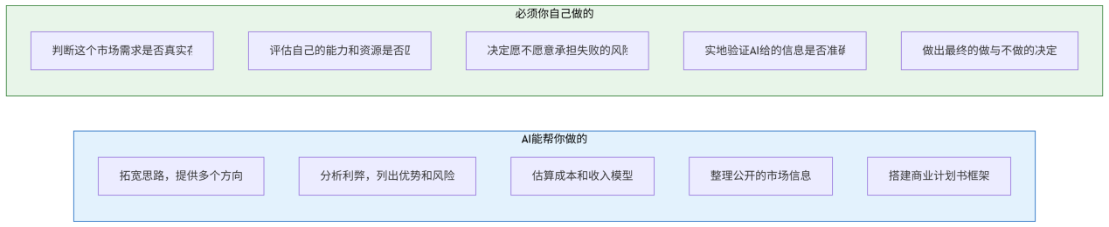
图11-2 创业决策中AI和人的分工
【职业素养】创业的本质是解决真实问题
好的创业不是"为了创业而创业"，而是"发现了一个真实的问题，然后想办法解决它"。很多创业比赛中的项目之所以停留在纸上——拿了奖就结束了——是因为它解决的是一个"想象中的需求"而不是"真实存在的痛点"。
在让AI帮你评估创业想法的时候，始终要问自己一个最根本的问题：真的有人愿意为这个东西付钱吗？ 如果答案不确定，在写商业计划书之前，先花时间去跟潜在客户聊一聊——他们的真实需求和AI分析出来的需求，往往是两回事。
【任务小结与自测】
完成任务一后，检查一下：
- 能让AI帮你做创业方向的头脑风暴
- 能让AI对具体的创业想法做可行性分析
- 能让AI分析目标市场和竞争环境
- 理解AI给的是分析参考，最终创业决策必须自己做
任务二 用AI撰写商业计划书
【任务描述】 商业计划书是把创业想法"从脑子里落到纸上"的关键文书。它不是一篇作文，而是一份逻辑严密、数据支撑的"行动蓝图"。AI可以帮你搭框架、填内容、算数字，但计划书中的市场数据应该来自真实的调研，财务数字应该基于合理的假设——这些AI帮不了你。
一、商业计划书的基本框架
一份完整的商业计划书通常包含的内容见表11-1。
表11-1 商业计划书的常见结构
章节 | 主要内容 | 信息来源
项目摘要 | 用一页纸概括整个项目的核心要点 | 写完全部内容后再写摘要
项目背景与问题 | 你发现了什么问题？为什么值得解决？ | 自己的观察+公开数据
产品/服务介绍 | 你打算做什么来解决这个问题？ | 自己的方案设计
市场分析 | 目标市场有多大？客户是谁？ | 公开数据+自己的调研
竞争分析 | 已经有谁在做类似的事？你的优势是什么？ | 实地调查+公开信息
商业模式 | 怎么赚钱？收入来源是什么？ | 自己的商业设计
营销策略 | 怎么找到客户？怎么推广？ | 自己的规划+AI辅助
团队介绍 | 谁来做这件事？各自负责什么？ | 真实的团队信息
财务预测 | 预计投入多少？多久回本？能赚多少？ | 基于合理假设的测算
风险分析 | 可能出什么问题？怎么应对？ | AI辅助分析+自己的判断
先让AI帮你生成框架：
我的创业项目是在大学城开一家"自习室+轻食"的共享空间。
请帮我搭建一份商业计划书的详细框架，包含每个章节的标题和
应该覆盖的具体要点。

要求：
1. 框架要完整但不要过于复杂——适合创新创业比赛提交的水平
2. 每个章节下列出3~5个应该写到的要点
3. 标注哪些章节的内容需要我自己做实地调研或数据收集
4. 不需要写正文，只列框架
二、让AI逐部分填充商业计划书内容
确认框架后，按照"一次写一个部分"的原则逐章推进。
写"项目背景与问题"部分：
请帮我写商业计划书的第一部分"项目背景与问题分析"。

背景信息（来自我自己的观察和调研）：
- 我所在的大学城有3所高校，在校学生约2.5万人
- 学校图书馆座位有限，考研季和期末经常一座难求
- 大学城周边目前有2家付费自习室，但空间较小、没有餐饮服务
- 我做了一份100人的问卷调查，68%的受访者表示"如果有舒适的
自习空间且能买到饮品简餐，愿意付费使用"
- 受访者可接受的价位集中在每小时5~8元

请基于以上信息撰写这个部分，500字左右。
注意：只使用我提供的数据和信息，不要自行添加我没有提到的
市场数据或调研结果。
写"竞争分析"部分：
请帮我写"竞争分析"部分。以下是我实地调查的竞品信息：

竞品A："安静角"自习室
- 位于大学城东门外，开业1年多
- 面积约40平方米，有20个座位
- 收费：5元/小时，包天30元
- 优点：价格便宜，位置还可以
- 缺点：空间小、没有餐饮、装修简陋、通风不好

竞品B："学霸空间"自习室
- 位于大学城南门附近，开业半年
- 面积约60平方米，有30个座位
- 收费：8元/小时，包天45元
- 优点：装修比较好，有台灯和插座
- 缺点：没有餐饮，营业时间只到晚上10点

请基于以上信息做竞品分析，包含竞品对比表和我们的差异化定位建议。
注意每一段提示词的共同特点：你提供真实的调研数据和信息，AI负责组织成商业计划书的规范文字。 这跟前面所有项目反复强调的原则一模一样——内容是你的，格式是AI的。
三、让AI做简单的财务预测和盈利模型
财务预测是商业计划书中最让非财务专业同学头疼的部分。但其实，创业比赛中的财务预测不需要精确到分——需要的是逻辑合理、假设清晰。
请帮我做一个简单的财务预测模型，基于以下假设：

初始投资：
- 房租（押一付三，月租8000元）：32,000元
- 装修费：30,000元
- 设备采购（桌椅、灯具、咖啡机等）：15,000元
- 前期备货（饮品和轻食原料）：5,000元
- 其他杂费（证照办理、宣传物料等）：3,000元
初始投资合计：85,000元

月度固定成本：
- 房租：8,000元
- 员工工资（1名全职+2名兼职）：8,000元
- 水电物业：1,500元
月度固定成本合计：17,500元

收入假设（保守估计）：
- 自习座位收入：平均每天15个座位被使用，平均每人消费12元
→ 月收入估算：15×12×30=5,400元
- 餐饮收入：平均每天卖出30份饮品/轻食，均价15元
→ 月收入估算：30×15×30=13,500元
- 场地租赁收入（周末出租给社团）：每月约2,000元
月度收入合计：20,900元

每份饮品/轻食的原料成本约6元。

请帮我计算：
1. 月度变动成本（餐饮原料成本）
2. 月度总成本
3. 月度净利润
4. 投资回本周期（大约多少个月能收回初始投资）
5. 如果收入比保守估计低30%，还能不能盈利？

请列出详细的计算过程，用简洁的表格呈现。
计算完后请检查一下：以上假设有没有明显不合理的地方？
最后一个问题很有价值——让AI帮你检查你自己假设的合理性。比如"平均每天15个座位被使用"——如果你只有20个座位，75%的上座率在创业初期是否过于乐观？AI可能会提醒你做一组更保守的假设作为对照。
【知识卡片】财务预测的核心不是精确而是逻辑
创业比赛的评委看财务预测，看的不是数字多精确——谁都知道预测不可能100%准确。评委看的是：
- 假设是否合理——你的收入假设依据是什么？成本有没有漏算重要项目？
- 逻辑是否自洽——收入预测和市场分析是否对得上？成本结构和商业模式是否匹配？
- 有没有考虑风险——万一没有预期那么好，还能不能活下去？
说白了，评委想看到的是"你认真想过这门生意的钱怎么进、怎么出、怎么赚"，而不是一个看起来很美的数字表格。
四、商业计划书中数据的真实性要求
这个问题在前面的项目中已经多次提到，但在商业计划书中尤其需要强调。商业计划书中的数据来源要求见表11-2。
表11-2 商业计划书中不同类型数据的来源要求
数据类型 | 正确的来源 | 错误的做法
行业市场规模 | 行业协会报告、权威研究机构数据（标注来源） | 让AI随便编一个数字
目标客群画像 | 自己做的问卷调查、访谈记录 | AI凭空"分析"出来的客户特征
竞品信息 | 实地调查、公开可查的信息 | AI根据品牌名字猜出来的信息
成本和收入假设 | 实际询价、参考同行公开数据 | 随意估算或让AI编造
财务预测 | 基于明确假设的合理测算 | AI随便给的"预计三年后收入XX万"
【任务小结与自测】
完成任务二后，检查一下：
- 知道商业计划书的基本框架和各部分应包含的内容
- 掌握了"先出框架、再逐部分填充"的商业计划书写作方法
- 能让AI做基于你提供的假设的简单财务预测
- 理解财务预测的核心是"假设合理、逻辑自洽"
- 牢记商业计划书中的数据必须有真实来源
任务三 用AI辅助项目路演
【任务描述】 商业计划书写完了，还得站在台上讲出来——这就是路演。路演的核心是：在有限的时间里（通常5~10分钟），把你的项目最吸引人的地方讲清楚，让评委或投资人觉得"这个项目值得关注"。AI可以帮你提炼亮点、写演讲稿、准备答辩——但上台讲的那几分钟，得靠你自己。
一、让AI提炼项目亮点和核心价值主张
路演不是把商业计划书从头到尾念一遍。它需要抓重点——在几分钟内让听众记住"你在做什么""为什么值得做""你有什么优势"。
以下是我的商业计划书的核心内容摘要：
[粘贴商业计划书的关键信息]

请帮我从中提炼出：
1. 一句话价值主张——用一句话说清楚"我们是做什么的、解决什么问题"
（不超过30个字）
2. 三个核心亮点——这个项目最值得关注的三个点是什么
3. 一个令人记忆深刻的数据——从计划书中挑出一个最有说服力的数据点
4. 一个打动人心的场景描述——用两三句话描述一个"用户痛点+我们的
解决方案"的画面

这些将用于路演演讲的开场部分，需要简洁有力、抓人注意。
二、让AI撰写路演演讲稿和PPT大纲
路演演讲跟写文章不同——它要口语化、有节奏感、有情绪起伏。
请帮我写一份5分钟的路演演讲稿。基于以下商业计划书核心内容：
[粘贴关键信息]

演讲稿要求：
1. 开头30秒用一个场景引入——描述目标客户的痛点
2. 第一部分：我们做什么、解决什么问题（1分钟）
3. 第二部分：市场有多大、竞争格局如何（1分钟）
4. 第三部分：商业模式——怎么赚钱（1分钟）
5. 第四部分：团队优势和项目进展（30秒）
6. 结尾：愿景和呼吁（30秒）

语气要自信但不浮夸，像在跟投资人面对面聊天。
不要用太多专业术语，让没有行业背景的评委也能听懂。
请同时给出配套的PPT页面大纲（每页的标题和核心内容要点）。
同时让AI设计配套PPT大纲是一个高效的做法——这样演讲稿和PPT的逻辑就是一致的，不会出现"嘴上说的跟屏幕上放的对不上号"的尴尬。
三、让AI模拟评委提问，辅助准备答辩
路演之后通常有答辩环节——评委会针对你的项目提问。提前准备可能被问到的"刁钻问题"，可以大幅降低答辩时的紧张感。
以下是我的创业项目的核心信息：
[粘贴关键信息]

请你扮演一位创业比赛的评委，向我提出10个可能会问的问题。
问题的难度从易到难排列，要包含以下几类：
1. 关于市场需求的质疑（"你怎么证明学生真的愿意付费？"）
2. 关于竞争的追问（"如果有人模仿你怎么办？"）
3. 关于财务可行性的质疑（"你的回本周期假设是不是太乐观了？"）
4. 关于团队的疑问（"你们团队有餐饮行业的经验吗？"）
5. 关于风险的压力测试（"如果开业三个月客流不达预期怎么办？"）

每个问题后面附上一个简要的回答思路提示（不需要完整答案，
给出角度和要点即可），帮助我准备。
拿到问题和回答思路后，可以像项目十中模拟面试一样——让AI扮演评委，你来回答，AI给你反馈。多练几轮，答辩时就不会那么紧张了。
四、AI辅助准备与现场表达能力的培养
跟面试准备一样，路演准备也存在"准备"和"背诵"的区别。
路演现场需要的能力如图11-3所示。
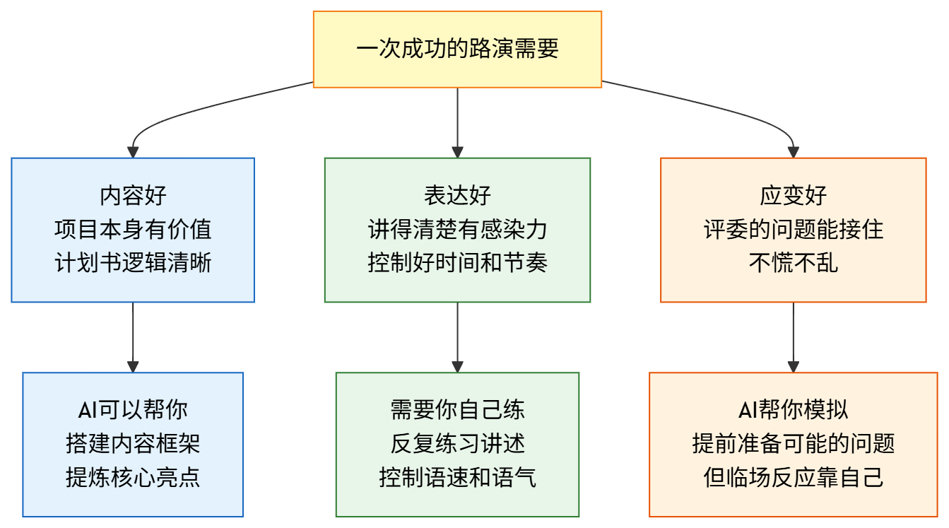
图11-3 路演成功的三个要素及AI的作用
【实战案例】上台之前再练三遍
某创业比赛中，一支团队的商业计划书和PPT都做得非常好——框架完整、数据充分、视觉设计也很专业。但上台之后主讲人全程低头念稿、语速飞快、跟观众完全没有眼神交流。5分钟的演讲结束后，评委的第一个问题是："你能用一句话告诉我你们项目到底是做什么的吗？"主讲人愣了几秒——因为他的演讲稿里没有这样一句话，他只准备了"念稿"没准备"自由表达"。
另一支团队的计划书相对简单一些，但主讲人讲得特别清楚——开场用了一个自己亲身经历的故事引入，中间每个要点都用了通俗的类比解释，结尾还跟评委开了个小玩笑。评委给的反馈是："这个团队让我相信他们真的想做这件事，而且想清楚了。"
路演的成功因素中，"怎么讲"跟"讲什么"至少各占一半。AI能帮你搞定"讲什么"，"怎么讲"只能靠你自己站在镜子前或者找朋友面前反复练习。
【任务小结与自测】
完成任务三后，检查一下：
- 能让AI从商业计划书中提炼项目亮点和价值主张
- 能让AI撰写路演演讲稿和配套PPT大纲
- 能让AI模拟评委提问帮你准备答辩
- 理解路演的成功不光靠内容好，更靠表达能力和临场应变
任务四 用AI解决创业初期的实际问题
【任务描述】 如果创业想法真的要落地，除了写商业计划书和做路演之外，还有一堆具体的事情要处理——给公司起个名字、了解注册流程、写合作方案、弄清楚要办什么证照。这些事情虽然琐碎但必须做，AI可以帮你快速获取基本信息和起草文书，但涉及法律和行政事务的具体操作还需要咨询专业人士。
一、起名和品牌故事设计
给公司或品牌起一个好名字，是创业的第一步。AI可以帮你做头脑风暴——一次生成一批名字供挑选。
我打算在大学城开一家"自习室+轻食"的共享空间，需要给这个
品牌起一个名字。

品牌定位：
- 目标客群：大学生
- 调性：年轻、温暖、有学习氛围感
- 业务特点：安静的自习空间+好喝的饮品和简餐

起名要求：
1. 请给出15个备选名字
2. 名字要好记、好念、好写，不要太长
3. 风格要多样——有的文艺一点，有的简洁一点，有的有趣一点
4. 每个名字附上一句解释（为什么起这个名字）
5. 请确保这些名字是你创造的虚拟名称，不要使用已知的真实品牌名称
【知识卡片】品牌命名的注意事项
AI起的名字只是"创意候选"，在真正使用之前还需要做几件事：
- 查重：在国家企业信用信息公示系统（www.gsxt.gov.cn）上搜索一下，看看这个名字有没有被其他公司注册过
- 查商标：在中国商标网（sbj.cnipa.gov.cn）上查一下，看看这个名字有没有被注册为商标
- 避免误导：名字不能让人误以为跟某个知名品牌有关联（比如取名"星巴客学习空间"就有蹭品牌的嫌疑）
- 考虑线上搜索：名字如果太普通或太常见，在搜索引擎上很难被找到
正式使用前最好咨询一下专业的知识产权顾问或工商注册代理机构。
起好名字之后，还可以让AI帮你设计品牌故事：
我的品牌名称初步定为"[你选定的名字]"。请帮我写一段品牌故事，
200字左右。

要求：
1. 讲述品牌创立的初心——为什么要做这件事
2. 体现品牌的核心价值观——温暖、安静、陪伴学习
3. 语气温馨真诚，像在跟朋友聊天
4. 不要太煽情，也不要太商业化

注意：品牌故事中不要提及任何真实的品牌名称或公司名称。
二、让AI梳理注册公司的基本流程
如果创业项目要真正落地（而不只是参加比赛），就需要注册一个正式的商业主体。AI可以帮你了解基本流程，但具体的操作和所需材料因地区而异，建议咨询当地的工商行政管理部门或专业的代理机构。
我打算在某市注册一家小型餐饮服务公司，用于经营"自习室+轻食"
的共享空间。

请帮我梳理一下注册一家这样的公司大致需要哪些步骤，包括：
1. 注册公司的基本流程（从起名到拿到营业执照）
2. 餐饮类业务可能需要额外办理的证照
3. 大概需要准备哪些材料
4. 整个流程大约需要多长时间
5. 注册资金有什么要求

请注意：以上信息请提供一般性的流程概述即可。不同地区的具体要求
可能有差异，我会根据你的梳理再去当地有关部门或专业代理机构
做进一步确认。请在回答中标注哪些环节可能因地区不同而有差异。
这条提示词的最后一段非常重要——让AI标注"可能因地区不同而有差异"的环节。 工商注册的政策各地不完全一样，AI给的是通用流程，具体操作必须以当地政策为准。
【职业素养】走正规渠道，不走捷径
创业初期很多人觉得"先把生意做起来再说，手续以后再补"——这是很危险的想法。没有营业执照就经营属于无照经营，没有食品经营许可证就卖吃的属于违规，被查到了不光要罚款，还可能被关停。
创业的第一课就是合规：该办的证照一个都不能少，该走的流程一步都不能省。AI可以帮你了解流程，但"了解"和"做到"之间，差的是行动力。
三、让AI撰写合作方案和合同要点提示
创业过程中经常需要跟房东、供应商、合作伙伴签订各种合同或达成合作意向。AI可以帮你起草合作方案和梳理合同中应该注意的要点。
我即将跟一家饮品原料供应商洽谈合作。请帮我起草一份简短的
合作方案，用于初次洽谈时展示我们的合作意向。

我方情况：
- 正在筹备一家"自习室+轻食"的共享空间，预计每月需要采购
咖啡豆、茶叶、果汁原料等饮品原料
- 预计月采购量约3000~5000元
- 希望能拿到一定的优惠价格或账期支持

合作方案需要包含：
1. 我们是谁、做什么业务（简要介绍）
2. 我们的采购需求（品类和预估数量）
3. 我们希望的合作方式（价格优惠、账期、配送频率等）
4. 我们能给供应商带来什么价值（长期稳定采购、口碑推荐等）

500字左右，语气专业诚恳。
注意：方案中的所有名称请使用虚拟名称，不要使用真实品牌或公司名称。
关于合同签订，AI可以帮你梳理需要注意的要点：
我即将跟房东签订一份商铺租赁合同，用于经营自习室。
作为租户，签合同时有哪些条款需要特别注意？

请从以下几个方面提醒我：
1. 租金和付款方式方面
2. 租期和续约方面
3. 装修和改造方面
4. 转让和转租方面
5. 违约责任方面
6. 其他需要注意的事项

每个方面列出2~3条关键注意点，用通俗的语言说明。
请注意：这只是帮我了解需要注意什么，具体的合同条款我会请
专业的法律人士审核。
【翻车现场】AI写的"合同"不能直接用
有学生让AI"帮我写一份商铺租赁合同"，AI还真写了一份——格式像模像样，条款也有鼻子有眼。这名学生打印出来就准备去跟房东签了。
幸好有老师提醒他："AI写的合同不具备法律审查的效力。合同是法律文件，每一条款都可能在发生纠纷时被引用为依据。如果条款存在漏洞或不合理之处，吃亏的可能是你。正式的合同必须由专业的法律人士（律师）审核。"
所以请记住：AI可以帮你了解合同中应该注意什么、帮你起草合作方案和意向书，但正式的法律合同必须经过专业法律人士审核后才能签署。
四、创业中遇到的法律和合规常识
创业涉及的法律问题比想象中要多。以下几个方面是创业初期最容易忽视但又最重要的合规事项，见表11-3。
表11-3 创业初期需要关注的合规事项
合规领域 | 需要注意什么 | 常见的踩坑行为
工商注册 | 正式经营前必须取得营业执照 | 先开业再办照，被查到后罚款
食品安全 | 涉及餐饮的需要食品经营许可证 | 觉得"卖个咖啡不用办证"——需要的
知识产权 | 品牌名称和Logo注意不要跟他人的已注册商标近似 | 起了一个跟知名品牌很像的名字
税务 | 成立公司后需要按规定报税 | 觉得小微企业不用报税——必须报，即使零申报
劳动用工 | 雇人要签劳动合同、缴纳社保 | 只口头约定不签合同，出了事没有保障
广告宣传 | 宣传材料不能虚假宣传、不能使用极限词 | 宣传单上写"全城最好"——违反广告法
消防安全 | 经营场所需要符合消防要求 | 觉得小店不用管消防——出了事责任很大
可以让AI帮你做一次全面的合规检查清单：
我打算在某市大学城开一家"自习室+轻食"的共享空间。
请帮我列一份创业初期的合规检查清单——在正式开业之前，
需要办理哪些证照、遵守哪些法律法规、注意哪些合规事项。

请按时间顺序排列（先做什么后做什么），每项说明：
1. 需要办什么
2. 到哪里办
3. 大概需要什么材料
4. 大概需要多长时间

请注意：不同地区的具体要求可能有差异，请标注哪些环节需要我
去当地具体确认。这份清单帮我建立一个整体认知，具体操作我会
咨询专业人士。
【任务小结与自测】
完成任务四后，检查一下：
- 能让AI帮忙做品牌命名的头脑风暴，知道正式使用前要做查重和商标检索
- 能让AI梳理注册公司的基本流程，知道具体操作要以当地政策为准
- 能让AI起草合作方案和梳理合同注意事项，知道正式合同需要法律审核
- 了解创业初期的主要合规事项
综合实训 用AI完成一份完整的创业项目商业计划书
【实训目标】
维度 | 要求
知识目标 | 综合运用创业可行性分析、商业计划书撰写、财务预测和路演准备的全套方法
能力目标 | 能够独立完成一份结构完整、逻辑清晰的商业计划书，并准备一份路演演讲大纲
素质目标 | 在整个过程中坚持"创业要解决真实问题"的理念，商业计划书中的数据和假设必须真实合理
实训背景
请选择以下方向之一（或自选一个创业方向），用AI辅助完成一份完整的商业计划书。
备选创业方向（可自由修改细节）：
方向 | 简要描述 | 目标客群
A. 校园二手交易平台 | 帮助大学生买卖二手教材、电子产品、生活用品 | 在校大学生
B. 社区便民服务站 | 在居民小区提供代收快递、家政预约、打印复印等服务 | 社区居民
C. 校园轻食外卖 | 提供健康简餐和饮品的校园配送服务 | 注重健康饮食的大学生
D. 自选方向 | 基于你自己的观察和兴趣自由选择 | 自定义
说明： 以上创业方向和后续出现的所有公司名称、品牌名称均为本教材虚构，仅用于实训练习。
实训步骤
第一步：创业想法的可行性评估（约15分钟）
选定方向后，让AI帮你做一次可行性分析——市场需求、竞争状况、主要风险。明确告诉AI"请给出客观真实的分析，不需要过度鼓励"。
第二步：搭建商业计划书框架（约10分钟）
让AI生成商业计划书的目录框架，确认每个章节的标题和要覆盖的要点。
第三步：逐部分撰写内容（约60分钟）
按照框架逐章撰写。以下章节需要特别注意：
- 市场分析：如果有条件，做一份简单的问卷调查（哪怕只有30份）作为数据支撑。如果条件不允许，可以使用模拟数据但必须标明"模拟数据，仅用于练习"
- 竞品分析：尽量基于实地调查或公开可查的信息
- 财务预测：把你的成本和收入假设告诉AI，让它帮你做盈亏平衡测算和回本周期估算。记得验算AI给出的计算结果
第四步：撰写项目摘要（约10分钟）
所有章节写完后，让AI帮你写一页纸的项目摘要——这通常放在商业计划书的最前面。
以下是我的商业计划书的全部内容摘要：
[粘贴各章节的核心要点]

请帮我写一份不超过一页纸的项目摘要，涵盖：项目概述、市场机会、
商业模式、竞争优势、财务概况、团队介绍。
语气专业自信，让阅读者在1分钟内对整个项目建立基本了解。
第五步：准备路演大纲（约15分钟）
让AI帮你写一份5分钟路演的演讲大纲和PPT页面规划。
第六步：合规检查和人工修改（约15分钟）
通读全文，重点检查：
- 所有数据是否有来源标注
- 财务计算是否正确（至少验算盈亏平衡点）
- 品牌名称有没有使用真实品牌
- 有没有AI自行添加的未经核实的数据
实训成果提交
请提交以下材料：
- 完整的商业计划书定稿（Word格式，经过人工修改和核对）
- 一页纸的项目摘要
- 5分钟路演演讲大纲和PPT页面规划
- 财务预测部分的验算记录（至少验算1~2个关键数据）
- 一段100字左右的实训反思：在写商业计划书的过程中，哪些部分AI帮了最大的忙？哪些部分你觉得必须自己来做？如果这个项目要真正落地，你觉得还缺什么？
评价标准
评价标准见表11-4。
表11-4 综合实训评价标准
评价项目 | 优秀（90~100） | 良好（75~89） | 合格（60~74） | 不合格（60以下）
可行性分析 | 分析全面客观，有独立判断 | 基本完成 | 分析粗浅 | 未完成
计划书结构 | 框架完整，逻辑清晰，各部分衔接好 | 基本完整 | 缺少重要章节 | 未完成
市场与竞品分析 | 有真实调研数据或合理的信息支撑 | 基本合理 | 全靠AI编造 | 未完成
财务预测 | 假设合理，计算正确，有验算记录 | 基本合理 | 假设不合理或计算有误 | 未完成
路演准备 | 亮点突出，大纲清晰 | 基本可用 | 过于简单 | 未完成
数据真实性 | 所有数据有来源标注，虚拟数据已标明 | 大部分有标注 | 来源不清 | 使用大量未经核实的数据
人工修改 | 有明显的人工判断和修改痕迹 | 做了一些修改 | 基本照搬AI | 未修改
【配套资源】
本项目配套资源请扫描教材封底二维码获取：
- 📂 实训素材：各备选方向的背景资料包
- 📋 提示词模板集：项目十一各场景提示词参考模板（PDF）
- 📋 商业计划书参考模板：框架文档
- 🎬 操作演示视频：用AI做财务预测的全流程录屏（约7分钟）
- 📝 活页实训任务单：项目十一综合实训任务书（可打印）
项目总结
回顾一下这个项目学到了什么。
第一，AI是创业路上的"参谋"而不是"军师"。 它能帮你拓宽思路、分析利弊、搭建框架、做财务测算——但创业的核心决策（做不做、做什么、怎么做）必须由你自己做出。AI不了解你的真实处境、你的资源条件、你的风险承受能力——这些只有你自己知道。
第二，商业计划书的核心是"逻辑"而不是"文采"。 评委看商业计划书看的是：问题是不是真的存在？方案能不能解决这个问题？商业模式能不能赚钱？财务假设合不合理？风险有没有想过怎么应对？AI可以帮你把文字写得漂亮，但逻辑是不是通、假设合不合理，得靠你自己思考。
第三，财务预测的关键不是精确而是合理。 没有人能精确预测创业后的收入和成本，但你的假设必须有依据——成本是通过实际询价估算的，收入是通过市场调研推算的，增长率是参考同行数据设定的。一个"经得起追问"的财务预测，比一个"看起来很美"的数字表格有价值得多。
第四，路演是"讲故事"的能力。 商业计划书再好，如果讲不清楚也白搭。路演的核心是在短短几分钟内让听众记住"你是做什么的""为什么值得关注""你打算怎么赚钱"。AI可以帮你准备内容和模拟答辩，但上台的那几分钟靠的是你自己的表达能力。
第五，创业必须走合规的路。 该办的证照一个不能少、品牌命名要做商标检索、合同要请法律人士审核、宣传不能虚假夸大。合规不是束缚，而是保护——保护你的客户、你的合作伙伴，也保护你自己。
第六，创业最本质的事情是"解决一个真实的问题"。 不是为了参加比赛拿奖才创业，也不是因为"创业听起来很酷"才创业。好的创业项目一定是从"我发现了一个真实的问题，我想试着解决它"开始的。AI可以帮你把想法变成方案，但发现问题的眼睛和解决问题的决心，只能来自你自己。
本项目的知识关联总结如图11-4所示。
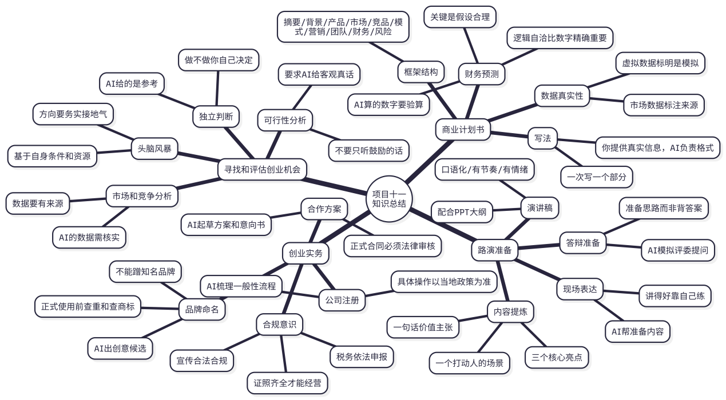
图11-4 项目十一知识关联图
项目考核
一、判断题（对的打√，错的打×）
- 让AI帮你做创业可行性分析时，应该要求AI给出客观真实的评价，而不是只听鼓励的话。（ ）
- 商业计划书中的市场规模数据可以直接使用AI生成的数字，不需要标注来源。（ ）
- 财务预测的核心不是数字多精确，而是假设合理、逻辑自洽。（ ）
- AI帮你起的品牌名字可以直接使用，不需要做商标检索。（ ）
- 路演准备好演讲稿背下来就行了，不需要练习现场表达。（ ）
- 创业初期如果先把生意做起来，证照可以以后再补办。（ ）
- AI可以帮你起草合作意向书，但正式的法律合同必须经过专业法律人士审核。（ ）
- 好的创业项目一定是从"发现一个真实的问题"开始的。（ ）
二、选择题
- 以下哪种做法是让AI评估创业可行性时的正确方式？（ ）
A. "帮我评估一下我的创业想法，请多鼓励我"
B. "帮我评估一下我的创业想法，请给出客观分析，如果不可行请直接说明"
C. "帮我证明我的创业想法一定能成功"
D. "帮我写一份可行性分析报告，结论必须是可行的"
- 商业计划书中的财务预测部分，评委最看重的是（ ）。
A. 数字越大越好，预测的收入越高越有吸引力
B. 假设合理、计算正确、有风险情景分析
C. 格式漂亮、图表丰富
D. 预测期越长越好，最好预测到十年后
- 以下关于品牌命名的做法，最合理的是（ ）。
A. 起了个名字觉得好听就直接用
B. 让AI起名字后做查重和商标检索，确认没有冲突再使用
C. 故意取一个跟知名品牌很像的名字来蹭流量
D. 名字越长越好，这样不容易跟别人重复
- 关于AI辅助创业和路演，以下说法最准确的是（ ）。
A. AI可以替代创业者做所有决策
B. AI可以帮你准备内容和模拟练习，但最终的决策和现场表达必须靠自己
C. 有了AI就不需要做实地调研了
D. 路演只要PPT做得好就行，不需要练习演讲
- 以下哪种行为不符合创业初期的合规要求？（ ）
A. 在正式经营前办理营业执照
B. 涉及餐饮的业务办理食品经营许可证
C. 觉得小店不用报税，等做大了再说
D. 签合同前请法律人士审核条款
三、操作题
- 选一个你感兴趣的创业方向，让AI帮你做一次可行性分析。在提示词中明确要求AI"给出客观分析，如果不可行请说明原因"。截图保存AI的分析结果。你同意AI的判断吗？有没有AI没考虑到的因素？写一段50字的评语。
- 让AI为你选定的创业方向生成一份商业计划书的框架目录。截图保存。然后选其中一个章节（建议选"财务预测"或"市场分析"），提供你自己估算或调查的信息，让AI帮你写出该章节的内容。截图保存。
- 让AI帮你为一个虚拟的创业项目起10个品牌名字。从中选一个你最喜欢的，然后去国家企业信用信息公示系统或中国商标网上查一下有没有被注册过。记录查询结果。
四、思考题
- 本项目强调"创业的本质是解决一个真实的问题"。请举一个你在日常生活中观察到的"没有被很好地解决的问题"——它可以很小、很具体。然后思考：如果围绕这个问题做一个创业项目，用AI做一次30秒的快速可行性评估，结果如何？
- 如果你参加了创新创业比赛并用AI辅助完成了商业计划书，评委在答辩时问你："你的商业计划书是不是AI写的？"你会怎么回答？怎样回答既诚实又能体现你的真实价值？
参考答案提示
判断题：1.√ 2.× 3.√ 4.× 5.× 6.× 7.√ 8.√
选择题：1.B 2.B 3.B 4.B 5.C
【课后拓展】
- 如果你的学校有创业孵化器或创新创业学院，去实地了解一下入驻条件和支持政策。很多学校为学生创业提供了免费的办公场地、创业导师和小额资金支持——这些都是创业起步时非常有价值的资源。
- 找一个你觉得做得不错的创业项目案例（可以是校内的、网上看到的、或者身边的），分析一下它成功的原因是什么——是解决了一个真实的问题？还是团队特别强？还是抓住了一个好时机？跟AI讨论一下你的分析。
- 跟同学组建一个3~4人的团队，选一个创业方向，用AI辅助完成一份商业计划书。然后在班上做一次5分钟的模拟路演，请同学们投票打分。这个过程本身就是很好的团队协作和表达能力的锻炼。

项目十二 安全、规范与负责任地使用AI
【场景导入】
大数据与财务管理专业的学生小孟在某商贸公司实习了快三个月，AI工具已经成了他的日常"标配"——写工作总结用AI、整理数据用AI、起草邮件用AI、策划活动方案也用AI。他觉得自己效率提升了很多，主管也表扬过他"上手快"。
直到有一天出了两件事，让他猛然意识到"会用AI"和"用好AI"之间还差很远。
第一件事：主管让他分析一批客户的消费数据，他随手把包含客户姓名、手机号和消费记录的Excel表格上传到了AI平台。分析做完之后，同事提醒他："你把客户真实信息传到外面的平台上了，这可是客户隐私，万一泄露了怎么办？"小孟这才意识到问题的严重性——他连脱敏处理都没做。
第二件事：他用AI帮忙写了一份产品宣传文案，里面有一句"经权威机构检测认证，品质行业领先"。主管看了之后脸色一变："什么权威机构？哪个检测认证？你有证明文件吗？"小孟说不出来——因为这句话是AI自己加上去的，他没有核实就直接用了。主管说："这种没有依据的宣传语发出去，被投诉了就是虚假广告。"
这两件事让小孟反思了很久。他意识到：AI工具确实能帮他提高效率，但如果不注意安全和规范，用AI反而可能给自己和公司惹来大麻烦。
从那以后，他给自己定了几条规矩：上传数据前先脱敏、AI生成的内容必须核实关键信息、涉及法律法规的表述不能盲信AI、宣传文案要做合规检查才能发出。
这个项目是全书的最后一个项目，也是最重要的一个。前面十一个项目教的是"怎么用AI做各种工作任务"，这个项目教的是"用AI时什么能做、什么不能做、怎么用才安全、怎么用才负责"。技能可以慢慢练，但底线必须从第一天就划清。
【学习目标】
目标维度 | 具体要求
知识目标 | ①了解AI大模型的主要局限性（幻觉、时效性、偏见等）；②知道使用AI时的安全红线和信息保护要求；③了解与AI相关的主要法律法规的基本内容
能力目标 | ①能识别AI输出中的常见错误和风险；②能在使用AI时正确处理敏感信息和商业秘密；③能制定个人或团队的AI使用规范；④能对AI生成内容进行合规性检查
素质目标 | ①树立"AI是工具不是权威，使用者才是责任人"的清醒认知；②增强数据安全意识和法律法规意识；③培养负责任地使用AI的职业习惯，做AI的驾驭者而非依赖者
本项目的知识结构如图12-1所示。
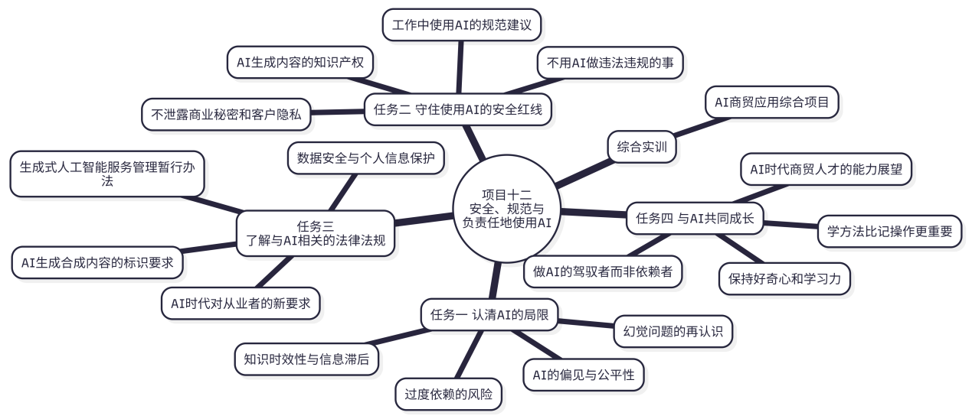
图12-1 项目十二知识结构图
任务一 认清AI的局限
【任务描述】 项目一里讲过AI大模型"能做什么、不能做什么"，当时你可能还没有太深的体会。经过前面十一个项目的大量实操之后，你应该已经亲身经历过AI出错的情况了——数字算错、信息编造、风格跑偏、参数虚构……这个任务是对AI局限性的一次系统性回顾和深化，帮你建立更清醒、更成熟的"人机关系"认知。
一、AI会"一本正经地胡说八道"：幻觉问题的再认识
"幻觉"（Hallucination）是AI大模型最广为人知的缺陷——它会非常自信地说出完全错误甚至不存在的信息，而且语气越自信、格式越规范，看起来就越像真的。
在前面的项目中，你已经遇到过不少"翻车"案例了。现在来做一次系统的回顾——AI幻觉在商贸应用中的常见表现见表12-1。
表12-1 AI幻觉在商贸应用中的常见表现（回顾）
应用场景 | AI幻觉的表现 | 出自哪个项目
查询法规条款 | 编造了不存在的法条和款项 | 项目一
列参考文献 | 编造了不存在的论文和作者 | 项目二、项目十
写产品详情页 | 擅自"升级"产品参数 | 项目七
做行业分析 | 编造了不存在的行业报告和数字 | 项目五
写运营报告 | 把你提供的数字悄悄改了 | 项目七、项目九
写客服话术 | 承诺了店铺实际做不到的服务 | 项目七
做财务计算 | 用错公式或算错结果 | 项目九
看完这张表就会发现：AI幻觉不是偶尔发生的小概率事件，而是在几乎每一个应用场景中都可能出现的常态。 这就是为什么前面每一个项目都反复强调"AI的输出必须人工核实"——不是在吓你，而是这确实是一个必须养成的习惯。
【想一想】
回忆一下你在前面十一个项目的实操中，有没有遇到过AI"翻车"的情况？是什么样的错误？你当时是怎么发现的？如果你没有发现直接使用了，可能造成什么后果？
应对幻觉问题的核心策略只有两条：
第一，培养"AI说的不一定对"的默认心态。 不管AI回答得多么流畅自信，都要假设它可能是错的，然后去验证。
第二，建立分级核实机制。 不是每一个字都需要花同样的力气去核实——关键信息重点查，一般信息常识判断即可。分级核实的参考标准见表12-2。
表12-2 AI输出内容的分级核实标准
信息类型 | 核实级别 | 核实方式
具体数字（金额、比例、日期等） | ★★★★★ | 必须用计算器验算或查原始数据
法律法规条款 | ★★★★★ | 必须查原文，不可盲信AI的引述
产品参数（尺寸、材质、性能等） | ★★★★★ | 必须跟产品实际规格逐条核对
引用的报告/文献/来源 | ★★★★★ | 必须查证是否真实存在
行业趋势和方向性判断 | ★★★☆☆ | 多个渠道交叉验证
文案的措辞和风格 | ★★☆☆☆ | 自己读一遍判断是否合适
格式和结构 | ★☆☆☆☆ | 浏览检查即可
二、AI的知识有保质期：时效性与信息滞后
AI大模型的知识来自训练数据——而训练数据有一个截止日期。这意味着：AI可能不知道最近发生的事情。
比如你问AI"2025年个人所得税的最新政策是什么"，如果AI的训练数据截止到2024年中，它给出的可能是2024年甚至更早的政策，但它不会告诉你"我不知道最新的"——它可能会把旧政策当成最新政策来回答你。
AI知识时效性问题的常见表现和应对方式见表12-3。
表12-3 AI知识时效性问题的表现和应对
你问的问题类型 | AI可能出的问题 | 应对方式
最新的政策法规 | 给出过时的旧版政策 | 去政府官网查最新版
某公司最近的动态 | 给出几个月甚至一年前的信息 | 搜索最新的新闻报道
近期的市场数据 | 给出过时的数据但不标注时间 | 查行业协会或统计部门的最新发布
新出台的行业标准 | 完全不知道有这个标准 | 查相关部门官网
部分AI平台支持"联网搜索"功能——开启后AI会实时搜索网络信息来辅助回答。如果你问的是时效性强的问题，建议开启联网搜索功能，但仍然需要核实搜索结果的来源和准确性。
三、AI有偏见：输出内容的公平性问题
AI大模型的训练数据来自互联网上的海量文本——而互联网上的内容本身就包含各种偏见和刻板印象。这些偏见可能被AI"学"进去，并反映在它的输出中。
商贸场景中AI偏见可能出现的情况举例：
- 让AI写招聘启事时，AI可能不自觉地使用带性别倾向的措辞（比如"他应该具备……"）
- 让AI做消费者画像时，AI可能基于刻板印象做出不恰当的群体标签
- 让AI分析某个地区的市场时，AI可能因为训练数据中某些地区的信息较少而给出不准确的判断
【知识卡片】怎么发现和避免AI偏见
- 多平台对比：同一个问题问不同的AI平台，如果答案差异很大，说明至少有一方可能存在偏见
- 换个角度问：把问题中的某些条件换一下（比如把"男性创业者"换成"女性创业者"），看看AI的回答是否有不合理的差异
- 保持敏感度：如果AI的回答中出现了让你觉得"不太公平"或"有点刻板"的内容，大概率你的直觉是对的
- 在正式使用前审核：特别是面向公众发布的内容（广告、招聘信息、客户通知等），发布前检查有没有歧视性或偏见性表述
四、过度依赖AI的风险：当工具变成拐杖
这是一个不容易被察觉但非常重要的问题——用AI用着用着，自己的能力反而退化了。
过度依赖AI的典型表现见表12-4。
表12-4 过度依赖AI的典型表现
表现 | 后果
任何文字工作都先问AI，自己连一句话都不愿意先想 | 独立写作和组织语言的能力逐渐退化
所有数据分析都交给AI，自己不去理解数据的含义 | 失去对数据的直觉和判断力
AI给什么方案就用什么方案，自己不做任何评估 | 决策能力和商业判断力无法成长
离开AI就觉得什么���做不了 | AI一旦不可用（断网、限流等），工作直接停摆
永远用AI出第一稿然后只做微调 | 看起来效率很高，但思考深度越来越浅
这就像一个人一直拄着拐杖走路——拐杖确实能帮你走得更稳更快，但如果你永远不肯放下拐杖试着自己走，你的腿部肌肉就会慢慢萎缩。
正确的心态应该是：AI帮你从"60分"快速到"80分"，但从"80分"到"95分"的打磨必须靠你自己的专业判断和独立思考。 长期来看，你应该越来越擅长判断"AI给的东西哪里好、哪里不好、为什么不好、怎么改好"——而不是越来越依赖AI、越来越懒得自己想。
【实战案例】一周不用AI的实验
某高校一位教师在学期中做了一个有趣的实验：让班上的学生在某一周内完全不使用AI工具完成所有的作业和任务。
一周之后，很多学生反馈："没有AI之后写一份工作总结竟然要花两三个小时""不用AI的时候才发现自己不会列提纲""原来我已经忘了怎么自己查资料了"。
但也有学生反馈了积极的收获："自己一个字一个字写出来的东西虽然慢，但思考得更深了""没有AI帮忙之后不得不自己去想怎么组织逻辑，这个过程挺有价值的"。
这个实验的目的不是说"不应该用AI"——当然应该用。但它提醒了一件事：定期检查一下自己离开AI还能不能独立工作，是一种有益的自我审视。
【任务小结与自测】
完成任务一后，检查一下：
- 对AI幻觉问题有了系统性的认识，知道在哪些场景中最需要警惕
- 理解AI知识的时效性局限，知道时效性强的信息必须从其他渠道核实
- 了解AI可能存在的偏见问题，知道在发布面向公众的内容前需要审核
- 警惕过度依赖AI的风险，理解"工具为我所用"和"被工具绑架"的区别
任务二 守住使用AI的安全红线
【任务描述】 前面十一个项目都穿插提到过使用AI的安全注意事项，这个任务做一次全面的系统整理——有哪些红线绝对不能碰、有哪些习惯必须养成。这些不是空洞的说教，每一条背后都有真实的风险和代价。
一、不向AI泄露商业秘密和客户隐私
这是使用AI时最需要警惕的安全风险——你在对话框里输入的信息，可能被AI平台用于模型训练或数据分析。
虽然主流AI平台都声明会保护用户隐私，但从安全角度来说，最稳妥的做法是：默认任何你输入的信息都可能被平台留存和使用，因此绝对不要输入你不希望被第三方看到的信息。
在商贸工作中，以下信息绝对不能直接输入AI平台，见表12-5。
表12-5 禁止直接输入AI平台的信息类型
信息类型 | 具体举例 | 为什么不能输
客户个人信息 | 客户姓名、手机号、身份证号、银行账号、家庭住址 | 泄露客户隐私，违反个人信息保护相关法律法规
企业财务机密 | 详细的利润数据、成本结构、供应商报价、薪资明细 | 泄露商业秘密，可能给企业造成竞争损失
未公开的合同内容 | 合同全文、关键条款、合作方信息 | 可能违反保密协议
企业内部战略 | 未公布的发展规划、并购意向、产品研发计划 | 属于核心商业秘密
未公开的业务数据 | 精确的客户名单、渠道结构、核心业务数据 | 可能被竞争对手获取利用
正确的做法是"脱敏后再上传"：
- 客户姓名 → 用"客户A""客户B"替代
- 手机号 → 用"138****1234"替代或整列删除
- 公司名称 → 用"甲公司""合作方A"替代
- 具体金额 → 如果不影响分析，可以按比例缩放或使用模拟数据
【翻车现场】客户名单被泄露的风险
某商贸公司的一名实习生在做客户数据分析时，把一份包含200多位客户真实姓名、手机号和采购金额的Excel表格直接上传到了AI平台。虽然后来没有证据显示数据被泄露，但公司得知此事后非常重视——因为一旦这些信息被泄露或被不当使用，公司将面临客户信任丧失和法律追责的双重风险。
这名实习生最终被严肃批评教育，公司也因此制定了一份"AI工具使用规范"，明确规定任何含有客户个人信息的文件在上传AI平台前必须经过脱敏处理。
二、不用AI做违法违规的事情
这条听起来像是废话——谁会用AI做违法的事呢？但实际上，有些"违法违规"并不是故意的，而是因为不知道某些行为的法律边界。
使用AI时可能不经意触犯的法律风险见表12-6。
表12-6 使用AI时可能不经意触犯的法律风险
行为 | 可能触犯的法律 | 正确做法
用AI生成包含虚假信息的广告文案并发布 | 《中华人民共和国广告法》中关于虚假广告的相关规定 | 广告内容必须真实，AI生成的文案发布前须核实
用AI生成包含他人肖像的营销图片 | 相关法律法规中关于肖像权的规定 | 不使用他人肖像，用AI生成的图片不包含真实人物面部
用AI编造虚假的产品测评或用户评价并发布 | 相关法律法规中关于不正当竞争的规定 | 产品评价必须基于真实的使用体验
用AI批量生成虚假的网络信息并传播 | 相关法律法规中关于网络信息安全的规定 | 不传播虚假信息
用AI生成侵犯他人著作权的内容 | 相关法律法规中关于著作权保护的规定 | 尊重他人知识产权
核心原则就一条：在线下不能做的事情，用AI来做也一样不能做。 AI只是工具，不是"免责声明"。你用AI做了什么，法律责任在你身上。
三、AI生成内容的知识产权问题
AI生成内容的知识产权归属问题，是当前法律界和学术界正在研究和讨论的一个重要议题。随着AI技术的快速发展和广泛应用，这方面的法律规则和司法实践也在不断发展和完善之中。
作为AI工具的使用者，在知识产权方面需要注意以下几点实务建议：
第一，尊重他人的知识产权。 《生成式人工智能服务管理暂行办法》第四条第三项明确规定："尊重知识产权、商业道德，保守商业秘密，不得利用算法、数据、平台等优势，实施垄断和不正当竞争行为。"第七条第二项规定："涉及知识产权的，不得侵害他人依法享有的知识产权。"在使用AI生成内容时，应当确保不侵害他人依法享有的知识产权。
第二，了解AI平台的用户协议。 不同AI平台对于用户使用AI生成内容的权利约定可能有所不同。在使用AI生成内容之前，建议仔细阅读所用平台的用户协议和使用条款中关于内容权利的相关规定。
第三，在正式的商业场景中谨慎使用。 如果AI生成的内容要用于正式的商业用途（如产品包装设计、正式出版物、商业广告投放等），建议事先咨询专业的法律人士，了解可能涉及的知识产权问题和风险。
第四，关注法律法规的最新动态。 这一领域的法律规则仍在发展和完善之中。建议持续关注相关法律法规和司法解释的最新进展，及时调整自己的使用方式以符合最新的规范要求。
【知识卡片】使用AI生成内容时的实务建议
- 用于课程作业和内部工作文档：一般风险较低，但应注明使用了AI辅助
- 用于面向公众发布的宣传内容：注意内容的真实性和合规性
- 用于正式的商业合同和法律文件：建议由法律专业人士审核
- 用于出版物或有著作权要求的场景：建议咨询知识产权专业人士
- 无论何种用途：不得侵害他人依法享有的知识产权
四、工作中使用AI的基本规范建议
随着AI工具在商贸领域的广泛应用，越来越多的企业开始制定员工使用AI的内部规范。以下是一份适用于大多数商贸企业的AI使用规范建议框架，见表12-7。
表12-7 企业AI使用规范建议框架
规范领域 | 具体要求
数据安全 | 上传数据前必须做脱敏处理；不得上传客户个人信息、商业秘密和未公开的内部资料
内容审核 | AI生成的所有内容在使用前必须经过人工审核；涉及数字、法规、产品参数的信息必须核实
合规检查 | 用于对外发布的内容（广告、通知、声明等）必须做合规性检查后才能发布
责任归属 | AI生成的内容一旦使用，责任由使用者承担，不能以"是AI写的"推卸责任
使用记录 | 重要工作中使用AI辅助的，建议在工作档案中注明
技能保持 | 不得完全依赖AI而放弃自身专业能力的持续学习和提升
可以让AI帮你起草一份更详细的使用规范：
请帮我起草一份"企业员工使用AI工具的管理规范"，适用于一家
中小型商贸企业。

规范应包含以下方面：
1. 适用范围（哪些岗位、哪些工作场景）
2. 允许使用的AI工具范围
3. 数据安全要求（什么能上传、什么不能上传）
4. 内容审核要求（AI生成的内容谁来审核、怎么审核）
5. 合规性要求（特别是对外发布的内容）
6. 责任归属
7. 禁止行为清单
8. 违规处理

1000字左右，格式正式规范。
【任务小结与自测】
完成任务二后，检查一下：
- 知道哪些信息绝对不能直接输入AI平台，以及怎么做脱敏处理
- 理解"在线下不能做的事情，用AI来做也一样不能做"的原则
- 了解AI生成内容在知识产权方面需要注意的实务要点
- 知道工作中使用AI应该遵守的基本规范
任务三 了解与AI相关的法律法规
【任务描述】 作为AI工具的使用者，不需要变成法律专家，但需要了解跟自己日常使用AI工具最相关的几部法律法规的基本内容。这个任务介绍目前与AI使用最直接相关的几部法规，重点摘录跟普通使用者最有关系的条款。
一、《生成式人工智能服务管理暂行办法》
《生成式人工智能服务管理暂行办法》是目前中国专门针对生成式AI服务的核心规章，由国家互联网信息办公室等七部门联合发布，自2023年8月15日起施行。
该办法明确了生成式AI的基本定义。其第二十二条规定：
本办法下列用语的含义是：
（一）生成式人工智能技术，是指具有文本、图片、音频、视频等内容生成能力的模型及相关技术。
（二）生成式人工智能服务提供者，是指利用生成式人工智能技术提供生成式人工智能服务（包括通过提供可编程接口等方式提供生成式人工智能服务）的组织、个人。
（三）生成式人工智能服务使用者，是指使用生成式人工智能服务生成内容的组织、个人。
也就是说，日常使用DeepSeek、文心一言等AI平台的用户，在这部办法中被定义为"使用者"。
该办法对提供和使用生成式AI服务提出了基本要求。其第四条规定：
提供和使用生成式人工智能服务，应当遵守法律、行政法规，尊重社会公德和伦理道德，遵守以下规定：
（一）坚持社会主义核心价值观，不得生成煽动颠覆国家政权、推翻社会主义制度，危害国家安全和利益、损害国家形象，煽动分裂国家、破坏国家统一和社会稳定，宣扬恐怖主义、极端主义，宣扬民族仇恨、民族歧视，暴力、淫秽色情，以及虚假有害信息等法律、行政法规禁止的内容；
（二）在算法设计、训练数据选择、模型生成和优化、提供服务等过程中，采取有效措施防止产生民族、信仰、国别、地域、性别、年龄、职业、健康等歧视；
（三）尊重知识产权、商业道德，保守商业秘密，不得利用算法、数据、平台等优势，实施垄断和不正当竞争行为；
（四）尊重他人合法权益，不得危害他人身心健康，不得侵害他人肖像权、名誉权、荣誉权、隐私权和个人信息权益；
（五）基于服务类型特点，采取有效措施，提升生成式人工智能服务的透明度，提高生成内容的准确性和可靠性。
该办法同时强调了鼓励创新应用的态度。其第三条规定：
国家坚持发展和安全并重、促进创新和依法治理相结合的原则，采取有效措施鼓励生成式人工智能创新发展，对生成式人工智能服务实行包容审慎和分类分级监管。
第五条规定：
鼓励生成式人工智能技术在各行业、各领域的创新应用，生成积极健康、向上向善的优质内容，探索优化应用场景，构建应用生态体系。
关于服务提供者对使用者信息的保护义务，第十一条规定：
提供者对使用者的输入信息和使用记录应当依法履行保护义务，不得收集非必要个人信息，不得非法留存能够识别使用者身份的输入信息和使用记录，不得非法向他人提供使用者的输入信息和使用记录。
说明： 以上条款引用自《生成式人工智能服务管理暂行办法》原文。完整条文可在中国网信网（www.cac.gov.cn）查阅。建议有兴趣的同学阅读完整原文以获取更全面的了解。
二、数据安全与个人信息保护的基本常识
除了专门针对AI的法规之外，还有几部跟数据和个人信息保护相关的法律，在使用AI处理商贸数据时需要了解其基本精神。
这几部法律的基本定位见表12-8。
表12-8 与AI使用相关的数据和信息保护法律概览
法律名称 | 核心关注点 | 与AI使用的关系
《中华人民共和国网络安全法》 | 保障网络安全，维护网络空间秩序 | 使用AI平台属于网络活动，需遵守网络安全相关规定
《中华人民共和国数据安全法》 | 规范数据处理活动，保障数据安全 | 向AI平台上传数据属于数据处理活动
《中华人民共和国个人信息保护法》 | 保护个人信息权益 | 向AI上传含个人信息的数据时需遵守个人信息保护规定
对于商贸岗位的从业者来说，不需要背诵这些法律的具体条文，但需要记住几条核心原则：
第一，处理个人信息需要合法、正当、必要。 不能为了"做分析方便"就随便收集和上传客户的个人信息。
第二，收集个人信息应当告知并取得同意。 在收集客户信息时，应当明确告知收集的目的和使用方式，并取得客户的同意。
第三，不得过度收集个人信息。 只收集完成工作任务所必需的信息，不多收、不多留。
第四，对个人信息要采取安全保护措施。 存储和使用个人信息时要注意安全，防止泄露。
三、AI生成合成内容的标识要求
2025年3月，国家互联网信息办公室等四部门印发了《人工智能生成合成内容标识办法》（自2025年9月1日起施行），对AI生成内容的标识做出了专门的规范。
该办法对"人工智能生成合成内容"做出了明确定义。其第三条规定：
人工智能生成合成内容是指利用人工智能技术生成、合成的文本、图片、音频、视频、虚拟场景等信息。
人工智能生成合成内容标识包括显式标识和隐式标识。
显式标识是指在生成合成内容或者交互场景界面中添加的，以文字、声音、图形等方式呈现并可以被用户明显感知到的标识。
隐式标识是指采取技术措施在生成合成内容文件数据中添加的，不易被用户明显感知到的标识。
该办法对用户发布AI生成内容提出了要求。其第十条规定：
用户使用网络信息内容传播服务发布生成合成内容的，应当主动声明并使用服务提供者提供的标识功能进行标识。
任何组织和个人不得恶意删除、篡改、伪造、隐匿本办法规定的生成合成内容标识，不得为他人实施上述恶意行为提供工具或者服务，不得通过不正当标识手段损害他人合法权益。
这意味着：在网络平台上发布AI生成的内容（文本、图片、视频等）时，应当按照平台的要求进行标识，主动声明内容属于AI生成。
说明： 以上条款引用自《人工智能生成合成内容标识办法》原文。完整条文可在中国网信网（www.cac.gov.cn）查阅。该办法自2025年9月1日起施行，建议读者关注施行后的具体实施细则和平台落实情况。
四、AI时代对从业者的新要求
法律法规在不断完善，AI技术在不断发展——这两条线交叉的地方，就是对商贸从业者提出的新要求。AI时代对商贸从业者的新要求可以概括为以下几个方面，如图12-2所示。
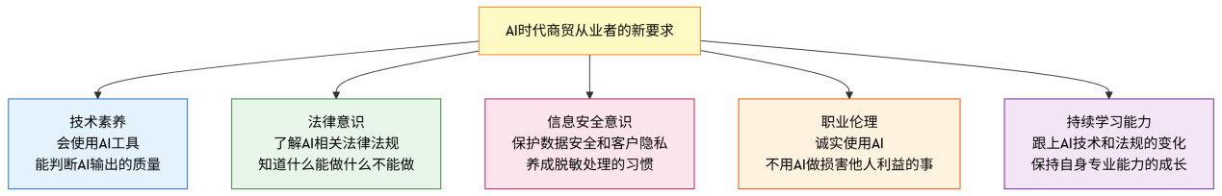
图12-2 AI时代对商贸从业者的新要求
【想一想】
回顾一下你在本书十二个项目的学习过程。你觉得自己在以上五个方面——技术素养、法律意识、信息安全意识、职业伦理、持续学习能力——各自处于什么水平？哪些方面做得还行？哪些方面还需要加强？
【任务小结与自测】
完成任务三后，检查一下：
- 了解《生成式人工智能服务管理暂行办法》的基本内容和对使用者的要求
- 知道数据安全和个人信息保护的基本法律原则
- 了解《人工智能生成合成内容标识办法》中关于AI生成内容标识的基本要求
- 理解AI时代对商贸从业者提出的新的综合素质要求
任务四 与AI共同成长
【任务描述】 这是全书最后一个任务。前面的任务教的是"什么不能做"，这个任务要说的是"以后该怎么办"。AI工具在不断进化，商贸行业在不断变化——怎么在这个快速变化的环境中保持竞争力，是每一个即将走向职场的商贸从业者都需要思考的问题。
一、AI工具在不断进化：学方法比记操作更重要
这本书从第一个项目到第十一个项目，教了大量具体的操作方法——怎么写提示词、怎么写文案、怎么分析数据、怎么做调研……但有一个现实必须面对：你今天学到的这些具体操作，可能两三年后就过时了。
AI平台的界面可能改版、功能可能增减、新的平台可能出现、旧的平台可能被淘汰。你今天截图保存的操作步骤，半年后打开可能发现界面已经完全不一样了。
所以，比起记住"在DeepSeek的哪个位置点哪个按钮"，更有价值的是记住底层的方法论：
会过时的（具体操作） | 不会过时的（方法论）
某个AI平台的注册步骤 | "用前先了解工具的能力和局限"
某个按钮的位置 | "用角色+任务+要求的结构写提示词"
某个平台特有的功能 | "AI出初稿，人做把关"
某次软件更新后的新界面 | "关键信息必须交叉验证"
某个版本的图表生成效果 | "内容是你的，格式是AI的"
如果你把这本书中反复出现的这些方法论真正内化了，那么不管将来AI工具怎么变化，你都能快速上手新工具——因为底层逻辑是相通的。
二、保持好奇心和学习力：终身学习的心态
AI领域的发展速度快得惊人——2022年底ChatGPT刚出来时大家还在惊叹"AI能写文章了"，到了2025年AI已经能做推理、写代码、生成视频、搭建应用了。这个速度只会越来越快。
在这样的环境下，"学完就够了"的想法是最危险的。 你今天学到的AI技能是"入门票"，但职场上的竞争力取决于你能不能持续学习和更新。
保持学习力的几个实用习惯见表12-9。
表12-9 保持AI学习力的实用习惯
习惯 | 具体做法 | 需要花的时间
关注AI动态 | 关注2~3个AI相关的公众号或新闻源，每周浏览一次 | 每周20分钟
尝试新工具 | 每当有新的AI工具发布时，花半小时注册体验一下 | 每次30分钟
记录好用的提示词 | 每次写出效果好的提示词就保存到一个文档里 | 每次1分钟
分享和交流 | 跟同事/同学交流AI使用心得，互相学习 | 随时
定期自我评估 | 每季度问自己：我现在掌握的AI技能还够用吗？有什么新东西需要学？ | 每季度15分钟
做中学 | 遇到新任务时先想想"能不能用AI帮忙"，在实际工作中不断探索新用法 | 融入日常
【实战案例】从"会用AI"到"教别人用AI"
某邮政网点的实习生小吴在实习期间学会了用AI工具写文案、整理数据和生成话术。实习结束时，网点主任请他给全网点的同事做了一次半小时的"AI工具入门分享"——小吴演示了怎么用DeepSeek帮忙写通知、怎么用AI分析客户评价、怎么让AI帮忙准备会议材料。
分享结束后，好几位同事来跟他要提示词模板，有一位老员工还说："我干了十几年邮政，头一次觉得年轻人教我的东西真有用。"
小吴因为这次分享获得了网点主任的推荐信，在后来的求职中成了加分项。
"教别人"是最好的学习方式——当你能把一个技能清楚地教给别人的时候，说明你自己已经真正掌握了。
三、人机协作的正确姿态：做AI的驾驭者而非依赖者
全书学到这里，最终要回到一个最根本的问题：你和AI到底是什么关系？
正确的人机关系如图12-3所示。
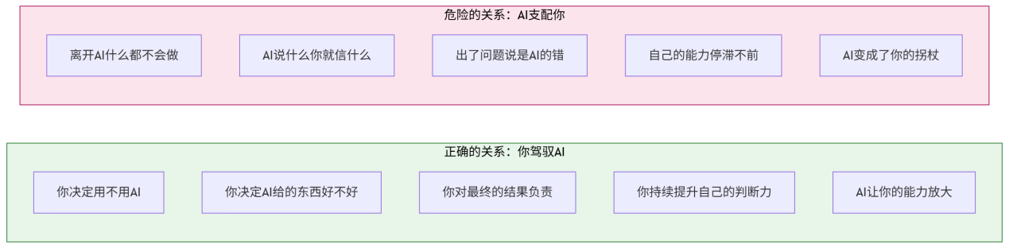
图12-3 正确的人机关系与危险的人机关系对比
记住这句话：AI让优秀的人更优秀，让偷懒的人更平庸。
如果你本身有独立思考的能力、有判断力、有专业积累——AI会放大你的能力，让你做事又快又好。
如果你把AI当成"不用动脑的偷懒工具"——你的独立思考能力会逐渐萎缩，最终变成一个只会复制粘贴AI输出的"人形中转站"。
四、AI时代商贸人才的能力模型与职业展望
站在全书结尾的位置回头看，AI时代的商贸从业者需要什么样的能力？可以总结为一个"T型能力模型"，如图12-4所示。
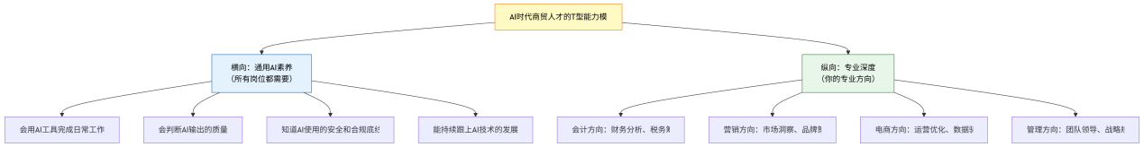
图12-4 AI时代商贸人才的T型能力模型
"T型"的横杠是AI素养——这是每个商贸从业者都应该具备的基础能力，不分专业方向。"T型"的竖杠是专业深度——这是你区别于其他人的核心竞争力。
AI素养解决的是"效率"问题——让你做事更快。专业深度解决的是"价值"问题——让你做的事不可替代。 两者结合，才是AI时代最有竞争力的商贸人才。
【拓展视野】AI时代的中国商贸
中国是全球数字经济发展最快的国家之一。电子商务、移动支付、智慧物流、数字营销——这些领域中国不仅没有落后，在很多方面还走在了世界前列。
AI大模型的崛起为中国商贸行业带来了新的机遇。从DeepSeek到文心一言，中国自主研发的AI大模型已经具备了世界一流的能力。这意味着中国的商贸从业者有机会率先用最先进的AI工具来提升行业效率——而你正在学习的这些技能，就是未来竞争力的起点。
作为即将走向工作岗位的商贸专业学生，你赶上了一个好时代：AI工具免费可用、技术持续进步、国家政策鼓励创新应用。抓住这个机会，把AI用好、用对、用出价值——这不仅是个人的职业发展策略，也是参与推动中国商贸行业数字化转型的一份贡献。
【任务小结与自测】
完成任务四后，检查一下：
- 理解了"学方法比记操作更重要"——底层方法论不会过时
- 建立了终身学习的意识，知道几个保持学习力的实用习惯
- 清楚了正确的人机关系——做AI的驾驭者而非依赖者
- 理解了AI时代商贸人才的T型能力模型
综合实训 AI商贸应用综合项目：从接到任务到交付成果的全流程模拟
【实训目标】
维度 | 要求
知识目标 | 综合运用全书十二个项目中学到的AI工具使用方法和注意事项
能力目标 | 能够独立完成一个包含多个工作任务的综合性商贸工作项目
素质目标 | 在完成项目的全过程中自觉遵守安全、规范和负责任使用AI的各项原则
实训背景
假设你在某连锁零食店担任运营助理，店长交给你一个综合任务："下个月是我们品牌成立三周年，公司让各门店自行策划一场周年庆活动。你负责把整个方案做出来——包括活动策划、宣传文案、客户通知、销售数据分析和活动总结预案，下周一开会时跟大家过一遍。"
这个任务涵盖了本书中学到的多种技能，需要你综合运用AI工具来完成。
门店基本信息（模拟数据）：
信息项 | 内容
门店名称 | 某连锁零食店第18号门店（虚拟名称）
经营品类 | 坚果、果干、糖果、饼干、肉脯、饮品
目标客群 | 周边社区居民和附近办公楼白领
会员人数 | 约1200人
活动预算 | 5000元
可用渠道 | 门店店面、会员微信群（2个群共约600人）、门店公众号
实训步骤
以下每一步都需要使用AI工具辅助完成，同时注意遵守安全和规范要求。
第一步：数据分析——了解门店现状（约15分钟）
让AI分析以下模拟销售数据（或使用配套资源中提供的数据文件），了解门店的经营状况：
月份 | 销售额（万元） | 客流量（人次） | 客单价（元）
1月 | 8.2 | 2100 | 39
2月 | 9.5 | 2400 | 40
3月 | 7.8 | 2000 | 39
4月 | 8.0 | 2050 | 39
5月 | 8.8 | 2200 | 40
6月 | 7.5 | 1900 | 39
让AI做环比分析、趋势判断和异常发现，作为活动策划的参考依据。
第二步：活动策划方案（约20分钟）
基于数据分析的结论和门店实际情况，让AI帮你策划周年庆活动方案，包括活动主题、时间安排、促销规则、预算分配、宣传计划。
注意：方案中所有的品牌名称和商品名称请使用虚拟名称。
第三步：撰写宣传文案（约20分钟）
让AI生成以下几种宣传文案：
- 一条会员微信群的活动通知（100字以内）
- 一篇门店公众号的活动推文（500字左右）
- 一条适合发朋友圈的宣传文案（80字以内）
- 一条给VIP客户的专属邀请微信话术（100字以内）
注意：宣传文案需做合规检查——有没有绝对化用语、有没有虚假承诺。
第四步：准备客服话术（约15分钟）
让AI生成周年庆活动期间客服可能遇到的常见问题和标准回复（至少10个Q&A）。
第五步：撰写活动方案汇报材料（约20分钟）
让AI帮你把以上所有内容整合成一份可以在会议上汇报的方案文档，包含：
- 门店经营现状分析（基于第一步的数据分析）
- 活动策划方案
- 宣传计划和文案样例
- 客服FAQ手册
- 预算明细
- 预期效果和风险提示
第六步：安全和合规自查（约10分钟）
完成所有内容后做一次全面的自查：
- 方案中有没有使用真实的品牌名称或商标？（如果有，替换为虚拟名称）
- 宣传文案中有没有绝对化用语或虚假承诺？
- 有没有在上传给AI的信息中包含真实的客户个人信息？
- AI给出的所有数字是否都跟原始数据核对过？
- 有没有AI自行添加的你没有提供的虚假信息？
实训成果提交
请提交以下材料：
- 完整的活动方案汇报文档定稿（Word格式，经过人工修改和合规自查）
- 数据分析部分的AI对话截图（含你的验算记录）
- 合规自查清单（逐条打勾确认）
- 一段150字左右的综合反思，回答以下三个问题：
  - 在这个综合项目中，你用到了本书哪几个项目中学到的技能？
  - 全过程中有没有遇到AI出错或需要你人工修正的情况？
  - 经过一学期的学习，你对"人和AI应该是什么关系"有了什么新的理解？
评价标准
评价标准见表12-10。
表12-10 综合实训评价标准
评价项目 | 优秀（90~100） | 良好（75~89） | 合格（60~74） | 不合格（60以下）
数据分析 | 分析准确有深度，有验算记录 | 基本正确 | 有计算错误 | 未完成
活动策划 | 方案务实可执行，有创意 | 基本合理 | 脱离实际 | 未完成
宣传文案 | 风格多样，合规无问题 | 基本可用 | 存在合规隐患 | 未完成
客服话术 | 覆盖全面，语气得体 | 基本可用 | 政策信息有误 | 未完成
汇报文档 | 结构完整，各部分衔接好 | 基本完整 | 缺少重要板块 | 未完成
合规自查 | 逐条检查，无遗漏 | 基本完成 | 遗漏较多 | 未完成
人工修改 | 有明显的判断和修改痕迹 | 做了一些修改 | 基本照搬AI | 未修改
综合反思 | 反思深入，体现了成熟的人机关系认知 | 反思合理 | 敷衍 | 未提交
【配套资源】
本项目配套资源请扫描教材封底二维码获取：
- 📂 实训数据文件：模拟门店销售数据（Excel格式）
- 📋 提示词模板集：项目十二各场景提示词参考模板（PDF）
- 📋 合规自查清单模板（可打印）
- 🎬 操作演示视频：综合项目全流程实操录屏（约10分钟）
- 📝 活页实训任务单：项目十二综合实训任务书（可打印）
项目总结
这是全书的最后一个项目总结，也是对整本书的收束。
第一，认清AI的局限是用好AI的前提。 幻觉、时效性、偏见——这三个问题在AI大模型中长期存在，短期内不会完全解决。知道了这些局限，才能在使用AI时保持清醒的判断力，不被AI的"自信"所迷惑。应对策略只有一个：关键信息必须人工核实。
第二，安全红线不可逾越。 不上传真实的客户隐私和商业秘密、不用AI做违法违规的事情、注意AI生成内容在知识产权方面的问题——这些不是可选的"最佳实践"，而是必须遵守的底线。违反这些底线的后果可能包括法律责任、职业信誉损失和企业处罚。
第三，法律法规是使用AI的边界。 《生成式人工智能服务管理暂行办法》明确了提供和使用AI服务应当遵守的基本规则；《人工智能生成合成内容标识办法》规范了AI生成内容的标识要求；《个人信息保护法》《数据安全法》等法律为数据处理活动划定了底线。这些法规还在不断完善中，作为从业者需要持续关注最新动态。
第四，学方法比记操作更重要。 AI工具会不断更新换代，具体的操作步骤可能很快过时。但底层的方法论——怎么写提示词、怎么核实信息、怎么分步完成复杂任务、怎么在AI初稿的基础上做人工优化——这些思维方式不会过时。
第五，做AI的驾驭者而非依赖者。 AI让优秀的人更优秀，让偷懒的人更平庸。正确的人机关系是：你做判断，AI来执行；你负责思考，AI负责效率；你持续成长，AI放大你的能力。如果反过来——你停止思考、停止成长、把一切都交给AI——你就不是在"用"AI，而是在被AI"用"。
最后，送给每一位读者一句话：
AI是你职业生涯中最强大的工具，但永远不是你最大的依靠。你最大的依靠，是你自己持续成长的专业能力、永不停歇的学习热情，和始终坚守的诚信品格。
本项目的知识关联总结如图12-5所示。
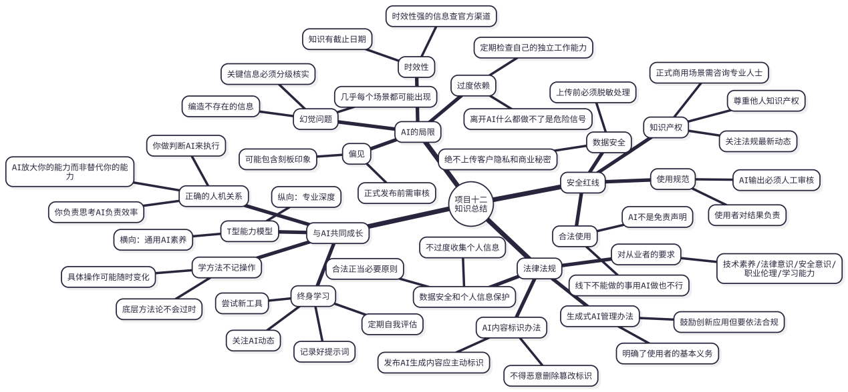
图12-5 项目十二知识关联图
项目考核
一、判断题（对的打√，错的打×）
- AI大模型的"幻觉"问题只在极少数情况下才会出现。（ ）
- 把包含客户真实手机号的数据上传给AI平台之前，应该先做脱敏处理。（ ）
- 如果出了问题，可以用"这是AI写的，不是我写的"来推卸责任。（ ）
- 《生成式人工智能服务管理暂行办法》鼓励生成式人工智能技术在各行业、各领域的创新应用。（ ）
- 在网络平台上发布AI生成的内容时，不需要做任何标识。（ ）
- AI大模型的训练数据有截止日期，所以它可能不知道最新发生的事情。（ ）
- 只要会使用AI工具就够了，不需要再保持自身专业能力的成长。（ ）
- 使用AI时，关键信息（数字、法规条款、产品参数等）必须人工核实。（ ）
二、选择题
- 以下哪项信息可以直接上传给AI平台？（ ）
A. 包含客户真实姓名和手机号的订单表
B. 公司尚未公开的新产品研发计划
C. 已经脱敏处理后的销售统计数据
D. 供应商给的独家报价文件
- AI大模型的"幻觉"问题是指（ ）。
A. AI产生了自我意识
B. AI非常自信地说出了实际上错误或不存在的信息
C. AI的运行速度太慢
D. AI只能生成图片不能生成文字
- 以下哪种做法最符合负责任使用AI的原则？（ ）
A. AI生成什么就用什么，不做任何修改
B. 在AI生成内容的基础上，人工核实关键信息、做出判断、修改完善后再使用
C. 完全不使用AI，所有工作都手动完成
D. 只在没有人监督的时候使用AI
- 根据《生成式人工智能服务管理暂行办法》，提供和使用生成式AI服务应当遵守的规定不包括以下哪项？（ ）
A. 坚持社会主义核心价值观
B. 尊重知识产权、商业道德
C. 可以利用AI生成虚假有害信息
D. 尊重他人合法权益
- 关于AI时代商贸人才的能力要求，以下说法最准确的是（ ）。
A. 只要专业能力强就行，不需要学AI
B. 只要会用AI就行，不需要专业深度
C. 既需要通用的AI素养，也需要专业方向的深度——两者结合才有竞争力
D. AI会替代所有人，学什么都没用
三、操作题
- 请制定一份你个人的"AI使用规范"（5~8条），涵盖数据安全、内容审核、合规检查和能力保持等方面。发给AI让它帮你优化措辞后定稿，截图保存。
- 回顾你在本学期学习本书过程中遇到的一次"AI翻车"经历（AI给出了错误的信息、算错了数字、编造了不存在的内容等），用100字描述这次经历：AI错在哪里？你是怎么发现的？如果你当时没发现会导致什么后果？
- 让AI帮你制定一份"毕业后持续提升AI素养的半年学习计划"，包括关注什么资源、尝试什么新工具、怎么评估自己的进步。截图保存。
四、思考题
- 本书从项目一到项目十二，反复出现一句话："AI的输出必须人工核实。"经过一学期的学习和大量的实操体验，你对这句话的理解跟刚开始学的时候有什么不同？请结合你自己的一次真实体验来谈。
- 全书的最后一句话是："你最大的依靠，是你自己持续成长的专业能力、永不停歇的学习热情，和始终坚守的诚信品格。"请用你自己的话解释一下，为什么在AI时代，"诚信品格"反而变得更重要了而不是更不重要了？
参考答案提示
判断题：1.× 2.√ 3.× 4.√ 5.× 6.√ 7.× 8.√
选择题：1.C 2.B 3.B 4.C 5.C
【课后拓展】
- 访问中国网信网（www.cac.gov.cn），查找并阅读《生成式人工智能服务管理暂行办法》和《人工智能生成合成内容标识办法》的完整原文。重点关注其中跟"使用者"相关的条款——这些是直接约束你使用AI行为的规定。
- 做一个"无AI工作日"实验——选一天完全不使用任何AI工具来完成你的学习或工作任务。体验完之后写一段100字的反思：没有AI的时候你最大的困难是什么？这个困难说明了什么——是AI帮你提了效率，还是你已经过于依赖AI了？
- 给你未来的自己写一封信（可以用AI辅助但主体内容必须是你自己想说的话），主题是"我在AI时代的第一课学到了什么"。写完后保存好。一年之后再打开看看，那时候你会有新的感悟。
（项目十二 完）
（全书 完）

